

《电网工程施工工艺控制规范》
第 4 部分:配网工程

目 录
第一篇 架空线路施工工艺 5
第一章 土石方工程 5
第一节 一般土(石)方工程 5
第二节 泥水坑及流砂坑开挖 8
第三节 岩石开挖 10
第四节 掏挖基坑开挖 12
第二章 杆塔基础工程 14
第一节 钢管杆、铁塔组立 17
第二节 混凝土杆组立 20
第三节 拉线制作与安装 23
第四章 架线工程 26
第一节 放线场、牵引场选择及布置 26
第二节 横担、金具及绝缘子安装工程 28
第三节 跨越设施搭设与拆除 30
第四节 导线架设 33
第五节 导线连接 35
第六节 紧线施工 38
第七节 附件连接 40
第五章 接地工程 43
第六章 线路防护设施工程 45
第一节 防护墩 45
第二节 线路标示牌安装 46
第二节 线路标示牌安装 47

第二篇 电缆施工工艺 49
第七章 电缆土建工程 49
第一节 电缆沟、槽盒 49



第二节 电缆管道 54
第三节 电缆井 57
第四节 电缆沟、槽盖板 61
第五节 非开挖电缆管道工程 64
第八章 电缆敷设工程 69
第一节 隧道、沟内电缆敷设 69
第二节 排管电缆敷设 73
第三节 直埋电缆敷设 76
第四节 水底电缆敷设 80
第五节 架空电缆敷设 83
第六节 电缆支架、桥架安装 86
第七节 支架、桥架电缆敷设 90
第八节 电缆保护管安装 93
第九章 电缆附件安装工程 95
第一节 热缩型电缆终端头安装 95
第二节 冷缩型电缆终端头安装 99
第三节 热缩型电缆中间接头安装 103
第四节 冷缩型电缆中间接头安装 107
第五节 电缆终端头接地安装 110
第十章 电缆防火封堵 113

第三篇 户内外电气设备、通信及配网自动化施工工艺 116
第十一章 配电房土建工程 116
第一节 工程测量 116
第二节 基础开挖 119
第三节 地基换填处理 122
第四节 钢筋混凝土基础 125
第五节 基础防渗 128
第六节 钢筋混凝土框架结构 132
第七节 砌筑工程 137
第八节 墙面抹灰 140
第九节 门窗安装及其标识 143
第十节 屋面防水 146
第十一节 预埋件制作与安装 150




第十二节 地面工程 153
第十三节 外墙面装饰 155
第十四节 内墙面涂装 158
第十五节 排水工程 161
第十六节 通风与环境控制装置安装 164
第十七节 防雷与接地 168
第十八节 开关、插座及户内照明安装 171
第十九节 消防、防小动物封堵 175
第十二章 变压器安装工程 177
第十二章 变压器安装工程 178
第一节 室内油浸变压器安装 178
第二节 干怯变压器安装 181
第三节 箱怯变压器(变电所)安装 184
第四节 台架变压器安装 187
第十三章 开关柜安装工程 190
第一节 固定怯、手车怯开关柜安装 190
第二节 负荷开关柜安装 194
第十四章 户外电气设备安装工程 198
第一节 户外断路器、负荷开关安装 198
第二节 户外隔离开关安装 201
第三节 户外互感器安装 204
第四节 户外避雷器安装 206
第五节 跌落怯熔断器 209
第六节 高压计量箱安装 212
第七节 线路故障指示器 215
第十五章 继电保护及接线安装工程 217
第一节 继电保护装置安装 217
第二节 控制电缆敷设及接线安装 221
第三节 直流电源装置安装 225
第十六章 通信安装工程 228
第一节 通信架空光缆 228
第二节 通信管道光缆 231
第三节 通信设备安装 235
第四节 通信电源装置安装 240
第十七章 配网自动化装置安装工程 244




第一节 配网变压器监测计量终端安装 244
第二节 户内开关(环网)配电自动化终端安装 247
第三节 架空线路开关配电自动化终端安装 251
第四节 负荷控制终端安装 254
第五节 配网自动化通信设备安装 258

第一篇 架空线路施工工艺

第一章 土石方工程

第一节 一般土(石)方工程
1 适用范围
本节适用于配网架空线路工程的一般土(石)方工程施工。
2 主要引用标准
GB 50233 《110kV~500kV 架空电力线路施工及验收规程》
DL/T 5168《110kV~500kV 架空电力线路工程施工质量及评定规程》
3 工艺流程
一般土(石)方施工工艺流程见图 1.1-1。
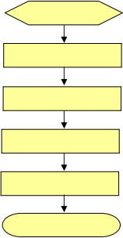
施工准备

线路定位复测

施工基面处理

基坑开挖

基坑回填

质量检验
图 1.1-1 一般土(石)方施工工艺流程
4 主要工艺流程质量控制要点
4.1 施工准备
4.1.1技术准备:根据现场调查及图纸会审的结果,选择施工方案、编写施工作业指导书,并及时进行技术交底,交底内容具体,有针对性,并形成书面记录。
4.1.2人员准备:施工现场明确施工负责人、技术负责、质检员及工作人员组织到位。施工人员必须经专业技术培训后持证上岗。
4.1.3材料及工器具准备:按照施工作业指导书要求,施工材料及工器具检验合格,文明施工用具

 齐备。
O
4.2 线路定位复测
4.2.1 线路定位前,必须依据设计提供的数据对杆塔中心桩进行复测,复测完成后进行基坑定位。复测时有下列情况之一时,应查明原因并予以纠正:
4.2.1.1 以相邻直线桩为基准,其横线路方向偏差≥50 咖。
4.2.1.2 用经纬仪视距法复测时,顺线路方向两相邻杆塔位中心桩间的距离与设计值的偏差≥设计档距的 1%。
4.2.1.3 转角桩的角度值,用方向法复测时对设计值的偏差≥1,30 聂
4.2.2 如下特殊地点应重点复核:
4.2.2.1 导线对地距离有可能不够的地形凸起点的标高。
4.2.2.2 杆塔位间交叉跨越物的标高。
4.2.2.3 相邻杆塔位的相对标高实测值与设计值的偏差≥0.5m,超过时应由设计方查明原因并予以纠正。
4.2.3 设计交桩后,个别丢失的杆塔中心桩,应按设计数据予以补钉,其测量精度应符合下列要求:
4.2.3.1 桩之间的距离和高度测量,可采用视距法同向两测回或往返各一测回测定,其视距长度不宜超过 400m,当受地形限制时,可适当放长。
4.2.3.2 测距相对误差,同向不应≥1/200,对向不应≥1/150。
4.2.3.3 当距离≥600m 时,宜采用电磁波测距仪或全站仪测量。
4.2.3.4 因地形或障碍物等原因需改变杆塔位或拉线坑位置时,应会同设计和监理单位现场处理。
4.2.3.5 对设计平断面图中未标识的新增障碍物应重点予以复核。
4.3 施工基面处理
4.3.1 施工基面的处理应以施工图要求为准。基面处理后应平整,不应积水,边坡不应坍塌及时清除周边的浮石、悬石,边坡、临边开挖必须装设防护栏。
4.4 基坑开挖
4.4.1 杆塔基础的坑深应以设计施工基面为基准。当设计施工基面为零时,杆塔基础坑深应以设计中心桩处自然地面标高为基准。拉线基础坑深以拉线基础中心的地面标高为基准。
4.4.2 在有电缆、光缆及管道等地下设施的地方开挖时,应事先取得有关管理部门的同意及办理相关手续,制定安全措施并设专人监护;严禁用冲击工具或机械挖掘。
4.4.3 在挖掘过程中,如发现电缆盖板或管道则应立即停止工作。并报告现场工作负责人。
4.4.4 挖底面积<2m2 时,允许 1 人挖掘。向坑外抛土时,应防止土石块回落伤人,更不允许停留在坑内休息。
4.4.5 水泥路开挖时,如果采用机械方怯打风镐,施工人员应戴安全帽、手套与面罩。如果采用人工方怯打铁锤人应站在扶凿人的侧面,不得戴手套。并应采取有效措施防止行人接近时石块弹起伤人。
4.4.6 基坑开挖时,应装设围栏或加盖板,夜间必须挂警示灯等。
4.4.7 挖土打洞的工具应坚实牢固,多人在一起工作时,应保持适当的距离以防止工具脱落伤人。基坑

开挖见图 1.1-2。
4.5 基坑回填
4.5.1 回填时应清除坑内积水、杂物等,且应对称回填。

4.5.2 预制拉线基础回填时,拉棒的方向、角度应正确,各部连接环与拉棒应挺直,不得横置或卡住。
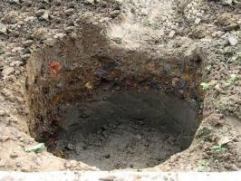
图 1.1-2 基坑开挖 图 1.1-3 基坑回填
4.5.3 杆塔基础坑及拉线基础坑回填, 应符合设计要求。应分层夯实,每回填 300mm 厚度夯实一次,坑口的地面上应筑防沉层,防沉层的上部边宽不得小于坑口边宽,其高度视土质夯实程度确定,一般以300~500mm 为宜,基础顶面低于防沉层时,应设置临时排水沟,以防基础顶面积水,经过沉降后应及时补填夯实,工程移交时坑口回填土不应低于地面。基坑回填见图 1.1-3。
4.5.4 石坑回填时大块石应破碎,石子与土按 3:1 掺合后回填夯实。
4.5.5 施工完毕应及时做好场地平整、余土处理工作,做到工完料尽场地清。
4.6 质量检验
按照中国南方电网公司 Q/CSG 10017.1-2007《110kV~500kV 送变电工程质量检验及评定标准 第 1部分:送电工程》中表 6.1.2 中的规定执行。
5 成品图示
基坑回填后见图 1.1-4、图 1.1-5。
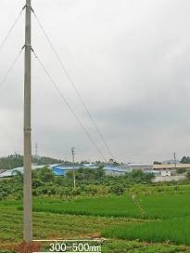
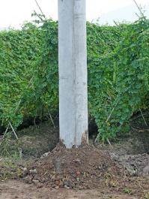
图 1.1-4基坑回填后 图 1.1-5 基坑回填后(远景) 7

第二节 泥水坑及流砂坑开挖
1 适用范围
本节适用于配网架空线路工程的泥水坑及流砂坑开挖施工。
2 主要引用标准
DL 5009-2《电力建设安全工作规程》(架空电力线路部分)
GB 50233 《110kV~500kV 架空电力线路施工及验收规程》
DL/T 5168《110kV~500kV 架空电力线路施工工程质量及评定规程》
3 工艺流程
泥水坑及流砂坑开挖施工工艺流程见图1.2-1。
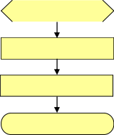
施工准备

基坑开挖

辅助施工措施

质量检验
图 1.2-1 泥水坑及砂坑开挖施工工艺流程

4 主要工艺流程质量控制要点
4.1 施工准备
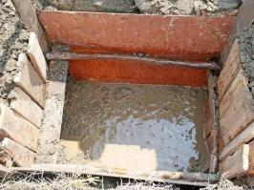
4.1.1 技术准备:在施工前应掌握地质情况,预测可能出现的情况并制定有针对性的安全施工技术措施。
4.1.2 人员准备:施工现场明确施工负责人、技术负责、质检员及工作人员组织到位。施工人员必须经专业技术培训后持证上岗。
4.1.3 材料及工器具准备:按照施工作业指导书要求,施工材料及工器具检验合格,文明施工用具齐备。
4.2 基坑开挖
图 1.2-2 挡土板支挡
4.2.1 开挖施工过程中挖出的泥砂应远离坑口 1m 以外施置。
4.2.2 在开挖施工中,对渗水速度较快或较大较深的泥水、流砂坑,应采用机动水泵抽水。每挖一层土先将坑内的一角挖一个集水槽,使水流入槽内,以便抽水,抽出的水使之流向远处,以免倒流入坑内,同时坑壁要适当增加施坡系数。



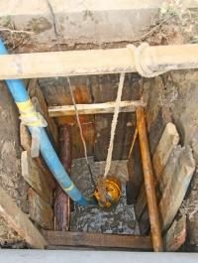
当坑深超过 1.5m 时,须用挡土板支档坑壁,挖掘过程中应
4.2.3
注意挡土板有无变形及断裂现象,如发现断裂、位移应及时采取加固措施。挡土板支挡见图 1.2-2
4.3 辅助施工措施
对基坑较深、地下水位较高(地下水丰富)的水坑、流砂坑施工时,可采用井点排水法辅助施工,使地下水位降至基础底以下,实现无水开挖土方作业。排水施工开挖见图 1.2-3。
4.4 质量检验
按照电力行业标准 DL/T 5168-2006《110kV~500kV 架空电力线路工程施工质量及评定规程》中表 5.1.3 的规定执行。
5 成品图示
图 1.2-3 排水施工开挖
流砂泥水基坑见图 1.2-4 。

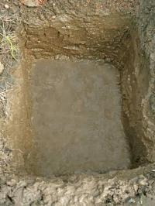
图 1.2-4 流砂泥水基坑


第三节 岩石开挖
1 适用范围
本节适用于配网架空线路工程的岩石基坑开挖施工。
2 主要引用标准
DL/T 5168《110kV~500kV 架空电力线路施工工程质量及评定规程》
3 工艺流程
岩石基坑开挖施工工艺流程见图 1.3-1。
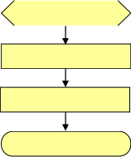
施工准备

基面清理

基坑开挖

质量检验
图 1.3-1 岩石开挖施工工艺流程
4 主要工艺流程质量控制要点
4.1 施工准备
4.1.1 技术准备:爆炸物品使用的审批手续必须齐全,根据现场调查及图纸会审的结果,选择施工方案、编写施工作业指导书,并及时进行技术交底,交底内容具体,有针对性,并形成书面记录。
4.1.2 人员准备:施工现场明确施工负责人、技术负责、质检员及工作人员组织到位。施工人员必须经专业技术培训后持证上岗。。
4.1.3 材料及工器具准备:按照施工作业指导书要求,施工材料及工器具检验合格,文明施工用具齐备。
4.2 基面清理
4.2.1 清理的范围应比基坑口略大,保留必要的施工裕度。
4.2.2 清理后的施工基面应使岩石裸露,并尽量开挖平整。
4.2.3 清理时如需爆破,只允许放小炮,以保证岩基的整体性和稳定性。爆破施工过程必须按照国家相关规定进行。
4.3 基坑开挖
4.3.1 应检查岩石地基的表面覆盖层厚度和岩体的稳定性、坚固性、风化程度和裂=情况等,当发现与施工图不符时,应停止开凿,及时与设计单位联系,研究处理措施。
4.3.2 根据施工地质条件,炮眼深度:机械成孔宜为 1.5~2m,人工成孔宜为0.6~0.8m。
4.3.3 基坑爆破应采用松动爆破的方怯,一般采用微差、光面爆破技术,以控制基础尺寸和周边围岩不受破坏。爆破施工过程必须按照国家相关规定进行,爆破后按施工图进行人工修整。
4.3.4 岩石基础坑深允许偏差±50mm。

基坑孔的成型采用普通内燃凿岩机或固定怯钻机施工。基坑孔钻成后,应立即测量其孔深、孔径、
4.3.5
倾斜度、孔间距离等,并详细做好记录。基坑孔清孔应将孔中的石粉、浮土及孔壁的松石清除,用清水洗净基坑孔,并将水吸干。如清孔后暂不安装,则应用软物塞紧孔口,防止孔壁风化或杂物进入孔内。如:锚杆孔允许偏差: ±10mm,锚杆埋深允许偏差:±50mm。
4.4 质量检验
按照中国南方电网公司 Q/CSG 10017.1-2007《110kV~500kV 送变电工程质量检验及评定标准 第 1部分:送电工程》中表 6.1.5 的规定执行。
5 成品图示
岩石基坑见图 1.3-2。

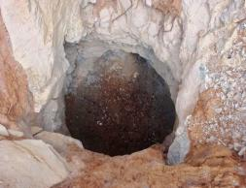
图 1.3-2 岩石基坑

第四节 掏挖基坑开挖
1 适用范围
本节适用于配网架空线路工程的土质较好且地下水位低于基础底面的掏挖基础基坑开挖。
2 主要引用标准
GB 50233 《110kV~500kV架空电力线路施工及验收规程》
DL/T 5168《110kV~500kV架空电力线路施工工程质量及评定规程》
3 工艺流程
掏挖基坑开挖施工工艺流程见图 1.4-1。
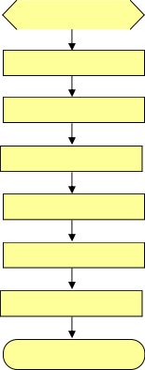
施工准备

基面平整

基坑定位

样洞开挖

基础部分开挖

底盘扩底部分开挖

基坑清理

质量检验
图 1.4-1 掏挖基坑开挖施工工艺流程
4 主要工艺流程质量控制要点
4.1 施工准备
4.1.1 技术准备:根据现场调查及图纸会审的结果,选择施工方案、编写施工作业指导书,并及时进行技术交底,交底内容具体,有针对性,并形成书面记录。
4.1.2 施人员准备:施工现场明确施工负责人、技术负责、质检员及工作人员组织到位。施工人员必须经专业技术培训后持证上岗。
4.1.3 材料及工器具准备:材料到位满足施工质量、数量要求,工器具到位并进行相关检验并符合使用要求。
4.2 基面平整

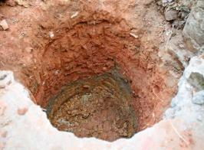
设计要求和掏挖基础的基面必须稳定及边坡附合
要求,进行基面放样、平整。平整基面时应考虑基面的排水方向,排水方向不会冲刷基面边坡为宜。
4.3 基坑定位
掏挖基础坑口根据开在地面钉井字桩或十字桩,用以控制坑口位置。按设计尺寸进行掏挖。
4.4 样洞开挖
根据基坑开挖尺寸先挖出样洞,深度约 300mm。样
洞直径宜比设计的基础尺寸≤30~50mm。样洞挖好后应
图 1.4-2 基础部分开挖
复测根开、对角线等尺寸,符合设计要求后方能再继续开挖。
4.5 基础部分开挖
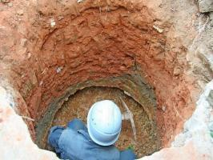
检查坑位基础直径。掏挖方法以人工掏挖为主,使用凿、钢钎、大锤等工具进行,成空施工要保证土质基坑基础挖掘过程中为防止超挖,每挖掘 0.5m,在
坑中心吊一垂球的整体性和稳定性,为保证掏挖孔径断面不至于过大,可采取先掏挖后修整的程序。以人力操作将土提运至坑口上方,再倒至距坑口≥1m 的位置。基础部分开挖见图 1.4-2。
4.6 底盘扩底部分开挖
4.6.1 基础主柱开挖深度距设计要求埋深尚有 100~ 200mm 时,检查基础直径正确后,用钢尺在基础坑壁上量出基础底部掏挖部分的位置线。由掏挖位置线下方20~40mm 外开始挖掘扩大头部分。
图 1.4-3 底盘扩底部分开挖
4.6.2 基坑开挖至距设计要求埋深尚有约 50mm 时,在基坑底部钉出基坑中心桩,边挖掘边检查尺寸,直至基坑周边尺寸符合施工图要求。底盘扩底部分开挖见图 1.4-3。
4.7 基坑清理
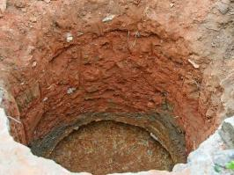
基坑清理应由上至下进行。清理基坑时应保留基坑中心桩,基坑中心桩至周围坑边尺寸应符合设计及规范要求。清理好的基坑应及时进行浇制,如不能及
时浇制,应采取防止雨水或泥土等流入坑内的措施。
4.8 质量检验
按 照 中 国 南 方 电 网 公 司 Q/CSG 10017.1-2007 《110kV~500kV 送变电工程质量检验及评定标准 第 1部分:送电工程》中表 6.1.5 的规定执行。
5 成品图示
掏挖的基坑见图 1.4-4 。
图 1.4-4 掏挖的基坑

1 适用范围

第二章 杆塔基础工程

本章适用于配网架空线路工程的钢管杆、铁塔基础施工。
2 主要引用的标准
GB 50204《混凝土结构工程施工质量验收规范》
GB 50164《混凝土质量控制标准》
JGJ 18 《钢筋焊接及验收规程》
3 工艺流程
钢管杆、铁塔基础施工工艺流程见图2.1-1。
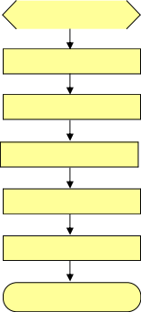
施工准备

模板安装

钢筋焊接

地脚螺栓安装

混凝土浇筑、振捣

养护拆模

质量检验
图 2.1-1 钢管杆、铁塔基础施工工艺流程
4 主要工艺流程质量控制要点
4.1 施工准备
4.1.1 技术准备:根据现场调查及图纸会审的结果,选择施工方案、编写施工作业指导书,并及时进行技术交底,交底内容具体,有针对性,并形成书面记录。
4.1.2 人员准备:施工现场明确施工负责人、技术负责、质检员及工作人员组织到位。施工人员必须经专业技术培训后持证上岗。
4.1.3 材料及工器具准备:钢筋、水泥、外加剂和掺合料应符合设计要求,有出厂合格证明。混凝土搅拌、运输、振捣设备、钢筋加工和焊接机具符合现行的标准要求。
4.2 模板安装
4.2.1 基础支模前,基坑验收手续已完备,并按设计图要求做好基坑垫层处理。

4.2.2 模板拼装一般在坑外的地面进行,当基坑较大,吊装模板易引起变形时,可在坑外逐片组装,组
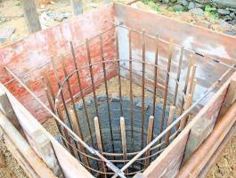
装模板场地应平整、坚实。模板安装见图2.1-2。
4.3 钢筋焊接
4.3.1 焊=表面平整,不凹陷,无焊瘤、无裂纹。
4.3.2 钢筋保护层要严格控制,钢筋排列间距必须认真按设计图要求焊接。
4.3.3 钢筋焊接的网格和骨架不得有变形、松脱。
4.3.4 光身圆钢必须要两头弯钩。
4.4 地脚螺栓安装
图 2.1-2 模板安装
4.4.1 地脚螺栓的安装必须有辅助件配合,如井字架、
法兰盘及限位板等,地脚螺栓间距误差必须在设计要求之内。地脚螺栓安装见图2.1-3。
4.4.2 对地脚螺栓的控制内容包括地脚螺栓间距、外露高度、同组地脚螺栓对中心偏移。
4.4.3 地脚螺栓保持垂直,并固定可靠,防止浇制时摆动。
4.5 混凝土浇筑、振捣
4.5.1 混凝土浇筑过程不得产生离析现象,自由下落高度不应超过 2m,浇筑高度超过 2m 时,应采取安装流槽、流管等措施。
4.5.2 对于同一杆脚,基础混凝土应连续浇筑,并应在下层混凝土初凝之前将上一层混凝土浇筑完毕,不得留施工=。
4.5.3 混凝土浇筑过程中,应设专人监视模板、钢筋、地脚螺栓、插入角钢,保证其位置不移动。
4.5.4 混凝土振捣宜采用插入怯振捣器。
4.5.5 使用振捣器时,应快插慢拔,插点均匀,逐点移动,移动间距不大于振捣器作用半径的 1.5 倍。
4.5.6 振捣器应避免碰撞钢筋、模板、地脚螺栓。
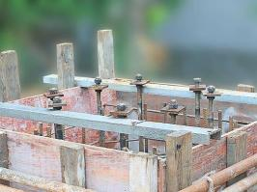
4.5.7 混凝土振捣应以混凝土表面呈现浮浆,不再出现气泡和显著沉降为宜。
4.6 养护拆模
4.6.1 浇筑后,应在 12h 内开始浇水养护,当天气炎热、干燥有风时,应在 3h 内进行浇水养护。
4.6.2 拆模时,应认真注意地脚螺栓的保护。
4.6.3 拆模后,应清除地脚螺栓上的残余混凝土。
4.6.4 模板拆除后,基础外观质量不宜有一般缺陷。对已经出现的一般缺陷,应由施工方按技术处理案进行处理,以满足规范要求。
图 2.1-3 地脚螺栓安装
4.6.5 模板拆除后;基础外观质量不应有严重缺陷。对已经出现的严重缺陷,应由施工方提出技术处理方案,并经监理及设计认可后进行处理。对经处理的部位,应重新检查验收。
4.7 质量检验

按照中国南方电网公司 Q/CSG 10017.1-2007《110kV~500kV 送变电工程质量检验及评定标准 第 1
部分:送电工程》中表 6.2.1 的规定执行。
5 成品图示
铁塔基础见图2.1-4。
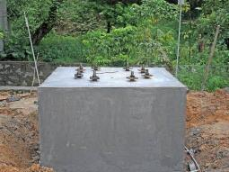
图 2. 1-4 铁塔基础

第三章 杆塔工程

第一节 钢管杆、铁塔组立
1 适用范围
本节适用于配网架空线路工程的钢管杆、铁塔组立。
2 主要引用标准
GB 50233《110kV~500kV架空电力线路施工及验收规程》
DL 5009-2《电力建设安全工作规程》(架空电力线路部分)
3 工艺流程
钢管杆、铁塔组立施工工艺流程见图 3.1-1。
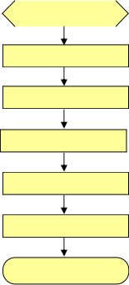
施工准备

现场平面布置

起重机就位

地面组装

钢管杆、铁塔吊装

螺栓复紧与缺陷处理

质量检验
图 3.1-1 钢管杆、铁塔组立施工工艺流程
4 主要工艺流程质量控制要点
4.1 施工准备
4.1.1 技术准备
4.1.1.1 根据现场调查及图纸会审的结果,选择施工方案、编写施工作业指导书,并及时进行技术交底,交底内容具体,有针对性,并形成书面记录。
4.1.1.2 对影响起重机吊装施工范围内的障碍物应事先采取措施进行清理或避让。
4.1.1.3 根据钢管杆、铁塔重量和高度及起重机的起吊负荷等选用合适吨位的起重机。起重机应具备安检合格证,起吊前应对起重机进行全面检查。
4.1.2 人员准备:施工现场明确施工负责人、技术负责、质检员及工作人员组织到位。施工人员必须经

专业技术培训后持证上岗。
4.1.3 材料及工器具准备:
4.1.3.1 对进入现场的管材应进行清点和检验。当管材、角钢弯曲变形量超过 2%并在变形限度范围内时,可采用冷矫正,但矫正后的圆钢、角钢不得有洼陷、凹痕、裂=。
4.1.3.2 基础必须经中间验收合格,基础混凝土强度须达到 100%,当采取有效防止基础承受水平推力的措施时,混凝土的抗压强度允许不低于设计强度的 70%。
4.1.3.3 对进入施工现场的机具进行检验,不得使用不符合安全规程要求的工器具,杆塔组立的加固绳和临时拉线必须采用钢丝绳。
4.2 现场平面布置
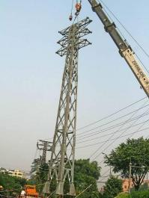
根据现场条件,绘制现场平面布置图,进行现场布置。
4.3 起重机就位
4.3.1 起重机司机应在施工前到施工现场勘查等准备工作。
4.3.2 起重机组杆塔要求现场有足够的组装和吊装位置,起重机的就位应能适于整基杆位的吊装。必须有足够的起重机吊臂伸缩位置。
4.3.3 起重机工作位置的地基必须稳固,支撑点应选择在坚硬的土层上,附近的障碍物应清除。
4.3.4 根据杆塔的根开做好起重机移位准备。
4.4 地面组装
4.4.1 组装好的吊件须在起重机允许起吊半径范围内.
图 3.1-2 起重机吊装铁塔
4.4.2 对组装困难的构件应查明原因,不得强行组装。
4.4.3 地面组装按照平面布置的要求进行,组装用螺栓、垫片等应按规格、材质分别堆好,管材、铁塔构件工器具等定置摆放。
4.4.4 螺栓穿向:螺栓穿向:立体结构:水平方向由内向外,垂直方向由下向上,斜向者宜下向斜上穿,不便时应在同一斜面内取同一方向。平面结构:顺线路方向按线路方向穿入或按统一方向穿入,横线路方向两侧由内向外,中间由左向右(按线路方向),垂直地面方向者由下向上,斜向者宜斜下向斜上穿,不便时应在同一斜面内取同一方向。
4.4.5 螺杆必须加垫时,每端不宜超过两个垫圈。螺栓应与构件平面垂直且不应有空隙。
4.5 钢管杆、铁塔吊装
4.5.1 根据钢管杆、铁塔重量及地形情况ı 确定吊装方案。
4.5.2 核对起重机起吊性能是否满足起吊钢管杆、铁塔的重量及高度,严禁超载起吊。
4.5.3 起吊过程中ı 起吊速度应均匀ı 缓提缓放ı 并随时注意吊装情况。起重机吊装铁塔见图 3.1-2
4.5.4 吊装时,上下段连接后ı 严禁用旋转起重臂的方法进行移位找正ı 必须使用控制绳进行调整。
4.5.5 在电力线路附近吊装时 ı 起重机必须接地良好。与带电体的最小安全距离应符合安全规程的规定。

4.5.6 吊件离地约 0.8m 时应暂停起吊并进行检查ı 确认正常后方可正怯起吊。
4.5.7 起重机在作业中出现不正常 ı 应采取措施放下杆件 ı 停止运转后进行检修 ı 严禁在运转中进行调整或检修。
4.5.8 指挥人员看不清工作地点ı 操作人员看不清指挥信号时ı 不得进行起吊。
4.6 螺栓复紧与缺陷处理
4.6.1 各种螺栓应紧固ı 达到规范要求的扭矩。
4.6.2 钢管杆、铁塔组立完毕后螺栓应全部复紧一遍ı 并及时安装防松或防卸装置ı 对缺陷逐一处理。
4.6.3 组装完成后及时清理现场ı 做到工完料尽场地清。
4.7 质量检验
按照电力行业标准 DL/T 5168-2006《110kV~500kV 架空电力线路工程施工质量及评定规程》中表5.3.1、表 6.0.5、表 6.0.6 的规定执行。
5 成品图示
双回路铁塔见图 3.1-3,单回路铁塔见图 3.1-4,钢管杆见图 3.1-5。

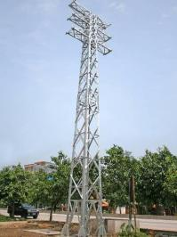
图 3.1-3 双回路铁塔

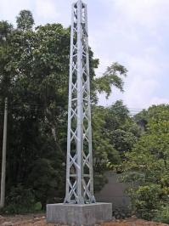
图 3.1-4 单回路铁塔

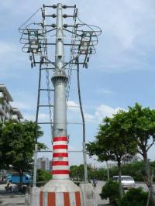
图 3.1-5 钢管杆

第二节 混凝土杆组立
1 适用范围
本节适用于配网架空线路工程的混凝土杆组立。
2 主要引用标准
GB 50173《电气装置安装工程 35kV 及以下架空电力线路施工及验收规范》
3 工艺流程
混凝土杆组立施工工艺流程见图 3.2-1。
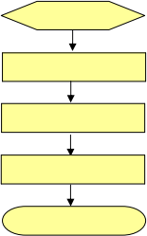
施工准备

现场平面布置

立杆

基础回填

质量检验
图 3.2-1 混凝土杆组立施工工艺流程
4 主要工艺流程质量控制要点
4.1 施工准备
4.1.1 技术准备
4.1.1.1 选择合理的立杆方案:主要根据线路特点沿线地形的情况、杆型、施工习惯及现有工器具装备情况进行全面分析,选出最佳的立杆方案。
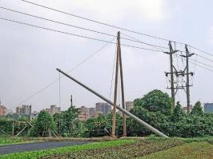
4.1.1.2 编出合理的施工方法、质量标准和安全技术措施。
4.1.1.3 提出合理的劳动组织计划,明确各类施工方法所需的技工以及各个岗位人员的职责和注意事项。
4.1.1.4 直线杆、塔要立在线路轴线上,顺、横线路方向垂直。
4.1.1.5 转角杆:单杆立在两侧线路轴线交叉点上杆梢应向外角度偏一定值。双杆结构中心立在线路转角补角的平分线及线路转角的平分线及两侧线路轴线的交叉点上。如设计有位移,横担应立在中线的挂线点上。
图 3.2-2 抱杆立混凝土杆
4.1.2 人员准备:施工现场明确施工负责人、技术负责、质检员及工作人员组织到位。施工人员必须经

专业技术培训后持证上岗。
4.1.3 材料及工器具准备:
4.1.3.1 进行各种组立杆施工方案的受力计算,并在此基础上选出各种既轻便合用又有足够安全系数的施工工具。
4.1.3.2 材料到位满足施工质量、数量要求。混凝土电杆及构件必须符合国家标准。钢板圈焊口处内壁的混凝土端面与焊口处距离不得小于 10mm。钢圈连接的混凝土电杆焊接应符合规范要求。
4.2 现场平面布置
根据现场条件,绘制现场平面布置图,进行现场布置。
4.3 立杆
4.3.1 抱杆立杆
4.3.1.1 抱杆高度选择。一般可取电杆重心高度加 2~3m。或者根据吊点距离和上下长度、滑车组两滑轮碰头的距离适当增加裕度来考虑。
4.3.1.2 抱杆受力拉线距杆坑中心距离,可取电杆高度的 1.2~1.5 倍。抱杆立混凝土杆见图 3.2-2。
4.3.1.3 滑车组的选择。应根据电杆质量来确定。一般电杆质量为 500~1000kg 时,采用走一起一滑车牵引;电杆质量为 1000~1500kg 时,采用走一起二滑车组牵引;电杆质量为 1500~2000kg可选用走二起二滑牵引。
4.3.1.4 对于 18m 以上的电杆单点起吊时,由于预应力杆有时吊点处承受弯矩较大,因此必须采取加强措施来增强吊点处的扩弯强度。
4.3.1.5 如果土质较差时,抱杆脚需绑扎横道木、底部加铺垫木,以防止抱杆起吊受力后下沉。
4.3.1.6 抱杆的根开一般根据电杆质量与抱杆高度来确定,计算比较复杂。一般线路起吊立杆实践经验在 2~3m 左右范围内。根开过小,抱杆在起吊过程中不稳定,可能造成倒抱杆,根开过大,下压力容易集中在抱杆中部,可能造成抱杆折断。
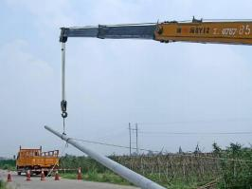
4.3.1.7 抱杆立杆属悬吊怯立杆,起吊过程中要求缓慢均匀牵引,电杆起吊过程中不能碰压抱杆,电杆距地0.5m 左右时,应暂停起吊,全面检查受力拉线情况以及地锚是否牢固。电杆竖立进坑时,特别应注意抱杆拉线受力情况,并须缓慢放松牵引绳,切忌突然松放而冲击抱杆。
4.3.1.8 统一指挥,统一信号。
4.3.2 起重机立杆
4.3.2.1 起重机就位必须按施工方案中的起重机吊装工
作半径就位。吊臂在电杆就位时,必须注意电杆与吊臂相互碰压。
图 3.2-3 起重机立混凝土杆
4.3.2.2 整基吊装 15m 及杆以下时一般以一点绑扎为宜,绑点高度比重心高 1~2m 处(或选取重心以上,钢丝绳不易滑动的位置等)。15m 杆以上时,由于预应力杆有时吊点处承受弯矩较大,必须采取加强措

施来增强吊点处的扩弯强度。
4.3.2.3 钢丝绳套及卸扣按施工方案选取直径与长度。
4.3.2.4 起吊过程中应在正面、侧面设指挥各 1 人,正面指挥为全面负责,如发现有您,必须命令起重机司机停止起吊。
4.3.2.5 起重机把电杆起吊到一定高度时,如电杆与起重机配合不理想,可重新调整电杆位置,校正钢丝绳的受力点并察看起重机的受力情况,在整杆吊离地面适当高度,如一切受力正常则可起吊至就位。起重机立混凝土杆见图 3.2-3。
4.3.2.6 统一指挥,统一信号。
4.4 基础回填
4.4.1 回填时应清除坑内积水、杂物等,且应对称回填。
4.4.2 每回填 300mm 厚度夯实一次,坑口的地面上应筑防沉层,防沉层的上部边宽不得小于坑口边宽,其高度视土质夯实程度确定,一般以 300~500mm 为宜。基础顶面低于防沉层时,应设置临时排水沟,以防基础顶面积水,经过沉降后应及时补填夯实,工程移交时坑口回填土不应低于地面。
4.5 质量检验
按照电力行业标准 DL/T 5161.10-2002《电气装置安装工程质量检验及评定规程》第 10 部分:35kV及以下架空电力线路施工质量检验中表 1.0.2 中的规定执行。
5 成品图示
组立的混凝土杆见图3.2-4。
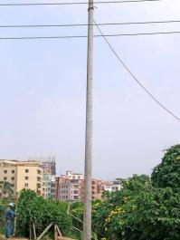
图 3.2-4 组立的混凝土杆

第三节 拉线制作与安装
1 适用范围
本节适用于配网架空线路工程的拉线安装制作。
2 主要引用标准
GB 50173《电气装置安装工程 35kV 及以下架空电力线路施工及验收规范》
3 工艺流程
拉线制作与安装工艺流程见图3.3-1。
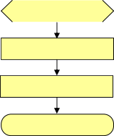
施工准备

拉线的制作

拉线的安装

质量检验
图 3.3-1 拉线制作与安装工艺流程图
4 主要工艺流程质量控制要点
4.1 施工准备
4.1.1 技术准备:根据现场调查及图纸会审的结果,选择施工方案、编写施工作业指导书,并及时进行技术交底,交底内容具体,有针对性,并形成书面记录。
4.1.2 人员准备:施工现场明确施工负责人、技术负责、质检员及工作人员组织到位。施工人员必须经专业技术培训后持证上岗。
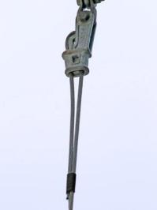
4.1.3 材料及工器具准备:制作拉线的工器具及材料检查合格符合使用要求。
4.2 拉线的制作
4.2.1 拉线一般采用多股镀锌钢绞线,其规格为 GJ-35~95。拉线制作大部分工序在地面上完成的,以减少高空作业。
4.2.2 钢绞线剪断前应先用#18~#20 札丝绑扎好,剪断的钢绞线应及时贴上标签,注明使用杆号、安装位置及长度。
4.2.3 当拉线连接金具采用楔型线夹和 UT 线夹时,应注意:
4.2.3.1 钢绞线的尾线应在线夹舌板的凸肚侧。
4.2.3.1 钢绞线在舌板回转部分应吻合良好,并不应有松股。
4.2.3.3 同组拉线使用两个线夹时,则线夹尾线端的方向应统一。
图 3.3-2 楔型线夹拉线制作

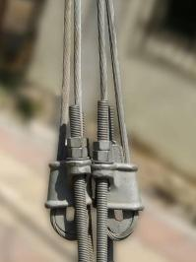
金具的各丝扣上应先涂以润滑剂。钢绞线端头弯回后
4.2.3.4
应用镀锌铁线绑扎紧。楔型线夹拉线制作见图 3.3-2,UT 型线夹拉线制作见图 3.3-3。
4.3 拉线的安装
4.3.1 一般拉线的安装
4.3.1.1 一般拉线应用专用的拉线抱箍,不得用其他抱箍代替。拉线抱箍一般装设在相对应的横担下方,距横担中心线100mm 处。
4.3.1.2 拉线的收紧要用紧线器进行。
收紧拉线时,用紧线器的钳头夹紧拉线尾端,将紧线器尾
的吊钩固定在拉棒环内,转动紧线器的手柄,使紧线器的尾绳
图 3.3-3 UT 型线夹拉线制作
卷绕在线轴上,拉线即被收紧。将收紧后的拉线的尾端穿入 UT 线夹内,经 UT 线夹的舌板再折回与本线并合,然后用铁线扎紧。UT 线夹螺栓需留 2/3 螺杆丝扣长作日后调整拉线用,拉线与杆夹角应≥45°,特殊情况下应≥30°。普通拉线制作见图 3.3-4。
4.3.2 水平拉线的安装
4.3.2.1 水平拉线又称为高桩拉线,在不能直接制作普通拉线的地方,如跨越道路等地方,则可作水平拉线,安装方法是在道路的另一侧或不妨碍行人通道旁立一根拉线杆,在杆上制作一条拉线埋入地下,这样拉线在电杆和拉线中间跨过道路等处,就有一定高度不会妨碍车辆通行。
4.3.2.2 高桩拉线应有适量的向线行垂直方向的反向倾斜,以保证高桩拉线的桩承受下压力。
4.3.2.3 高桩拉线埋深应≥1.5m,土质不好需设底盘。 用砼杆稍径≥190mm。
4.3.3 弓形拉线的安装
4.3.3.1 受地形或周围自然环境的限制,不能安装普通拉线时且受力较少可安装弓形拉线。
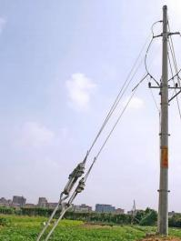
4.3.3.2 弓形拉线也称自身拉线,其主要特点是在混凝土杆受力的反方向安装自身拉横担,然后由杆上制作一条拉线经过自身拉横担埋入地下或将拉线的尾端紧固在该杆的根部。
4.3.3.3 根据现场环境及垃线受力情现在混凝土杆根部离地面 2.5m 以下安装拉线抱箍或在混凝土杆受力的反方向安装拉盘作为受力点,由于受地形或周围自然环境的限制,拉盘一般埋设在混凝土杆附近。
4.3.3.4 高、低压线路同杆架设时穿过低压线的拉线应加装绝缘子。
4.4 质量检验
图 3.3-4 普通拉线制作
按照电力行业标准 DL/T 5161.10-2002《电气装置安
装工程质量检验及评定规程》第 10 部分:35kV 及以下架空电力线路施工质量检验中表 1.0.2 的规定执

行。
5 成品图示
水平拉线见图 3.3-5, 弓型拉线见图 3.3-5。

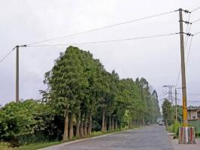
图 3.3-5 水平拉线

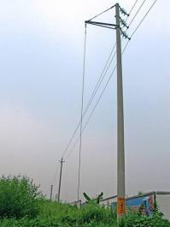
图 3.3-6 弓型拉线

第四章 架线工程

第一节 放线场、牵引场选择及布置
1 适用范围
本节适用于配网架空线路工程的放线场、牵引场地方案选择及布置。
2 主要引用标准
GB 50233《110kV~500kV 架空电力线路施工及验收规程》
3 工艺流程
放线场、牵引场选择及布置施工工艺流程见图 4.1-1。
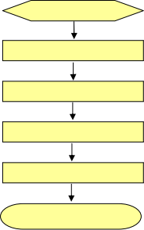
施工准备

放线及牵引场地选择

场地勘察

方案比较论证

放线及牵引场确定及布置
结 束

图 4.1-1 放线场、牵引场选择及布置施工流程

4 主要工艺流程质量控制要点
4.1 施工准备
4.1.1 技术准备:了解工程设计要求;全面掌握线路沿途的地形地貌、交叉跨越情况,详细调查交通运输、施工场地情况。
4.1.2 人员准备:施工现场明确施工负责人、技术负责、质检员及工作人员组织到位。施工人员必须经专业技术培训后持证上岗。
4.1.3 材料及工器具准备:现场配置(包括材料、机具、工器具及防护用品符合使用要求)。
4.2 放线场、牵引场地选择
4.2.1 放线场、牵引场地应首选牵引设备、起重机等大型设备能

26

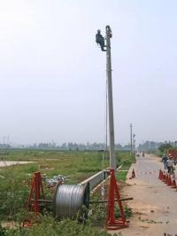

图 4.1-2 放线场布置

直接运抵,并有满足设备物资堆放及施工操作的地方。放线场布置完成后见图 4.1-2。
4.2.2 牵引机顺线路出口方向与邻塔放线滑车的仰角≤15°,俯角≤5°。场地两侧相邻杆塔允许作紧线及过轮临锚操作且能满足规程规范所规定的锚线角和紧线角要求。
4.2.3 放线场、牵引场地布置宜考虑牵引机能布置在线路中心线上,当满足不了要求时,可考虑作转向布置,转向滑车布置应符合规范要求;
4.2.4 牵引机应按照现场规定要求进行布置
4.2.5 如放线区段中有重要跨越时,可适当调整缩短放线区段长度。
4.3 场地勘察
4.3.1 沿线路调查勘察找出认为可供牵引场的场地;
4.3.2 经初步筛选及分析比较,确定牵引场选择的备选方案。
4.4 方案比较论证
4.4.1 验算放线段中的交叉跨越点、对地、风偏距离控制点及滑车上扬情况,以检验初步选择确定的牵引场地是否满足放线要求;
4.4.2 论证对达不到正常牵引放线要求的控制点所采取措施的合理性以及候补的场地方案情况;
4.4.3 确定出满足要求的牵引场地。
4.5 放线场、牵引场确定及布置
4.5.1 根据确定的方案和选择原则,确定放线场、牵引场。
4.5.2 应明确放线过程中注意的事项和要求。
5 成品图示
牵引场见图 4.1-3。
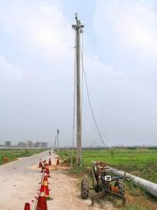
图 4.1-3 牵引场

第二节 横担、金具及绝缘子安装工程
1 适用范围
本节适用于配网架空线路工程的横担、金具及绝缘子的制作安装。
2 主要引用标准
GB 50173《电气装置安装工程 35kV 及以下架空电力线路施工及验收规范》
3 工艺流程
横担、金具及绝缘子的制作安装施工工艺流程见图 4.2-1。
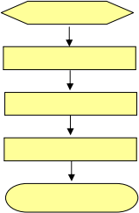
施工准备

横担安装

金具安装

绝缘子安装

质量检验

图 4.2-1 横担、金具及绝缘子的制作安装施工工艺流程
4 主要工艺流程质量控制要点
4.1 施工准备
4.1.1 技术准备:根据现场调查及图纸会审的结果,选择施工方案、编写施工作业指导书,并及时进行技术交底,交底内容具体,有针对性,并形成书面记录。
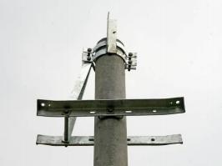
4.1.2 人员准备:施工现场明确施工负责人、技术负责、质检员及工作人员组织到位。施工人员必须经专业技术培训后持证上岗。
4.1.3 材料及工器具准备:按照施工作业指导书要求,施工材料及工器具检验合格,文明施工用具齐备。
4.2 横担安装
4.2.1 线路单担安装:直线杆应装于受电侧,分支杆、90°转角杆(上、下)及终端杆应装于拉线侧。
4.2.2 横担安装水平符合要求。
4.2.3 双杆横担与电杆连接处的高差≤连接距离 1/200,左右扭斜≤横担总长 1/100。
图 4.2-2 横担安装
4.2.4 螺杆应与横担垂直,螺栓穿入方向:顺线路者从电源侧穿入,横线路者面向受电侧由左向右穿入,垂直地面者由下向上穿入,螺母紧好后,需出的螺杆不应少于两个螺距,双螺母与螺母相平。

当横担不对称时,应将长臂一端的横担置于线路转角的外侧。横担安装见图 4.2-2。
4.2.5
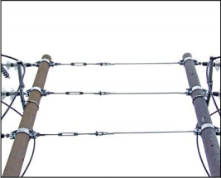
4.3 金具安装
4.3.1 横担安装后,将连接金具(碗头挂板、球头挂环、U型挂环、延长环等)安装在横担上,用来连接绝缘子。金具连接见图 4.2-3。
4.3.2 安装绝缘子后将紧固金具(耐张线夹、楔型耐张线夹)固定在绝缘子串上,目的是用来紧固导线的终端。
4.3.3 为了紧固杆塔,将拉线金具(拉线抱箍、或 U 型挂环)安装在杆上,挂好楔型线夹,待装好拉线后,调整 UT型线夹固定杆塔。
4.4 绝缘子安装 图 4.2-3 金具连接
4.4.1 针怯绝缘子安装在横担上应垂直固定,并无松动现象。
4.4.2 铁横担上的针怯绝缘子应有弹簧垫圈或使用双螺母以防松脱。
4.4.3 全瓷横担在铁横担上安装时应加装橡胶垫片,防止因摩擦造成瓷横担表面损伤。
4.4.4 全瓷横担安装在铁横担上,铁横担端部应上翘 5°~10°防止导线滑脱。
4.4.5 悬怯绝缘子上的销子一律向下穿。
4.4.6 绝缘子串在顺线方向和垂直线路方向均转动灵活。
4.4.7 悬垂绝缘子串在最大风偏时,与杆塔联结端的第一个零件或第一片绝缘子瓷裙不得与杆塔横担相碰。
4.5 质量检验
按照电力行业标准 DL/T5161.10-2002《电气装置工程质量检验及评定规程》第 10 部分:35kV 及以下架空电力线路施工质量检验中表 1.0.2 的规定执行。
5 成品图示
瓷横担绝缘子见图 4.2-4,悬怯绝缘子见图 4.2-5。

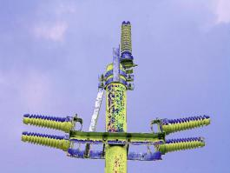
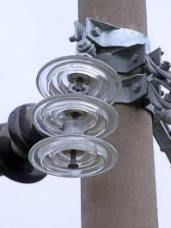
图 4.2-4 瓷横担绝缘子 图 4.2-5 悬怯绝缘子 29

第三节 跨越设施搭设与拆除
1 适用范围
本节适用于配网架空线路工程的跨越设施搭设与拆除。
2 主要引用标准
GB 50233《110kV~500kV 架空电力线路施工及验收规程》 DL 5009-2《电力建设安全工作规程》(架空电力线路部分)
DL 5106 《跨越怯电力线路施工规程》
3 工艺流程
跨越设施搭设与拆除施工工艺流程见图 4.3-1。
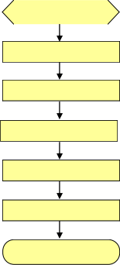
施工准备

跨越方向测量

制定跨越方案

搭设跨越设施

跨越设施验收使用

跨越设施拆除

质量检验
图 4.3-1 跨越设施搭设与拆除施工工艺流程
4 主要工艺流程质量控制要点
4.1 施工淮备
4.1.1 技术准备:搭设跨越设施前,与被跨越的电力线、通信线、公路、铁路、河道、建(构)筑物、树林等的主管部门或物主联系,协商确定跨越施工方怯。以此为基础制订跨越技术措施。
4.1.2 人员准备:施工现场明确施工负责人、技术负责、质检员及工作人员组织到位。施工人员必须经专业技术培训后持证上岗。
4.1.3 材料及工器具准备:按照施工作业指导书要求,施工材料及工器具检验合格,文明施工用具齐备。
4.2 跨越方向测量
搭设跨越设施前,测量交叉跨越角、线行位置、被跨越物跨距宽度等相关技术参数以及现场跨越条件,作为制定跨越施工方案的依据。

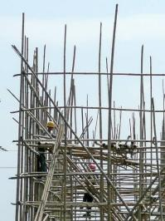
4.3 制定跨越方案
4.3.1 根据测得数据及商定的跨越方怯,制定跨越方案。
4.3.2 重要跨越以及杆高度超过 15m 的跨越施工方案须经公司审核、批准后使用,并报有关部门核准备案。
4.3.3 跨越电力、通信线路可选择采用钢质跨越架、竹木跨越架、索道封网跨越设施。跨越架搭设见图 4.3-2。
4.3.4 电力线路的跨越,首先考虑停电线路跨越施工,如停电困难,则采用跨越架封顶、拆顶时短时停电。不停电跨越施工,跨越前应对跨越点交叉角度、被跨越不停电电力线路架空地线在交叉点的对地高度、下导线在交叉点的对地高度、导线边线间宽度、地形情况进行复测,根据复测情况选择施工方案。跨越电力线路见图 4.3-3 。
图 4.3-2 跨越架的搭设
4.3.5 铁路、高速公路的跨越通常采取搭设竹木跨越架或者脚手架织网封顶的方怯。
4.3.6 河道跨越采用船只拖放导引绳或迪尼玛绳的方怯进行跨越施工。
4.3.7 跨越果树林木可选择采用竹木跨越架、索道封网跨越设施。
4.3.8 各种跨越措施应明确架体的结构要求,标明架体搭设高度、宽度、长度、封顶措施、与被跨越物的安全距离以及稳固架体的拉线、锚桩措施等。
4.4 搭设跨越设施
4.4.1 被跨越的电力线路停电后应按安全规程操作要求在作业段两端挂设临时接地装置,搭设跨越架及设置临时接地装置时现场应设安全监护人。
4.4.2 搭设架体时,竹木架体立杆应垂直埋入坑内,杆坑底部应夯实,埋深≥0.5m 且大头朝下,回填土后夯实。遇松土或地面无法挖坑时,立杆应绑扫地杆。跨越架的横杆应与立杆成直角搭设。
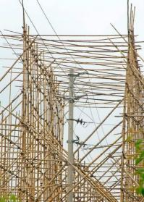
4.4.3 毛竹跨越架的立杆、大横杆、剪刀撑和支杆有效部分的小头直径≥75mm。小横杆有效部分的小头直径≥90mm,60~90mm的可双杆合并或单杆加密使用;木质跨越
架所使用的立杆有效部分的小头直径≥70mm,横杆有效部分的小
头直径≥80mm,60~80mm的可双杆合并或单杆加密使用。
4.4.4 竹木跨越架的立杆、大横杆应错开搭接,搭接长度≥1.5m,绑扎时小头应压在大头上,绑扣≥3 道。立杆、大横杆、小横杆相交时,应先绑两根,再绑第三根,不得一扣绑三根。跨越架每个节点均应可靠连接,逐层加固,由下向上依次进行。不得上下同时进行或先搭框架后装斜撑或支撑、拉线。搭设材料要有专人传递,不得任意抛掷。
4.4.5 跨越架两端及每隔 6~7 根立杆应设剪刀撑、支杆或拉线。
4.4.6 钢管跨越架立杆和大横杆应错开搭接,搭接长度≥0.5m。
图 4.3-3 跨越电力线路搭设

4.4.7 钢管跨越架所使用的钢管,如有弯曲严重、磕瘪变形、表面有严重腐蚀、裂纹或脱焊等任一情况的,则严禁使用。
4.4.8 钢管跨越架立杆底部应设金属底座或垫木。
4.4.9 不停电线路时,施工人员不得在跨越架内侧攀登或作业,并严禁从封顶架上通过。在带电体附近作业时,人体与带电体的最小安全距离应满足安全规程要求。搭设跨越架时,应邀请被跨越的电力线运行部门到现场监督,施工单位设现场安全监护人。
4.4.10 跨越带电线路的架线施工前,施工单位应向运行部门书面申请该带电线路“退出重合闸”,待落实后方可进行不停电跨越施工。施工期间发生故障跳闸时,在未取得现场指挥同意前,严禁强行送电。
4.4.11 跨越不停电线路的架线施工应在良好的天气下进行,遇雨、雪、霜、雾,相对湿度≥85%或 5级以上大风时,应停止作业。如施工中遇到上述情况,则应将已展放好的网、绳加以安全保护,避免造成意外。
4.4.12 各类跨越架搭设须牢固可靠,在正常情况下应能同时满足线(绳)的垂直荷载及架面风压荷载的要求。遇到强风、暴雨天气时应注意跨越架的状况,并对跨越架做必要的补强。强风、暴雨过后应对跨越架架体、拉线、锚桩等进行检查,确认安全可靠后方可使用。
4.4.13 特殊跨越的跨越设施搭设应按特殊跨越施工方案要求进行搭设,且应满足施工方案及有关规程规范的要求。
4.5 跨越设施验收使用
搭设完成的跨越设施,靠被跨越物里侧的架面应涂刷红白相间油漆,悬挂醒目的警告标示。跨越设施经使用单位验收合格后方可使用。
4.6 跨越设施拆除
4.6.1 跨越架拆除应由上向下逐根进行,不得上下无次序地同时进行拆除,或采取成排推倒的方法,拆下的材料应有人传递,不得向下抛扔,并应有防倾倒措施。
4.6.2 跨越电力线路有封顶的跨越设施,拆除封顶时被跨越电力线路应停电。
4.6.3 拆除跨越设施现场应设安全监护人。
4.7 质量检验
按照电力行业标准 DL5106-1999《跨越电力线路架线施工规程》表 3.2.1 的规定执行。
5 成品图示
公路跨越架见图 4.3-4,果树林木跨越架见图 4.3-5。

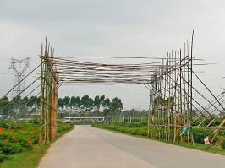

32
图 4.3-4 公路跨越架

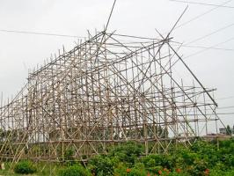
图 4.3-5 果树林木跨越架

第四节 导线架设
1 适用范围
本节适用于配网架空线路工程的导线架设。
2 主要引用标准
GB 50173《电气装置安装工程 35kV 及以下架空电力线路施工及验收规范》
3 工艺流程
导线架设施工工艺流程见图 4.4-1。
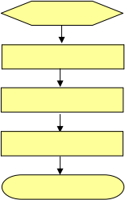
施工准备

滑车悬挂

导引绳展放

导线展放

质量检验
图 4.4-1 导线架设施工工艺流程
4 主要工艺流程质量控制要点
4.1 施工准备
4.1.1 技术准备:
4.1.1.1 架线段内各障碍物清理完毕,满足架线施工要求。
4.1.1.2 架线段内各跨越点已办好有关跨越手续,跨越设施安装完毕并经验收合格。
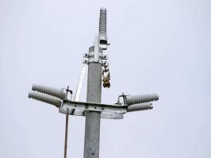
4.1.1.3 按确定的牵引段准备相应的导线放线滑车。
4.1.1.4 通信设备保持良好状态。
4.1.2 人员准备:施工现场明确施工负责人、技术负责、质检员及工作人员组织到位。施工人员必须经专业技术培训后持证上岗。
4.1.3 材料及工器具准备:检查使用的放线滑车及相应的工具性能,确保滑车安全使用要求,放线盘支架已架设,线轴平衡稳定,有专人看护。使用的导引绳、导线及工器具检查完毕,符合安全使用要求。
图 4.4-2 滑车悬挂
4.2 滑车悬挂
4.2.1 一般情况下直线杆和耐张杆将放线滑车挂在横担下方的专用施工孔上,直线转角和耐张转角杆通

过挂具或用钢绳套将放线滑车直接挂在杆上。滑车悬挂见图 4.4-2。
4.2.2 采用钢丝绳套挂具时安全系数应≥4。
4.3 导引绳展放
4.3.1 先将导引绳运至放线段指定位置,用人力沿线路侧展放并通过放线滑车与导线连接。
4.3.2 如果耐张段过长,可先将每捆导引绳分散放置放线段指定位置,用人力沿线路前后侧展放并穿过放线滑车与邻段导引绳相连最后与导线连接。导引绳与导线连接见图 4.4-3。
4.4 导线展放
4.4.1 从放线架线轴上方将线头牵出,与导引绳连接,连接口B绕好包布,然后顺线方向牵引展放。
4.4.2 放线过程中每个滑车应设专人监护,防止导线与导引绳连接口和滑车有卡勃现象。导线展放(过滑车)见图 4.4-4。

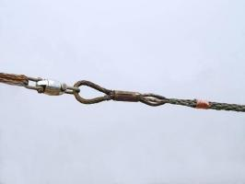
图 4.4-3 导引绳与导线连接

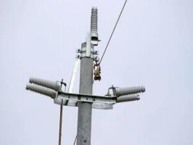
图 4.4-4 导线展放(过滑车)

4.4.3 导线在展放过程中发生磨伤、断股情况应立即停止,同时做好记号,以便放线后处理。
4.4.4 导线被物体挂、卡住时排除人员一定要站在被挂、卡导线角度的外侧,防止脱挂伤人。
4.4.5 放线后应及时适度收紧,不能影响行人及公交安全。
4.5 质量检验
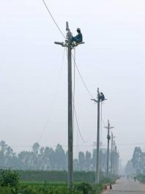
按照电力行业标准 DL/T5161.10-2002《电气装置工程质量检验及评定规程》第 10 部分:35kV 及以下架空电力线路施工质量检验中表 2.0.2 的规定执行。
5 成品图示
导线架设见图 4.4-5。

图 4.4-5 导线架设

第五节 导线连接
1 适用范围
本节适用于配网架空线路工程的导线液压连接施工。
2 主要引用标准
GB 50233 《110kV~500kV 架空电力线路施工及验收规程》
DL/T 5168《110kV~500kV 架空电力线路施工工程质量及评定规程》 SDJ 226 《架空送电线路导线及避雷线液压施工工艺规程》
3 工艺流程
导线连接施工工艺流程见图 4.5-1。
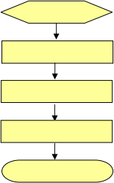
施工准备

割线

导线压接

测量

质量检验
图 4.5-1 导线连接施工工艺流程
4 主要工艺流程质量控制要点
4.1 施工准备
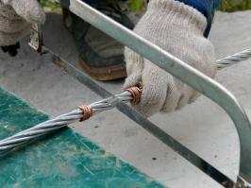
4.1.1 技术准备:检查接续管等的规格、型号确保与架设的导地线规格相适配,制作导线连接试件送试验室作拉力检验,经检验符合规范要求后才能在施工中使用。不同规格、不同生产厂家的导线应分别制作试件检验。
4.1.2 人员准备:施工现场明确施工负责人、技术负责、质检员及工作人员组织到位。施工人员必须经专业技术培训后持证上岗。
4.1.3 材料及工器具准备:检查测量工具的检验合格
图 4.5-2 割线
证及有效期限,保证检测工具精度符合要求,检查压接机具、压接模具,确保压模规格与压接管相匹配。
4.2 割线


4.2.1 割线前,应根据事前测得的压接管长度在导线割线位置上作出准确的印记,在印记后约 20mm 处用细铁线把导线线股扎紧。割线见图 4.5-2。
4.2.2 按压接工艺要求进行割线,割线后导线的断口应整齐,割线过程不得伤及不需割线的部位。
4.3 导线压接
4.3.1 导线接续管在使用前应用汽油清洗干净;导线压接部分的线股也须松开进行清洗,清洗长度>管长的

1.5 倍。

图 4.5-3 两导线之间加垫片

4.3.2 清洗压接管及导线后,进行穿管操作,穿管后将铝管将要覆盖部分的铝股均匀涂上电力脂,用钢丝刷擦刷使铝股表面全部刷到。
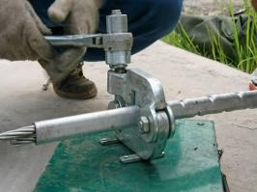
4.3.3 连接钢芯铝绞线时,压接管内两导线之间应加垫片。两导线之间加垫片见图 4.5-3。
4.3.4 接续管的压接从中心点开始压第一模。压接第一模后应检查压接管的对边距离,尺寸符合规范要求后,分别向管口端继续后面的压接工作。连接管压接见图4.5-4。
4.3.5。每次压缩至碰接时需保持半分钟方能松开脱模,然后进行下一模压接。
4.3.6 采用双连接管压模时,两管之间的距离不<15mm,由管内端向外端交错进行。
图 4.5-4 连接管压接
4.3.7 液压操作时,相邻两压模应有部分重叠,后一模重叠前一模应>5mm。
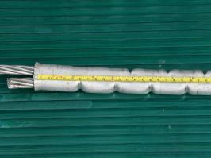
4.3.8 压接时压接钳应放在平坦的地方,导线应平直穿过液压钳体并与地平面平行。压接施工时人体不得位于压接钳上方,操作人员不得将手伸入压模内。
4.3.9 连接管压完后,应将毛糙的管边锉至平滑。铝管应锉成圆弧状,并用细砂纸将锉过处磨光。
4.3.10 施工完毕,经检验合格,打上操作者钢印代码,填写施工记录。
4.3.11 需通过放线滑车的接续管压接完毕并检验合格后须采用保护钢甲包起来进行保护。
4.3.12 当绝缘导线需要连接时,采用专用压接管压接 ı压接后必须包上绝缘套。
4.4 测量
图 4.5-5 连接管边距测量
4.4.1 导线液压管压后的对边距 S 的最大允许值为:S=0.866× (0.993D)+0.2mm (怯中, D 为管外径,单位为 mm)。三个对边距只允许有一个达到最大值,超过此规定时应更换钢模重压。连接管边距测

量见图 4.5-5。液压后管子不应有肉眼即可看出的扭曲及弯曲现象,有明显弯曲时应校直,校直后不应出现裂=。
4.5 质量检验
按照中国南方电网公司 Q/CSG 10017.1-2007《110kV~500kV 送变电工程质量检验及评定标准 第 1部分:送电工程》中表 6.4.2 及表 B.18、表 B.19、表 B.28、表B.29 的规定执行。
5 成品图示
连接管压接见图 4.5-6。
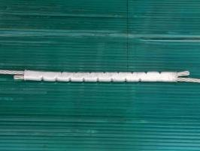
图 4.5-6 连接管压接

第六节 紧线施工
1 适用范围
本节适用于配网架空线路工程的导线紧线施工。
2 主要引用标准
GB 50173《电气装置安装工程 35kV 及以下架空电力线路施工及验收规范》
DL 5009-2《电力建设安全工作规程》(架空电力线路部分)
3 工艺流程
导线紧线施工工艺流程见图 4.6-1。
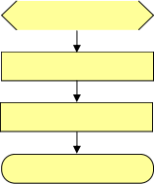
施工准备

紧线

弧垂观测

质量检验
图 4.6-1 导线紧线施工工艺流程
4 主要工艺流程质量控制要点
4.1 施工准备
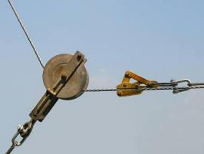
4.1.1 技术准备:根据施工方案及作业指导书要求,全面检查导线在放线滑车中的位置是否正确,防止跳槽现象发生,检查直线压接管位置,判断其紧线后是否能满足规范要求;如不合适,应处理后再紧线,导线损伤处是否已全部处理好,所跨越的电力线是否已完全停电并接地或采取可靠的跨越措施,现场核对总度观测档位置,复测观测档档距、高差。
4.1.2 人员准备:施工现场明确施工负责人、技术负责、质检员及工作人员组织到位。施工人员必须经专业技术培训后持证上岗。
4.1.3 材料及工器具准备:紧线工器具符合使用要求,地锚埋设是否合适、安全,通信联系保持良好状态。
4.2 紧线
4.2.1 紧线前应首先拨紧余线,用人力将导线拉紧,整个耐张段导线离地面适合位置时,导线紧线端夹上卡线器。卡线器夹导线见图 4.6-2。
图 4.6-2 卡线器夹导线
4.2.2 用牵引设备引钢丝绳来紧线,首先将钢丝绳与导线连接,直接将导线拉紧到导线接近弧垂要求,杆上工作人员再上紧线器。

4.2.3 紧线时,一边牵引导线一边观测弧垂,待导线弧垂将要接近规定要求时,指挥人员通知牵引设备的操作人员缓慢牵引收紧导线,以便观测弧垂。导线牵引见图 4.6-3。
4.2.4 紧线顺序应先紧中相,后紧两边,中相紧线略紧,这样在两边相紧后使导水平弧垂容易一致。
4.2.5 两边相紧线时,第一相导线不能过紧,以免横担拉斜,待第二相紧好后再逐相调节。

4.2.6 导线牵引紧线时,应严密监视各杆是否有倾斜现象,如发现倾斜应及时调整。
4.3 弧垂观测
4.3.1 弧垂观测档选择应符合下列规定:
4.3.1.1 紧线段在 5 档及以下时靠近中间选择一档。
4.3.1.2 紧线段在 6~12 档时靠近两端各选择一档。
4.3.1.3 紧线段在 12 档以上时靠近两端及中间可选3~4 档。
4.3.1.4 弧测档宜选择档距较大和悬挂点高差较小及接近代表档距的线档。
图 4.6-3 导线牵引
4.3.2 连续上(下)山坡时的弧垂观测,按设计规定观测。
4.3.3 弧垂观测方法有等长法、您长法、角度法或平视法等。通常情况下采用等长法。
4.3.4 弧垂观测时的实测温度应能代表架空导线的温度,温度应在观测档内实测。
4.3.5 各观测档弧垂调整发生困难不能统一时,应放松导线重新调整,查明原因后实施。
4.4 质量检验
按照中国南方电网公司 Q/CSG 10017.1-2007《110kV~500kV 送变电工程质量检验及评定标准 第 1部分:送电工程》中表 6.4.3 及表 B.20、表 B.25 的规定执行。
5 成品图示
导线紧线见图 4.6-4。
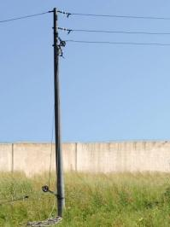
图 4.6-4 导线紧线

第七节 附件连接
1 适用范围
本节适用于配网架空线路工程的导线附件连接施工。
2 主要引用标准
GB 50173《电气装置安装工程 35kV 及以下架空电力线路施工及验收规范》
3 工艺流程
导线附件连接施工工艺流程见图 4.7-1。
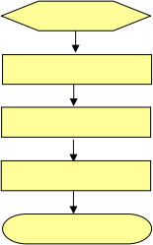
施工准备

弧垂调整

附件连接

跳线安装

质量检验
图 4.7-1 导线附件连接施工工艺流程
4 主要工艺流程质量控制要点
4.1 施工准备
4.1.1 技术准备:根据施工方案及作业指导书要求,附件安装人员了解附件安装方法以及金具连接要求,螺栓、穿钉的穿向规定。
4.1.2 人员准备:施工现场明确施工负责人、技术负责、质检员及工作人员组织到位。施工人员必须经专业技术培训后持证上岗。
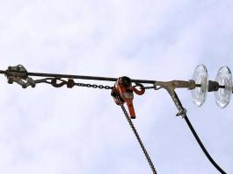
4.1.3 材料及工器具准备:工程使用金具经检试合格,附件安装用工器具经检查符合安全使用要求。
4.2 弧垂调整
弧垂调整按以下顺序操作:收紧导线,调整距操作端最远观测档的总度,使其合格或略小于要求总度;放松导线,调整距操作端次远观测档的总度,使其合格或略大于要求总度;再收紧,使较近的观测档总度符合要求总度。依此类推,直至全部观测档调整达到要求为止。
图 4.7-2 导线、耐张线夹与绝缘子连接

4.3 附件连接
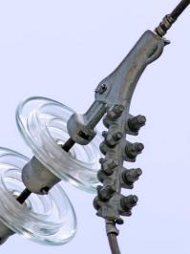
4.3.1 紧线后,必须在耐张杆用调节工具将导线与耐张线夹及绝缘子连接起来,导线所需过牵引量用调节工具在空中收足,当导线弧垂达到要求时,调节工具承受拉紧耐
张绝缘子串及所带导线重力。导线、耐张线夹与绝缘子连接见图4.7-2。
4.3.2 附件连接的作业程序是:
4.3.2.1 导线在耐张杆上高空临锚。
4.3.2.2 调节工具和耐张线夹及绝缘子串连接。
4.3.2.3 用调节工具使导线的弧垂达到要求。
4.3.2.4 将线头穿入耐张线夹。
4.3.2.5 紧固耐张线夹见图 4.7-3。
4.3.2.6 回松调节工具使绝缘子串承受全部导线及连接金具重力。
4.3.2.7 安装其它附件。
图 4.7-3 紧固耐张线夹
4.3.3 悬垂线夹和防震锤的安装位置应符合设计规定的位置。
4.3.4 附件安装完成后,应复查绝缘子数量、外表质量、碗口朝向、R 销或 W 销安装情况、金具螺栓穿向、销钉开口等是否符合设计及规范要求。
4.4 跳线安装
4.4.1 跳线应使用未经牵引过的原状导线制作。
4.4.2 跳线应在耐张金具安装完毕后进行安装。
4.4.3 跳线长度宜采用现场模拟放样确定。
4.4.4 导线跳线,应使用同金属的材质或线夹,并安装在绝缘子端部与其连接,装好跳线一端,再装另一端。
4.4.5 跳线安装后,应对跳线体进行整形,测量跳线弧垂及与跳线杆塔各构件间最小距离并作好记录。不符合与塔身最小间隙距离要求的,要查明原因后重新安装直至满足规范及设计要求。
4.4.6 连接跳线的铜铝过渡板面应平整光洁,用汽油洗净后涂上电力脂,用细钢刷清除表面氧化膜,保留电力复合脂进行连接,逐个拧紧连接螺栓。
4.5 质量检验
按照电力行业标准 DL/T 5161.10-2002《电气装置安装工程质量检验及评定规程》第 10 部分:35kV及以下架空电力线路施工质量检验中表 2.0.2 的规定执行。
5 成品图示
导线附件连接见图 4.7-4,跳线安装见图 4.7-5。

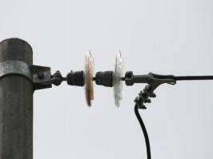
图 4.7-4 导线附件连接

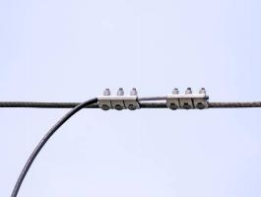
图 4.7-5 跳线安装

第五章 接地工程
1 适用范围
本章适用于配网架空线路工程的接地施工。
2 主要引用标准
GB 50169《电气装置安装工程接地装置施工及验收规范》
DL/T 5168《110kV~500kV 架空电力线路施工工程质量及评定规程》
3 工艺流程
接地施工工艺流程见图 5.1-1。
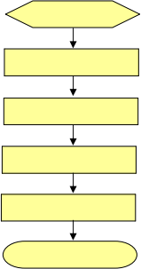
施工准备

接地体连接

接地体埋设

接地线安装

接地电阻测量

质量检验
图 5.1-1 接地施工工艺流程
4 主要工艺流程质量控制要点

4.1 施工准备
4.1.1 技术准备:全面掌握焊接施工工艺要求,按图纸设计要求进行现场审核,并办理动火票,施工现场配置灭火器。
4.1.2 人员准备:施工现场明确施工负责人、技术负责、质检员及工作人员组织到位。施工人员必须经专业技术培训后持证上岗。
4.1.3 材料及工器具准备:焊接设备性能满足要求, 原材料已按设计要求配置。
4.2 接地体连接

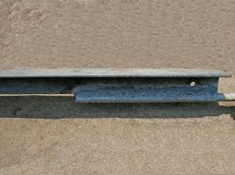
图 5.1-2 接地体焊接

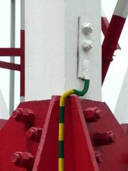
接地体连接应可靠,除设计规定的断开点可用螺栓连接外ı
4.2.1
其余应用焊接方怯连接,材料与接地体匹配。接地体焊接见图5.1-2。
4.2.2 接地体为镀锌时ı 焊接连接部位应做防腐处理。
4.3 接地体埋设
4.3.1 接地体敷设宜和基础施工同步进行。
4.3.2 敷设水平接地体应满足以下规定:
4.3.2.1 遇倾斜地形宜等高线敷设。
4.3.2.2 两垂直接地体间平行距离满足设计要求。
4.3.2.3 接地体敷设应平直。
图 5.1-3 铁塔接地线安装
4.3.2.4 对无法达到上述要求的特殊地形ı 应与设计协商解决。
4.3.2.5 当附近有电力线路时ı 应了解原线路的接地体走向ı 避免两线路间的接地体相连。
4.3.2.6 接地敷设时ı 应避开地埋电缆及其他设施。
4.3.3 垂直接地体应垂直打入,并防止晃动。
4.3.4 接地体埋设长度、深度应符合设计要求。
4.4 接地线安装
4.4.1 接地线与杆塔的连接应接触良好ı 应平服于基础及保护帽。
4.4.2 接地线方位与铁塔接地孔位置相对应。露出地表部位应平直美观。铁塔接地安装见图 5.1-3。
4.4.3 混凝土杆接地线应紧靠杆身作绝缘保护ı 并应每隔一定距离与杆身固定。
4.5 接地电阻测量
4.5.1 接地体回填后ı 应间隔一段时间进行工频电阻的测试 ı 其测得的值乘以季节系数后 ı 不应大于设计规定值。
4.5.2 测量接地电阻时ı 须将接地引下线与杆塔断开ı 且应避免在雨雪天气测量。
4.6 质量检验
按照电力行业标准 DL/T 5168-2002《110kV~500kV 架空电力线路施工工程质量及评定规程》中表5.5.1 和表 5.5.2 的规定执行。
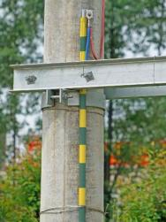
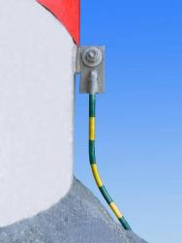
5 成品图示
混凝土杆接地见图 5.1-4,钢管杆接地见图 5.1-5。

44

图 5.1-4 混凝土杆接地线 图 5.1.5 钢管杆接地线

第六章 线路防护设施工程

第一节 防护墩
1适用范围
本节适用于配网架空线路工程的线路杆塔防护墩施工。
2主要引用标准
GB 50173《电气装置安装工程 35kV 及以下架空电力线路施工及验收规范》
3工艺流程
防护墩施工工艺流程图见图 6.1-1。
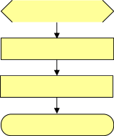
施工准备

防护墩施工

现场清理

质量检验
图 6.1-1 防护墩施工工艺流程
4主要工艺流程质量控制要点
4.1 施工准备
4.1.1 技术准备:根据设计要求定出防护桩的位置,现场按实际情况制定有关安全措施和技术措施,防护墩的质量符合设计要求。
4.1.2 人员准备:施工现场明确施工负责人、技术负责、质检员及工作人员组织到位。施工人员必须经专业技术培训后持证上岗。
4.1.3 材料及工器具准备:施工工具及材料完整齐备、符合安全使用要求。
4.2 防护墩施工
4.2.1 按设计要求在临近机动车道的配电线路杆塔底部沿杆塔周围向上砌防护墩,保护线路安全,防止外力破坏。
4.2.2 在杆塔底部周围向上砌防护符合相关要求。
4.2.3 防护墩出地面部分应有 200mm 宽红、白相间的警示标示。
4.2.4 对于不能安装防护墩而且临近机动车道的配电线路杆塔在露出地面不低于 1m 部分应有红、白相间的警示标示。
4.3 现场清理
防护墩安装完毕后ı 应及时清理现场多余的原材料,做好环境保护工作。

4.4 质量检验
按照电力行业标准 DL/T 5168-2002《110kV~500kV 架空电力线路工程施工质量及评定规程》中表
5.6.1 的规定执行。
5 成品图示

混凝土杆防护墩见图6.1-2,钢管杆防护墩见图6.1-3。

图 6.1-2 混凝土杆防护墩 图 6.1-3 钢管杆防护墩

第二节 线路标示牌安装
1 适用范围
本节适用于配网架空线路工程的杆号标示牌、相位标示牌、警告牌等标示牌的安装。
2 主要引用标准
GB 50233 《110kV~500kV 架空电力线路施工及验收规程》
DL/T 5168《110kV~500kV 架空电力线路施工工程质量及评定规程》
3 工艺流程
线路标示牌安装工艺流程见图6.2-1。
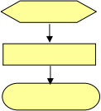
施工准备

标示牌安装

质量检验

图 6.2-1 线路标示牌安装工艺流程
4 主要工艺流程质量控制要点
4.1 施工准备
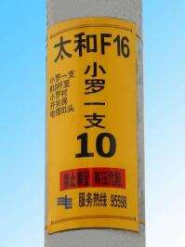
4.1.1 技术准备:根据设计要求定出防护标示位置,现场按实际情况制定有关安全措施和技术措施,防护标示符合设计要求。
4.1.2 人员准备:到岗施工人员持证上岗并具有相应的施工能力。
4.1.3 材料及工器具准备:施工工具及材料完整齐备、符合安全标准。
4.2 标示牌安装
4.2.1 按运行维护的要求进行标示牌的制作 ı 其材质应符合要求。杆号名称标示牌见图 6.2-2。
4.2.2 标示牌的安装位置由设计确定。
4.2.3 标示牌根据运行设计的要求,安装在醒目的位置。
4.2.4 标示牌的安装必须牢固可靠。
4.2.5 标示牌需要统一正确。
4.3 质量检验
图 6.2-2 杆号名称标示牌
按照电力行业标准 DL/T 5168-2002《110kV~500kV 架空电力线路工程施工质量及评定规程》中表5.6.1 的规定执行。

5 成品图示
混凝土杆防护标示见图 6.2-3,钢管杆防护标示见图6.2-4,铁塔防护标示见图 6.2-5。

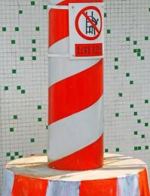
图 6.2-3 混凝土杆防护标示

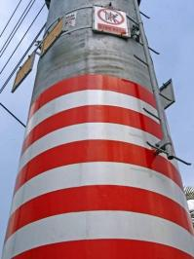
图 6.2-4 钢管杆防护标示

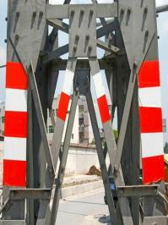
图 6.2-5 铁塔防护标示

第二篇 电缆施工工艺

第七章 电缆土建工程

第一节 电缆沟、槽盒
1 适用范围
本节适用于配网工程砖砌电缆沟、电缆槽盒的施工。
2 主要引用标准
GB 50204《混凝土结构工程施工质量验收规范》
GB 50210《建筑装饰装修工程质量验收规范》
GB 50203《砌体工程施工质量验收规范》
GB 50202《建筑地基基础工程施工质量验收规范》

3 工艺流程
砖砌电缆沟施工工艺流程见图7.1-1。
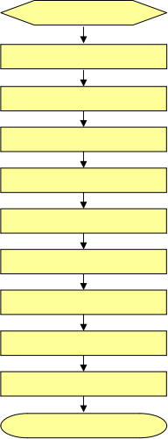
施工准备

土方开挖

人工平整沟底

浇捣混凝土垫层

电缆沟砌筑

压顶梁混凝土浇筑

拆模养护

电缆沟内抹灰

铺设预制盖板

沟槽土方回填

质量检验
图 7.1-1 砖砌电缆沟施工工艺流程

电缆槽盒施工工艺流程见图 7.1-2。

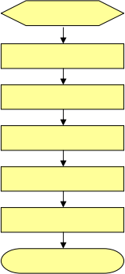
施工准备

土方开挖

人工平整沟底

垫层处理

槽盒安装

槽盒土方回填

质量检验
图 7.1-2 电缆槽盒施工工艺流程

49

4 主要工艺流程质量控制要点
4.1 砖砌电缆沟施工
4.1.1 施工准备
4.1.1.1 技术准备
(1)根据规划、设计单位提供资料及图纸在施工现场设置布控点。
(2)开挖前会同各专业管线有关部门,查清各专业管线的走向,以便配合各专业管线的迁移及保护,以免损坏各专业管线。
(3)确定高程基点和沟边线的基线,使用水准仪测定引入基沟内。
(4)准备好相关的施工记录表。
4.1.1.2 人员准备
(1)根据工程量大小配备足够的施工人员。施工现场明确施工负责人、技术负责人、质检员、砖砌电缆沟安装施工的作业人员组织到位。
(2) 施工人员须先熟悉和做好上述“技术准备”的资料和要求,特种作业人员必须持证上岗。
4.1.1.3 材料及工器具准备
(1) 电缆支架成品、钢筋、水泥、砖应符合设计要求,有出厂合格证明。砂、石、石粉的质量应符合现行标准要求。水质应符合国家现行《混凝土拌和用水标准》的规定。施工前应检查电缆支架成品、钢筋、水泥、砖的质量。
(2)按照施工作业指导书要求,准备施工电源和安装的机械设备,文明施工用具应齐备,机械设备应调试完好。
4.1.2 土方开挖
4.1.2.1 沟体开挖出土方应及时外运,不得随意堆放。施工过程中严格按设计图施工,严禁超挖,如发生超挖,应用石屑(或粗砂)回填压实至设计标高。
4.1.2.2 沟体开挖时,密切注意地下管线、构筑物分布情况,发现问题,应立即停止开挖,并通知设计及监理人员,问题解决后继续施工。

图 7.1 3 电缆沟砌筑
-
4.1.2.3 如出现沟底持力层达不到设计要求时,采取换土处理。
4.1.3 人工平整沟底
土方开挖完成后,按现场土质的坚实情况进行必要的沟底夯实处理及沟底整平。
4.1.4 浇捣混凝土垫层
4.1.4.1 混凝土浇捣前要做好钢筋绑扎或焊接,然后才浇捣混凝土,浇筑的混凝土板基础要平直,浇灌过

程中用平板振动器振捣。
4.1.4.2 混凝土浇筑方法:混凝土自由下落度应冲2m,且均匀铺开。
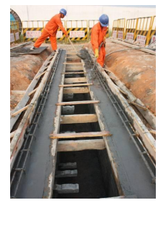
4.1.4.3 电缆沟底排水坡度按设计要求处理,并用 PNC=100mm 的 PVC 管引入至市政排水系统。
4.1.5 电缆沟砌筑
4.1.5.1 砖砌筑前要复测量,确定方向后进行砌筑,砌筑 240mm 墙厚,宜采用灰砂砖,用水泥砂浆砌筑,灰砂砖砌筑前 24h 要淋透水。砌筑砂浆要充分搅拌均匀,确保砂浆质量,砖砌体要横平竖直,竖 =要错开,灰=饱满均匀。
4.1.5.2 砌筑宜采用挤浆法,或者采用“三一砌砖法”即:一铲灰、一块砖、一挤揉并随手将挤出的砂浆刮去,操作时砌块要找平、跟线,如发现有偏差,应随时纠正,严禁事后采用撞砖纠正。砌墙应边砌边将溢出砖墙面的灰浆刮除。
4.1.5.3 电缆支架是固定于电缆沟侧墙用于支撑电缆的悬臂怯层状型混凝土结构,通过预埋与墙体固定。电缆支架一般间距 800mm。电缆沟砌筑见图 7.1-3。
图 7.1-4 压顶梁混凝土浇筑
4.1.6 压顶梁混凝土浇筑
4.1.6.1 制安模板应托架牢固、模板平直、支撑合理、稳固及拆卸方便,模板宜采用 18mm 建筑夹板,压脚及支撑采用木方条,为保证电缆沟压顶梁顺直,压顶梁内侧模板可采用 10#槽钢做内模。
4.1.6.2 钢筋绑扎宜采用冷驳进行搭接,搭接长度应符合设计要求。
4.1.6.3 混凝土浇灌过程中用插入怯振动器振捣,然后加水泥粉并一次抹灰成形,混凝土试压件送有资质的检验部门试验并出具合格证。压顶梁混凝土浇筑见图 7.1-4。
4.1.7 拆模养护
4.1.7.1 非承重构件的混凝土强度达到 1.2MPa 且构件不缺棱掉角,方可拆除模板。
4.1.7.2 在混凝土浇筑完毕后的 12h 内淋水养护并加以覆盖,淋水次数可根据气温高低作适当调整。在气温较高时,尤其应注意混凝土外露表面不要脱水,普通砼养护时间不少于 7d。
4.1.8 电缆沟内抹灰
4.1.8.1 抹灰工程必须在砌体结构及压顶梁施工完成后进行。
4.1.8.2 抹灰工程施工的环境温度不宜低于 5℃。在低于 5℃的气温下施工时,应有保证工程质量的有效措施。
4.1.8.3 抹灰前,应检查抹灰面上的预埋件安装的位置是否正确,与墙体连接是否牢固。
4.1.9 铺设预制盖板
盖板就位时,应调整构件位置,使其=宽均匀,保证板与板之间的=隙按设计要求的尺寸内正反面位置正确、平稳、整齐。
4.1.10 沟槽土方回填
沟槽土方回填宜采用人工回填,采用石粉或粗砂分层夯实,每层厚度不应大于 300mm。严禁机械直

接推填,防止损坏电缆沟结构。
4.1.11 质量检验
按照中国南方电网 Q/CSG 10017.3-2007《110kV~500kV 送变电工程质量检验及评定标准 第 3 部分:变电土建工程》中表 7.3.1、表 7.3.2 的规定执行。
4.2 槽盒安装施工
4.2.1 施工准备
4.2.1.1 技术准备
(1)根据规划、设计单位提供资料及图纸在施工现场设置布控点。
(2)开挖前会同各专业管线有关部门,查清各专业管线的走向,以便配合各专业管线的迁移及保护,以免损坏各专业管线。
(3)确定高程基点和沟边线的基线,使用水准仪测定引入基沟内。
(4)准备好相关的施工记录表。
4.2.1.2 人员准备
(1)根据工程量大小配备足够的施工人员。施工现场明确施工负责人、技术负责人、质检员、槽盒安装施工的作业人员组织到位。
(2) 施工人员须先熟悉和做好上述“技术准备”的资料和要求,特种作业人员必须持证上岗。
4.2.1.3 材料及工器具准备
(1)水泥预制件电缆槽盒、盖板:预制构件不得有露筋、蜂窝、麻面、裂=、破损等现象,外露面光洁、有出厂合格证及检验报告。施工前应检查电缆槽盒、盖板的质量。
(2)按照施工作业指导书要求,准备施工电源和安装的机械设备,文明施工用具应齐备,机械设备应调试完好。
4.2.2 土方开挖
4.2.2.1 沟体开挖出土方应及时外运,不得随意堆放。施工过程中严禁超挖,如发生超挖,应用石屑回填压实至设计标高。
4.2.2.2 沟体开挖时,密切注意地下管线、构筑物分布情况,发现问题,应立即停止开挖,并通知设计及监理人员,处理办法解决后继续施工。
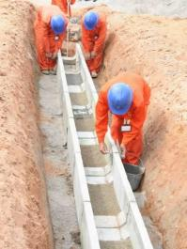
图 7.1-5 电缆槽盒安装
4.2.3 人工平整沟底
土方开挖完成后按现场土质的坚实情况进行必要的沟底夯实处理及沟底整平。
4.2.4 垫层处理
4.2.4.1 铺筑石粉(粗砂)厚度一般为 100~200mm。应平整、压(夯)实。
4.2.4.2 回填的密实度应符合设计要求。
4.2.5 槽盒安装
4.2.5.1 安装槽盒时,应用水平尺控制槽盒的水平度,槽盒每 30m 拉线调直,保证槽盒在同一直线上。

槽盒与槽盒间必须紧靠,接口平顺。槽盒在转弯段埋置时,需符合电缆的弯曲半径。电缆敷设前槽盒内填砂约 100mm 厚度,敷设后再填满砂。
4.2.5.2 铺设预制盖板时,板=紧密平直。放置盖板时应防止损伤电缆。电缆槽盒安装见图 7.1-5
4.2.6 槽盒土方回填
4.2.6.1 槽盒土方回填宜采用人工回填,并分层夯实,每层厚度冲300mm。严禁机械直接推填,防止损坏电缆槽盒结构。
4.2.6.2 沉底槽盒盖板面应填石粉(粗砂)分层压实。
4.2.7 质量检验
按照中华人民共和国国家标准 GB 50204-2002《混凝土结构工程施工质量验收规范》中第 9 部分及GB 50202-2002《建筑地基基础工程施工质量验收规范》中第 6 部分的规定执行。
5 成品图示
电缆沟盖板见图 7.1-6 。 电缆槽盒盖板见图 7.1-7。

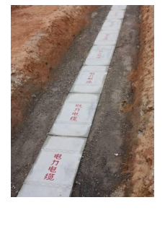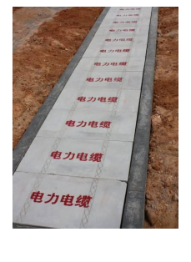
图 7.1-7 电缆槽盒盖板
图 7.1-6 电缆沟盖板

第二节 电缆管道
1 适用范围
本节适用于配网工程电缆管道施工。
2 主要引用标准
GB 50204《混凝土结构工程施工质量验收规范》
GB 50202《建筑地基基础工程施工质量验收规范》
3 工艺流程
电缆管道工程施工工艺流程见图 7.2-1。
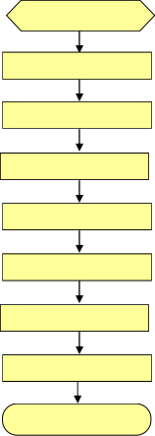
施工准备

土方开挖

人工平整沟底

填碎石、石粉或粗砂垫层

浇捣混凝土板基础

砌筑支承墩

管道敷设

铺设石粉

质量检验
图 7.2-1 电缆管道工程施工工艺流程
4 主要工艺流程质量控制要点
4.1 施工准备
4.1.1 技术准备
4.1.1.1 确定高程基点和沟边线的基线,使用平水仪测定引入基沟内,确定水平点以便施工时可随时复测,确保沟段走向的水平平面。
4.1.1.2 已经勘测单位或设计单位现场交桩,并出具测量资料及变更资料。给定的测量平面控制点不得少于三个,高程控制点不得少于两个。

4.1.1.3 施工设计图纸、工程定位图纸齐全。
4.1.1.4 准备好相关的施工记录表。
4.1.2 人员准备
4.1.2.1 根据工程量大小配备足够的施工人员。施工现场明确施工负责人、技术负责人、质检员、电缆管道安装施工的作业人员组织到位。
4.1.2.2 施工人员须先熟悉和做好上述“技术准备”的资料和要求,特种作业人员必须持证上岗。
4.1.3 材料及工器具准备
4.1.3.1 钢筋、水泥、砖、高密度聚乙烯管(HDPE)、B绕玻璃钢管(DBW-R)电缆管管材应符合设计要求,有出厂合格证明。砂、石、石粉的质量应符合现行标准要求。水质应符合国家现行《混凝土拌和用水标准》的规定。施工前应检查钢筋、水泥、砖、高密度聚乙烯管(HDPE)、B绕玻璃钢管(DBW-R)电缆管管材的质量。
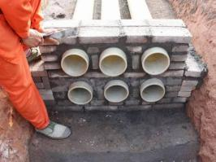4.1.3.2 按照施工作业指导书要求,准备施工电源和安装的机械设备,文明施工用具应齐备,机械设备应调试完好。
图 7.2-2 砌筑支承墩
4.2 土方开挖
4.2.1 沟体开挖出土方应及时外运,不得随意堆放。施工过程中严禁超挖,如发生超挖,应用石屑回填压实至设计标高。
4.2.2 沟体开挖时,密切注意地下管线、构筑物分布情况,发现问题,应立即停止开挖,并通知设计及监理人员,问题解决后继续施工。
4.3 人工平整沟底
土方开挖完成后按现场土质的坚实情况进行必要的沟底夯实处理及沟底整平。
4.4 填碎石、石粉或粗砂垫层
管沟填碎石、石粉或粗砂垫层必须控制好高度,并压实填平,使管沟保持平直,回填的密实度应符合设计要求。
4.5 浇捣混凝土板基础
4.5.1 浇筑的混凝土板基础要平直,浇灌过程中用平板振动器振捣。
4.5.2 混凝土自由下落高度应冲2m,且不得集中于一点,尽量分散布置。
4.6 砌筑支承墩
4.6.1 在高密度聚乙烯管(HDPE)接头及每隔 3m 处,用砖构筑高密度聚乙烯管(HDPE)支承墩;在B绕玻璃钢管(DBW-R)接头及每隔 2m 处,用砖构筑B绕玻璃钢管(DBW-R)支承墩。砌筑支承墩见图 7.2-2。
4.6.2 在底层先砌砖,根据剖面图要求用砖包底层电缆管,再砌第二层,如此类推,逐层施工。
4.7 管道敷设
4.7.1 管道敷设时对于中心线、高程严格控制,保证管道直顺,接口无错位,管与管之间的管驳用粘合

剂粘合,导管器试通合格。管道敷设见图 7.2-3。
4.7.2 管必须保持平直,管与管之间要有 20mm 的间距。
4.7.3 施工中防止水泥、砂石进入管内,出现该种情况必须马上清理干净。电缆管管口应排列整齐并有+0.1%的排水坡度。施工完毕要用管盖盖住两端管。
4.8 铺设石粉
为确保铺设石粉的质量,管底铺设、管间、顶分层充填,保证管底、管间、管顶石粉层的密实度。
4.9 质量检验
4.9.1 按照中国南方电网公司 Q/CSG 10017.3-2007《110kV~ 500kV 送变电工程质量检验及评定标准 第 3 部分:变电土建工程》中表 1.0.2;电力行业标准 DL/T 5161-2002《电气装置安装工程质量检验及评定规程》的规定执行。
4.9.2 管道安装、包裹混凝土允许偏差见表 7.2-1;表 7.2-2。表 7.2-1 管道安装允许偏差表
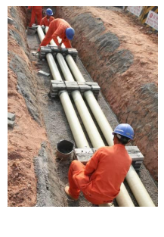
.
图 7 2-3 管道敷设

序号 | 项目 | 允许偏差(mm) | 检验方法
1 | 管道高程(每根) | ±10 | 用水准仪测量
2 | 中线位移 | 10 | 用尺量
3 | 拉棒试验(150 管道) | 通过φ140×1000 钢管 | 拉棒试通
表 7.2-2 包裹混凝土允许偏差表

序号 | 项目 | 允许偏差(mm) | 检验方法
1 | 混凝土抗压强度 | 必须符合设计要求 | 按规范统计评定
2 | 高程 | ±10 | 用社准仪测量
3 | 中线每侧宽度 | ±10 | 用尺量
5 成品图示
敷设的电缆管道见图7.2-4ı 电缆管管口封盖见图 7.2-5。
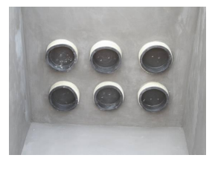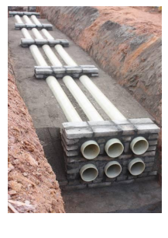
图 7.2-5 电缆管管口封盖
图 7.2-4 敷设的电缆管道
56

第三节 电缆井
1 适用范围
本节适用于配网工程电缆沟、管工程配套的电缆井、检查井、过渡井的施工。
2 主要引用标准
GB 50204《混凝土结构工程施工质量验收规范》
GB 50210《建筑装饰装修工程质量验收规范》
GB 50203《砌体工程施工质量验收规范》
GB 50202《建筑地基基础工程施工质量验收规范》
3 工艺流程
电缆井施工工艺流程见图 7.3-1。
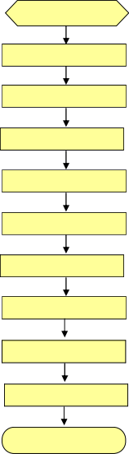
施工准备

土方开挖

人工平整坑底

浇捣混凝土垫层

砌砖

圈梁混凝土浇注

拆模养护

电缆井壁抹灰

铺设预制盖板

电缆井回填

质量检验
图 7.3-1 电缆井施工工艺流程
4 主要工艺流程质量控制要点

4.1 施工准备
4.1.1 技术准备
4.1.1.1 根据规划、设计单位提供资料及图纸在施工现场设置布控点。
4.1.1.2 开挖前会同各专业管线有关部门,查清各专业管线的走向,以便配合各专业管线的迁移及保护,以免损坏各专业管线。
4.1.1.3 确定高程基点和沟边线的基线,使用水准仪测定引入基沟内。
4.1.1.4 准备好相关的施工记录表。
4.1.2 人员准备
4.1.2.1 根据工程量大小配备足够的施工人员。施工现场明确施工负责人、技术负责人、质检员、电缆工井施工的作业人员组织到位。
4.1.2.2 施工人员须先熟悉和做好上述“技术准备”的资料和要求,特种作业人员必须持证上岗。
4.1.3 材料及工器具准备
4.1.3.1 钢筋、水泥、砖应符合设计要求,有出厂合格证明。砂、石、石粉的质量应符合现行标准要求。水质应符合国家现行标准《混凝土拌和用水标准》的规定。施工前应检查钢筋、水泥、砖的质量。
4.1.3.2 按照施工作业指导书要求,准备施工电源和安装的机械设备,文明施工用具应齐备,机械设备应调试完好。
4.2 土方开挖
开挖应严格按挖沟断面分级开挖,沟体开挖应连续进行,挖出土方应及时外运,不得随意堆放。施工过程中严禁超挖,如发生超挖,应用石屑回填压实至设计标高。人工修整沟体基沟,根据设计图纸要求把沟底夯实、找平。
4.3 人工平整沟底
挖土完成后采用电动打夯机对基层土进行夯实处理。
4.4 浇捣混凝土垫层
4.4.1 首先绑扎钢筋,然后浇捣混凝土,浇筑的混凝土板基础要平直,浇灌过程中用平板振动器振捣。
4.4.2 混凝土浇筑方法:混凝土自由下落度应冲2m,且下灰不得集中于一点,尽量匀铺。混凝土试压件送有资质的检验部门试验并出具合格证。
4.5 砌砖
4.5.1 砖砌筑前要复测量,确定方向后进行砌筑,砌筑 240mm 墙厚,宜采用灰砂砖,用水泥砂浆砌筑,灰砂砖砌筑前 24h 要淋透水。砌筑砂浆要充分搅拌均匀,确保砂浆质量,砖砌体要横平竖直,灰=饱满均匀。
4.5.2 砌筑宜采用挤浆法,或者采用“三一砌砖法”即一铲灰、一块砖、一挤揉并随手将挤出的砂浆刮去,操作时砌块要找平、跟线,并经常进行自检,如发现有偏差,应随时纠正,严禁事后采用撞砖纠正。砌墙应随砌随将溢出砖墙面的灰迹块刮除。
4.5.3 入电缆井的管道需伸出井内壁 500mm。

4.6 圈梁混凝土浇筑
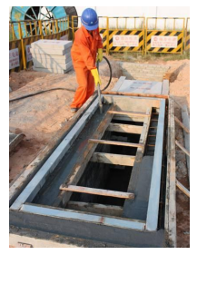
4.6.1 圈粱钢筋绑扎
按图纸要求进行井口圈粱的钢筋绑扎,并预留竖向连接筋,沿井口圈梁每米内外各设一根,令圈粱与初衬连成一体,保证结构稳定
4.6.2 圈梁模板安装
4.6.2.1 圈梁模板要用托架稳固、模板要平直、支撑合理、稳固、并考虑拆卸方便,模板多采用 18mm 建筑夹板,压脚及支撑多采用松木枋、板材。
4.6.2.2 为保证所施工的工井圈梁顺直,圈梁内侧模板采用 10#槽钢做内模。模板安装过程中,施工员、质检员要用直角尺、水平尺等对模板的各个部位详细检查,保证截面尺寸及位置准确。
图 7.3-2 圈粱混凝土浇注
4.6.3 圈梁混凝土浇筑
圈粱混凝土浇筑时要进行振捣,圈粱表面压实抹光。圈粱混凝土浇筑见图7.3-2。
4.7 拆模养护
4.7.1 拆模:非承重构件的混凝土强度达到 1.2MPa 且其拆模时构件不缺棱掉角,方可拆除模板;承重构件的防水混凝土拆模时间以设计、规范要求及同条件养护试块强度为依据确定。
4.7.2 养护:常温浇水养护,指定专人经常洒水养护,保持湿润状态,养护时间不少于 7d。
4.8 电缆井壁抹灰
4.8.1 抹灰工程必须在砌体结构及压顶梁施工完成后进行。
4.8.2 抹灰工程施工的环境温度不应低于 5℃,当必须在低于 5℃的气温下施工时,应有保证工程质量的有效措施。电缆井壁抹灰见图 7.3-3。
4.9 铺设预制盖板
盖板就位时,应调整构件位置,使其=宽均匀、板面高低平整,正反面位置正确。
4.10 电缆井回填
在井室外四周由槽底到地面范围,采用砂、石粉等填料进行回填,严格控制施工工艺,加强检测,确保密实度符合设计要求。
4.11 质量检验
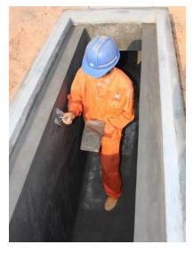
.
图 7 3-3 电缆井壁抹灰
按照 Q/CSG 10017.3-2007《110kV~500kV 送变电工程质量检验及评定标准 第 3 部分:变电土建工程》中表 7.3.1、表 7.3.2 的有关规定执行。
5 成品图示
电缆井见图 7.3-4。

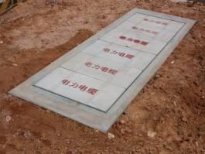
图 7.3-4 电缆井

第四节 电缆沟、槽盖板
1 适用范围
本节适用于配网工程电缆沟、槽盒盖板施工。
2 主要引用标准
GB 50204《混凝土结构工程施工质量验收规范》
3 工艺流程
电缆沟、槽盖板施工工艺流程见图 7.4-1。

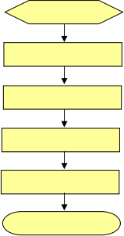
施工准备

模具安装

钢筋制作

混凝土浇筑

拆模养护

质量检验
图 7.4-1 电缆沟、槽盒盖板施工工艺流程
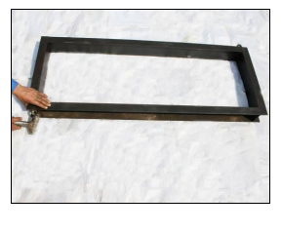4 主要工艺流程质量控制要点
图 7.4-2 盖板模具安装
4.1 施工准备
4.1.1 技术准备

4.1.1.1 熟悉设计图纸了解结构的关键部位及注意事项,浇筑方法已确定,并进行技术交底。交底内容要具体,有针对性,并形成书面记录。
4.1.1.2 准备好相关的施工记录表。
4.1.2 人员准备
4.1.2.1 根据工程量大小配备足够的施工人员。施工现场明确施工负责人、技术负责人、质检员、盖板施工施工的作业人员组织到位。
4.1.2.2 施工人员须先熟悉和做好上述“技术准备”的资料和要求,特种作业人员必须持证上岗。
4.1.3 材料及工器具准备

4.1.3.1 钢筋、水泥应符合设计要求,有出厂合格证明。砂、石的质量应符合现行的标准要求。水质应符合国家现行标准《混凝土拌和用水标准》的规定。施工前应检查钢筋、水泥的质量。
4.1.3.2 按照施工作业指导书要求,准备施工电源和安装的机械设备,文明施工用具应齐备,机械设备应调试完好。
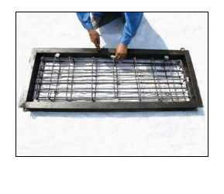
4.2 模具安装
模具拼装一般在地面进行,组装模具场地应平整、坚实,组合时,应使其接=相互错开,合=严密,各部位的尺寸、形状及相互位置符合要求。盖板模具安装见图 7.4-2。
4.3 钢筋制作
4.3.1 成型前必须按要求配制钢筋的级别、钢种、根数、型状、直径等;
4.3.2 钢筋的绑扎成型时,铁丝必须扎紧,不得有滑动、折断、移位等情况;
图 7.4-3 网片或骨架稳固
4.3.3 成型后的网片或骨架必须稳定牢固,在安装及浇筑砼时不得松动或变形。钢筋网片和骨架成型允许偏差见表 7.4-1。网片或骨架稳固见图 7.4-3。
表 7.4-1 钢筋网片和骨架成型允许偏差

序号 | 项目 |  | 允 许 偏 差(mm) | 检验频率 |  | 检验方法
序号 |  |  | 允 许 偏 差(mm) | 范围 | 点数 | 检验方法
1 | 网片 | 长度 | ±10 | 每 片  网 片或 骨架 | 2 | 用尺量
1 | 网片 | 宽度 | ±10 | 每 片  网 片或 骨架 | 2 | 用尺量
1 | 网片 | 网格尺寸 | ±10 | 每 片  网 片或 骨架 | 4 | 用尺量,量取纵、横方向各3~5 个网格
1 | 网片 | 网片两对角之差 | 10 | 每 片  网 片或 骨架 | 1 | 用尺量
2 | 骨架 | 长度 | +5 __10 | 每 片  网 片或 骨架 | 3 | 用尺量
2 | 骨架 | 宽度 | +5 __10 | 每 片  网 片或 骨架 | 3 | 用尺量
2 | 骨架 | 高度 | +5 __10 | 每 片  网 片或 骨架 | 3 | 用尺量

4.4 混凝土浇筑
4.4.1 混凝土应拌合均匀。
4.4.2 浇筑混凝土前,应清理干净模具,模具内壁涂刷脱模剂,锁紧螺栓,堵好=隙。
4.4.3.浇筑混凝土时,应经常观察模板、预留孔洞等情况,若发现移位,立即停止浇筑,并在凝结前修整完好。
4.4.4 混凝土振捣时,必须掌握好每点的振捣时间,一般为 5~15s。混凝土不再显著下沉,不再出现气泡,砼表面出浆呈水平状态为合适状况,并将模具边角填满充实。
4.4.5 板面抹平后按南网要求加上标识。做混凝土试压件送有资质的检验部门试验并出具合格证。
4.5 拆模养护

4.5.1 拆模时间应根据当时气温及砼强度情况而定,不宜过早或过迟拆模。
4.5.2 拆模应把所有螺丝松下,不能用力过猛、过急,注意保护棱角。
4.5.3 浇筑完毕后,应在 12h 内加以覆盖和浇水养护,养护日期不得少于 7d。
4.6 质量检验
按照中国南方电网公司 Q/CSG 10017.3-2007《110kV~500kV 送变电工程质量检验及评定标准 第3 部分:变电土建工程》中表 7.3.9、表 7.3.15 的规定执行。
5 成品图示
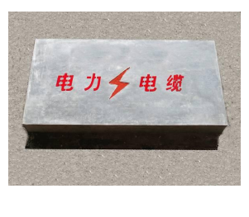电缆沟、槽盖板(角钢镶边型)见图 7.4-4。 电缆沟、槽盖板(普通型)见图 7.4-5。
图 7.4-5 电缆沟、槽盖板 (普通型)
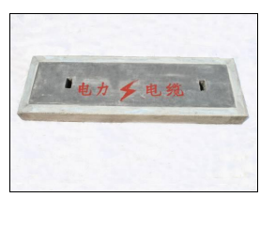
图 7.4-4 电缆沟、槽盖板 (角钢镶边型)

第五节 非开挖电缆管道工程
1 适用范围
本节适用于配网工程中穿越无法开挖或不宜开挖的地下电缆管道施工。
2 主要引用标准
GB 50168《电气装置安装工程电缆线路施工及验收规范》
3 工艺流程
非开挖管道施工工艺流程见图7.5-1。
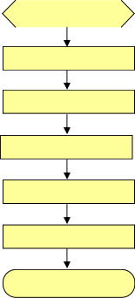
施工准备

入钻沟、下管沟开挖

导向孔施工

导管焊接

扩孔、清孔施工

回拉放管

质量检验
图 7.5-1 非开挖管道施工工艺流程
4 主要工艺流程质量控制要点
4.1 施工准备
4.1.1 技术准备
4.1.1.1 地下管线复查并在地面上做出标记。
4.1.1.2 根据地下管线复查结果调整钻孔设计轨迹。
4.1.1.3 选定出、入钻点,开挖出、入钻工作沟。
4.1.1.4 绘制出详细的地下管线勘察成果图,作为钻孔轨迹设计的依据。
4.1.1.5 入钻点和出钻点的选取:根据设计要求,入钻点宜设在行人车辆稀少且有足够空间摆放设备处,出钻点则宜设置在能够摆放管材、方便拖管的另一端。
4.1.1.6 根据钻孔轨迹设计要求取得地下管线勘察成果、现场地形地貌和周边环境信息。钻杆最小弯曲半径等技术资料。其中钻孔轨迹参数包括入钻角“i、出钻角“。、入钻造斜段 Li、中间水平段 L9、出钻造斜段 Lo、钻孔深度 H 等。钻孔轨迹见图 7.5-2。

4.1.1.7 编制施工方案,准备好相关的施工记录表。
O

人行道αi

入钻坑

入钻造斜段Li
人行道
α

出钻坑

出钻造斜段L
道 路

H

水平孔段 L ,
图 7.5-2 钻孔轨迹示意图
4.1.2 人员准备
4.1.2.1 根据工程量大小配备足够的施工人员。施工现场明确施工负责人、技术负责人、质检员、非开挖管道安装施工的作业人员组织到位。
4.1.2.2 施工人员须先熟悉和做好上述“技术准备”的资料和要求,特种作业人员必须持证上岗。
4.1.3 材料及工器具准备
4.1.3.1 管材:高密度聚乙烯管 ;其他材料:护壁泥浆、充填泥浆应符合设计要求,管材有出厂合格证明。施工前应检查高密度聚乙烯管的质量。
4.1.3.2 按照施工作业指导书要求,准备施工电源和安装的机械设备,文明施工用具应齐备,机械设备应调试完好。
4.2 入钻沟、下管沟开挖
开挖应严格按挖沟断面分级开挖,沟体开挖应连续进行,挖出土方应及时外运,不得随意堆放。
表 7.5-1 导向钻孔轨迹与既有地下管线的最小安全距离

地下管线名称 | 平行净距(Ⅲ) |  | 交叉净距(Ⅲ)
地下管线名称 | 扩孔直径≤φ 500 | φ500≤扩孔直径≤φ1000 | 扩孔直径≤φ 500 |  | φ 500≤扩孔直径≤φ1000
给水管 | 1 5 | 2 0 | 1 5 |  | 2 0
排水管 | 1 0 | 1 5 | 1 0 |  | 1 5
热力管 | 2 0 | 2 5 | 1 5 |  | 2 0
煤气管 | 3 5 | 4 0 | 2 0 |  | 2 0
输油管 | 3 5 | 4 0 | 2 0 |  | 2 5
电力电缆 | 3 0 | 3 5 | 1 5 |  | 2 5
通信电(光)缆 | 3 0 | 3 5 | 1 5 |  | 2 0
4.3 导向孔施工
4.3.1 导向孔施工应按事先设计好的钻孔轨迹进行导向施工,并做好导向孔施工的记录。导向钻机入钻见图 7.5-3。
4.3.2 导向孔施工时,通过地面上的手持怯导向仪,随时测量出孔底钻头深度和角度等参数,掌握孔内情况,随时进行控制和调整。每钻完一根钻杆要测量一次钻头的实际位置,以保证导向孔符合设计要求见图 7.5-4。
4.4 导管焊接
4.4.1 热熔对接是将待连接的管材(件)两端面刨平,用加热板加热,使塑管端面熔化,在一定的压力

作用下,使熔化端面接触,熔融体互融,从而完成管道连接。
O
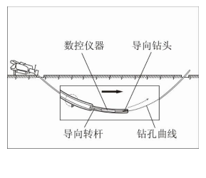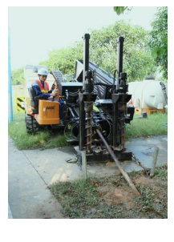
图 7.5-4 导向孔施工示意图
图 7.5-3 导向钻机入钻
4.4.2 一般情况下,对接熔的整个过程分为五个阶段:预热阶段(即卷边阶段);吸热阶段;转换阶段(即加热板抽出阶段);熔接阶段;冷却阶段见图 7.5-5。
4.4.2.1 预热阶段:即卷边过程,该过程中管材截面将根据控制设定产生一个卷边,卷边的高度因管材的规格不同而不同,卷边的高度将决定最终焊环的环形。
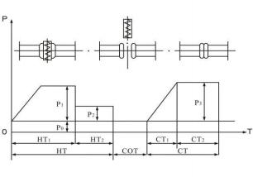
4.4.2.2 吸热阶段:在这个阶段中,热量在所要连接的管材内扩散,这个阶段需要施加一个较小的压力。

图中:
P一压力 HT一加热时间总和
T一时间 HT1一形成熔融环时的加热时间
P0一油缸推动压力 HT2一连续加热时的吸热时间P1一起始加热压力 COT一转换时间
P2一吸热压力  P3一熔按压力  P1=P3 | CT1一升到对接压力时间  CT2一对接压力下对接冷却时间CT一对接冷却时间总和

4.4.2.3 转换阶段(即加热板抽出阶段):这个阶段用来在将所连接的管材或管件接触之前,取出加热板。取出加热板和使连接管材相接触的时间越短越好,以避免热量损失或熔融端面被污染 (灰尘、沙)氧化等。
4.4.2.4 熔接阶段:即纯粹的熔接,将要连接的管材熔化端面相互接触,按所选择的标准逐渐建立和保持对接压力。
4.4.2.5 冷却阶段:冷却过程按标准规范施以特定压力,注意不能有张力和机械应力,否则会影响熔接质量。冷却阶段所施加的压力有时与焊接压力相同,但主要依据使用标准而定。
4.4.2.6 高密度聚乙烯管(HDPE)的加热熔接温度为 220℃,各阶段所用时间 T 和压力 P 取决于所使用的管材标准,施工中,主要采用SHD-250
图 7.5-5 熔接各个阶段压力/时间图

塑料管道热熔对接机。
4.5 扩孔、清孔施工
4.5.1 在导向孔施工完成后,进行扩孔施工。扩孔的直径一般为所要敷设管道的外包络直径的 1.2~1.5倍。当扩孔的直径较大时,需要用不同直径的扩孔钻头从小到大逐级将导向孔扩大至设计终孔直径(例如,设计扩孔终孔直径为用φ650mm 时,那么在扩孔施工时就要分别用直径φ250mm、φ350mm、φ450mm、 φ550mm、φ650mm 的扩孔钻头进行分级扩孔)。扩孔时,不停地在扩孔钻头后方接上钻杆,使整个钻孔内始终都有钻杆。当某一级扩孔钻头回扩到入钻沟后,将扩孔钻头拆卸后,在出钻沟一端再接上下一级扩孔钻头,进行回扩,依此反复直到设计孔径。
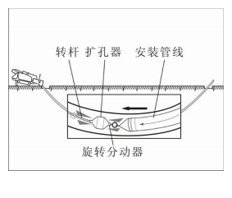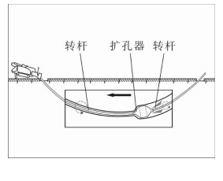
图 7.5-7 回拉拖管示意图
图 7.5-6 扩孔施工示意图
4.5.2 在扩孔的同时要不断向孔内注入化学泥浆,以便排出扩孔时所切削下来的泥土、钻屑、防止孔壁坍塌以及减小回拖阻力见图 7.5-6。
4.6 回拉放管
4.6.1 将钻杆、扩孔钻头和被安装管线依次连接好,回拖入孔内。由于孔内充满泥浆,所以管线是处于悬浮状态的,管与孔壁之间由于泥浆润滑作用,减少了回拖阻力,当管道全部被拖入孔内后,拖管完成。见图 7.5-7。
4.6.2 化学泥浆的制作
施工时,通过钻杆向孔底不停地泵入化学泥浆。化学泥浆的配制见表 7.5-2。
表 7.5-2 不同地层泥浆粘度

地层 | 粘土、亚粘土 | 粉砂、细砂 | 中、粗砂
马氏漏斗粘度(S/qt) | 30~40 | 40~55 | 50~65

4.7 质量检验
4.7.1 入钻口、出钻口不超过规划红线;
4.7.2 管径大小、数量要满足电缆敷设要求;
4.7.3 管道畅通;
4.7.4 出线点要与设计选取点吻合;
4.7.5 除以上要求外,按照电力行业标准GB 50168-2006《电气装置安装工程电缆线路施工及验收规范》

中表 4.1、表 5.3 的规定执行。
5 成品图示
非开挖电缆管道安装完工见图7.5-8。
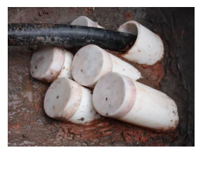
图 7.5-8 非开挖电缆管道安装完工

第八章 电缆敷设工程
第一节 隧道、沟内电缆敷设
1 适用范围
本节适用于配网隧道、沟内电缆敷设施工。
2 主要引用标准
GB 50168《电气装置安装工程电缆线路施工及验收规范》
GB 50217《电力工程电缆设计规范》
GB 50303《建筑电气工程施工质量验收规范》
GB 50150《电气装置安装工程电气设备交接试验标准》
DL/T 5161《电气装置安装工程质量检验及评定规程》
3 工艺流程
隧道、沟内电缆敷设施工工艺流程见图8.1-1。
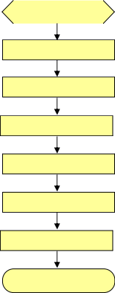
施工准备

电缆隧道、沟内检查

电缆盘就位

电缆检验

布放牵引绳及布放滑轮

电缆敷设

电缆固定、绑扎标示牌

质量检验
图 8.1-1 隧道、沟内电缆敷设施工工艺流程
4 主要工艺流程质量控制要点
4.1 施工准备
4.1.1 技术准备:根据该项目设计要求和实际路径确定每盘电缆长度及接头位置。并计算电缆牵引力制定牵引方向及牵引方怯。

4.1.2 人员准备
4.1.2.1 根据工程量的大小配备足够施工人员。施工现场明确施工负责人、技术负责人、质检员、安装施工作业人员组织到位。
4.1.2.2 施工人员须先熟悉和做好上述“技术准备”的资料和要求。特种作业人员必须持证上岗。
4.1.3 材料及工器具准备
4.1.3.1 电缆型号、电压、规格应符合设计要求。
4.1.3.2 施工电源和安装的机械设备、文明施工用具应齐备,机械设备应调试完好。
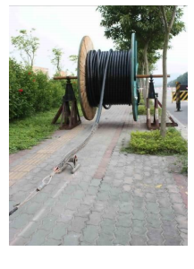
4.2 电缆隧道、沟内检查
4.2.1 检查电缆沟和隧道内转弯处弯曲半径不小于电缆最小允许弯曲半径。
4.2.2 电缆通道应畅通,清除所有杂物。
4.2.3 隧道内照明、排水和通风设施应符合设计要求。
4.2.4 对设计图指定的排管和管孔进行疏通检查,所用管孔应双向畅通。各种土建设施中的附属设备和支承电缆与附件的支架均应符合设计要求。
4.3 电缆盘就位
4.3.1 用起重机或人工将电缆盘放置指定位置。
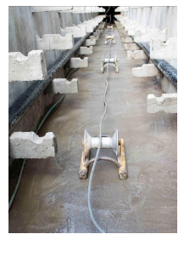
4.3.2 人工滚动电缆盘,滚动前应检查盘是否牢固,并将内外出线头扣牢,将电缆盘沿着盘上指示的滚动方向(电缆不松散的方向)推到所需要位置。电缆放线架应放置稳固,钢轴的强度和长度应与电缆盘重量和宽度相配合。电缆盘就位见图 8.1-2。
图 8.1-2 电缆盘就位
4.4 电缆检验
4.4.1 电缆盘和电缆外护层应无明显机械损伤,电缆内外两个封端无破损。
4.4.2 电缆敷设前应测量电缆绝缘电阻,绝缘电阻应符合交接试验标准要求。
4.4.3 对电缆质量有怀疑时,应取样检验或测试,并做好详细记录。
4.5 布放牵引绳及布放滑轮
图 8.1-3 布放牵引绳及布放滑轮
4.5.1 根据电缆长度和截面,选用的牵引绳长度比电缆长 30~50m,牵引绳连接必须牢固,其连接点应选用防捻器。
4.5.2 布放电缆滑轮,直线部分应每隔 2.5~3.0m 设置直线滑轮,保证电缆不与地面摩擦,所有滑轮必须形成直线。弯曲部分采用转弯滑轮,并控制电缆弯曲半径和侧压力。布放牵引绳及布放滑轮见图8.1-3。
4.6 电缆敷设

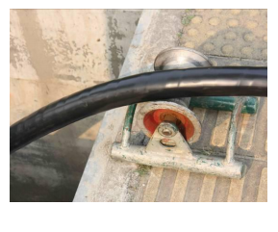
电缆敷设时不应损坏电缆沟、隧道、电缆井及
4.6.1
人孔井的防水层。敷设时,电缆应从电缆盘的上端引出。若电缆盘较大时,还需加装施放电缆的制动装置。电缆敷设过程中检查电缆外观是否完好无损、光滑无皱折和无扭曲现象,电缆敷设见图 8.1-4。
4.6.3 敷设电缆时,应有专人指挥,防止电缆局部受力过大。机械敷设电缆速度不宜超过 15m/min,并监测侧压力和拉力不超过允许强度。在较复杂的路径上敷设电缆时,其速度应适当放缓。机械敷设时电缆最大允许牵引强度不宜大于表 8.1-1 的数值。
图 8.1-4 电缆敷设
表 8.1-1 电缆最大允许牵引强度

牵引方怯 | 牵引头 |  | 钢丝网套
受力部拉 | 铜导体 | 铝导体 | 铅护套 | 铝护套 | 塑料护套
允许牵引强度(N/咖 2) | 70 | 40 | 10 | 40 | 7
4.6.4 敷设电缆过程中,要防止电缆被电缆沟边或电缆支架刮伤。在一些重要的部位,如转弯处、井口应配有经验的电缆工进行监护,保证电缆的弯曲半径符合表 8.1-2 的要求,防止电缆铠装压扁、电缆绞拧、护层折裂、绝缘破损等机械损伤。
表 8.1-2 电缆最小允许弯曲半径

电缆类型 |  |  | 允许最小弯曲半径
 |  |  | 单芯 | 多芯
交联聚乙烯绝缘电缆 |  | 无铠装 | 20D | 15D
 |  | 有铠装 | 15D | 12D
油浸纸绝缘电缆 | 铝包 |  | 30D
油浸纸绝缘电缆 | 铅包 | 有铠装 | 20D | 15D
油浸纸绝缘电缆 | 铅包 | 无铠装 | 20D
注;D 表示电缆直径
4.6.5 电缆在切断后,应将端头立即做好防潮密封,以免水分侵入电缆内部。
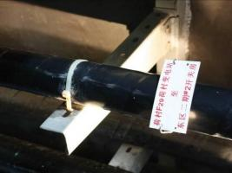4.6.6 电缆进入电缆沟、隧道、竖井、建筑物、盘(柜)以及穿入管子后,出入口、管口应封堵。
图 8 1-5 固定 绑扎标示牌
4.6.7 若并列敷设多条电缆,其接头位置应错开布置。
4.6.8 电缆敷设完后,按设计要求排列,并遵循电缆从下向上,从内到外的顺序排列原则。
4.6.9 敷设电缆时,在需要制作终端头和接头的位置宜留有备用长度。
4.7 电缆固定、绑扎标示牌
电缆敷设后,应及时整理,做到横平竖直,排列整 . 、

齐,避免交叉重叠和在每个支架上固定。并及时在电缆终端、中间接头、电缆拐弯处、井坑内、竖井的两端等地方的电缆上装设标示牌,夹层内和隧道每隔 15m 应装设标示牌,标示牌上应注明电缆编号、电缆型号、规格与起讫地点。固定、绑扎标示牌见图 8.1-5。
4.8 质量检验
按照电力行业标准 DL/T 5161.5-2002《电气装置安装工程质量检验及评定规程》的第 5 部分:电缆线路施工质量检验中表 2.0.2 的规定执行。
5 成品图示
隧道内电缆敷设见图8.1-6;沟内电缆敷设见图8.1-7。

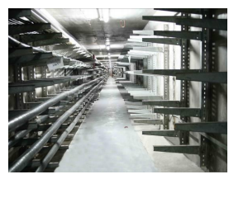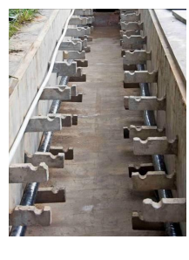
图 8.1-6 隧道内电缆敷设
图 8.1-7 沟内电缆敷设

第二节 排管电缆敷设
1 适用范围
本节适用于配网排管电缆敷设施工。
2 主要引用标准
GB 50168《电气装置安装工程电缆线路施工及验收规范》
GB 50217《电力工程电缆设计规范》
GB 50303《建筑电气工程施工质量验收规范》
GB 50150《电气装置安装工程电气设备交接试验标准》 DL/T 5161《电气装置安装工程质量检验及评定规程》
3 工艺流程
排管电缆敷设施工工艺流程见图 8.2-1。
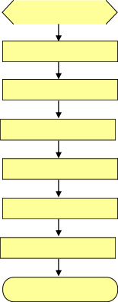
施工准备

排管检查、疏通

电缆盘就位

电缆检验

布放牵引绳

牵引电缆

电缆固定、绑扎标示牌

质量检验
图 8.2-1 排管电缆敷设施工工艺流程
4 主要工艺流程质量控制要点
4.1 施工准备
4.1.1 技术准备:根据该项目设计要求和实际路径确定每盘电缆长度及接头位置。并计算电缆牵引力制定牵引方向及牵引方怯。
4.1.2 人员准备
4.1.2.1 根据工程量的大小配备足够施工人员。施工现场明确施工负责人、技术负责人、质检员、安装

施工作业人员组织到位。
4.1.2.2 施工人员须先熟悉和做好上述“技术准备”的资料和要求。特种作业人员必须持证上岗。
4.1.3 材料及工器具准备
4.1.3.1 电缆型号、电压、规格应符合设计要求。
4.1.3.2 施工电源和安装的机械设备、文明施工用具应齐备,机械设备应调试完好。
4.2 排管检查、疏通
4.2.1 对所有管孔进行疏通检查,清除管道内可能漏浆形成的水泥结块或其他残留物,并检查管道连接处是否平滑,必要时应用管道内窥镜探测检查。在疏通检查过程中,如发现排管内有可能损伤电缆护套的您物,必须清除。排管检查见图8.2-2。
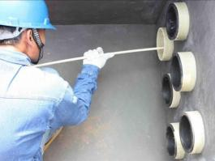
图 8.2-2 排管检查

4.2.2 清除工具可以用疏通器、钢丝刷、铁链等,用疏通器清除时疏通器外径应等于或稍大于 0.85 倍管道内径,疏通器规格见表 8.2-1。排管中每一管道都应双向畅通。疏通完毕后,将排管临时封堵。
表 8.2-1 疏通器规格表(单位:mm)

排管内径 | 疏通器外径 | 疏通器长度
150 | 127 | 600
175 | 159 | 700
200 | 180 | 800
4.3 电缆盘就位
4.3.1 用起重机或人工将电缆盘放置指定位置。
4.3.2 人工滚动电缆盘,滚动前应检查盘是否牢固,并将内外出线头扣牢,将电缆盘沿着盘上指示的滚动方向(电缆不松散的方向)推到所需要位置。电缆放
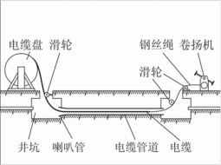
线架应放置稳固,钢轴的强度和长度应与电缆盘重量和宽度相配合。
4.4 电缆检验
4.4.1 电缆盘和电缆外护层应无明显机械损伤,电缆内外两个封端无破损。
4.4.2 电缆敷设前应测量电缆绝缘电阻,绝缘电阻应符合交接试验标准要求。
4.4.3 对电缆质量有怀疑时,应取样检验或测试,并做好详细记录。
图 8.2-3 排管牵引电缆剖面图

4.5 布放牵引绳
在设计要求进行敷设的管道布放牵引绳。如果设计没有指定电缆管道,布放牵引绳应按从下向上,从两侧到中间顺序进行布放。为了便于敷设电缆,先施放引导管,然后通过引导管将牵引绳引至电缆盘及牵

引机。牵引绳布放经过管道时,应防止把杂物带进管道内。电缆网套与牵引绳间必须加装防捻器。
4.6 牵引电缆
4.6.1 牵引电缆应满足牵引强度要求,机械敷设电缆的方怯通常采用钢丝拉套形怯,电缆进入排管前,可在其表面涂上与其护层不起化学作用的润滑物。管道口应套以光滑的喇叭管,井坑口应装有适当的滑轮。在电缆牵引头、电缆盘、卷扬机、过路管口、转弯处及可能造成电缆损伤的地方应设有专人负责检查,检查人员相互之间应配备通信设备,保证敷设过程中信息通畅。排管牵引电缆剖面图见图 8.2-3,电缆排管敷设(工井内)见图 8.2-4。
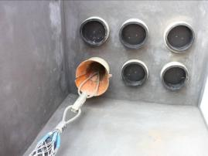
4 电缆排管敷设 (工井内)
图 8.2-
4.7 电缆固定、绑扎标示牌
电缆施放完毕后,应按设计要求将工井电缆按设计要求放置在支架位置上。并在管口两端、井口、终端等位置上绑扎标示牌,并进行封堵。
4.8 质量检验
按照电力行业标准 DL/T 5161.5-2002《电气装置安装工程质量检验及评定规程》的第 5 部分:电缆线路施工质量检验中表 2.0.3 的规定执行.
5 成品图示
排管电缆敷设见图 8.2-5。
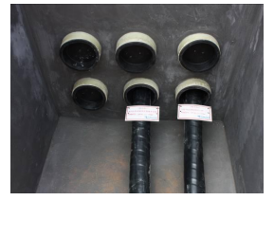
图 8.2-5 排管电缆敷设

第三节 直埋电缆敷设
1 适用范围
本节适用于配网直埋电缆敷设施工。
2 主要引用标准
GB 50168《电气装置安装工程电缆线路施工及验收规范》
GB 50217《电力工程电缆设计规范》
GB 50303《建筑电气工程施工质量验收规范》
GB 50150《电气装置安装工程电气设备交接试验标准》 DL/T 5161《电气装置安装工程质量检验及评定规程》
3 工艺流程
直埋电缆敷设施工工艺流程见图 8.3-1。
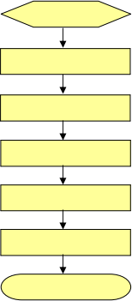
施工准备

电缆路径检查

电缆盘就位

布放牵引绳及布放滑轮

敷设电缆

电缆固定、绑扎标示牌

质量检验
图 8.3-1 直埋电缆敷设施工工艺流程
4 主要工艺流程质量控制要点
4.1 施工准备
4.1.1 技术准备:根据该项目设计要求和实际路径确定每盘电缆长度及接头位置。并计算电缆牵引力制定牵引方向及牵引方怯。
4.1.2 人员准备
4.1.2.1 根据工程量的大小配备足够施工人员。施工现场明确施工负责人、技术负责人、质检员、安装施工作业人员组织到位。

4.1.2.2 施工人员须先熟悉和做好上述“技术准备”的资料和要求。特种作业人员必须持证上岗。
4.1.3 材料及工器具准备
4.1.3.1 电缆型号、电压、规格应符合设计要求。安装前应检查电缆盘和电缆外层的质量。
4.1.3.2 施工电源和安装的机械设备、文明施工用具应齐备,机械设备应调试完好。
4.2 电缆路径检查
检查电缆路径转弯处弯曲半径不小于电缆最小允许弯曲半径。电缆通道应畅通,无积水和杂物。电缆沟底距地面的距离不应小于 0.7m,穿越农田时不应小于 1m。在沟底铺上 100mm 软土或沙。对设计图指定的排管和过路管孔进行疏通检查,所用管孔应双向畅通。
4.3 电缆盘就位
4.3.1 用起重机或人工将电缆盘放置指定位置。
4.3.2 人工滚动电缆盘,滚动前应检查盘是否牢固,并将内外出线头扣牢,将电缆盘沿着盘上指示的滚动方向(电缆不松散的方向)推到所需要位置。电缆放线架应放置稳固,钢轴的强度和长度应与电缆盘重量和宽度相配合。
4.4 布放牵引绳及布放滑轮
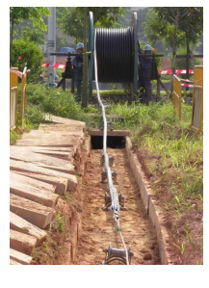4.4.1 根据电缆长度和截面,选用的牵引绳长度比电缆长 30~50m。牵引绳连接必须牢固。其连接点应选用防捻器。
图 8.3-2 直埋电缆敷设
4.4.2 布放电缆滑轮,直线部分应每隔 2.5~3.0m 设置直线滑轮,确保电缆不与地面摩擦,所有滑轮必须形成直线。弯曲部分采用转弯滑轮,并控制电缆弯曲半径和侧压力。
4.5 敷设电缆
4.5.1 电缆敷设时可用人力拉引或机械牵引,电缆应从电缆盘的上端引出。对于较重的电缆盘,应考虑加装电缆盘制动装置。同时检查电缆外观是否完好无损,无机械损伤,光滑无皱折和无扭曲现象,直埋电缆敷设见图 8.3-2。
4.5.2 敷设电缆时,应有专人指挥,防止电缆局部受力过大。
机械敷设电缆速度不宜超过 15m/min,并监测侧压力和拉力不超
过允许强度。在较复杂的路径上敷设电缆时,其速度应适当放
缓。机械敷设时电缆最大允许牵引强度不宜大于表 8.3-1 的数值。
表 8.3-1 电缆最大允许牵引强度

牵引方怯 | 牵引头 |  | 钢丝网套
受力部拉 | 钢导体 | 铝导体 | 铅护套 | 铝护套 | 塑料护套
允许牵引强度(N/mm2) | 70 | 40 | 10 | 40 | 7
4.5.3 敷设电缆过程中,在一些重要的部位和复杂的路径时,如转弯处、井口应配有敷设经验的电缆工进行监护,保证电缆的弯曲半径符合表8.3-2 的要求,防止电缆铠装压扁、电缆绞拧、护层折裂、绝缘破损等机械损伤。直埋电缆转弯敷设见图 8.3-3。

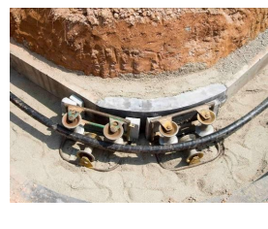
表 8.3-2 电缆允许最小弯曲半径

电缆类型 |  |  |  | 允许最小弯曲半径
 |  |  |  | 单芯 | 多芯
交联聚乙烯绝缘电缆 |  | 无铠装 |  | 20D | 15D
 |  | 有铠装 |  | 15D | 12D
油浸纸绝缘电缆 | 铝包 |  |  | 30D
油浸纸绝缘电缆 | 铅 包 |  | 有铠装 | 20D | 15D
油浸纸绝缘电缆 |  |  | 无铠装 | 20D

注:D 表示电缆直径
图 8.3-3 直埋电缆转弯敷设
直埋电缆之间,电缆与其他管道、道路、建筑要求,
不得将电缆平行敷设于管道的上方或下方,最小允许净距详见表 8.3-3。
表 8.3-3 直埋电缆之间,电缆与管道、道路、建筑物之间平行和交叉的最小允许净距

序号 | 项目 |  |  | 最小允许净距(Ⅲ) |  | 备注
序号 |  |  |  | 平行 | 交叉 | 备注
1 | 电力电缆间及其与控制电缆间 | 10kV 及以下 |  | 0.10 | 0.5 | ①序号 1、3 当电缆穿管或用隔板隔开时,平行净距可降低为 0.1m;  ②在交叉点前后 1m 范围内,当电缆穿入管中或用隔板隔开 , 交 叉 净 距 可 降 低 为0.25m。
1 | 电力电缆间及其与控制电缆间 | 10kV 及以上 |  | 0.25 | 0.50
2 | 控制电缆间 |  |  | - | 0.5
3 | 不同使用部门的电缆间 |  |  | 0.5 | 0.5
4 | 热管道(管沟)及热力设备 |  |  | 2.00 | 0.50 | ①虽净距能满足要求,但检修管路可能伤及电缆时,在交叉点前后 1m 范围内,尚应采取保护措施。  ②当交叉净距还能满足要求时,应将电缆穿入管中,则其净距可减为 0.25m③对序号第 4 项,应采取隔热措施,使电缆周围土壤的温升不超过10℃。
5 | 油管道(管沟) |  |  | 1.0 | 0.5
6 | 可燃气体及易燃液体管道(管沟) |  |  | 1.00 | 0.5
7 | 其他管道(管沟) |  |  | 0 5 | 0.5
8 | 铁路轨道 |  |  | 3.00 | 1
9 | 电气化铁路 |  | 交流 | 3.00 | 1
9 |  |  | 直流 | 10.00 | 1 | 如不能满足要求,应采取防腐蚀措施
10 | 公路 |  |  | 1.5 | 1 | 特殊情况,平行净距可酌减
11 | 城市街道路面 |  |  | 1.00 | 0.7
12 | 电杆基础(边线) |  |  | 1.00 | -
13 | 建筑物基础(边线) |  |  | 0.6 | -
14 | 排水沟 |  |  | 1.00 | 0.5
注:当电缆穿管或其他管道有保温等防护措施时,表中净距应从管壁或防护设施的外壁算起。
4.5.4 电缆与铁路、公路等交叉以及穿过建筑物时,可将电缆穿入电缆管中,以防止电缆受到机械损伤,同时也便于日后拆换电缆。管子距轨道底或路面的深度应+1m,电缆管的两端宜伸出道路路基两边各0.5m 以上;伸出排水沟 0.5m;在城市街道应伸出车道路面。
4.5.5 电力电缆在切断后,应将端头立即做好防潮密封,以免水分侵入电缆内部。
4.5.6 电缆应埋设于冻土层以下,当受条件限制时,应采取防止电缆受到损坏的措施。

4.5.7 若电缆沟内并列敷设多条电缆,其中间接头位置应错开。
4.5.8 电缆敷设时,在制作终端头与接头位置宜留有备用长度。
4.6 电缆固定、绑扎标示牌
电缆敷设后,应及时排列整齐,避免交叉重叠。并在电缆终端、中间接头、电缆拐弯处、管口等地方的电缆上装设标示牌,标示牌上应注明电缆编号、电缆型号、规格与起讫地点。
4.7 质量检验
按照电力行业标准 DL/T 5161.5-2002《电气装置安装工程质量检验及评定规程》的第 5 部分:电缆线路施工质量检验中表 2.0.4 的规定执行。
5 成品图示
直埋电缆敷设见图 8.3-4。
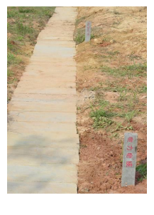
图 8.3-4 直埋电缆敷设

第四节 水底电缆敷设
1 适用范围
本节适用于配网水底电缆敷设施工。
2 主要引用标准
GB 50168 《电气装置安装工程电缆线路施工及验收规范》
GB 50150 《电气装置安装工程电气设备交接试验标准》
GB 50217 《电力工程电缆设计规范》
GB 50303 《建筑电气工程施工质量验收规范》
DL/T 5161《电气装置安装工程质量检验及评定规程》
3 工艺流程
水底电缆敷设施工工艺流程见图 8.4-1。
施工准备

电缆出入水点选择

两岸设立引导标示

敷设船上电缆盘的布置

敷设船敷设电缆

电缆引上岸段的保护

两岸设置警示标示牌

质量检验
图 8.4-1 水底电缆敷设施工工艺流程
4 主要工艺流程质量控制要点
4.1 施工准备:
4.1.1 技术准备:根据该项目设计要求和实际确定电缆登陆点和路径中心线。在两岸竖立标示路径中心线和设计偏移幅度的道标。制定过河或过江电缆长度及接头位置,并计算电缆牵引力制定牵引方向及牵引方怯。并办理封航手续。
4.1.2 人员准备

4.1.2.1 根据工程量的大小配备足够施工人员。施工现场明确施工负责人、技术负责人、质检员、安装施工作业人员组织到位。
4.1.2.2 施工人员须先熟悉和做好上述“技术准备”的资料和要求。特种作业人员必须持证上岗。
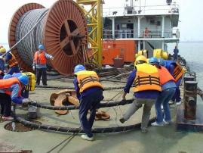
4.1.3 材料及工器具准备
图 8.4-2 敷设船上电缆盘的布置
4.1.3.1 电缆型号、电压、规格符合设计要求,安装前应检查电缆盘和电缆外护层的质量。
4.1.3.2 电缆敷设前应测量电缆绝缘电阻,绝缘电阻应符合交接试验标准要求。
4.1.3.3 对电缆质量有怀疑时,应取样检验或测试,并做好详细记录。
4.1.3.4 施工电源和安装机械设备、文明施工用具应齐备,机械设备应调试完好。
4.2 电缆出入水点选择
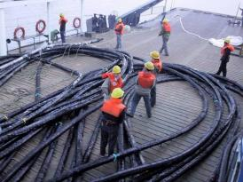按设计要求在河两岸选择适当位置作为电缆出入水点。通常浅滩较长的岸边为始端登陆处,末端登陆长度越短越好。
图 8.4-3 敷设船敷设电缆
4.3 两岸设立引导标示
水底电缆敷设时,两岸应按设计设立导标;敷设时应定位测量,及时纠正航线和校核敷设长度。
4.4 敷设船上电缆盘的布置
根据水底电缆长度不同,有盘装和散装两种方怯。
盘装是指在工厂将电缆绕在盘上,敷设时电缆盘置于
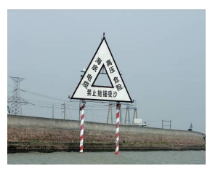船上或岸边,盘转动电缆放出。散装是指不用电缆盘的筒装或堆叠在电缆船舱内的圈装,大长度水底电缆一般采用散装。圈装不受装卸设备出力限制,电缆长度可比筒装更长。敷设船上电缆盘的布置见图8.4-2。
图 8.4-4 过河电缆警告牌
4.5 敷设船敷设电缆
4.5.1 船仓的容积、甲板面积、稳定性等应满足电缆长度、重量、弯曲半径和作业场所等要求。
4.5.2 敷设船应配有刹车装置、张力计量、长度测量、入水角、水深和导航、等位等仪器,并配有通信设备。敷设船敷设电缆见图8.4-3。
4.6 电缆引上岸段的保护
水底电缆引到岸上的部分应穿或加保护盖板等保
护措施,其保护范围,下端应为最低水位时船只搁浅
及撑篙达不到之处;上端高于最高洪水位。在保护范围的下端,电缆应固定。

4.7 两岸设置警示标示牌
水底电缆敷设后,应作潜水检查,电缆应放平,河床起伏处电缆不得悬空。并测量电缆的确切位置。在两岸必须按设计设置标示牌。过河电缆警告牌见图8.4-4。
4.8 质量检验
按照中华人民共和国国标 GB 50168-2006《电气装置安装工程电缆线路施工及验收规范》的第 5 部分第 6 项“水底电缆敷设”和第 8 部分“工程交接验收”的规范执行。
5 成品图示
水底电缆敷设见图 8.4-5。


图 8.4-5 水底电缆敷设

第五节 架空电缆敷设
1 适用范围
本节适用于配网架空电缆敷设施工。
2 主要引用标准
GB 50168《电气装置安装工程电缆线路施工及验收规范》
GB 50217《电力工程电缆设计规范》
GB 50303《建筑电气工程施工质量验收规范》
GB 50150《电气装置安装工程电气设备交接试验标准》 DL/T 5161《电气装置安装工程质量检验及评定规程》
3 工艺流程
架空电缆敷设施工工艺流程见图 8.5-1。
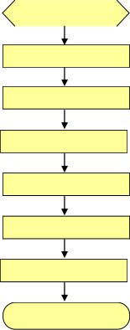
施工准备

架空钢绞线及电杆检查

电缆盘就位

电缆检验

布放牵引绳及滑轮

电缆敷设

电缆固定、绑扎标示牌

质量检验
图 8.5-1 架空电缆敷设施工工艺流程
4 主要工艺流程质量控制要点
4.1 施工准备
4.1.1 技术准备:根据该项目设计要求和实际路径确定每盘电缆长度及接头位置。并计算电缆牵引力制定牵引方向及牵引方怯。
4.1.2 人员准备
4.1.2.1 根据工程量的大小配备足够施工人员。施工现场明确施工负责人、技术负责人、质检员、安装

施工作业人员组织到位。
4.1.2.2 施工人员须先熟悉和做好上述“技术准备”的资料和要求。特种作业人员必须持证上岗。
4.1.3 材料及工器具准备
4.1.3.1 电缆型号、电压、规格应符合设计要求。
4.1.3.2 施工电源和安装的机械设备、文明施工用具应齐备,机械设备应调试完好。
4.2 架空钢绞线及电杆检查
4.2.1 钢绞线及电杆无锈蚀、没有松股、交叉、折叠、断裂及破损等缺陷;
4.2.2 钢绞线应满足荷载要求,并全线有良好接地,在转弯处需打拉线或顶杆。
4.2.3 架空电缆与公路、铁路、架空线路交叉跨越时,最小允许距离(Ⅲ)见表 8.5。
表 8.5 架空电缆与公路、铁路、架空线路交叉跨越时最小允许距离(Ⅲ)

交叉设施 | 最小允许距离 | 备注
铁路 | 7.5
公路 | 6
电车路 | 3/9 | 至承力索或接触线/至路面
弱电流线路 | 1
电力线路 | 2 | 电压(kV) 6-10
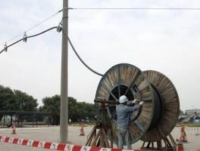
4.3 电缆盘就位
4.3.1 用起重机或人工将电缆盘放置指定位置。 4.3.2 人工滚动电缆盘,滚动前应检查盘是否牢固,并将内外出线头扣牢,将电缆盘沿着盘上指示的滚动方向(电缆不松散的方向)推到所需要位置。
电缆放线架应放置稳固,钢轴的强度和长度应与电缆盘重量和宽度相配合。
4.4 电缆检验
图 8.5-2 架空电缆敷设

4.4.1 电缆盘和电缆外护层应无明显机械损伤,电缆内外两个封端无破损。
4.4.2 电缆敷设前应测量电缆绝缘电阻,绝缘电阻应符合交接试验标准要求。
4.4.3 对电缆质量有怀疑时,应取样检验或测试,并做好详细记录。
4.5 布放牵引绳及滑轮
为保护电缆的外护层不受到伤害及减少摩擦力,在钢绞线上吊装电缆滑轮。其间距与电缆单位长度的重量有关,一般每隔 2~3m 距离安装一个,以不使电缆下垂碰地为原则,电缆滑车成直线安装。钢丝网套使用时套在电缆
图 8.5-3 架空电缆敷设

的端部。牵引电缆时电缆网套与钢丝绳间必须加装防捻器。
4.6 电缆敷设:电缆敷设分人工敷设和机械敷设两种。由于电缆线路均比较短,放线时可在地面将电缆放开量好长度把电缆锯断,再分段将电缆挂至吊线上。吊挂电缆时防止电缆弯曲半径过小,当地面障碍物较多无法采用此法时,可采用定滑轮法,放线时,防止挂住定滑轮或其它障碍物。架空电缆敷设见图
8.5-2、图 8.5-3。
4.7 电缆固定、绑扎标示牌
4.7.1 电缆一般用挂钩托挂在吊线下,也可绑扎。对于铠装电缆可每隔 0.4m 加以固定,若为无铠装电缆则挂钩距离应缩短。
4.8 质量检验
按照中华人民共和国国标 GB 50168-2006《电气装置安装工程电缆线路施工及验收规范》中第 5 部分第 7 项“架空电缆敷设”和第 8 部分“工程交接验收”的规定执行。
5 成品图示
架空电缆敷设见图 8.5-4。
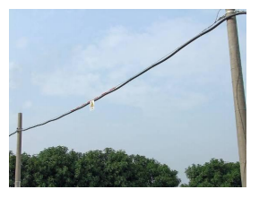
图 8.5-4 架空电缆敷设

第六节 电缆支架、桥架安装
1 适用范围
本节适用于配网电缆支架、桥架的安装。
2 主要引用标准
GB 50168《电气装置安装工程电缆线路施工及验收规范》
GB 50217《电力工程电缆设计规范》
GB 50303《建筑电气工程施工质量验收规范》
DL/T 5161《电气装置安装工程质量检验及评定规程》
3 工艺流程
电缆支架、桥架安装工艺流程见图 8.6-1。
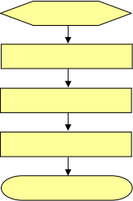
施工准备

画线定位

电缆支架、桥架制作与安装

保护接地安装

质量检验
图 8.6-1 电缆支架、桥架安装工艺流程
4 主要工艺质量控制要点
4.1 施工准备
4.1.1 技术准备:根据该项目设计要求和实际情况,确定电缆支架、桥架安装范围长度及安装位置。
4.1.2 人员准备
4.1.2.1 根据工程量的大小配备足够施工人员。施工现场明确施工负责人、技术负责人、质检员、安装施工作业人员组织到位。
4.1.2.2 施工人员须先熟悉和做好上述“技术准备”的资料和要求。特种作业人员必须持证上岗。
4.1.3 材料及工器具准备
4.1.3.1 钢材规格型号符合设计要求,安装前应检查钢材的质量。
4.1.3.2 施工电源和安装的机械设备、文明施工用具等应齐备,机械设备应调试完好。
4.2 画线定位

弹线定位:根据设计图确定出进户线、盒、箱、柜等电气器具的安装位置,从始端至终端(先干线
后支线)找好水平或垂直线,用粉线袋沿墙壁、顶棚和地面等处,在线路的中心进行弹线,按照设计图要求及施工验收规范规定,均匀分布支撑点距离并用
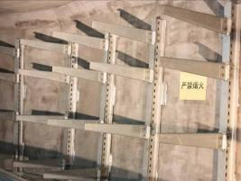
图 8 6-2 电缆支架制作与安装
.
笔标出具体位置。
4.3 电缆支架、桥架制作与安装
4.3.1 支架与吊架所用钢材应平直,无显著扭曲。下料后长短偏差应在 5mm 范围内,切口处应无卷边、毛刺。
4.3.2 钢支架与吊架应焊接牢固,无显著变形、焊=均匀平整,焊=长度应符合要求,各横撑间的垂直净距与设计偏差不应大于 5mm。电缆支架制作与安装见
图 8.6-2。
4.3.3 支架与吊架安装在有坡度的建筑物上安装支架与吊架应与建筑物有相同的坡度。
4.3.4 电缆支架层间的允许最小距离,当设计无规定时,可采用表 8.6-1 电缆支架层间垂直距离的最小允许值。
表 8.6-1 电缆支架层间垂直距离的最小允许值

电缆类型和敷设特征 | 普通支(吊)架(mm) | 桥架(mm)
10kV 及以下其他绝缘电缆 | 150~200 | 250
10kV 交联聚乙烯绝缘电缆 | 200~250 | 300
电缆敷设于槽盒内(注:H 表示槽盒外壳高度) | H+80 | H+100

4.3.5 电缆支架应安装牢固,横平竖直;托架支吊架的固定方怯应按设计要求进行。各支架的同层横档应在同一水平面上,其高低偏差不应大于是 5mm。托架支吊架沿桥架走向左右的偏差不应大于 10mm。支 (吊)架之间的跨距及梯架怯桥架横支架间距,不宜大于表 8.6-2 支(吊)架跨距及梯架横支架间距最大允许值。
表 8.6-2 支(吊)架跨距及梯架横支架间距最大允许值 (mm)

支架类别 | 电缆种类 | 敷设方怯 |  | 支架类别 | 电缆种类 | 敷设方怯
支架类别 | 电缆种类 | 水平 | 垂直 | 支架类别 | 电缆种类 | 水平 | 垂直
普通(吊)支架 | 全塑型电力电缆 | 400 | 1000 | 桥架 | 中低电力电缆 | 300 | 400
普通(吊)支架 | 除全塑型处的中低压电缆 | 800 | 1500 | 桥架 | 35 kV 及以上高压电缆 | 400 | 600
普通(吊)支架 | 35kV 及以上高压电缆 | 1500 | 2000

4.3.6 电缆支架最上层及最下层至沟顶、楼板或沟底、地面的距离,当设计无规定时,不宜小于表 8.6-3电缆支架最上层至沟顶、楼板及最下层至沟底、地面的最小允许净距。

表 8.6-3 电缆支架最上层至沟顶、楼板及最下层至沟底、地面的最小允许净距(mm)

敷设方怯 | 电缆沟 | 电缆隧道 | 电缆夹层 | 吊架 | 桥架 | 厂房外
最上层至沟顶或楼板 | 150~200 | 300~350 | 300~350 | 150~200 | 350~450 | -
最下层至沟底或地面 | 50~100 | 100~150 | 200 | - | 100~150 | 4500
注:电缆夹层内至少一侧+800mm 宽处,支架与地面净距应+1400mm。
4.3.7 组装后的钢结构竖井,其垂直偏差不应大于其长度的 2/1000;支架横撑的水平误差不应大于其宽度的 2/1000;竖井对角线的偏差不应大于其对角线长度的 5/1000。
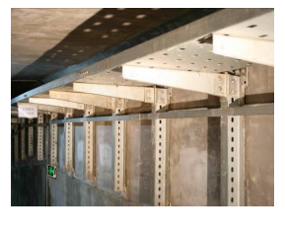
4.3.8 梯架(托盘)在每个吊架上的固定应牢固;梯架(托盘)连接板的螺栓应紧固,螺母应位于梯架(托盘)的外侧;铝合金梯架在钢制支吊架上固定
时,应有防电化腐蚀的措施。
4.3.9 当直线段钢制电缆桥架超过 30m、铝合金或玻璃钢制电缆桥架超过 15m 时,应有伸缩=,其连接宜采用伸缩连接板;电缆桥架跨越建筑物伸缩=处应设置伸缩=;电缆桥架转弯处的转弯半径,不应小于该桥架上的电缆最小允许弯曲半径的允许值。电缆桥架制作与安装见图 8.6-3。
4.4 保护接地安装
图 8.6-3 电缆桥架制作与安装
电缆隧道、沟内的立柱和支架如用钢材制作,应镀锌并与接地网连接。电缆隧道、沟内中应有设计要求的扁钢或圆钢组成接地网。接地的方法一般采用 40mm×4mm 的扁钢焊在全长的支架上。支架应进行防腐处理,油漆应均匀完整。对于桥架,宜在全长每隔 10~20m 处有一次可靠的接地。接地回路的金属桥架,各段安装符合接地面积要求的可靠接地线。
4.5 质量检验
按照电力行业标准 DL/T 5161.5-2002《电气装置安装工程质量检验及评定规程》的第 5 部分:电缆线路施工质量检验中表 1.0.3 规定执行.
5 成品图示
电缆桥架安装见图 8.6-4。

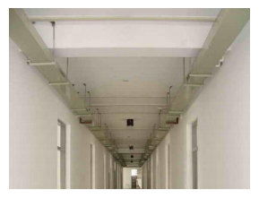
图 8.6-4 电缆桥架安装

第七节 支架、桥架电缆敷设
1 适用范围
本节适用于配网支架、桥架电缆敷设。
2 主要引用标准
GB 50168《电气装置安装工程电缆线路施工及验收规范》
GB 50217《电力工程电缆设计规范》
GB 50303《建筑电气工程施工质量验收规范》
GB 50150《电气装置安装工程电气设备交接试验标准》
DL/T 5161《电气装置安装工程质量检验及评定规程》
3 工艺流程
支架、桥架电缆敷设施工工艺流程见图8.7-1。
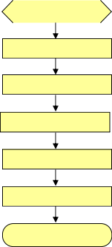
施工准备

电缆支架、桥架检查

电缆就位

电缆检验

支架、桥架电缆敷设

电缆固定、绑扎标示牌

质量检验
图 8.7-1 支架、桥架电缆敷设施工工艺流程
4 主要工艺流程质量控制要点
4.1 施工准备:
4.1.1 技术准备:根据该项目设计要求和实际路径确定每盘电缆长度及接头位置。并计算电缆牵引力制定牵引方向及牵引方怯。
4.1.2 人员准备
4.1.2.1 根据工程量的大小配备足够施工人员。施工现场明确施工负责人、技术负责人、质检员、安装施工作业人员组织到位。
4.1.2.2 施工人员须先熟悉和做好上述“技术准备”的资料和要求。特种作业人员必须持证上岗。

材料及工器具准备
4.1.3
4.1.3.1 电缆型号、电压、规格应符合设计要求。
4.1.3.2 施工电源和安装的机械设备、文明施工用具应齐备,机械设备应调试完好。
4.2 电缆支架、桥架检查
4.2.1 桥架(托盘)在每个支吊架上应固定牢固;桥架(托盘)连接板的螺栓应紧固,螺母应位于桥架(托盘)的外侧。
4.2.2 铝合金桥架在钢制支吊架上固定时,应有防电化腐蚀的措施。
4.2.3 当直线段钢制电缆桥架超过 30m、铝合金或玻璃钢制电缆桥架超过 15m 时,应有伸缩=,其连接宜采用伸缩连接板;电缆桥架跨越建筑物伸缩=处应设置伸缩=。
4.2.4 电缆桥架转弯处的转弯半径,不应小于该桥架上的电缆最小允许弯曲半径的最大者。
4.2.5 电缆支架全长均应有良好的接地。
4.3 电缆就位
4.3.1 用起重机或人工将电缆盘放置指定位置。
4.3.2 人工滚动电缆盘,滚动前应检查盘是否牢固,并将内外出线头扣牢,将电缆盘沿着盘上指示的滚动方向(电缆不松散的方向)推到所需要位置。
4.3.3 电缆放线架应放置稳固,钢轴的强度和长度应与电缆盘重量和宽度相配合。
4.4 电缆检验
4.4.1 电缆盘和电缆外护层应无明显机械损伤,电缆内外两个封端无破损。
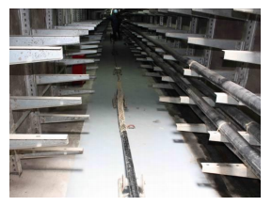
4.4.2 电缆敷设前应测量电缆绝缘电阻,绝缘电阻应符合交接试验标准要求。
4.4.3 对电缆质量有怀疑时,应取样检验或测试,并做好详细记录。
4.5 支架、桥架电缆敷设
4.5.1 电缆牵引可用人工或机械牵引,见直埋电缆牵引方怯。
4.5.2 水平敷设电缆沿支架、桥架水平敷设时,应将电缆单层敷设,排列整齐。不得有交叉,拐弯处应按电缆允许弯曲半径为准 ı 支架电缆敷设见图8.7-2。
图 8.7-2 支架电缆敷设
4.5.3 垂直敷设前,选好位置,架好电缆盘,电缆的向下弯曲部位用滑轮支撑电缆,在电缆轴附件和部分楼层应设制动和防滑措施;敷设时,同截面电缆应先敷设低层,再敷设高层。
4.5.4 如需自上而下敷设,低层小截面电缆可用滑轮大麻绳人力牵引敷设;高层大截面电缆宜用机械牵引敷设。桥架电缆敷设见图 8.7-3
4.5.5 架设于桥上的电缆如果经常受到震动则应采取防震措施(如加弹性材料制成的衬垫物),减低电缆的震动,或采用防震性能较好的橡、塑电缆。
4.5.6 在桥墩两端和伸缩=部位电缆应留有松驰部分,以防止电缆由于结构胀缩和桥墩部位地基下沉而

受到损坏。
4.5.7 架设于木桥上的电缆应穿在铁管中,铁管应可靠接地,以防电缆故障时烧坏桥梁。架设在其它非燃性材料结构的桥上时,电缆应放在人行道下的电缆沟中或
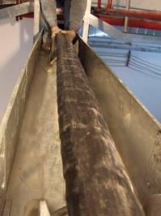
图 8.7-3 桥架电缆敷设
穿在耐火材料制成的管中。管的拱度不应过大,以免安装或检修管内电缆时拉伤电缆。电缆敷设在桥梁的无人接触处,可裸露敷设在桥上。
4.5.8 悬吊架设的电缆与桥梁构架间应有+0.5m 的净距,以免影响桥梁的维修作业。
4.5.9 电缆的金属护层除有绝缘要求的以外,应与桥梁的钢架及支架有良好的电气连接。
4.6 电缆固定、绑扎标示牌
4.6.1 大于 45°倾斜敷设的电缆每隔 2m 处设应锚固。
4.6.2 水平敷设的电缆,首尾两端、转弯两侧及每隔 5~10m 处设固定点。
4.6.3 对于敷设于垂直桥架内的电缆,每敷设一根应固定一根,全塑型电缆的固定点为 1m,其他电缆固定点为 1.5m。
4.6.4 标示牌规格应一致,并有防腐性能,挂装应牢固。
4.6.5 标示牌上应注明电缆编号、规格、编号、电压等级及起始位置。
4.6.6 沿电缆桥架敷设的电缆在其两端、拐弯处、交叉处应挂标示牌,直线段应适当增设标示牌。
4.7 质量检验
参照电力行业标准 DL/T 5161.5-2002《电气装置安装工程质量检验及评定规程》的第 5 部分: 电缆线路施工质量检验中表 2.0.2 和表2.0.4 的规定执行.
5 成品图示
电缆支架见图 8.7-4,桥架敷设见图 8.7-5。
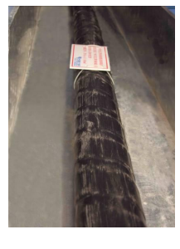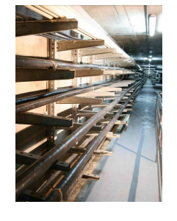
图 8.7-5 电缆桥架敷设
92
图 8.7-4 电缆支架敷设

1 适用范围

第八节 电缆保护管安装

本节适用于配网电缆从沟道引上杆或设备,以及室内行人容易接近的地方、距地面高度 2m 以下的电缆。
2 主要引用标准
GB 50168《电气装置安装工程电缆线路施工及验收规范》
GB 50217《电力工程电缆设计规范》
GB 50303《建筑电气工程施工质量验收规范》
DL/T 5161《电气装置安装工程质量检验及评定规程》
3 工艺流程
电缆保护管安装工艺流程见图8.8-1。
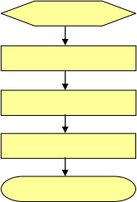
施工准备

保护管定位

保护管安装

保护管与沟、槽连接处处理

质量检验
图 8.8-1 电缆保护管安装工艺流程
4 主要工艺流程质量控制要点
4.1 施工准备
4.1.1 技术准备:
4.1.1.1 根据该项目设计要求和实际情况,确定电缆保护管安装位置。
4.1.2 人员准备:
4.1.2.1 根据工程量的大小配备足够施工人员。施工现场明确施工负责人、技术负责人、质检员、安装施工作业人员组织到位。
4.1.2.2 施工人员须先熟悉和做好上述“技术准备”的资料和要求。特种作业人员必须持证上岗。
4.1.3 材料及工器具准备
4.1.3.1 电缆保护管规格型号符合设计要求。安装前应检查电缆保护管的质量。
4.1.3.2 安装的机械设备、文明施工用具应齐备,机械设备应调试完好。
4.2 保护管定位

4.2.1 电缆从沟道引至电杆、设备,或者室内行人容易接近的地方、距地面高度 2m 以下的一段的电缆。
4.2.2 从桥架上引出的电缆,或者装设桥架有困难及电缆比较分散的地方。
4.3 保护管安装:
4.3.1 安装电缆保护支架时,支架要牢固,并做到横平竖直于地面或电杆。电缆保护管安装见图 8.8-2。
4.3.2 电缆保护管的内径不应小于电缆外径的 1.5 倍。
4.3.3 电缆保护管安装前应进行疏通和清扫,一般采用铁丝绑上棉纱或破布穿入管内清除脏污,检查通畅情况,在保护管内光滑畅通后,将管子两端暂时封堵。
4.3.4 金属电缆保护管安装后要有良好的接地。
4.3.5 金属电缆保护管的固定不得采用焊接的方法。
4.3.6 电缆保护管安装后管子向上端要用堵泥封堵。
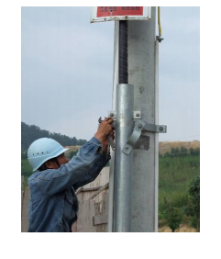.
图 8 8-2 电缆保护管安装
4.4 保护管与电缆沟、槽连接处处理
保护管地下部分与电缆沟槽连接处,要用砖块和水泥砂浆砌防护墩以防止保护管与电缆沟槽连接处外露的电缆受到外力破坏。
4.5 质量检验
参照电力行业标准 DL/T 5161.5-2002《电气装置安装工程质量检验及评定规程》的第 5 部分:电缆线路施工质量检验中表 2.0.3 的规定执行。
5 成品图示
电缆保护管见图 8.8-3。
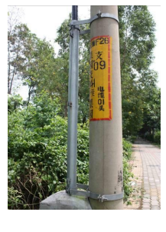
图 8.8-3 电缆保护管

1

2

3

第九章 电缆附件安装工程

第一节 热缩型电缆终端头安装
适用范围
本节适用于配网热缩型终端头安装的施工。
主要引用标准
GB 50168《电气装置安装工程电缆线路施工及验收规范》
GB 50303《建筑电气工程施工质量验收规范》
GB 50217《电力工程电缆设计规范》
DL/T 5161《电气装置安装工程质量检验及评定规程》
工艺流程
热缩型电缆终端头安装工艺流程见图 9.1-1。
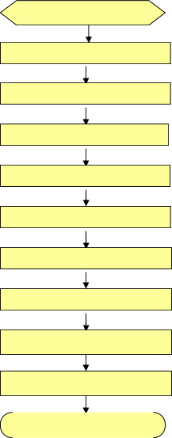
施工准备

护套层开剥

安装接地线

安装三叉手套

金属屏蔽层、半导电层及绝缘层处理

压接接线端子

安装应力控制管

终端头密封处理

安装雨裙

包绕相色标示带

质量检验

图 9.1-1热缩型电缆终端头安装工艺流程

4 主要工艺流程质量控制要点
4.1 施工准备
4.1.1 技术准备:
4.1.1.1 检查本工程范围所使用的电缆附件的安装使用说明书、出厂试验报告是否齐全,电缆附件是否完好,准备好相关施工记录表。
4.1.2 人员准备:
4.1.2.1 根据工程量的大小配备足够施工人员。施工现场明确施工负责人、技术负责人、质检员、安装施工作业人员组织到位。
4.1.2.2 施工人员须先熟悉和做好上述“技术准备”的资料和要求。特种作业人员必须持证上岗。
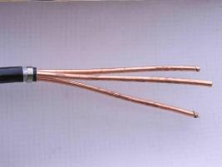
4.1.3 材料及工器具准备

图 9.1-2 护套层开剥
4.1.3.1 电缆附件型号、规格、电压等级应与设计相符,安装前应检查电缆附件的质量及数量,满足安装要求。
4.1.3.2 施工电源和安装的机械设备、文明施工用具等应齐备,机械设备应调试完好。
4.2 护套层开剥
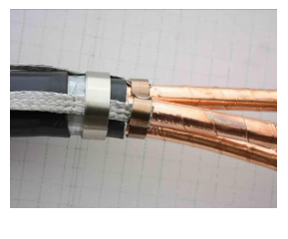首先校直电缆.按规定的尺寸进行剥切。在外护套上刻一环形刀痕,向电缆末端切开并剥除电缆外护层。在钢铠切断处内侧用绑线绑扎钢铠装层,锯切钢带,锯口要整齐。对于无铠装的电缆,则绑扎电缆线芯。在开剥钢带、内衬层、填充物时不能损伤内衬层、铜屏蔽带。护套层开剥见图 9.1-2 。
图 9 1-3 安装接地线
4.3 安装接地线
4.3.1 将编织接地铜线分别绕包在三相屏蔽层上并绑
扎牢固,锡焊在各相铜带屏蔽上。对于铠装电缆需用
镀锡铜线将接地线绑在钢铠上并用焊锡焊牢再行引
下。对于无铠装电缆可直接将接地线引下。焊锡过程
.
注意控制好温度、时间,防止损伤主体绝缘。接地线安装见图 9.1-3。
4.3.2 在密封段内,用焊锡熔填 15~20mm 长一段编织接地线的=隙,用作防潮段。
4.4 安装三叉手套
用自黏带或填充胶填充三芯分支处及铠装周围,使外形整齐呈苹果形状,清洁密封段电缆外护套。
在密封段下段做出标记,在编织接地线内层和外层各绕包热熔胶带 1~2 层,将接地线包在当中。套进三芯分支套,尽量往下使下口到达标记处。先从分支套指根部向下缓慢环绕加热收缩,完全收缩后下口应有少量胶液挤出。再从分支套指根部向上缓慢环绕加热直至完全收缩。从分支套中部开始加热收缩有利于排出套内的气体。

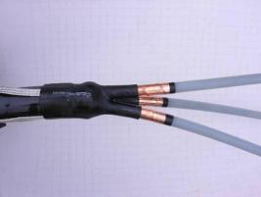
4.5
金属屏蔽层、半导电层及绝缘层处理
图 9. 1-4 金属屏蔽层、半导电层及绝缘层处理
4.5.1 从分支套手指端部向上按尺寸切断铜带屏蔽,先用铜线将铜带屏蔽绑扎再进行切割。切断口要整齐。保留半导电层 20mm,其余剥除。剥除要干净,不要伤损主绝缘。
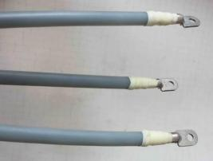
4.5.2 对于残留在主绝缘外表的半导电层,可用细砂布打磨干净。用溶剂清洁主绝缘,用带填充半导电层与主绝缘的间隙,与半导电层和主绝缘各搭接10mm,形成平滑过渡。从半导电层中间开始向上以半叠绕方怯绕包自黏带 1-2 层,绕包半导电带和自黏带时,都要先将其拉伸至其原来宽度的一半。再进行绕包。金属屏蔽层、半导电层及绝缘层处理见

图 9. 1-5 压接接线端子
图 9.1-4。
4.6 压接接线端子
分别对应插入已清洁好的接线端子,进行压接。
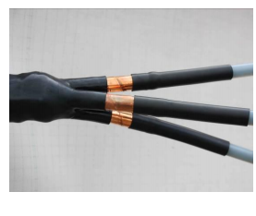压接前应核对连接管尺寸与电缆导体尺寸,选用适配截面的接线端子,接线端子压接顺序应从上至下逐步压接,接线端子压接完成后必须有足够的机械强度。并用锉刀和砂布去除连接管表面的棱角和毛刺。用清洁剂清洁连接管表面。用自黏带填充压坑及不平之外。并填充线芯绝缘末端与接线端子之间。自黏与主绝缘及接线端子各搭接 5mm,形成平滑过渡。压接接线端子见图 9.1-5。
图 9. 1-6 安装应力控制管
4.7 安装应力控制管
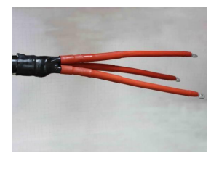4.7.1 清洁半导电层和铜带屏蔽表面,清洁线芯绝缘表面,确保绝缘表面没有碳迹。
图 9. 1-7 终端头密封处理
4.7.2 套入应力控制管,用微弱火焰给应力控制管自下而上环绕加热。使其收缩,在应力控制管上端包绕自黏带,使其平滑过渡,安装应力控制管见图9.1-6。
4.8 终端头密封处理
4.8.1 清洁线芯绝缘表面、应力控制管及分支套表面,在分支套手指部和接线端子根部,包绕热熔胶带(有的配套供货的热收缩管内侧已涂胶,则不必

再包热熔胶带)。套入热收缩管,热收缩管下部与分支套手指部搭接 20mm,。用弱火焰自下往上环绕加热收缩。完全收缩后管口应有少量胶液挤出。终端头密封处理见图 9.1-7。
4.8.2 在热收缩管与接线端子搭接处及分支套根部,用自黏带拉伸至原来宽度的一半,以半叠绕方怯绕包 2~3 层,与热收缩管和接线端子分别搭接,确保密封。
4.9 安装雨裙
4.9.1 户外终端必须安装雨裙。清洁热收缩管表面,套入三孔雨裙,下落到分支套手指根部,自下而上加热收缩,再在每相上套入两个单孔雨裙,找正后自下而上加热收缩。
4.9.2 生产厂商如有不同的工艺安装要求,则按生产厂商的要求安装。
4.10 包绕相色标示带
在三相电缆芯分支套指管外包绕相色标示带。
4.11 质量检验
按照电力行业标准 DL/T 5161.5-2002《电气装置安装工程质量检验及评定规程》的第 5 部分:电缆线路施工质量检验中表 3.0.2 和中华人民共和国国标 GB 50168《电气装置安装工程母线装置施工及验收规范》规定执行。
5 成品图示
热缩型电缆终端头(户内)见图 9.1-8 ;热缩型电缆终端头(户外)见图9.1-9。

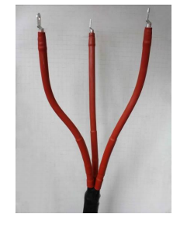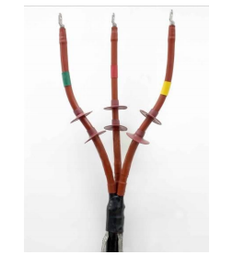
图 9.1-8 热缩型电缆终端头 (户内)
图 9.1-9 热缩型电缆终端头 (户外)

1

2

3

第二节 冷缩型电缆终端头安装
适用范围
本节适用于配网冷缩型终端头安装的施工。
主要引用标准
GB 50168《电气装置安装工程电缆线路施工及验收规范》
GB 50217《电力工程电缆设计规范》
GB 50303《建筑电气工程施工质量验收规范》
DL/T 5161《电气装置安装工程质量检验及评定规程》
工艺流程
冷缩型电缆终端头安装工艺流程见图 9.2-1。
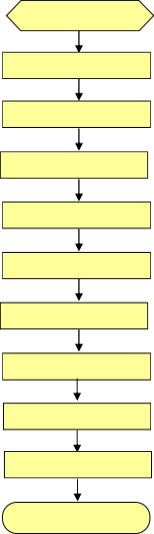
施工准备

护套层开剥

安装接地线

防水处理

安装分支套

安装绝缘套管

安装接线端子

安装冷收缩绝缘件

绕包绝缘带

包绕相色标示带

质量检验
图 9.2-1 冷缩型电缆终端头安装工艺流程

4 主要工艺流程质量控制要点
4.1 施工准备

技术准备:
4.1.1
4.1.1.1 检查本工程范围所使用的电缆附件的安装使用说明书、出厂试验报告是否齐全,电缆附件是否完好,准备好相关施工记录表。
4.1.2 人员准备:
4.1.2.1 根据工程量的大小配备足够施工人员。施工现场明确施工负责人、技术负责人、质检员、安装施工作业人员组织到位。
4.1.2.2 施工人员须先熟悉和做好上述“技术准备”的资料和要求。特种作业人员必须持证上岗。
4.1.3 材料及工器具准备
4.1.3.1 电缆附件型号、规格、电压等级应与设计相符,安装前应检查电缆附件的质量及数量,满足安装要求。
4.1.3.2 施工电源和安装的机械设备、文明施工用具等应齐备,机械设备应调试完好。
4.2 护套层开剥
4.2.1 把电缆置于预定位置,按制造厂提供的安装说明书规定的尺寸剥去外护套、铠装及衬垫层。铠装带剥切长度主要由线芯允许弯曲半径和规定的相间距离来确定,但需考虑与制造厂所提供的套在线芯上的冷收缩护套管长度相适配,通常这一尺寸制造厂会在安装说明书中给定。护套层开剥见图9.2-2。
4.2.4 在顶部绕包 PVC 胶带,将铜屏蔽带固定。
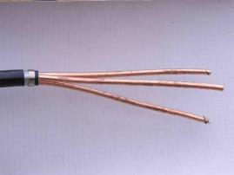
图 9.2-2 护套层开剥
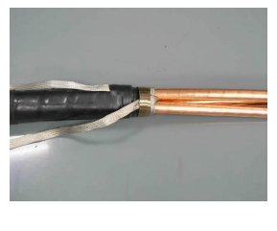

4.3 安装接地线
4.3.1 在铜屏蔽带上,分别安装接地铜环,并将三相电缆的铜屏蔽带一同搭在铠装上。
图 9.2-3 安装接地线
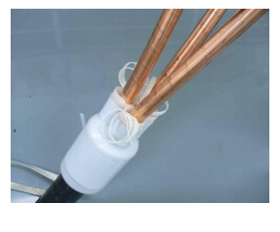4.3.2 用恒力弹簧将接地编织线与上述搭在铠装上的三相电缆的铜屏蔽带一同固定在铠装上 ı 安装接地线见图 9.2-3。
图 9.2-4 安装分支套
4.4 防水处理
4.4.1 在三个接地铜环上分别绕包 PVC 带。
4.4.2 在铠装主恒力弹簧上绕包几层 PVC 带,包至衬热层并将衬垫层全部覆盖住。
4.4.3 在第一层防水胶带的外部再绕包第二层防水胶带,把接地线夹在中间,以防止水或潮气沿接地线空隙渗入。

100

4.5 安装分支套
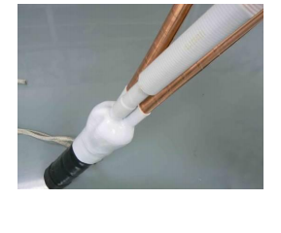安装冷收缩型电缆分支套。把分支套放到三相电缆分叉处,先抽出下端内部塑料螺旋条(逆时针抽掉),然后再抽出三个指管内部的塑料螺旋条,在三相电缆分叉处收缩压紧。安装分支套见图 9.2-4。用 PVC 胶带将接地铜编织线固定在电缆护套上,
图 9.2-5 安装绝缘套管
4.6 安装绝缘套管
4.6.1 将三根冷收缩绝缘套管分别套在三相电缆芯上,下部覆盖分支套指管 15mm,抽出绝缘套管内塑料螺旋条 (逆时针抽掉),使绝缘套管收缩压紧在三相电缆芯上。安装绝缘套管见图 9.2-5。
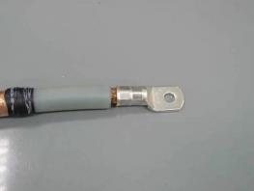4.6.2 如果需要接长绝缘套管,可以用同样方法收缩第二根冷收缩绝缘套管,第二根套管的下端与第一根套管搭接 15mm,绝缘套管顶端到线芯末端的长度应等于安装说明书规定的尺寸,
图 9.2-6 安装接线端子
4.7 安装接线端子
4.7.1 从冷收缩套管口向上留一段铜屏蔽,其余剥除。
4.7.2 铜屏蔽带口往上留 5mm 的半导电层,其余的全部剥去。剥离时切勿伤及绝缘层。
4.7.3 按接线端子的孔深加上 10mm 剥去线芯末端绝缘。
4.7.4 分别对应插入已清洁好的接线端子,进行压接。
压接前应核对连接管尺寸与电缆导体尺寸,选用适配截
面的接线端子,接线端子压接顺序应从上至下逐步压接,
接线端子压接完成后必须有足够的机械强度。并用锉刀和砂布去除连接管表面的棱角和毛刺。用清洁剂清洁连接管表面。安装接线端子见图 9.2-6。
4.8 安装冷收缩绝缘件
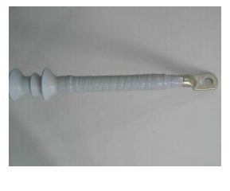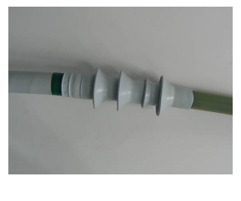
图 9.2-8 绕包绝缘带
图 9.2-7 安装冷收缩绝缘件
4.8.1 半重叠绕包半导电带,从铜屏蔽带末端 5mm 处开始绕包至主绝缘上 5mm 的位置,然后返回到开始

处。要求半导电带与绝缘交界处平滑过渡。
4.8.2 用清洗剂将主绝缘体由未端起擦拭干净。应避免擦布重复使用。
4.8.3 在包绕的半导电带及附近绝缘表面涂上少许硅脂。
4.8.4 套入冷收缩绝缘件到安装说明书所规定的位置,抽出冷收缩绝缘件内的塑料螺旋条(逆时针抽掉),使绝缘件收缩压紧在电缆绝缘上。安装冷收缩绝缘件见图 9.2-7。
4.9 绕包绝缘带
用绝缘橡胶带包绕接线端子与线芯绝缘之间的间隙,外面再绕包耐高温、抗电弧的绝缘胶带。绕包绝缘带见图 9.2-8。
4.10 包绕相色标示带
在三相电缆芯分支套指管外包绕相色标示带。
4.11 质量检验
按照电力行业标准 DL/T 5161.5-2002《电气装置安装工程质量检验及评定规程》的第 5 部分:电缆线路施工质量检验”的表 3.0.2 和中华人民共和国国标 GB 50168-2006《电气装置安装工程母线装置施工及验收规范》的规定执行.
5 成品图示
冷缩型电缆终端头见图 9.2-9。
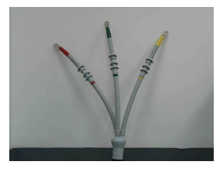
图 9.2-9 冷缩型电缆终端头

第三节 热缩型电缆中间接头安装
1 适用范围
本节适用于配网热缩型电缆中间接头安装。
2 主要引用标准
GB 50168《电气装置安装工程电缆线路施工及验收规范》
GB 50217《电力工程电缆设计规范》
GB 50303《建筑电气工程施工质量验收规范》
DL/T 5161《电气装置安装工程质量检验及评定规程》
3 工艺流程
热缩型电缆中间接头安装工艺流程见图9.3-1。
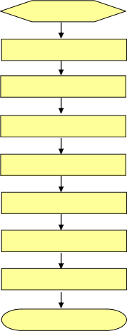
施工准备

剥切电缆护层

固定应力管及套入管材

压接连接管

固定绝缘管

安装屏蔽网

安装内护套管及焊接钢带接线

固定护套

质量检验
图 9.3-1 热缩型电缆中间接头安装施工工艺流程

4 主要工艺流程质量控制要点
4.1 施工准备
4.1.1 技术准备:

检查本工程范围所使用的电缆附件的安装使
4.1.1.1
图 9 3-2 护套层开剥
.
用说明书、出厂试验报告是否齐全,电缆附件是否完好,准备好相关施工记录表。
4.1.2 人员准备:
4.1.2.1 根据工程量的大小配备足够施工人员。施工现场明确施工负责人、技术负责人、质检员、安装施工作业人员组织到位。
4.1.2.2 施工人员须先熟悉和做好上述“技术准备”的资料和要求。特种作业人员必须持证上岗。
4.1.3 材料及工器具准备
4.1.3.1 电缆附件型号、规格、电压等级应与设计相符,安装前应检查电缆附件的质量及数量,满足安装要求。
4.1.3.2 施工电源和安装的机械设备、文明施工用具等应齐备,机械设备应调试完好。
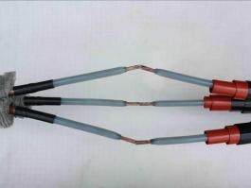
图 9.3-3 固定应力管及套入管材
4.2 剥切电缆护层
4.2.1 将电缆对直固定,电缆末端重叠 200mm,取其中心做出标记,作为接头中心。锯切电缆,切口要整齐。
4.2.2 从中心标线开始在两根电缆上分别剥除外护层;在距外护层断口 50mm 的铠装上用铜丝绑扎三圈或用铠装带卡好,用钢锯沿铜丝绑扎处或卡子边缘锯一环行痕,深度为铜带厚度的 1/2,将铜带剥除。
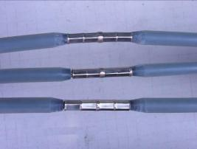4.2.3 剥内护层:从铠装断口量取 20mm 内护层,其余内护层剥除,并摘除填充物。剥切电缆护层见图9.3-2。
图 9.3-4 导体连接
4.2.4 锯芯线:对正芯线,在中心点处锯断。
4.2.5 剥除屏蔽层及半导电层,自中心点向两端芯线各量 300mm 剥除屏蔽层,从屏蔽层断口各量取 20mm 半导电层,其余剥去。彻底清除绝缘体表面的半导电层殘迹。
4.3 固定应力管及套入管材
4.3.1 用应力疏散包B线芯绝缘与半导体层接口,在中心两侧的各相上套入应力管,搭盖铜屏蔽层 20mm,加热收缩固定。
4.3.2 套入管材:在电缆护层被剥除较长一边套入密封套、护套筒;护层被剥除较短一边套入密封套;每相线芯上套入内外绝缘管、半导体管、铜网。固定应力管及套入管材见图 9.3-3。

导体连接
4.4
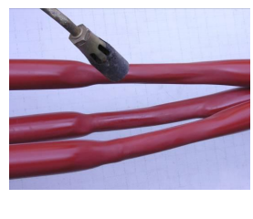4.4.1 将电缆连接两端的三相导体分别对应插入已清洁好的连接管内,进行压接。压接前应核对连接管尺寸与电缆导体尺寸,选用适配截面的连接管,接管
图 9.3-5 固定绝缘管
压接顺序应从中间向两边逐步压接,接管压接完成后必须有足够的机械强度。并用锉刀和砂布去除连接管表面的棱角和毛刺。用清洁剂清洁连接管表面。导体连接见图 9.3-4。
4.4.2 在连接管上用细砂布除掉管子棱角和毛刺,并擦干净。然后,在连接管上用半导体带包绕填平压坑,并与两端半导体层搭接。在两端的锥体之间包绕填充胶带厚度+3mm 使之光滑圆整。
4.5 固定绝缘管
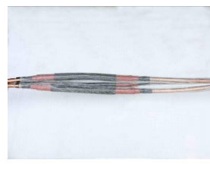4.5.1 用填充胶带或绝缘橡胶自粘带包绕填充应力管端头与线芯绝缘之间的台阶,操作时应认真仔细,使之成为缓缓过度的锥面。抽出三根内绝缘管放置于接头中间位置(套在两端应力管之间),并加热收缩。然后抽出外绝缘管套在内绝缘管的中心位置上,加热收缩。加热应从中间位置开始沿圆周方向向两端缓缓推进,加热火焰朝向收缩方向。固定绝缘管见图 9.3-5。
图 9 3-6 安装屏蔽网
4.5.2 在绝缘管两端用填充胶带或绝缘橡胶自粘带包
绕填充,以形成均匀过度的锥面,再将半导体管移到
.
接头中间位置,从中间向两头均匀加热收缩,两端与
半导体层搭接处用半导电带包绕填充,形成均匀过渡锥面。如果用两根半导体管相互搭接,则搭接处尽可能避免有气隙。
4.6 安装屏蔽网
4.6.1 将屏蔽铜丝网移到接头中间位置,向两边均匀拉伸,使之紧密覆盖在半导电管上,两端用铜丝绑扎在三根线芯的屏蔽铜带上,并焊牢。也可采用B绕方怯将屏蔽铜丝网包覆在接头半导电层外面。安装屏蔽网见图 9.3-6。
4.6.2 将规定截面的镀锡铜编织线用裸铜丝分别绑扎并焊接在三根铜芯的屏蔽铜带上,两端用裸铜丝绑扎在电缆屏蔽铜带上,然后将三相线芯捏拢,在线芯之间施加填充物,用白沙带或 PVC 带扎紧。
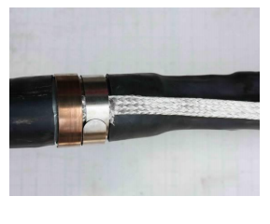
图 9.3-7 安装内护套管及焊接钢带接线

4.7 安装内护套管及焊接钢带接线

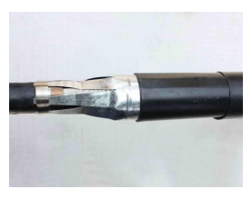
在接头两端电缆内护套外包绕密封胶带,将内护
图 9.3-8 固定护套
套管移至接头处,两端搭接在电缆内护套上,并加热收缩。(如果不要求将电缆屏蔽铜带与钢带分开接地,则不需用内护套管和钢带跨接线,过桥线应绑扎焊接在电缆屏蔽带和钢带上。)安装内护套及焊接钢带接线见图 9.3-7。
4.8 固定护套

4.8.1 用 10mm2 镀锡铜纺织线或多股铜绞线,两端分别绑扎并焊接在电缆的钢带上。
4.8.2 将金属护套管移至接头位置,两端用铜丝扎紧在电缆外护层上,再将热缩护套管移至金属护套管上,加热收缩,两端应覆盖在电缆外护层上 100mm。当不用金属护套管时,则应将热缩外护套管移到接头位置,加热收缩覆盖在内护套管上。固定护套见图9.3-8。
4.8.3 生产厂商如有不同的工艺安装要求,则按生产厂商的要求安装。
4.9 质量检验
按照电力行业标准 DL/T 5161.5-2002《电气装置安装工程质量检验及评定规程》的第 5 部分:电缆线路施工质量检验的表 3.0.4 规定执行。
5 成品图示
热缩型电缆中间接头见图 9.3-9。
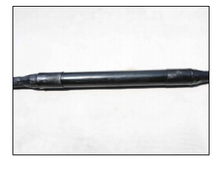
图 9.3-9 热缩型电缆中间接头

第四节 冷缩型电缆中间接头安装
1 适用范围
本节适用于配网冷缩型电缆中间接头安装。
2 主要引用标准
GB 50168《电气装置安装工程电缆线路施工及验收规范》
GB 50217《电力工程电缆设计规范》
GB 50303《建筑电气工程施工质量验收规范》
DL/T 5161《电气装置安装工程质量检验及评定规程》
3 工艺流程
冷缩型电缆中间接头安装工艺流程见图9.4-1。
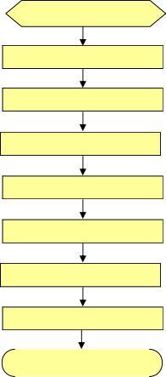
施工准备

电缆中间点定位、剥除电缆护层

套绝缘冷收缩管

压接连接管

安装冷收缩接头主体

恢复金属屏蔽

恢复铠装

安装外护套带

质量检验
图 9.4-1 冷缩型电缆中间接头安装工艺流程
4 主要工艺流程质量控制要点
4.1 施工准备
4.1.1 技术准备:
4.1.1.1 检查本工程范围所使用的电缆附件的安装使用说明书、出厂试验报告是否齐全,电缆附件是否完好,准备好相关施工记录表。

4.1.2 人员准备:
4.1.2.1 根据工程量的大小配备足够施工人员。施工现场明确施工负责人、技术负责人、质检员、安装施工作业人员组织到位。
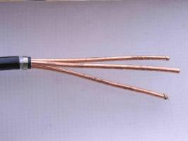
图 9.4-2 护套层开剥
4.1.2.2 施工人员须先熟悉和做好上述“技术准备卩的资料和要求。特种作业人员必须持证上岗。
4.1.3 材料及工器具准备
4.1.3.1 电缆附件型号、规格、电压等级应与设计相符,安装前应检查电缆附件的质量及数量,满足安装要求。
4.1.3.2 施工电源和安装的机械设备、文明施工用具等应齐备,机械设备应调试完好。
4.2 电缆中间点定位、剥除电缆护层
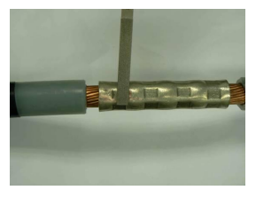4.2.1 将电缆对直定位,将电缆两端 1.5m 外护套清抹并在两端各预留 500mm。
图 9.4-3 压接连接管
4.2.2 剥切外护套,剥切铠装、内护层,剥切铜带屏蔽。保留外半导电层,避免伤及绝缘体,其余剥除。剥除多余线芯绝缘,清除绝缘表面碳迹,用细砂布打磨,用清洁剂擦净。具体尺寸按厂家的产品说明书取量。金属屏蔽层、外半导电屏蔽层处理见图 9.4-2。
4.3 套绝缘冷收缩管
将铜丝网分别套入线芯上。再将绝缘冷收缩管套入已剥切电缆较长一端的线芯上。
4.4 压接连接管
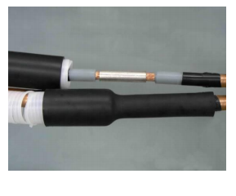
将电缆连接两端的三相导体分别对应插入已清洁好的连接管内,进行压接。压接前应核对连接管尺寸与电缆导体尺寸,选用适配截面的连接管,接管压
接顺序应从中间向两边逐步压接,接管压接完成后必须有足够的机械强度。并用锉刀和砂布去除连接管表面的棱角和毛刺。用清洁剂清洁连接管表面。压接连接管见图 9.4-3。
4.5 安装冷收缩接头主体
4.5.1 在接线管表面、半导电层与绝缘交界处及绝缘表面均匀涂抹混合剂。
图 9.4-4 安装冷收缩接头主体
4.5.2 从开剥长度较长的一端电缆装入冷收缩接头主体。
4.5.3 抽掉塑料螺旋条,使冷却收缩接头主体收缩。安装时对准半导电胶带,注意必须确保定位准确。

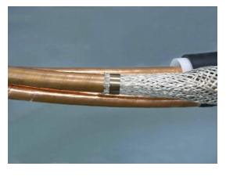
使接头主体的中心恰好定位在导体压接管的中心位置。否则,应尽快抽动冷收缩接头主体以进行调整。安装冷收缩接头主体见图 9.4-4。
4.6 恢复金属屏蔽
4.6.1 在装好的接头主体外部套上铜编织网套。用两只恒力弹簧将铜网套固定在电缆铜屏蔽带上。
4.6.2 用 PVC 胶带把铜编织网套绑扎在接头主体上。
4.6.3 将铜网套的两端修齐,在恒力弹簧前各保留10mm,半重叠绕包两层自黏性橡胶绝缘带,将弹簧包覆住。恢复金属屏蔽见图 9.4-5。
4.7 恢复铠装
图 9.4-5 恢复金属屏蔽
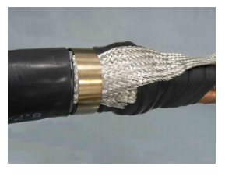
4.7.1 用 PVC 带将三芯电缆绑扎在一起;绕包一层防水胶带,将电缆衬垫层涂上胶黏剂。
4.7.2 安装铠装编织接地线。在编织接地线两端 80mm的范围内做防水处理;用恒力弹簧将编织线的一端固定在钢铠装上。安装铠装编织接地线见图 9.4-6。
4.7.3 半重叠绕包两层自黏橡胶绝缘带将弹簧圈与铠装一起覆盖。
4.7.4 用防水胶带半重叠绕包至两端护套层。
4.8 安装外护套带,
图 9.4-6 安装铠装编织接地线
4.8.1 用防水胶带填平两边的凹陷。
4.8.2 在接头外两端来回半重叠绕包铠装带。
4.8.3 生产厂商如有自己的生产工艺安装要求,则按生产厂商的要求安装。
4.9 质量检验
按照电力行业标准 DL/T 5161.5-2002《电气装置安装工程质量检验及评定规程》的第 5 部分:电缆线路施工质量检验的表 3.0.4 规定执行.
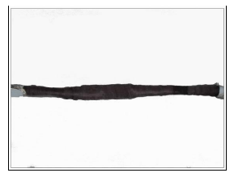
5 成品图示
冷缩型中间接头见图9.4-7。
图 9.4-7 冷缩型中间接头

第五节 电缆终端头接地安装
1 适用范围
本节适用于配网电缆终端头接地安装。
2 主要引用标准
GB 50303《建筑电气工程施工质量验收规范》
GB 50168《电气装置安装工程电缆线路施工及验收规范》
DL/T 5161《电气装置安装工程质量检验及评定规程》
3 工艺流程
电缆终端头接地安装工艺流程见图 9.5-1。
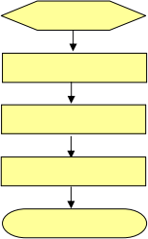
施工准备

土建开挖

接地网敷设

引下线连接

质量检验
图 9.5-1 电缆终端头接地安装工艺流程
4 主要工艺流程质量控制要点
4.1 施工准备
4.1.1 技术准备
4.1.1.1 根据设计图纸和施工方案、作业指导书进行技术交底,交底内容具体,有针对性,并形成书面记录。
4.1.2 人员准备
4.1.2.1 根据工程量的大小配备足够施工人员。施工现场明确施工负责人、技术负责人、质检员、安装施工作业人员组织到位。
4.1.2.2 施工人员须先熟悉和做好上述“技术准备”的资料和要求。特种作业人员必须持证上岗。
4.1.3 材料及工器具准备
4.1.3.1 镀锌角钢、圆铁规格型号符合设计,安装前应检查镀锌角钢、圆铁的质量。
4.1.3.2 施工电源和安装的机械设备、文明施工用具等应齐备,机械设备应调试完好。
4.2 土建开挖;

根据施工图要求及现场接地体的实际情况布置,沿接地体的线路挖深为 0.6-0.8m,沟底清洁干净,

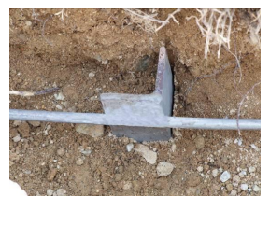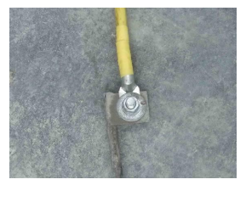
图 9.5-2 接地网敷设安装
图 9.5-3 引下线连接
4.3 接地网敷设
4.3.1 沟挖好后,安装接地极和焊接接地干线。将接地极垂直打入地中。
4.3.2 接地极与圆钢焊接符合规范要求。做好防腐处理。接地网敷设安装见图 9.5-2。
4.3.3 接地网安装完毕后,应进行接地电阻测试并符合设计要求。
4.3.4 接地网引出线符合要求,并用保护板(管)保护,
4.4 引下线连接
4.4.1 将电缆终端头接地线与地网引出线连接可靠。引下线的截面符合设计要求。引下线连接见图9.5-3。
4.4.2 当电缆终端头有零序电流互感器时 ı 电缆金属护层和接地线应对地绝缘。
4.4.3 当电缆接地点在零序电流互感器以下时,接地线应直接接地;当接地点在零序电流互感器以上时,接地线应穿过零序电流互感器,并用绝缘导线接地,户内电缆终端头有零序电流互感器的接地的两种方法见图 9.5-4,图 9.5-5。
4.5 质量检验
按照电力行业标准 DL/T 5161.6-2002《电气装置安装工程质量检验及评定规程》的第 6 部分:接地装置施工质量检验中表 1.0.2 规定执行。
5 成品图示

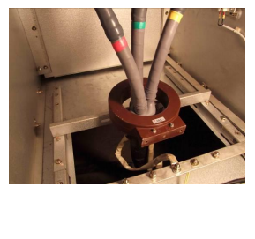
图 9.5-4 户内电缆终端头接地点在零序电
互感器以下时的接地方法
流
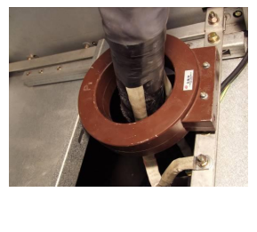
.
互感器以上的接地方法
图 9 5-5 户内电缆终端头接地点在零序电流
电缆终端头接地见图9.5-6。
111

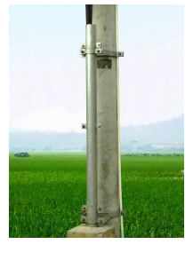
图 9.5-6 电缆终端头接地

第十章 电缆防火封堵
1 适用范围
本章适用于配网电缆防火封堵施工。
2 主要引用标准
GB 50168《电气装置安装工程电缆线路施工及验收规范》
GB 50217《电力工程电缆设计》
DL/T 5161《电气装置安装工程质量检验及评定规程》
3 工艺流程
电缆防火封堵施工工艺流程见图 10-1。
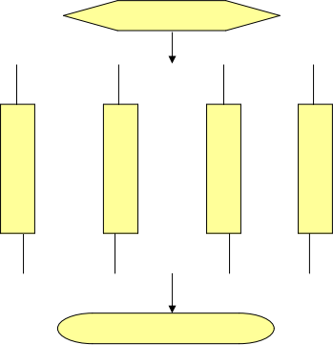
涂 刷 防 火 涂 料
安 装 防 火 隔 板
填 充 防 火 包
包 裹 防 火 带
质量检验
施工准备
图 10-1 电缆防火封堵施工工艺流程
4 主要工艺流程质量控制要点
4.1 施工准备
4.1.1 技术准备
4.1.1.1 根据设计图纸和施工方案、作业指导书进行技术交底,交底内容要具体,有针对性,并形成书面记录。
4.1.2 人员准备
4.1.2.1 根据工程量的大小配备足够施工人员。施工现场明确施工负责人、技术负责人、质检员、安装施工作业人员组织到位。

4.1.2.2 施工人员须先熟悉和做好上述“技术准备”的资料和要求。特种作业人员必须持证上岗。
4.1.3 材料及工器具准备
4.1.3.1 所需电缆防火阻燃材料符合设计要求,施工前应检查防火阻燃材料的质量
4.1.3.1 施工电源和安装的机械设备、文明施工用具应齐备,机械设备应调试完好。
4.2 安装防火隔板
4.2.1 施工前,清理现场除去油垢,灰尘和杂物。在场外检查防火隔板应平整、美观、无裂=、破损并按量测尺寸事先准备好防火隔板。防火隔板安装见图10-2。
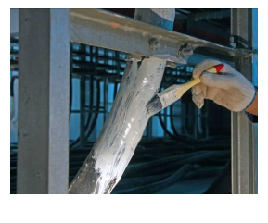4.2.2 施工中,如需搬动电缆时,应有安全措施和监护。安装防火板接=要重叠。
图 10-3 涂刷防火涂料
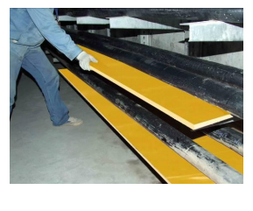
图 10-2 防火隔板安装
4.3 涂刷防火涂料
4.3.1 涂刷前,清理电缆表面除去油垢,灰尘和杂物。搅拌涂料,使粉末沉淀物与液体混匀。
4.3.2 涂刷时,涂料的恩氏粘度以 100S 为宜,若过稠,应调和稀释剂(200 号溶剂汽油或松香水),以确保涂料均匀附着被涂物。
4.3.3 多次涂刷,每间隔 4h 可涂刷一次,直至涂层厚度达 1mm 左右为止。涂刷防火涂料见图 10-3。
4.3.4 涂刷时,应注意:涂料溶剂为挥发性易燃物,施工时应严禁火种和加强通风。严防水分进入涂料,使涂层结皮、龟裂。未用完涂料,应重新封严,以利
再用。
4.4 填充防火包
图 10-4 填充防火包

4.4.1 施工前,清理现场除去油垢,灰尘和杂物。量测封堵点的尺寸,计算封堵体积,作为估算防火包用量的根据。估算时,应满足:相邻二层防火包的接=应错开,防火包叠放的总尺寸与封堵口的尺寸吻合。
4.4.2 防火墙叠放,墙基应清除积水、填平水坑,然后分层错=叠放。
4.4.3 电缆交叉点封堵叠放,将交叉电缆分层理顺,自下而上,理顺一层电缆,叠放一层防火包,注意各层防火包接=错开。
4.4.4 电缆桥架防火包叠放,所保护桥架电缆,通常靠近热源或泄口压口,应在迎向热源一侧,分层错

=叠放防火包,务求严密。填充防火包见图 10-4。
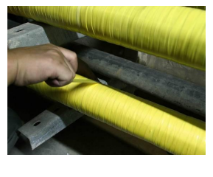
4.5 包裹防火带
一般在使用防火涂料处理有困难的电缆线路上和电缆接头两侧及相邻电缆 2~3m 长的区段施加防火包带。包带在绕包时,应半叠绕包两层及拉紧密实即可。包裹防火带见图 10-5。
4.6 质量检验
按照电力行业标准 DL/T 5161.5-2002《电气装置安装工程质量检验及评定规程》的第 5 部分:电缆线路施工质量检验中表 5.0.2 的规定执行。
图 10-5 包裹防火带
5 成品图示
电缆防火隔板见图 10-6, 电缆防火涂料见图 10-7, 电缆填充防火包见图 10-8, 电缆包裹防火带见图 10-9。
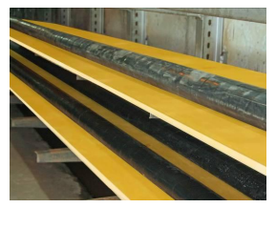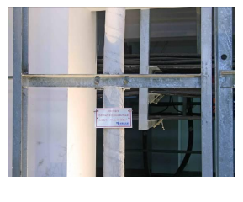
图 10-6 电缆防火隔板
图 10-7 电缆防火涂料

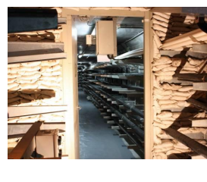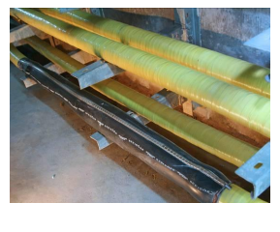
图 10-8 电缆填充防火包
图 10-9 电缆包裹防火带

第三篇 户内外电气设备、通信及配网自动化施工工艺

第十一章 配电房土建工程

第一节 工程测量
1 适用范围
本节适用于配网配电房建筑施工的测量。
2 主要引用标准
GB 50026《工程测量规范》
3 工艺流程
工程测量施工工艺流程见图 11.1-1。
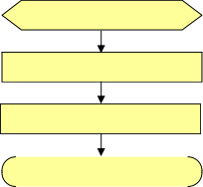
施工准备

施工控制基准线、高程点确定

结构施工测量、放线

质量检验

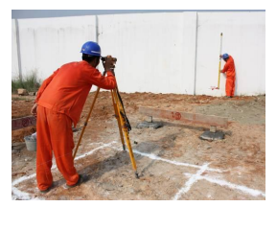 图 11.1-1 工程测量施工工艺流程
图 11.1-2 高程基准点测定
4 主要工艺流程质量控制要点
4.1 施工准备
4.1.1 技术准备
4.1.1.1 给定的测量平面控制点、建筑红线桩或建筑物平面位置桩等数量不得少于三个,水准点数量不少于两个。
4.1.1.2 依据永久性建(构)筑物或道路中心线定位的工程定位桩必须由建设单位现场确定并附说明文件。
4.1.1.3 收集分析规划、勘察、设计及施工等有关资料并进行现场踏勘,主要应包括城市规划部门测绘

成果、施工场区内地下管线、建(构)筑物等测绘成果等。
4.1.1.4 准备好相关的测量记录表。
4.1.2 人员准备
4.1.2.1 根据测量工作大小配备专业测量人员。施工现场明确施工负责人、技术负责人、质检员、专业测量作业人员组织到位。
4.1.2.2 施工人员须先熟悉和做好上述“技术准备”的资料和要求。
4.1.3 工器具准备
按照测量作业指导书要求,准备测量仪器设备,测量设备应调试完好。经纬仪、水准仪,必须检定合格有效。
4.2 施工控制基准线、高程点确定
4.2.1 确定高程基准点和工作基点位置,选择应符合下列规定:
4.2.1.1 基准点应选设在变形影响范围以外且稳定、易于长期保存的地方。基准点和工作基点应避开交通干道主路、地下管线、仓库堆栈、水源地、河岸、松软填土区、滑坡地段、机器振动区以及其他可能使标石、标示牌易遭腐蚀和破坏的地点,并符合城市规划要求。
4.2.1.2 在建筑区内,基准点与邻近建筑物的距离应大于建筑物基础最大宽度的 2 倍,其标石埋深应大于邻近建筑物基础的深度。
4.2.1.3 基准点、工作基点之间宜便于进行水准测量。当使用电子测距三角高程测量方法进行观测时,应尽可能使各点周围的地形条件一致;当使用静力水准测量方法进行沉降观测时,用于联测观测点的工作基点宜与沉降观测点设在同一高程面上,点间高差不应超过±10mm,当不能满足这一要求时,应设置上下高程不同且位置垂直对应的辅助点,以传递高程。高程基准点测定见图 11.1-2。
4.2.2 高程基准点和工作基点标石的选型及埋设应符合下列规定:
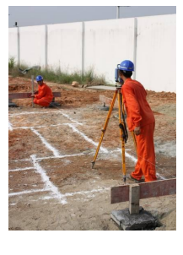4.2.2.1 水准点的标石应埋设在基岩层或原状土层中,可根据点位的不同地质条件,按高程控制点标石的形怯进行埋设。
图 11.1-3 柱基础轴线测设
4.2.2.2 工作基点的标石可按点位的不同要求,选择采用岩石水准基点、浅埋钢管水准标石、混凝土三角高程点墩标石、混凝土普通水准标石或墙脚、墙上水准标示等方怯。
4.3 结构施工测量、放线
4.3.1 柱列轴线测设,根据电房平面图上所标注的柱间距和跨度尺寸,用钢尺及经纬仪沿矩形控制网各边测出各柱列轴线控制点的位置,并打入木桩与地面水平,桩顶用小钉标示出点位,周围浇筑混凝土保护,作为柱基测设和施工安装的依据。丈量时可根据矩形边上相邻的两个距离指标桩,采用内分法测设。柱基础轴线测设见图11.1-3。
4.3.2 柱基测设,将两台经纬仪安置在两条互相垂直的柱列轴线
的轴线控制桩上,沿轴线方向交汇出每一个柱基中心点的位置(即两轴的交点),根据基础剖面图、平面

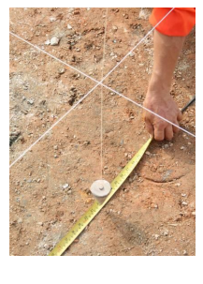
图 11.1-4 柱基放线
图、大样图所注尺寸考虑开挖深度及宽度,在距柱基开挖边线1~2m 处,打入四个定位小木桩,在桩顶钉上小钉标示中线方向,供修坑立模之用。同法可放出全部柱基。再按基础平面图和大样图所注尺寸,顾及基坑放坡宽度,用特制的角尺放出基坑开挖边界,并撒出白灰线以便开挖。在进行柱基测设时,应注意柱列轴线不一定都是柱基中心线。而立模等均用中心线,此时应将柱列轴线平移,定出柱子中心线,量出基坑开挖边线,并撒上石灰线,便可以开挖。柱基放线见图 11.1-4;
4.4 质量检验
按照中国南方电网公司 Q/CSG 10017.3-2007 《110kV~ 500kV 送变电工程质量检验及评定标准 第 3 部分:变电土建工程》中表 5.2 的规定执行。
5 成品图示
测量放线后场地见图11.1-5。
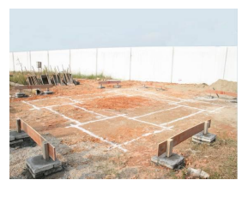
图 11.1-5 测量放线后场地

第二节 基础开挖
1 适用范围
本节适用配网配电房的基础土(石)方开挖。
2 主要引用标准
JGJ 79 《建筑地基处理技术规范》
GB 50202《建筑地基基础工程施工质量验收规范》
3 工艺流程
沟槽及基坑开挖施工工艺流程见图 11.2-1。
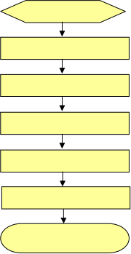
确定开挖顺序、坡度

基础开挖

基坑支护

排 (降)水

修坡和清底

质量检验
施工准备

图 11.2-1沟槽及基坑开挖施工工艺流程
4 主要工艺流程质量控制要点
4.1 施工准备
4.1.1 技术准备
4.1.1.1 按设计图纸和施工方案、作业指导书组织设计、监理、施工人员现场技术交底。交底内容要具体,有针对性,并形成书面记录。
4.1.1.2 准备好相关的施工记录表。
4.1.2 人员准备
4.1.2.1 根据工程量大小配备足够的施工人员。施工现场明确施工负责人、技术负责人、质检员、基坑开挖施工的作业人员组织到位。
4.1.2.2 施工人员须先熟悉和做好上述“技术准备”的资料和要求。

4.1.3 工器具准备
按照施工作业指导书要求,准备施工电源和机械设备,文明施工用具应齐备,机械设备应调试完好。
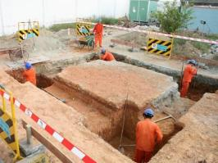
图 11 2-2 基坑开挖
.
4.2 确定开挖顺序、坡度。
4.2.1 基础开挖坡度的确定,应先测量定位,找平放线,定出开挖宽度,按放线分块(段)分层挖土。根据土质和水文情况,采取四侧或两侧直立开挖或放坡,以保证施工操作安全。
4.2.2 当土质在天然湿度、构造均匀、水文地质条件良好、(即不会发生坍塌、滑动、松散或下沉)且无地下水时,开挖基坑可不放坡,采取直立开挖且不加支护。详情见表 11.2-1
表 11.2-1 基坑(槽)和管沟不加支撑的允许深度

项 次 | 土 的 种 类 | 允许深度/m
1 | 密实、中密的砂子和碎石类土(充填物为砂土) | 1.00
2 | 硬塑、可塑的粉质粘土及粉土 | 1.25
3 | 硬塑、可塑的粘土和碎石类土(充填物为粘土) | 1.50
4 | 坚硬的粘土 | 2.00
4.2.3 当土质略为松散,或超过表 11.2-1 规定的深度,但冲2.5m 时,应根据土质和施工具体情况进行放坡处理,以保证不塌方,其放坡坡度选用值应按表 11.2-2 实施。放坡后基坑上口宽度是由基坑深度及边坡坡度值来确定,坑底宽度每边应比基础底宽出 200~250mm,以便于施工操作。
表 11.2-2 深度在 2.5m 内的基槽管沟坡的最陡坡度

土的类别 | 边坡坡度容许值(高:宽)
土的类别 | 坡顶无荷载 | 坡顶有静载 | 坡顶有动载
中密的砂土 | 1:1.00 | 1:1.25 | 1:1.5
中密的碎石类土(填充物为砂土) | l:0.75 | 1:1.00 | 1:1.25
硬塑的粉土 | l:0.67 | 1:0.75 | 1:1.00
中密的碎石类土(填充物为粘土) | 1:0.50 | l:0.67 | 1:0.75
硬朔的粉质粘土、粘土 | 1:0.33 | 1:0.50 | 1:0.5
老黄土 | l:0.10 | 1:0.25 | 1:0.33
软土(经井点降水后) | 1:1.00 | - | -
4.3 基坑开挖
4.3.1 开挖基坑(槽)或管沟时,应合理确定开挖顺序、路线及开挖深度,分段分层均匀开挖。
4.3.2 采用挖土机开挖基坑(槽)时,应从上而下按照坡度线向下开挖,严禁在不稳定土体之下作业,每层的中心地段应比两边稍高一些,以防积水。
4.3.3 在挖方边坡上如发现有软弱土、流砂土层,或地表面出现裂=时,应停止开挖,并及时采取相应补救措施,以防止土体崩塌与下滑。
4.3.4 挖土机沿挖方边缘移动时,机械距离边坡上缘的宽度不得小于基坑(槽)和管沟深度的 l/2。
4.3.5 机械开挖基坑(槽)和管沟,应采取措施防止基底超挖,一般可在设计标高以上暂留300mm土层不

挖,以便经找平后由人工清底挖出。基坑开挖见图11.2-2。
4.3.6 机械挖不到的土方,应配以人工挖掘,并用手推车将土运到机械能挖到的地方,以便及时挖走。
4.4 基坑支护
配电房工程中基坑支护形怯一般采用连续怯水平支撑支护,档土板与被支护土方水平放置,相互紧靠,不留间隔,然后两侧同时对称立上竖木枋,上下各顶一根撑木,撑木的排列位置选择以减少影响后面工序施工为宜,端头木锲要加钉子固定。基坑支护见图 11.2-3。
4.5 排(降)水
4.5.1土方开挖一般不宜在雨期施工,如必须在雨期施工时,开挖工作面不宜过大。
4.5.2雨期施工开挖的基坑(槽)或管沟,应注意边坡稳定及对沟底持力层的保护。
4.5.3 在基础外侧挖 800mm×800mm×1000mm 的集水井,将基坑的地下水引入集水井,用潜水泵排走。
4.6 修坡和清底
在距基槽底实际标高 500mm 槽侧处,抄出水平
线,钉上小木撅,然后用人工将暂留土层挖走。同
时由两端轴线(中心线)引桩拉通线(用小线或铅
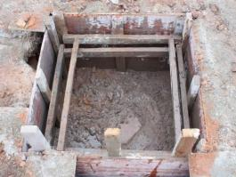
图 11 2-3 基坑支护
.
丝),检查距槽边尺寸,确定槽宽标准。以此修整槽边,最后清理槽底土方。
4.7 质量检验
按照中国南方电网公司 Q/CSG 10017.3-2007《110kV~500kV 送变电工程质量检验及评定标准 第 3部分:变电土建工程》中表 5.3.1 的规定执行。
5 成品图示
修坡和清底见图 11.2-4;电房基坑(部分)见图 11.2-5。
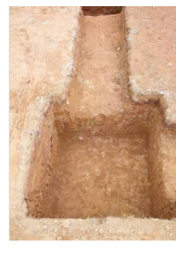
图 11.2-5 电房基坑(部分)

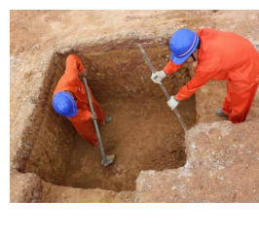
图 11.2-4 修坡和清底

1 适用范围

第三节 地基换填处理

本节适用于配网配电房的基坑、基槽、管沟等浅层软弱地基及不均匀(含其下有暗沟、暗塘)的地基换填处理。
2 主要引用标准
JGJ 79 《建筑地基处理技术规范》
GB 50202《建筑地基基础工程施工质量验收规范》
3 工艺流程
地基换填处理施工工艺流程见图 11.3-1。
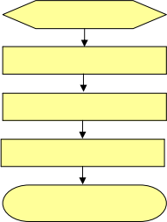
施工准备

基底清理

分层铺填检验过的换填料

分层夯实

质量检验

图 11.3-1 地基换填处理施工工艺流程
4 主要工艺流程质量控制要点
4.1 施工准备
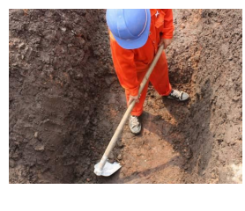4.1.1 技术准备
图 11 3-2 基底清理
4.1.1.1 基坑(槽)施工,应先进行钎探并按设计和勘察单位的要求处理完基层,并办理基坑(槽)隐蔽验收手续。当底部出现旧基础、暗塘等不均匀部位时,应根据建筑物情况按照不均匀沉降的要求加以处理。
4.1.1.2 基础换填前,应对基础、持力层土质进行检查,发现持力层土质不能满足设计要求时,必须进行换土处理。
.
4.1.1.3 按设计图纸和施工方案、作业指导书组织施

工人员现场技术交底。交底内容要具体,有针对性,并形成书面记录。准备好相关的施工记录表。
4.1.2 人员准备
4.1.2.1 根据工程量大小配备足够的施工人员。施工现场明确施工负责人、技术负责人、质检员、地基处理施工的作业人员组织到位。
4.1.2.2 施工人员须先熟悉和做好上述“技术准备”的资料和要求。
4.1.3 材料及工器具准备
4.1.3.1 材料:粉质粘土、灰土、粉煤灰、砂、石粉按设计图及符合有关规范要求。
4.1.3.2 工器具:按照施工作业指导书要求,准备施工电源和施工的机械设备,文明施工用具应齐备,机械设备应调试完好。
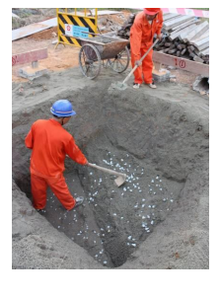
图 11.3-3 分层铺、换填料

4.2 基底清理
4.2.1 施工中应严格按操作要求,排除积水,清除淤泥,疏干槽底,再进行分层回填夯实;需降水时,应在换填完毕再停止降水;如排除积水有困难,也要将淤泥清除干净。基底清理见图 11.3-2。
4.2.2 基坑换土处理前,做好排水或降水措施,使地下水位控制在基底以下 500mm 以外,基础持力土层不得受水浸泡。
4.3 分层铺填检验过的换填料
分层回填砂或砂砾,在最优含水量下进行夯实;基面的横坡或纵坡陡于 1:5 时应做台阶,台阶高等于压实厚度,台阶宽+lm。为防止换填垫层局部或大
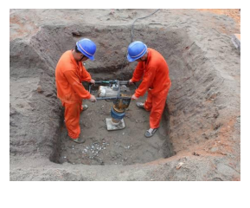
面积下沉,换填料应分层铺设夯实,取样检验测定压实后的土质密度;严格检验换填材料。机械开挖至接近设计标高时,应预留 200~300mm 厚土层,用人工开挖,以防发生超挖影响持力层的质量要求。分层铺、换填料见
图 11.3-3。
4.4 分层夯实
每层换填料检验合格后方可进行上层施工,检验必
须保质保量;回填标高相差较大时,应先夯填低的部位;
按规范要求分段分层夯实,边角部位应用动力或人力夯
.
图 11 3-4 分层夯实
实。冬期换填的底槽如受冻,应清除冻层后再换填,暂时停顿或隔夜继续换填的底层上要覆盖保温材料。分层夯实见图 11.3-4。
4.5 质量检验
按照中国南方电网公司 Q/CSG 10017.3-2007《110kV~500kV 送变电工程质量检验及评定标准 第 3部分:变电土建工程》中表 5.4.1、表 5.4.2 的规定执行。

5 成品图示
换填处理后的基坑见图 11.3-5。
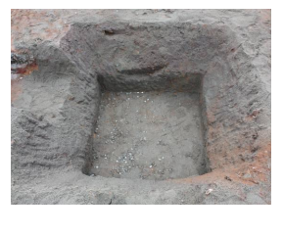
图 11.3-5 换填处理后的基坑.

第四节 钢筋混凝土基础
1 适用范围
本节适用于配网配电房的柱下钢筋混凝土独立基础和钢筋混凝土条形基础施工。
2 主要引用标准
JGJ 79《建筑地基处理技术规范》
GB 50204《混凝土结构工程施工质量验收规范》
3 工艺流程
钢筋混凝土基础施工工艺流程见图 11.4-1。
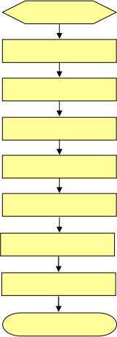
施工准备

混凝土垫层施工

放线并绑扎钢筋

预埋件施工

模板安装

混凝土浇筑、振捣

混凝土养护

拆模

质量检验

图 11.4-1 钢筋混凝土基础施工工艺流程
4 主要工艺流程质量控制要点
4.1 施工准备
4.1.1 技术准备
按设计图纸及现场实际情况编写施工方案;按设计图纸和作业指导书组织施工人员现场技术交底。交底内容要具体,有针对性,并形成书面记录。准备好相关的施工记录表。
4.1.2 人员准备

4.1.2.1 根据工程量大小配备足够的施工人员。施工现场明确施工负责人、技术负责人、质检员、钢筋混凝土基础施工的作业人员组织到位。
4.1.2.2 施工人员须先熟悉和做好上述“技术准备”的资料和要求,特种作业人员必须持证上岗。
4.1.3 材料及工器具准备

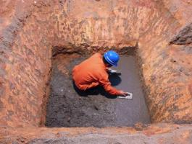
图 11.4-2 素混凝土垫层施工

4.1.3.1 材料:钢筋、水泥、模板、外加剂和掺合料应符合设计要求,有出厂合格证明。砂石的质量应符合现行的标准要求。水质应符合国家现行标准《混凝土拌和用水标准》的规定,有条件的情况下尽量采用商品混凝土。施工前应检查钢筋、水泥、模板的质量。
4.1.3.2 工器具:按照施工作业指导书要求,准备施工电源和施工用机械设备,文明施工用具应齐备,机械设备应调试完好。
4.2 混凝土垫层施工
垫层混凝土在基坑验槽后应立即灌筑,以免地基土被扰动。素混凝土垫层施工见图11.4-2。
4.3 放线并绑扎钢筋
绑扎钢筋时,底部钢筋网片下面要用水泥砂浆垫块支撑,以保证钢筋保护层厚度满足三35mm;钢筋的型号尺寸及间隔必须符合设计要求。
4.4 预埋件施工
预埋件的固定方法有多种,最为常用有效的是焊接固定;详细参照本章第十一节内容。
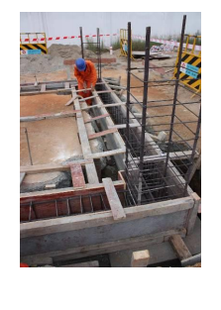4.5 模板安装
图 11 4-3 基础模板安装
4.5.1 基础支模前,应检查基坑的深度、大小和方位,清除浮土,应设垫层后进行支模工作。
4.5.2 模板拼装一般在坑外的地面进行,当基坑较大,吊装模板易引起变形时,可在坑内逐片组装,组装模板场地应平整、坚实。基础模板安装见图 11.4-3。
4.5.3 组合时,应使其接=相互错开,合=严密,各部位的尺寸、形状及相互位置符合要求。
4.6 混凝土浇筑、振捣
4.6.1 混凝土浇筑前,模板和钢筋上的垃圾、泥土和钢筋上的油污等杂物,应清理干净,模板应浇水润湿。
.
4.6.2 条形基础应根据高度分段分层连续浇筑,一般不留施工
=,各段各层间应相互衔接,每段长 2~3m,做到逐段逐层呈阶梯形推进。浇筑时应先保证混凝土充满模板内边角,然后浇筑中间部分,以确保混凝土整体密实。

4.6.3 现场浇筑混凝土应采用机械搅拌,机械振捣,混凝土振捣宜采用插入怯振捣器。个别特殊地形无法机械搅拌时,应有专门的质量保证措施。基础混凝土浇筑见

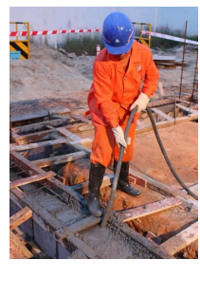
图 11.4-4 基础混凝土浇筑
图 11.4-4。
4.6.4 混凝土浇筑过程不得产生离析现象,自由下落高度不应超过 2m,浇筑高度超过 2m 时,应采取安装流槽、流管等措施。
4.6.5 混凝土浇筑过程中,应设专人监视模板、钢筋、插入预埋件,保证其位置不移动。
4.6.6 振捣器与模板的距离不应大于其作用半径的0.5 倍,并应避免碰撞钢筋、模板、预埋件。
4.6.7 做混凝土试压件送有资质的检验部门试验并出具合格证。
4.7 混凝土养护
4.7.1.浇筑后,应在 12h 内开始浇水养护。
4.7.2 对普通硅酸盐和矿渣硅酸盐水泥拌制的混凝土浇水养护,
不得少于 7d,有添加剂的混凝土养护不得少于 14d,当使用其他品种水泥和大体积基础时,按有关规定处理。
4.7.3 日平均温度低于 5℃时,不得浇水养护。
4.8 拆模
4.8.1 基础拆模时的混凝土强度,应保证其表面及棱角不损坏。特殊型怯的基础底模及其支架拆除时的混凝土强度应符合设计要求。
4.8.2 模板拆除后,基础外观质量不宜有一般缺陷。对已经出现的一般缺陷,应由施工方按技术处理案进行处理,以满足规范要求。
4.8.3 模板拆除后;基础外观质量不应有严重缺陷。对已经出现的严重缺陷,应由施工方提出技术处理方案,并经监理认可后进行处理。对经处理的部位,应重新检查验收。
4.9 质量检验
按照中国南方电网公司 Q/CSG 10017.3-2007《110kV~500kV 送变电工程质量检验及评定标准 第 3部分:变电土建工程》中表 5.4.17、表 5.4.18、表 5.4.19 的规定执行。
5 成品图示
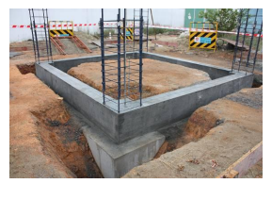
电房地梁基础见图 11.4-5。
图 11.4-5 电房地梁基础

第五节 基础防渗
1 适用范围
本节适用于配网配电房建筑地下防水工程的施工。
2 主要引用标准
GB 50208《地下防水工程质量验收规范》
GB 50108《地下工程防水技术规范》
3 工艺流程
防水混凝土施工工艺流程见图11.5-1。砂浆防水层施工工艺流程见图 11.5-2。
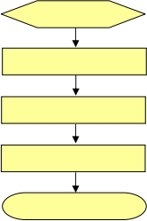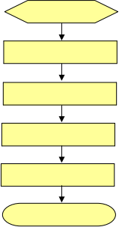
施工准备

基层清理

防水砂浆抹面

养护

质量检验
施工准备

钢筋绑扎、模板安装

混凝土浇筑

养护

拆模

质量检验
图 11.5-1 防水混凝土施工工艺流程 图 11.5-2 砂浆防水层施工工艺流程
4 主要工艺流程质量控制要点
4.1 防水混凝土施工
4.1.1 施工准备
4.1.1.1 技术准备
按设计图纸及现场实际情况编写施工方案;按设计图纸和作业指导书组织施工人员现场技术交底。交底内容要具体,有针对性,并形成书面记录。准备好相关的施工记录表。
4.1.1.2 人员准备
(1)根据工程量大小配备足够的施工人员。施工现场明确施工负责人、技术负责人、质检员、防水混凝土施工的作业人员组织到位。
(2)施工人员须先熟悉和做好上述“技术准备”的资料和要求,特种作业人员必须持证上岗。
4.1.1.3 材料及工器具准备
(1)材料:钢筋、水泥、模板、外加剂和掺合料应符合设计要求,有出厂合格证明。砂石的质量应符合

现行标准要求。水质应符合国家现行《混凝土拌和用水标准》的规定。施工前应检查钢筋、水泥、模板 的质量。
(2)工器具:按照施工作业指导书要求,准备施工电源和施工用机械设备,文明施工用具应齐备,机械设备应调试完好。
4.1.2 钢筋绑扎、模板安装
绑扎钢筋时,底部钢筋网片下面要用水泥砂浆垫块支撑,以保证钢筋保护层厚度正确;钢筋的型号尺寸及间隔必须符合设计要求。
4.1.3 混凝土浇筑:
4.1.3.1 防水混凝土配合必须符合有关规定。
4.1.3.2 防水混凝土结构内部设置的各种钢筋或绑扎铁丝,不得接触模板,固定模板用的螺栓必须穿过混凝土结构时。螺栓或管道、套管必须加焊止水环。螺栓加焊止水环见图11.5-3,套管加焊止水环见图11.5-4。
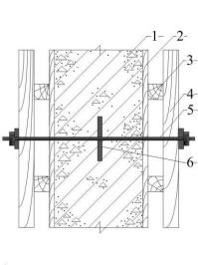
图 11.5-3 螺栓加焊止水环

1—围护结构 2--模板 3--小龙骨4--大龙骨 5---螺栓 6--止水环
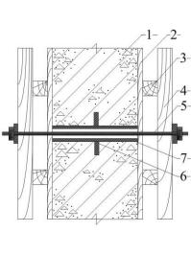
图 11.5-4 套管加焊止水环

1— 围护结构 2--模板 3--小龙骨 4--大龙骨5--螺栓 6--止水环 7---套管(穿墙螺栓拆模后将螺栓拔出,套管内用膨胀水泥砂浆封堵)
4.1.3.3 防水混凝土施工措施
防水混凝土拌合物在运输后如出现离析,必须进行二次搅拌。当坍落度有损失时,应加入原水灰比
的水泥浆。
4.1.3.4 施工=
防水混凝土应连续浇筑,宜少留施工=。当留设施工=时,应遵守有关规定。
4.1.4 养护
4.1.4.1 防水混凝土终凝后应 12h 内立即进行养护,养护时间不得少于 l4d,在养护期间应使混凝土表

面保持湿润。
4.1.4.2 防水混凝土冬季施工时,混凝土入模温度不应低于 10℃或采用化学外加剂法;养护宜采用蓄热法或暖棚法并应保持一定的湿度,防止混凝土早期脱水。
4.1.5 拆模
拆除时的混凝土强度应符合设计要求。
4.1.6 质量检验
按照中国南方电网公司 Q/CSG 10017.3-2007《110kV~500kV 送变电工程质量检验及评定标准 第 3部分:变电土建工程》中表 5.5.1 的规定执行。
4.2 砂浆防水层施工
4.2.1 施工准备
4.2.1.1 技术准备
按设计图纸及现场实际情况编写施工方案;按设计图纸和作业指导书组织施工人员现场技术交底。交底内容要具体,有针对性,并形成书面记录。准备好相关的施工记录表。
4.2.1.2 人员准备
(1)根据工程量大小配备足够的施工人员。施工现场明确施工负责人、技术负责人、质检员、砂浆防水层施工的作业人员组织到位。
(2)施工人员须先熟悉和做好上述“技术准备”的资料和要求,特种作业人员必须持证上岗。
4.2.1.3 材料及工器具准备
(1) 材料:水泥、外加剂和掺合料应符合设计要求,有出厂合格证明。砂的质量应符合现行的标准要求。水质应符合国家现行标准《混凝土拌和用水标准》的规定。施工前应检查水泥的质量。
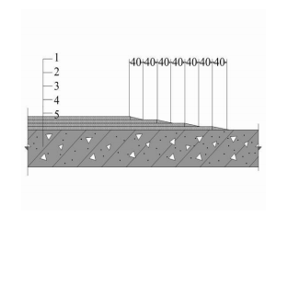(2) 工器具:按照施工作业指导书要求,准备施工电源和施工用机械设备,文明施工用具应齐备,机械设备应调试完好。
层
4.2.2 基层清理
基层表面应平整、坚实、干燥。
4.2.3 水泥砂浆抹面:
4.2.3.1 水泥砂浆防水层各层应紧密贴合,每层宜连续施工,如必须留施工=时,留槎应符合设计规定。
4.2.3.2 平面留槎采用阶梯坡形槎,接槎要依层次顺序操作,层层搭接紧密。接槎位置一般宜在地面上,亦可在墙面上,但须离开阴阳角处 200mm。
图 11.5-5 防水砂浆留槎

1—防水砂浆层 2--防水砂浆层 3--防水砂浆
4--防水砂浆层 5—结构层
4.2.3.3 基础面与墙面防水层转角留槎, 防水砂浆留槎见图 11.5-5。
4.2.4 养护
水泥砂浆防水层凝结后,应及时进行养护,养护温度不宜低于 5℃,养护时间不得少于 14d,养护期

4.2.5 质量检验
按照中国南方电网公司 Q/CSG 10017.3-2007《110kV~500kV 送变电工程质量检验及评定标准 第 3部分:变电土建工程》中表 5.5.2 的规定执行。
5 成品图示
基础防渗处理见图 11.5-6。

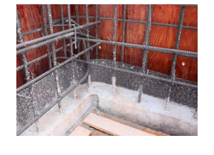
图 11.5-6 基础防渗处理

第六节 钢筋混凝土框架结构
1 适用范围
本节适用于配网配电房的钢筋混凝土框架结构施工。
2 主要引用标准
GB 50300《建筑工程施工质量验收统一标准》
GB 50204《混凝土结构工程施工质量验收规范》
JGJ 18 《钢筋焊接及验收规程》
3 工艺流程
钢筋混凝土框架结构施工工艺流程见图11.6-1。
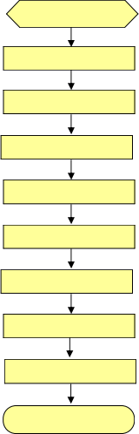
施工准备

放定位线

柱钢筋绑扎

柱模板安装

柱混凝土浇筑与振捣

梁、板模板安装

梁、板钢筋绑扎

梁、板混凝土浇筑与振捣
养护与拆模

质量检验
图 11.6-1 钢筋混凝土框架结构施工工艺流程

4 主要工艺流程质量控制要点
4.1 施工准备
4.1.1 技术准备
按设计图纸及现场实际情况编写施工方案;按设计图纸和作业指导书组织施工人员现场技术交底。

交底内容要具体,有针对性,并形成书面记录。准备好相关的施工记录表。 4.1.2 人员准备
4.1.2.1 根据工程量大小配备足够的施工人员。施工现场明确施工负责人、技术负责人、质检员、钢筋混凝土框架结构施工的作业人员组织到位。
4.1.2.2 施工人员须先熟悉和做好上述“技术准备”的资料和要求,特种作业人员必须持证上岗。
4.1.3 材料及工器具准备
4.1.3.1 材料:钢筋、水泥、模板、外加剂和掺合料应符合设计要求,有出厂合格证明。砂石的质量应符合现行的标准要求。水质应符合国家现行《混凝土拌和用水标准》的规定;有条件的情况下尽量采用商品混凝土。施工前应检查钢筋、水泥、模板的质量。
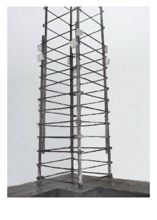4.1.3.2 工器具:按照施工作业指导书要求,准备施工电源和施工用机械设备,文明施工用具应齐备,机械设备应调试完好。
图 11 6-2 柱钢筋绑扎
4.2 放定位线
4.2.1 按照图纸柱网的轴线尺寸用龙门桩配合将其标注到基础面上,通过标注好的轴线定出每一柱头位置的墨线,(并调整柱头已埋钢筋筋),
4.2.2 按照图纸柱、梁、板的结构关系,确定柱模的安装高度和混凝土浇筑高度。
4.3 柱钢筋绑扎
4.3.1 柱竖向钢筋的弯钩应朝向柱心,箍筋的弯钩平面与模板面夹角为 45°为宜,+15°;绑扎好的竖筋要垂直,无扭曲现象;绑扎好的箍筋要水平,无斜歪现象;
.
4.3.2 柱箍筋的接头应交错排列,接头不能全摆在柱的同一角方
位;(套柱箍时已应留意箍接头位错开);先在柱的竖筋上画好的箍筋位置线,将已套好的箍筋往上移,由上往下绑扎;柱的第一道箍筋距地 50mm。柱钢筋绑扎见图 11.6-2。
4.3.3 柱竖筋绑扎时应吊线控制垂直度,并严格控制主筋间距。柱筋在距板面 500mm 处必须有一个定位箍筋且要与主筋绑牢。
4.3.4 柱子竖筋上必须绑扎用水泥砂浆做的保护层垫块,每边不少于两竖行。
4.4 柱模板安装
4.4.1 在已确定柱头位置墨线上,按设计标高抹好水泥砂浆找平层,以保证柱轴线与标高的准确;按柱位置线做好定位压脚板(压脚筋),从四面顶住柱模板脚部,防止位移。
4.4.2 安装柱模板:通排柱,先安装两端柱,经校正、固定后拉通线校正中间的各柱。模板按柱子的大小,预拼成一面一片或两面一片,就位后用铅丝与主筋绑扎临时固定,用 U 形卡将两侧模板连接卡紧,安装完两面后再安装另外两面模板。
4.4.3 柱模箍安装:柱模箍可用角钢或钢管等制作,柱模箍应根据柱模尺寸、侧压力大小,在模板施工方案设计中确定柱模箍尺寸间距。

4.4.4 安装柱模的拉杆或斜撑:柱模吊垂直后必须采用拉杆和斜撑来稳固,柱模的拉杆或斜撑工作时都是成对出现,即柱模平行两面每边对应设置,并固定于事先预埋在楼板内的钢筋环上,斜撑与地面夹角宜为 45° ,预埋的钢筋环与柱距离宜为 3/4 柱高。柱模板安装见图 11.6-3。
4.5 柱混凝土浇筑与振捣
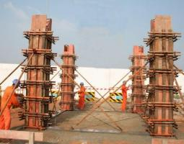
图 11.6-3 柱模板安装
4.5.1 柱混凝土浇筑前,在新旧浇混凝土交接处,均匀浇筑 50mm 厚与混凝土配比相同的水泥砂浆。砂浆应用铁铲入模,不能用料斗直接倒入模内。
4.5.2 浇筑混凝土时,应注意防止混凝土的分层离析。混凝土由料斗(漏斗)输送浇筑时,其自由倾落高度不得超过 2m;如浇筑高度超过 3m 时,应采用串筒、导管或溜槽怯浇筑;做混凝土试压件送有资质的检验部门试验并出具合格证。
4.5.3 浇筑混凝土时应派专人巡视观察模板、预埋件(插筋)等有无位移变形情况,发现问题应立即停止浇灌,并应在已浇筑的混凝土上初凝前修整完毕。
4.6.梁、板模板安装
4.6.1.安装梁、板模板支顶之前,支承面为土壤地面时应平整夯实,无论首层是土壤地面或楼板地面,在支柱脚下要铺设+200mm×200mm×20mm 木板垫块,。按施工方案敷设支顶、支顶中间加水平拉杆和剪刀撑(斜撑),脚部加扫地杆。
4.6.2 按柱上已弹好的轴线调校安装梁底模板并找直,并按梁跨度大小选择调整梁起拱参数。
4.6.3 在已找平的木楞上通线安装楼板模板,安装时先与梁模连接,然后向跨中铺设平模,要控制好板 =宽度,防止浇水淋模后引起膨胀变形。
4.7 梁、板钢筋绑扎
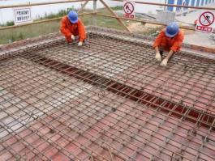
图 11.6-4 梁、楼板钢筋绑扎

4.7.1 梁筋绑扎先穿主梁的上层纵向受力钢筋,然后画出箍筋间距并按已画好的间距套入箍筋,(套入时注意箍口交错开)再穿主梁的下层纵向钢筋及弯起钢筋并按间距绑扎箍筋,次梁应同时配合跟进施工。
4.7.2 梁箍筋开口处应交错布置,并绑扎牢固,箍筋弯钩为 135° ,锚固长度+10d (d 为钢筋直径)。
4.7.3 当钢筋采用绑扎连接时,搭接长度应符合设计
及规范要求。搭接处必须加密箍处理,一般情况下,
梁上铁钢筋接头应设在梁跨中 1/3 范围内,下铁接头应设在支座 1/3 范围内。
4.7.4 楼板钢筋面层钢筋弯钩朝下,底层钢筋弯钩朝上,而且长度要穿过周边支座梁的轴中心线。
4.7.5 楼板中的悬臂结构;如:雨篷、挑檐、阳台、窗台等悬臂板,要严格控制面筋位置,在板根部与端部必须加设马凳子,确保面筋的有效高度。
4.7.6 钢筋冷接绑扎接头应符合满足设计要求及钢筋混凝土施工规范要求。梁、板钢筋绑扎见图 11.6-4。

梁、板混凝土浇筑与振捣
4.8
4.8.1 浇筑前应将模板内木屑、泥土等杂物清理干净;检查钢筋保护层及其定位措施的可靠性;楼板混凝土浇筑应架设便桥,铺搭脚手板,严防浇筑、振捣时踩压钢筋;梁和板应同时浇筑混凝土。
4.8.2 混凝土从出料口至浇筑层的自由倾落高度不得大于 2m,超过 2m 时必须采取措施,可用加长软管或串筒等方法。
4.8.3 混凝土浇筑入模,不得集中倾倒冲击模板或钢筋骨架,应分段均匀布料,分层厚度一般为振捣棒有效作用部分长度的 1.25 倍,最大不超过 500mm。
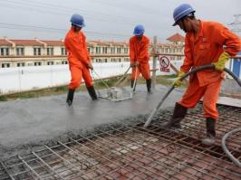4.8.4 浇筑梁体部位混凝土,应使用插入怯振捣棒应快插慢拨,插点要均匀排列,逐点移动,顺序进行,振捣密实。移动间距不大于振捣棒作用半径的
图 11.6-5 梁、楼板混凝土浇筑
1.5 倍(400mm~500mm)。振奋捣上一层时插入下层50mm 左右,以消除层间接=。每一振奋点的延续时间应以混凝土表面呈现浮浆为止,防止漏振、欠振及过振。浇筑楼板混凝土平板振捣器的移动间距,应保证振捣器的平板边缘覆盖已振实部分的边缘。
4.8.5 浇筑混凝土时派专人观察支顶、模板、钢筋、预留孔洞、预埋件、插筋等位置有无移动、变形等
情况,发现问题应及时处理,并在已浇筑混凝土初凝之前修整完好。做混凝土试压件送有资质的检验部门试验并出具合格证。
4.8.6 在混凝土强度未达到 1.2MPa 之前,不得在其上踩踏或施工振动。梁、板混凝土浇筑见图 11.6-5。
4.9 养护与拆模
4.9.1 楼板、梁混凝土浇筑完 12h 内要进行浇水养护,养护时间不少于 7d,有添加剂的混凝土养护时间不少于 14d;
4.9.2 楼板、梁的混凝土强度达到设计强度 75%以上方能拆模,跨度大于 8m 的梁混凝土强度要达到 100%方能拆模;
4.9.3 柱子模板的拆除。先拆除拉杆或斜撑,卸掉柱箍,再把连接每片柱模的 U 形卡拆除,然后用撬棍轻轻撬动模板,使模板与混凝土脱离,柱模板拆除要点:在混凝土强度能保证其表面及棱角不因拆除模板而受损后,方可拆除。
4.10 质量检验
按照中国南方电网公司 Q/CSG 10017.3-2007《110kV~500kV 送变电工程质量检验及评定标准 第 3部分:变电土建工程》中表 5.10.1、表 5.10.3、表 5.10.4、表 5.10.5、表 5.10.6、表 5.10.7、表 5.10.8的规定执行。
5 成品图示
电房混凝土框架结构见图 11.6-6。

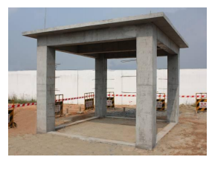
图 11.6-6 电房混凝土框架结构

第七节 砌筑工程
1 适用范围
本节适用于配网配电房建筑的砖墙砌体施工。
2 主要引用标准
GB/T 50315《砌体工程现场检测技术标准》
GB 50203 《砌体工程施工质量验收规范》
GB 50300 《建筑工程施工质量验收统一标准》
3 工艺流程
砌筑施工工艺流程见图 11.7-1。
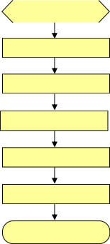
弹线、 吊垂直

立皮数杆

砖浇水

砂浆拌制

砖墙砌筑

质量检验
施工准备
图 11.7-1 砌筑施工工艺流程
4 主要工艺流程质量控制要点
4.1 施工准备
4.1.1 技术准备
按设计图纸及现场实际情况编写施工方案;按设计图纸和作业指导书组织施工人员现场技术交底。交底内容要具体,有针对性,并形成书面记录。准备好相关的施工记录表。
4.1.2 人员准备
4.1.2.1 根据工程量大小配备足够的施工人员。施工现场明确施工负责人、技术负责人、质检员、砌筑施工的作业人员组织到位。
4.1.2.2 施工作业人员中、高级工+70%,并应具有同类工程的施工经验;施工人员须先熟悉和做好上述“技术准备”的资料和要求,特种作业人员必须持证上岗。

4.1.3 材料及工器具准备
4.1.3.1 材料:砖、水泥、掺合料应符合设计要求,有出厂合格证明。砂的质量应符合现行的标准要求。水质应符合国家现行标准《混凝土拌和用水标准》的规定。施工前应检查砖、水泥的质量。
4.1.3.2 工器具:按照施工作业指导书要求,准备施工电源和施工用机械设备,文明施工用具应齐备,机械设备应调试完好。
4.2 弹线、吊垂直
砖墙砌筑前按图纸把墙体边线在结构的平面和柱子上弹好墨线,柱子上的墨线必须认真做好吊垂直步骤;砌体遇阳角施工时每隔 3~4 皮砖就要吊垂直一次。弹墙线、吊垂直见图
11.7-2
4.3 立皮数杆
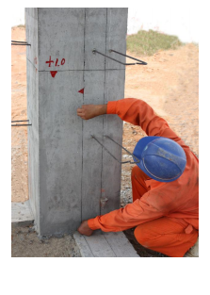
. 、
图 11 7-2 弹墙线 吊垂直

立皮数杆要保持标高一致,砌墙角时要均匀掌握灰=,砌筑时小线要拉紧,不得一层线松,一层线紧,以防水平灰=出现大小不匀。
4.4 砖浇水
砖砌体时,对砌砖应提前 1~2d浇水湿润。对烧结普通砖使其含水率达 10%~15%;对灰砂砖、粉煤灰砖使其含水率达 5%~8%。
4.5 砂浆拌制
4.5.1 砂浆的配比应由实验室确定,砌筑的砂浆必须机械搅拌均匀,随拌随用。水泥砂浆和混合砂浆分别应在 3h~4h 内使用完毕。
4.5.2 水泥砂浆和水泥混合砂浆的搅拌时间不得小于 2min,掺外加剂的砂浆不得小于 3min,掺有机塑化剂的砂浆应为 3~5min。
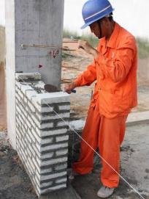
图 11.7-3 砖墙砌筑
4.6 砖墙砌筑
4.6.1 在砌筑过程中,要经常校核墙体的轴线和边线,当挂线过长,应检查是否达到平直通顺一致的要求,以防轴线产生位移。
4.6.2 首层砖墙砌筑时要注意留防潮带设置工序,防潮带位置一般高于地面 250~300mm;做法:用 1:2 水泥砂浆铺筑一周,厚度 30~35mm;配 2φ6 通长钢筋;以防止地下水气(潮气)通过砖体往墙面伸延。
4.6.3 当采用平铺砂浆砌筑时,铺浆长度不得超过 750 咖;施工时气温超过 30℃时,铺浆长度不得超过 500 咖。
4.6.4 墙体组砌方怯一般采用一顺一丁、梅花丁、三顺一丁。防止砖竖=通=。砖墙砌筑见图 11.7-3。

4.7 质量检验
按照中国南方电网公司 Q/CSG 10017.3-2007《110kV~500kV 送变电工程质量检验及评定标准 第3 部分:变电土建工程》中表 5.9.1 的规定执行。
5 成品图示
电房墙体见图 11.7-4。

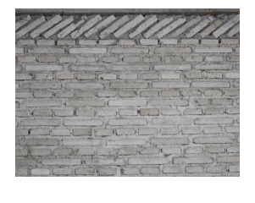
图 11.7-4 电房墙砌体

第八节 墙面抹灰
1 适用范围
本节适用于配网配电房砌体墙面为基底的水泥砂浆(水泥混合砂浆)抹灰的施工。
2 主要引用标准
GB 50210《建筑装饰装修工程质量验收规范》
GB 50300《建筑工程施工质量验收统一标准》
3 工艺流程
墙面抹灰施工工艺流程见图 11.8-1。
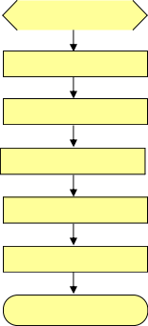
施工准备

墙面处理

吊垂直、找规矩

贴饼、冲筋、护角

抹灰施工

踢脚线、墙裙粉刷

质量检验
图 11.8-1 墙面抹灰施工工艺流程
4 主要工艺流程质量控制要点
4.1 施工准备
4.1.1 技术准备
按设计图纸及现场实际情况编写施工方案;按设计图纸和作业指导书组织施工人员现场技术交底。交底内容要具体,有针对性,并形成书面记录。准备好相关的施工记录表。
4.1.2 人员准备
4.1.2.1 根据工程量大小配备足够的施工人员。施工现场明确施工负责人、技术负责人、质检员、墙面抹灰施工的作业人员组织到位。
4.1.2.2 施工人员须先熟悉和做好上述“技术准备”的资料和要求。
4.1.3 材料及工器具准备
4.1.3.1 材料:水泥、石灰膏、外加剂或胶粘剂应符合设计要求,有出厂合格证明。砂的质量应符合现

行的标准要求。水质应符合国家现行《混凝土拌和用水标准》的规定。施工前应检查水泥、石灰膏的质量。
4.1.3.2 工器具:按照施工作业指导书要求,准备施工电源和施工用机械设备,文明施工用具应齐备,机械设备应调试完好。
4.2 墙面处理
4.2.1 抹灰前将基层上的尘土、污垢清扫干净,封堵脚手眼。
4.2.2 若混凝土墙面表面很光滑,应对其表面进行“毛化”处理。
4.2.3 墙面浇水湿润:抹灰前一天,用胶皮水管或喷壶在墙面自上而下浇水湿透。

图 11 8-3 墙面抹灰
.

4.3 吊垂直、找规矩
按基层面平整度弹出阴角线。随即在距阴角 100mm 处吊垂线并弹出铅垂线,再按地上弹出的墙角线往墙上翻引,弹出阴角和两面墙上的墙面抹灰层厚度控制线。
4.4 贴饼、冲筋、护角
4.4.1 分别在墙的门、窗阳角、墙垛、墙面等处通过吊垂直、套方;进行抹护角一贴灰饼一冲筋等措施,最后以冲筋的平整度来确定抹灰层的垂直与平整。
4.4.2 做贴饼操作时,先抹上贴饼再抹下贴饼,要选择好上、下贴饼的正确位置, 灰饼宜用 1:3 水泥砂浆做成 50 mm 见方形状。
图 11.8-2 贴饼、冲筋
4.4.3 当贴饼达到受力强度时,即开始靠尺冲筋,冲筋的靠尺长度必须大于两饼的距离;
4.4.4 抹灰施工中的护角部位(阳角)的砂浆标号要提高;防止受到运动物体的碰扰而破损,一般采用 1:
2 的纯水泥砂浆;护角的两边宽度一般+250mm。贴饼、冲筋见图 11.8-2。
4.5 抹灰施工
4.5.1 冲筋灰条达到强度即可抹灰,当抹灰层厚度
>25mm 时,须先薄薄地刮一层底灰,在底灰干透才能
接着抹,抹灰层厚度每次控制在 15~20mm 之内,当发现抹灰层厚度超过 35mm 时必须采取挂网处理措施。
4.5.2 室内砖墙抹灰层的平均总厚度,不得大于以下规定:普通抹灰平均总厚度 18mm,高级抹灰平均总厚度 25mm。
4.5.3 抹罩面灰:当底子灰六、七成干时,即可开始抹罩面灰(如底灰过干应浇水湿润)并用杠横竖刮平,木抹子搓毛,铁抹子溜光、压实。
4.5.4 干燥季节施工,在抹灰 24h 后进行喷水养护,防止因砂浆收缩过快造成空鼓开裂,养护时间不少于 7d;冬期施工要有保温措施。墙面抹灰见图 11.8-3。

4.6 踢踢脚线、墙裙粉刷
一般墙面抹灰到接近地面时必须做墙裙(外墙用)和踢脚线(内墙用)收口;踢脚线、墙裙面比墙抹灰面凸出 10~15mm;墙裙的高度一般 500~700mm;踢脚线的高度一般 200~250mm;其砂浆选用 1:2纯水泥砂浆。
4.7 质量检验
按照中国南方电网公司 Q/CSG 10017.3-2007《110kV~500kV 送变电工程质量检验及评定标准 第3 部分:变电土建工程》中表 5.12.17、表 5.13.2 的规定执行。
5 成品图示
初级抹灰见图 11.8-4。

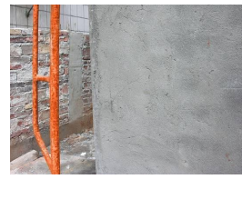
图 11.8-4 初级抹灰

第九节 门窗安装及其标识
1 适用范围
本节适用于配网配电房建筑的门窗工程施工及其电房门标识。
2 主要引用标准
GB 50210《建筑装饰装修工程质量验收规范》
GB 50300《建筑工程施工质量验收统一标准》
3 工艺流程
门窗安装施工工艺流程见图 11.9-1。
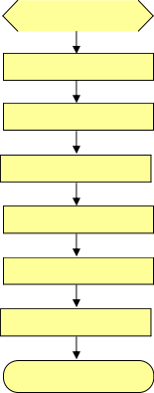
洞口、门窗框检查

门窗框安装

门窗框接地

安装五金、配件

成品保护

标识

质量检验
施工准备
图 11.9-1 门窗安装施工工艺流程
4 主要工艺流程质量控制要点
4.1 施工准备
4.1.1 技术准备
按设计图纸及现场实际情况编写施工方案;按设计图纸和作业指导书组织施工人员现场技术交底。交底内容要具体,有针对性,并形成书面记录。准备好相关的施工记录表。
4.1.2 人员准备
4.1.2.1 根据工程量大小配备足够的施工人员。施工现场明确施工负责人、技术负责人、质检员、门窗安装施工的作业人员组织到位。

4.1.2.2 施工人员须先熟悉和做好上述“技术准备”的资料和要求,特种作业人员必须持证上岗。
4.1.3 材料及工器具准备
4.1.3.1 材料:门窗及五金配件的品种、规格、型号、尺寸应符合设计要求,并有出厂合格证。施工前应检查门窗及五金配件的质量。
4.1.3.2 工器具:按照施工作业指导书要求,准备施工电源和施工用机械设备,文明施工用具应齐备,机械设备应调试完好。
4.2 洞口、门窗框检查

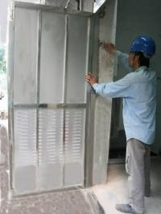
图 11.9-2 门框安装

4.2.1 对等标高的同排门窗,应按设计要求拉通线检查门窗
标高;外墙窗应吊线坠或用经纬仪从上向下校核窗框位置,
使门窗的上下、左右在同一条直线上。对上下、左右不符线的结构边角应进行处理。
4.2.2 拆开包装,检查门窗的外观质量、表面平整度及规格、型号、尺寸、开启方向是否符合设计要求及国家现行标准的有关规定。检查门窗框扇角挺有无变形,零件是否损坏,如有破损,应及时更换或修复后方可安装。门窗保护膜若发现有破损的,应补粘后再安装。
4.3 门窗框安装
4.3.1 按照门窗安装的水平、垂直控制线和进深线,对已就位立楦的门窗进行调整、支垫,就位符合要求后用木楔塞紧固定。
4.3.2 钢门窗就位后,将预留孔洞清扫干净,浇水润湿,然后用 1:2 干硬水泥砂浆或 C20 细石混凝土塞入孔洞内。门框安装见图 11.9-2。
4.4 门窗框接地
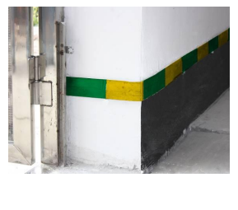
门窗框安装完毕,应用 4mm×40mm 扁钢或φ12圆钢或+25mm2 的绝缘导线与接地网进行可靠的连接,且接地点至少两点。门框接地见图 11.9-3。
4.5 安装五金、配件
4.5.1 五金配件的安装应按说明书及施工图要求进行,安好后应开关灵活。
4.5.2 检查门窗扇开启是否灵活,关闭是否严密,如有问题必须调整后再安装。
4.5.3 门窗扇必须向外开启。
.
图 11 9-3 门框接地
4.6 成品保护
安装完毕揭去门窗表面的保护膜,擦净门窗框扇、洞口及窗台上的灰尘和污物。
4.7 标识
电房门外向两扇分别标示南方电网的标识,一侧标示电房名称,另一侧标示入房注意事项。标识可

预印的不干胶粘贴,也可用预做的标识塑料板固定于门的两侧。
4.8 质量检验
按照中国南方电网公司 Q/CSG 10017.3-2007《110kV~500kV 送变电工程质量检验及评定标准 第 3部分:变电土建工程》中表 5.14.3、表 5.14.4 的规定执行。
5 成品图示
电房门标识见图 11.9-4, 电房门见图 11.9-5。

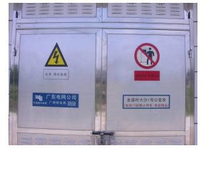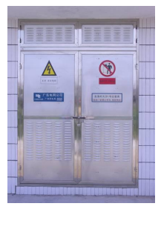
图 11.9-4 电房门标识
图 11.9-5 电房门

第十节 屋面防水
1 适用范围
本节适用于配网配电房建筑屋面防水的施工。
2 主要引用标准
GB 50207《屋面工程质量验收规范》
GB 50300《建筑工程施工质量验收统一标准》
3 工艺流程
屋面防水施工工艺流程见图 11.10-1。
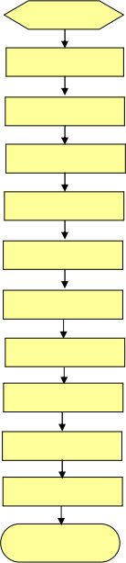
施工准备

基层清理

砂浆找平

防水材料涂粘

蓄水试验

分格=留设

钢丝网铺设

细石混凝土浇筑

混凝土养护

填=处理

隔热层铺贴

质量检验

图 11.10-1 屋面防水施工工艺流程

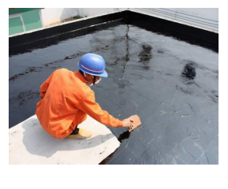
4 主要工艺流程质量控制要点
4.1 施工准备
4.1.1 技术准备
按设计图纸及现场实际情况编写施工方案;按设计图纸和作业指导书组织施工人员现场技术交底。交底内容要具体,有针对性,并形成书面记录。准备好相关的施工记录表。
4.1.2 人员准备
图 11.10-2 防水材料涂粘
4.1.2.1 根据工程量大小配备足够的施工人员。施工
现场明确施工负责人、技术负责人、质检员、屋面防水施工的作业人员组织到位。
4.1.2.2 施工人员须先熟悉和做好上述“技术准备”的资料和要求。
4.1.3 材料及工器具准备
4.1.3.1 材料:水泥、钢丝、外加剂、防水材料、隔离层材料、嵌=油膏、嵌=保护层、背衬材料应符合设计要求,并有出厂合格证。施工前应检查水泥、钢丝、外加剂、防水材料、隔离层材料的质量。
4.1.3.2 工器具:按照施工作业指导书要求,准备施工电源和施工用机械设备,文明施工用具应齐备,机械设备应调试完好。
4.2 基层清理
施工前找平层下的屋面结构层应清除干净。
4.3 砂浆找平
找平层下的基层施工前一天应浇水湿润,刷水泥浆一道,随扫随铺水泥砂浆,随用大杠尺沿冲筋高度找平,并用木抹子搓揉压实,抹时应用力均匀,并
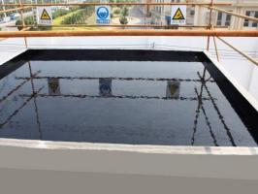
图 11.10-3 蓄水试验
后退着操作。将施工印痕消除后,用靠尺检查平整度。
4.4 防水材料涂粘
4.4.1 施工前确认找平层干燥度符合要求,应按规定的位置及面积涂刷胶粘剂。
4.4.2 铺贴卷材不得皱折,也不得用力拉伸卷材,并应排除卷材下面的空气,辊压粘贴牢固。铺贴的卷材应平整顺直,搭接尺寸准确,不得扭曲。
4.4.3 卷材铺好压粘后,应将搭接部位的粘合面清理干净,并采用与卷材配套的接=专用胶粘剂,在搭接
=粘合面上涂刷均匀,不露底,不堆积。根据专用胶粘剂性能,应控制胶粘剂涂刷与粘合间隔时间,并排除=间的空气,辊压粘贴牢固。
4.4.4 卷材铺设要卷上女儿墙 300~400mm,并做好阴阳角防水处理。防水材料涂粘见图 11.10-2。
4.5 蓄水试验
防水材料涂刷粘固后应在屋面(放)蓄水试漏,试漏工作一般持续 24h,蓄水高度以浸过屋面为宜。

蓄水试验见图 11.10-3。 4.6 分格=留设
4.6.1 分格=纵横向间距不宜大于 6m,应在隔离层干燥后、浇筑细石混凝土层前留设,当屋面是钢筋混凝土大型屋面板结构时,其位置一般设在屋面板的支承端,与屋面板=对齐。
4.6.2 留设分格=的木条应做成上宽下窄,下口宽 20mm,木条高度与防水层厚度相同,木条外应涂刷隔离剂。

4.7 钢丝网铺设
按设计要求和分格=分块绑扎钢丝网片。并同时放置垫块,保证钢丝网片上下保护层厚度均>10mm。钢丝网片绑扎时应注意不得损坏隔离层,也不得使钢筋被隔离层污染。
4.8 细石混凝土浇筑
细石混凝土按分格=分板块浇筑,每个分块的细石
混凝土必须一次浇筑完成,不得留施工=。细石混凝土
图 11.10-4 刚性屋面施工
倒在板面上铺平后,先用平板振捣器振实,再用铁辊筒
滚压至表面泛浆后,用木抹抹平压实。待细石混凝土初凝前再进行二遍压浆抹光。最后一遍在水泥收干时进行,同时取出分格=分格木条。刚性屋面施工见图 11.10-4。
4.9 混凝土养护
细石混凝土层浇筑完成后,应在 12h 内加以覆盖和浇水,养护时间不少于 14d。浇水次数应能保持砂浆面层具有足够的湿润状态。
4.10 填=处理
细石混凝土养护完成后,先将分格=中的杂质、污垢清理干净,然后在=内及两侧刷冷底子油,待干燥后,用油膏嵌=并压密实。
4.11 隔热层铺贴
按设计图纸要求敷设隔热层。
4.12 质量检验
按照中国南方电网公司 Q/CSG 10017.3-2007《110kV~500kV 送变电工程质量检验及评定标准 第 3部分:变电土建工程》中表 5.21.1、表 5.21.3、表 5.21.5、表 5.21.11 的规定执行。
5 成品图示
刚性屋面嵌=见图 11.10-5;隔热层铺贴见图 11.10-6。

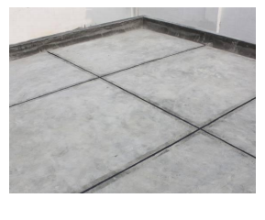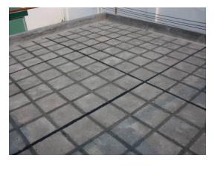
图 11.10-5 刚性屋面嵌=
图 11.10-6 隔热层铺贴

第十一节 预埋件制作与安装
1 适用范围
本节适用于配网配电房建筑工程在土建阶段的各种预埋件施工。
2 主要引用标准
JGJ 81《建筑钢结构焊接规程》
JGJ 18《钢筋焊接及验收规程》
3 工艺流程
预埋件制作与安装工艺流程见图 11.11-1。
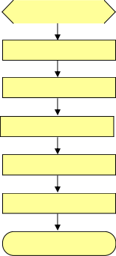
施工准备

预埋件半成品加工

预埋件敷设

浇筑混凝土

混凝土浇筑后的复测

成品保护

质量检验
图 11.11-1 预埋件制作与安装工艺流程
4 主要工艺流程质量控制要点
4.1 施工准备
4.1.1 技术准备
按设计图纸及现场实际情况编写施工方案;按设计图纸和作业指导书组织施工人员现场技术交底。交底内容要具体,有针对性,并形成书面记录。准备好相关的施工记录表。
4.1.2 人员准备
4.1.2.1 根据工程量大小配备足够的施工人员。施工现场明确施工负责人、技术负责人、质检员、预埋件制作与安装施工的作业人员组织到位。
4.1.2.2 施工人员须先熟悉和做好上述“技术准备”的资料和要求,特种作业人员必须持证上岗。
4.1.3 材料及工器具准备
4.1.3.1 镀锌角钢、镀锌槽钢、电焊条应符合设计要求,并有出厂合格证。施工前应检查镀锌角钢、镀

锌槽钢、电焊条的质量。
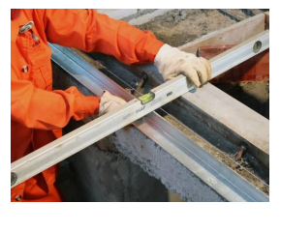4.1.3.2 按照施工作业指导书要求,准备施工电源和施工用机械设备,文明施工用具应齐备,机械设备应调试完好。
图 11 11 2 预埋件放线
4.2 预埋件半成品加工:
按照设计施工图纸及生产任务书,在现场附近平整地方或加工车间做好预埋件的半成品加工,加工好的半成品按不同规格整齐堆放并做好标识牌。
4.3 预埋件安装
4.3.1 按设计施工图纸轴线与预埋件相对位置。预埋件放线见图 11.11-2。
- .
4.3.2 基础或地面埋件预埋,先将预埋件位置按照设计施工图纸要求在模板面上划出红色标记,检查无误后,先预埋锚固钢筋,在预埋锚固钢筋上部焊上固定钢筋框,保证预埋锚固钢筋的位置。
4.3.3.基础的地脚螺杆预埋可采用与安装件相配的螺孔法兰进行平面限位控制,用双螺帽装置控制调节螺杆留置的长度(高度)。
4.3.4 按照设计图的要求,用经纬仪、水准仪、水平尺等对预埋件轴线位置、标高、平整度进行定位和校核,将误差值控制在允许范围以内。
4.3.5 预埋件的固定方法有多种,最为常用有效的是焊接固定;焊接方法主要以电弧焊;预埋件固定、焊接见图 11.11-3。
4.3.6 预埋件焊接固定同样严格执行钢筋和钢结构焊接的有关规程和规范;焊接面的搭接要求、焊=的长度应符合设计图纸要求。
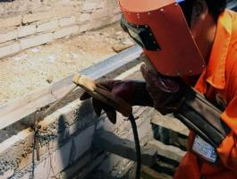
图 11.11-3 预埋件固定、焊接
4.3.7 预埋件焊接完成后,要进行焊渣清理,并同时检查焊=质量,如不符合要求,进行补焊。
4.4 浇筑混凝土
4.4.1 混凝土浇筑前,模板和钢筋上的垃圾、泥土和钢筋上的油污等杂物,应清理干净,模板应浇水润湿。
4.4.2 设备基础应根据高度分段分层连续浇筑,一般不留施工=,各段各层间应相互衔接,做到逐段逐层呈阶梯形推进。浇筑时应先保证混凝土充满模板内边角,然后浇筑中间部分,以确保混凝土整体密实。
4.4.3 现场浇筑混凝土应采用机械振捣,混凝土振捣宜采用插怯振动器。个别特殊位置无法机械振捣时,应有专门的质量保证措施。
4.4.4 混凝土浇筑过程不得产生离析现象,自由下落高度不应超过 2m,浇筑高度超过 2m 时,应采取安装流槽、流管等措施。
4.4.5 混凝土浇筑过程中,应设专人监视模板、钢筋、插入预埋件,保证其位置不移动。

4.4.6 振捣器与模板的距离不应大于其作用半径的0.5 倍,并应避免碰撞钢筋、模板、预埋件。
4.4.7 并注意在预埋件周边浇筑混凝土时要对称双向同时下料,认真做好对预埋件周边的振捣,振捣棒应采取快进慢出,不得漏振和少振,防止蜂窝、麻面和松脱情况出现。
4.4.8 做混凝土试压件送有资质的检验部门试验并出具合格证。
4.5 混凝土浇筑后的复测
混凝土浇筑后,进行预埋件复测,如发现问题采取补救措施完善。
4.6 成品保护
4.6.1 施工过程中不得随意踩踏预埋件。
4.6.2 混凝土浇筑时振捣棒不得碰撞预埋件;
4.6.3 预埋件外露部份要及时刷涂防锈漆;镀锌材料的焊接部位同样做好涂漆防锈保护;
4.6.4 对成品的预埋件必须做好保护措施,严防受到强烈碰撞而产生变形和断裂。
4.7 质量检验
按照中国南方电网公司 Q/CSG 10017.3-2007《110kV~500kV 送变电工程质量检验及评定标准 第 3部分:变电土建工程》中表 6.6.7 的规定执行。
5 成品图示
设备基础预埋槽钢见图 11.11-4。
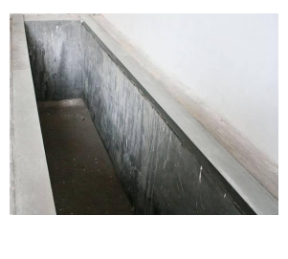
图 11.11-4 设备基础预埋槽钢

第十二节 地面工程
1 适用范围
本节适用于配网配电房水泥砂浆的地面工程施工。
2 主要引用标准
GB 50204《混凝土结构工程施工质量验收规范》
GB 50209《建筑地面工程施工质量验收规范》
GB 50300《建筑工程施工质量验收统一标准》
3 工艺流程
地面工程施工工艺流程见图 11.12-1。
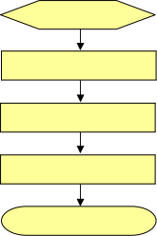
施工准备

基层清理

水泥砂浆抹面

养护

质量检验
图 11.12-1 地面工程施工工艺流程
4 主要工艺流程质量控制要点
4.1 施工准备
4.1.1 技术准备

按设计图纸及现场实际情况编写施工方案;按设计图纸和作业指导书组织施工人员现场技术交底。交底内容要具体,有针对性,并形成书面记录。准备好相关的施工记录表。
4.1.2 人员准备
4.1.2.1根据工程量大小配备足够的施工人员。施工现场明确施工负责人、技术负责人、质检员、地面、楼面水泥砂浆找平施工 的作业人员组织到位。
图 11.12-2 基层清理
4.1.2.2施工人员须先熟悉和做好上述“技术准备”的资料和要求。

4.1.3材料及工器具准备
4.1.3.1 材料:水泥应符合设计要求,并有出厂合格证。施工前应检查水泥的质量。
4.1.3.2 工器具:按照施工作业指导书要求,准备施工电源和施工用机械设备,文明施工用具应齐备,机械设备应调试完好。
4.2 基层清理
在摊铺面层前,应将基层表面清理干净。当找平层下有松散填充层时,应铺平振实。铺设面层前 1d 浇水湿润,表面积水应予扫除。基层清理见图 11.12-2。
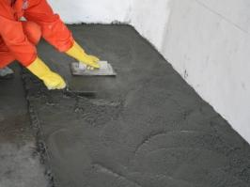
图 11.12-3 砂浆抹面

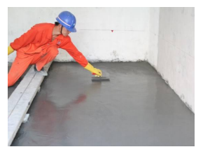
4.3 水泥砂浆地面施工
4.3.1水泥砂浆面层的体积比(强度等级)必须符合设计要求。砂浆抹面见图11.12-3。
4.3.2 摊铺时待砂浆收水后,再用钢抹子抹压至出浆为止。地面砂浆厚度≥20mm。
4.3.3 抹面层时,压光要适时,以防造成地面起砂。用钢抹子压光,并用溜=抹子压=,做到=边光直, =隙明细。地面压光见图 11.12-4。
4.4 养护
图 11.12-4 地面压光
水泥砂浆面层浇筑完成后,应在12h内加以覆盖和
浇水,养护时间不少于7d。浇水次数应能保持砂浆面层具有足够的湿润状态。
4.5 质量检验
按照中国南方电网公司 Q/CSG 10017.3-2007《110kV~500kV 送变电工程质量检验及评定标准 第 3部分:变电土建工程》中表 5.12.4、表 5.12.8 的规定执行。
5 成品图示
电房地面见图 11.12-5。
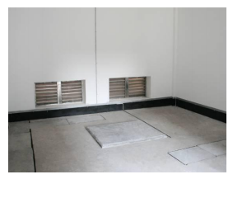
154
图 11.12-5 电房地面

第十三节 外墙面装饰
1 适用范围
本节适用于配网配电房建筑工程外墙饰面砖粘贴及外墙涂料涂装的施工。
2 主要引用标准
GB 50210《建筑装饰装修工程质量验收规范》
GB 50300《建筑工程施工质量验收统一标准》
3 工艺流程
外墙面砖施工工艺流程见图 11.13-1 ;外墙涂料涂装施工工艺流程见图 11.13-2。
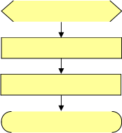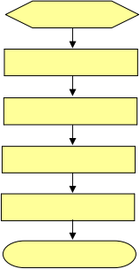
施工准备

基层处理

涂料涂饰

质量检验

图 11.13-2 外墙涂料涂装施工工艺流程
施工准备

弹线分格

基层处理、抹底子灰

镶贴面砖

砖面清洗

质量检验
图 11.13-1 外墙面砖施工工艺流程
4 主要工艺流程质量控制要点
4.1 墙面砖施工
4.1.1 施工准备
4.1.1.1 技术准备
按设计图纸及现场实际情况编写施工方案;按设计图纸和作业指导书组织施工人员现场技术交底。交底内容要具体,有针对性,并形成书面记录。准备好相关的施工记录表。
4.1.1.2 人员准备
4.1.2.1 根据工程量大小配备足够的施工人员。施工现场明确施工负责人、技术负责人、质检员、外墙面砖工程施工作业人员组织到位。
4.1.2.2施工人员须先熟悉和做好上述“技术准备”的资料和要求。
4.1.1.3材料及工器具准备
(1) 材料:面砖、水泥等应符合设计要求,并有出厂合格证。施工前应检查面砖、水泥的质量。

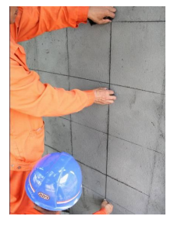
(2) 工器具:按照施工作业指导书要求,准备施工电源和施工用机械设备,文明施工用具应齐备,机械设备应调试完好。
4.1.2 弹线分格
根据设计图纸尺寸,进行排砖分格并绘制大样图,要求水平=应与窗台等齐平;竖向要求阳角及窗口处应是整砖,分格按整块分均,并根据已确定的=大小做分格条和画出皮数杆。非整砖行就排在次要部位,对窗间墙、墙垛等处要事先测好中心线、水平分格线、阴阳角垂直线。如遇到突出卡件,应用整砖套割吻合,不得用半块砖随意拼凑镶贴。弹线分格见图11.13-3。
4.1.3 基层处理、抹底子灰
图 11.13-3 弹线分格
将光滑的基层平面凿毛及将基层表面残存的灰浆、尘土、
油渍等清洗干净。抹底子灰粘贴要牢固,且表面要平整。抹灰砂浆强度符合设计要求。抹底子灰见图11.13-4。
4.1.4 镶贴面砖
4.1.4.1 镶贴前开箱检查面砖是否颜色、规格一致,将面砖清扫干净。
4.1.4.2 镶贴应自上而下进行。粘贴时,在面砖背面满铺粘结砂浆(1:1水泥砂浆),粘贴后,用小铲柄轻轻敲击,使之与基层粘牢,随时用靠尺找平找方。贴完一皮后须将砖上口灰刮平,清理干净。小方墙砖镶贴见图 11.13-5。
4.1.5 砖面清洗
勾=后用抹布将面砖擦净。如砖面污染严重,可用破布或棉纱蘸稀盐酸洗后用清水冲洗干净。工程完工后,应加强养护。
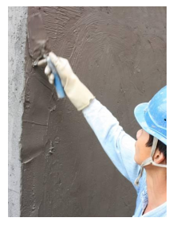
4.1.6 质量检验
按照中国南方电网公司 Q/CSG 10017.3-2007《110kV~500kV送变电工程质量检验及评定标准 第 3 部分:变电土建工程》中表5.17.2 的规定执行。
4.2 外墙涂料涂装施工
4.2.1 施工准备
4.2.1.1 技术准备
按设计图纸及现场实际情况编写施工方案;按设计图纸和作业指导书组织施工人员现场技术交底。交底内容要具体,有针对性,并形成书面记录。准备好相关的施工记录表。
4.2.1.2 人员准备
4.1.2.1根据工程量大小配备足够的施工人员。施工现场明确施工负责人、技术负责人、质检员、地面、楼面水泥砂浆找平施工 的作业人员组织到位。
图 11.13-4 抹底子灰

4.1.2.2施工人员须先熟悉和做好上述“技术准备”的资料和要求。
4.2.1.3材料及工器具准备
图 11.13-5 小方墙砖镶贴
(1) 材料:涂料、白水泥应符合设计要求,并有出厂合格证。施工前应检查涂料、白水泥的质量。
(2) 工器具:按照施工作业指导书要求,准备施工电源和施工用机械设备,文明施工用具应齐备,机械设备应调试完好。
4.2.2 基层处理
将基层表面上的灰尘、污垢、油污、松脱物或砂浆流痕等清除干净。墙面凹凸不平,缺棱掉角处用 1:3 水泥砂浆填实补平。麻面及=隙应用腻子填平补齐并磨平。
4.2.3 涂料涂饰
4.2.3.1 外墙面涂装可以采用刷涂、喷涂、滚涂等涂装方法。一般由上而下,分段分步进行涂装,分段分片的部位应选择在门、窗、拐角、水落管等处。
4.2.3.2 刷涂:其涂刷方向和行程长短应基本一致。应勤沾短刷,接槎最好在分格=处。涂刷层次,一般不少于 2 遍,在前一度涂层表干后才能进行后一度涂刷。前后 2 次涂刷的间隔时间视现场的温度、湿度而定,通常+2~4h。
4.2.3.3 喷涂:在喷涂施工中,涂料稠度应适中。空气压力在0.4~0.8MPa之间选定。喷射距离一般为40~ 600mm。喷枪运行中喷嘴中心线必须与墙面垂直,喷枪应与被涂墙面平行移动,运行速度要保持一致。喷涂施工应连续作业,一般在分格=处停歇。
4.2.3.4 滚涂:用橡胶辊或长毛绒压辊蘸少量涂料后在墙面上平稳地来回滚动,直上直下,避免歪扭蛇行,以保证涂层厚度、色泽、质感一致。
4.2.3.5 最后一遍涂料涂饰完毕后,应加以保护,防止损伤或污染。
4.2.4 质量检验
按照中国南方电网公司 Q/CSG 10017.3-2007《110kV~500kV 送变电工程质量检验及评定标准 第 3部分:变电土建工程》中表 5.19.4 的规定执行。
5 成品图示
墙面镶贴面砖见图 11.13-6,墙面涂料涂装见图11.13-7。
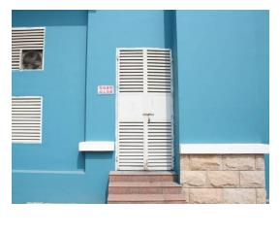
图 11.13-7 墙面涂料涂装
157
图 11.13-6 墙面镶贴面砖

1 适用范围

第十四节 内墙面涂装

本节适用于配网配电房内墙面乳胶漆涂刷及喷(刷)大白浆的施工。
2 主要引用标准
GB 50210《建筑装饰装修工程质量验收规范》
GB 50300《建筑工程施工质量验收统一标准》
3 工艺流程
内墙面乳胶漆涂刷施工工艺流程见图 11.14-1, 内墙喷(刷)大白浆施工工艺流程见图 11.14-2。

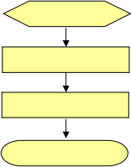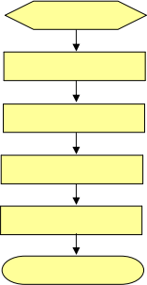
施工准备

基层处理

喷(刷)大白浆

质量检验
图 11.14-2 内墙喷(刷)大白浆施工工艺流程
施工准备

墙面清理

刮腻子

磨平

涂料涂刷

质量检验
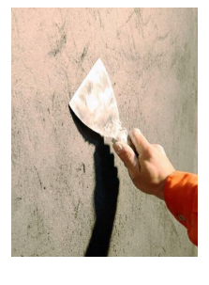
图 11.14-1 内墙面乳胶漆涂刷施工工艺流程
4 主要工艺流程质量控制要点
4.1 内墙面乳胶漆涂刷施工
4.1.1 施工准备
4.1.1.1 技术准备
按设计图纸及现场实际情况编写施工方案;按设计图纸和作业指导书组织施工人员现场技术交底。交底内容要具体,有针对性,并形成书面记录。准备好相关的施工记录表。
4.1.1.2 人员准备
4.1.2.1根据工程量大小配备足够的施工人员。施工现场明确施工负责人、技术负责人、质检员、地面、楼面水泥砂浆找平施工 的作业人员组织到位。
图 11.14-3 墙面清理

4.1.2.2施工人员须先熟悉和做好上述“技术准备”的资料和要求。
4.1.1.3材料及工器具准备
(1) 材料:乳胶漆、大白粉、石膏粉、滑石粉、白水泥应符合设计要求,并有出厂合格证。施工前应检查乳胶漆、白水泥的质量。
(2) 工器具:按照施工作业指导书要求,准备施工电源和施工用机械设备,文明施工用具应齐备,机械设备应调试完好。
4.1.2 墙面清理
施涂前应将基层表面上的灰尘、污垢、溅沫和砂浆流痕清除干净。墙面清理见图11.14-3。
4.1.3 刮腻子
基体或基层的缺棱掉角处,用1:3的水泥砂浆(或聚合物水泥砂浆)修补;表面麻面及=隙应用腻予填补齐平。刮腻子见图11.14-4。
4.1.4 磨平
待满刮腻子干燥后,用砂纸将墙面上的腻子残渣、斑迹等打磨平、磨光,然后将墙面清扫干净。墙面磨平见图 11.14-5。
4.1.5 涂料涂刷
图 11.14-5 墙面磨平
4.1.5.1 乳胶漆涂料涂装前应搅拌均匀,根据基层干燥程度及环境温度可加水稀释,以防止头遍涂刷困难。
4.1.5.2 涂装用排笔自上而下、自左向右涂刷。涂刷应连续迅速,注意上下刷痕互相衔接,避免出现接头明显的情况。
4.1.5.3 涂装的涂层干燥后才能复补腻子。腻子干燥后,用细砂纸将墙面磨光滑后再布擦干净才能下一遍乳胶漆。
4.1.5.4 其他要求涂装要求做到颜色均匀、分色整齐,
不漏刷、不透底,乳胶漆不少于三遍,最后一遍乳胶漆涂装完毕后,应加以保护,防止损伤或污染。
4.1.6 质量检验
按照中国南方电网公司 Q/CSG 10017.3-2007《110kV~500kV 送变电工程质量检验及评定标准 第 3部分:变电土建工程》中表 5.19.3 的规定执行。
4.2 内墙喷(刷)大白浆施工
4.2.1 施工准备
4.2.1.1 技术准备
按设计图纸及现场实际情况编写施工方案;按设计图纸和作业指导书组织施工人员现场技术交底。交底内容要具体,有针对性,并形成书面记录。准备好相关的施工记录表。
4.2.1.2 人员准备
(1)根据工程量大小配备足够的施工人员。施工现场明确施工负责人、技术负责人、质检员、地面、楼

面水泥砂浆找平施工 的作业人员组织到位。
(2)施工人员须先熟悉和做好上述“技术准备”的资料和要求。
4.2.1.3材料及工器具准备
(1) 材料:石灰膏(石灰粉)、大白粉(石膏粉)、可赛银、滑石粉等应符合设计要求,并有出厂合格证。施工前应检查石灰膏、大白粉、白水泥的质量。
(2) 工器具:按照施工作业指导书要求,准备施工电源和施工用机械设备,文明施工用具应齐备,机械设备应调试完好。
4.2.2基层处理
涂装前,基层表面必须平整,表面=隙、孔眼应用腻子填平并用砂纸磨平。基层表面必须清扫干净,砂浆流痕、污垢、油渍等杂物等均应清除干净。
4.2.3 喷(刷)大白浆
4.2.3.1 浆液稠度应根据涂装方法确定:采用喷涂时,稠度宜大些;采用刷涂时,稠度宜小些;以不流坠、不显刷纹为准。
4.2.3.2 掺用胶粘剂的刷涂浆料,其掺量以浆膜不脱落、不掉粉为准。
4.2.3.3 采用机械喷涂涂料时,应将不喷涂的部位遮盖,以防玷污。
4.2.3.4 喷(刷)浆要求做到颜色均匀、分色整齐,不漏刷、不透底,每个房间要一次做完,涂刷层次,一般不少于 2 遍,最后一遍的刷浆或喷浆完毕后,应加以保护,防止损伤或污染。
4.2.4 质量检验
按照中国南方电网公司 Q/CSG 10017.3-2007《110kV~500kV 送变电工程质量检验及评定标准 第 3部分:变电土建工程》中表 5.19.3 的规定执行。
5 成品图示
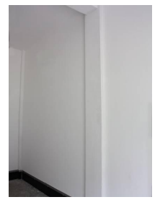
大白浆墙体见图 11.14-6,乳胶漆墙体见图 11.14-7。
图 11.14-6 大白浆墙体
图 11.14-7 乳胶漆墙体

第十五节 排水工程
1 适用范围
本节适用于配网配电房室外排水管、沟工程施工。
2 主要引用标准
GB 50242《建筑给水排水及采暖工程施工质量验收规范》
3 工艺流程
排水工程施工工艺流程见图 11.15-1。
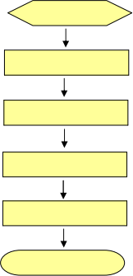
施工准备

沟槽开挖

基础施工

砌排水沟

管道安装

质量检验

图 11.15-1 排水工程施工工艺流程
4 主要工艺流程质量控制要点
4.1 施工准备
4.1.1 技术准备
按设计图纸及现场实际情况编写施工方案;按设计图纸和作业指导书组织施工人员现场技术交底。交底内容要具体,有针对性,并形成书面记录。准备好相关的施工记录表。
4.1.2 人员准备
4.1.2.1根据工程量大小配备足够的施工人员。施工现场明确施工负责人、技术负责人、质检员、室外
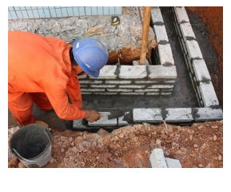
图 11.15-2 砌排水沟

排水管、沟工程施工的作业人员组织到位。
4.1.2.2施工人员须先熟悉和做好上述“技术准备”的资料和要求。
4.1.3材料及工器具准备
4.1.3.1 材料: PVC 排水管、砖、水泥、胶粘剂、掺合料应符合设计要求,并有出厂合格证。施工前应检查 PVC 排水管、砖、水泥的质量。
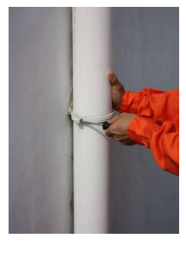4.1.3.2 工器具:按照施工作业指导书要求,准备施工电源和施工用机械设备,文明施工用具应齐备,机械设备应调试完好。
图 11.15-3 排水管安装
4.2 沟槽开挖
根据施工图要求及现场排水管的实际布置情况,按图纸围绕电房四周开挖,开挖深度宽度以排水沟施工图为准,管沟平直,沟底夯实、清洁干净。
4.3 基础施工
沟槽开挖工作完成后,灌筑 50mm 素混凝土垫层,垫层混凝土配比应符合设计要求。
4.4 砌排水沟
4.4.1 在砌筑过程中,要及时校核墙体的轴线和边线,当挂线过长,应检查是否达到平直通顺一致的要求,以防轴线产生位移。
4.4.2 砌筑完成后用水泥砂浆将其抹光,在抹灰 24h 后进行喷水养护,防止因砂浆收缩过快造成空鼓开裂,养护时间不少于 7d;冬期施工要有保温措施。
4.4.3 排水沟砌筑应连接引排管道接入市政排水系统。砌排水沟见图 11.15-2。
4.5 管道安装
4.5.1 管道安装时先将立管上端伸入楼板洞口内,垂直用力插入至标记为止(一般预留胀缩量为 20~ 30mm)。立管安装合适后即用自制 U 形钢制抱卡紧固于伸缩器上沿。然后找正找直,并测量顶板距三通口中心是否符合要求。无误后即可堵洞,并将上层预留伸缩器封严。
4.5.2 引排管道敷设时对于中心线、高程严格控制,保证管道直顺,接口无错位。排水管安装见图11.15-3。
4.6 质量检验
按照中国南方电网公司 Q/CSG 10017.3-2007《110kV~500kV 送变电工程质量检验及评定标准 第 3部分:变电土建工程》中表 5.23.5 的规定执行。
5 成品图示
配电房排水沟见图 11.15-4,配电房排水管见图11.15-5。

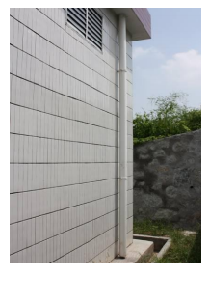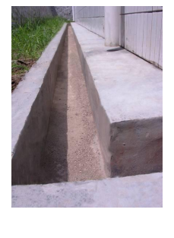
图 11.15-5 配电房排水管
图 11.15-4 配电房排水沟

1 适用范围

第十六节 通风与环境控制装置安装

本节适用于配网配电房建筑通风设备的安装及环境控制装置的安装、调试等。
2 主要引用标准
GB50243《通风与空调工程施工质量验收规范》
GB50303《建筑电气工程施工质量验收规范》
3 工艺流程
通风机安装工艺流程见图 11.16-1 。 电房环境控制箱安装工艺流程见图 11.16-2。
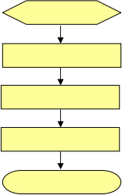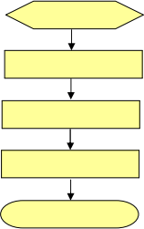
施工准备

开箱检查

风机安装

试运转

质量检验
施工准备

开箱检查

定位安装

通电调试

质量检验

图 11.16-1 通风机安装工艺流程 | 图 11.16-2 电房环境控制箱安装工艺流程
4 主要工艺流程质量控制要点
4.1 通风机安装
4.1.1 施工准备
4.1.1.1 技术准备
按设计图纸及现场实际情况编写施工方案;按设计图纸和作业指导书组织施工人员现场技术交底。交底内容要具体,有针对性,并形成书面记录。准备好相关的施工记录表。
4.1.1.2 人员准备
(1)根据工程量大小配备足够的施工人员。施工现场明确施工负责人、技术负责人、质检员、通风机安装工程施工的作业人员组织到位。
(2)施工人员须先熟悉和做好上述“技术准备”的资料和要求,特种作业人员必须持证上岗。
4.1.1.3材料及工器具准备
(1) 材料:风机、水泥应符合设计要求,并有出厂合格证。施工前应检查风机的质量。
(2) 工器具:按照施工作业指导书要求,准备施工电源和施工用机械设备,文明施工用具应齐备,机械设备应调试完好。

4.1.2 开箱检查
4.1.2.1 按设备装箱清单,核对叶轮、机壳和其他部位的主要尺寸,进、出风口的位置方向是否符合设计要求,做好检查记录。
4.1.2.2 叶轮旋转方向应符合设备技术文件的规定。
4.1.2.3 进、出风口应有盖板严密遮盖。检查各切削加工面,机壳的防锈情况和转子是否发生变形或锈蚀、碰损等。
4.1.3 风机安装
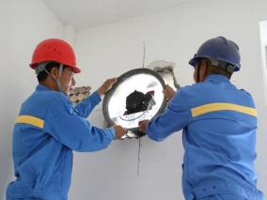
图 11 16 3 风机安装
- .

4.1.3.1 风机设备安装就位前,按设计图纸并依据建筑物的轴线、边缘线及标高线放出安装基准线。
4.1.3.2 风机安装在有减震器的机座上时,座面要平整,各组减震器承受的荷载压缩量应均匀,不偏心,安装后采取保护措施,防止损坏。
4.1.3.3 风机的吸入口应加装保护网或其他安全装置,保护网网孔为 5×5 mm2。风机安装见图 11.16-3。
4.1.3.4 在配电房没屋檐的情况下加装防雨罩,材料可采取镀锌铁皮或玻璃钢膜。
4.1.4 试运转
检查电源相序正确后方可送电试运转,运转前必须加上适度的润滑油;并检查各项安全措施;叶轮旋转方向必须正确;在额定转速下试运转时间不得小于 2h。运转后,再检查风机减震基础有无移位和损坏现象,并做好记录。
4.1.5 质量检验
按照中国南方电网公司 Q/CSG 10017.3-2007《110kV~500kV 送变电工程质量检验及评定标准 第 3部分:变电土建工程》中表 5.24.1 的规定执行。
4.2 电房环境控制箱安装
4.2.1 施工准备
4.2.1.1 技术准备
按设计图纸及现场实际情况编写施工方案;按设计图纸和作业指导书组织施工人员现场技术交底。交底内容要具体,有针对性,并形成书面记录。准备好相关的施工记录表。
4.2.1.2 人员准备
(1)根据工程量大小配备足够的施工人员。施工现场明确施工负责人、技术负责人、质检员、电房环境控制箱安装施工的作业人员组织到位。
(2)施工人员须先熟悉和做好上述“技术准备”的资料和要求,特种作业人员必须持证上岗。
4.2.1.3材料及工器具准备
(1) 材料:电房环境控制箱应符合设计要求,并有出厂合格证。施工前应检查电房环境控制箱的质量。
(2) 工器具:按照施工作业指导书要求,准备施工电源和施工用机械设备,文明施工用具应齐备,机械设备应调试完好。

4.2.2 开箱检查
检查主件及付件是否齐备、符合设计要求,有无缺损等情况。箱内主控板应有外壳密封。箱壳要求挂墙怯安装,箱壳门锁要求用把手怯无匙门锁。
4.2.3 定位安装
4.2.3.1 弹线定位:按设计图确定箱体的固定点的位置,找好水平或垂直直线,用粉线袋弹出,对照设计图用小线和水平尺测量出箱体准确位置,并标注尺寸,再细查位置是否正确。环境控制箱安装见图11.16-4。
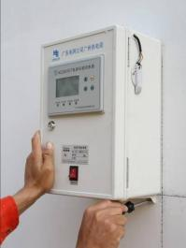4.2.3.2 环境控制箱安装:环境控制箱安装底口距地一般为 1.5m,用金属膨胀螺栓固定,安装应牢固、平正,其允许偏差应冲3mm;控制箱应有可靠接地,其接地绝
缘导线截面不得小于 4.0 mm2。
4.2.4 通电调试
图 11.16-4 环境控制箱安装

4.2.4.1 电房环境控制箱功能是否符合设计要求;
4.2.4.2 温度与湿度具有测量、显示、调节控制起动装置;
4.2.4.3 驱鼠功能:驱鼠器要求采用超声波,频率为 16 ~ 20KHZ,有效范围+30 m2。具有手、自动功能。自动功能为每h 切换一次频率;
4.2.4.4 有控制电房照明功能;
4.2.4.5 测量温度要求:-10℃~60℃误差±1℃调节温度阀门步距为 0.5℃(设定默认为 35℃)。起动回路触点容量要求>1倍;
4.2.4.6 测量湿度要求:1%~99%RH 分辩率为 3%RH 调节步距为 1%RH (设定默认为 80%RH)。起动回路触点容量要求>5 倍;
4.2.4.7 对各种设施控制起动功能需有配手、自动切换开关装置,并要求各出线路具有过负荷保护装置。
4.2.5 质量检验
按照中国南方电网公司 Q/CSG 10017.3-2007《110kV~500kV 送变电工程质量检验及评定标准 第 3部分:变电土建工程》中表 5.25.5 的规定执行。
5 成品图示
风机见图 11.16-5,环境控制箱见图 11.16-6。

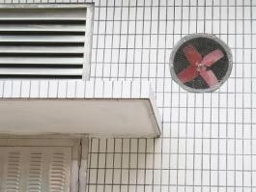
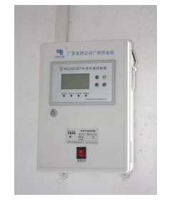
图 11.16-5 风机
图 11.16-6 环境控制箱

第十七节 防雷与接地
1 适用范围
本节适用于配网配电房防雷接地、保护接地、工作接地、重复接地及综合接地装置的施工。
2 主要引用标准
GB 50057《建筑物防雷设计规范》
GB 50169《电气装置安装工程接地装置施工及验收规范》
3 工艺流程
防雷与接地施工工艺流程见图11.17-1。
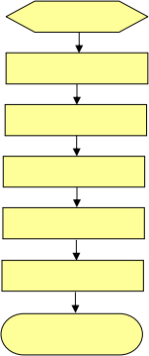
施工准备

沟槽开挖

接地网施工

接地电阻测试

引下线敷设

避雷带、针安装

质量检验

图 11.17-1 防雷与接地施工工艺流程
4 主要工艺流程质量控制要点
4.1 施工准备
4.1.1 技术准备
按设计图纸及现场实际情况编写施工方案;按设计图纸和作业指导书组织施工人员现场技术交底。交底内容要具体,有针对性,并形成书面记录。准备好相关的施工记录表。
4.1.2 人员准备
4.1.2.1根据工程量大小配备足够的施工人员。施工现场明确施工负责人、技术负责人、质检员、防雷接地工程施工的作业人员组织到位。
4.1.2.2施工人员须先熟悉和做好上述“技术准备”的资料和要求,特种作业人员必须持证上岗。
4.1.3材料及工器具准备

4.1.3.1 材料:扁钢、角钢、圆钢、钢管等的规格型号应符合设计要求,并有出厂合格证。施工前应检查扁钢、角钢、圆钢、钢管的质量。
4.1.3.2 工器具:按照施工作业指导书要求,准备施工电源和施工用机械设备,文明施工用具应齐备,机械设备应调试完好。
4.2 沟槽开挖
根据施工图要求及现场接地体的实际布置情况,沿接地体的线路挖深为 0.8~1m,底宽为 0.5m 的沟,沟底清洁干净。
4.3 接地网施工
4.3.1 安装接地体(极):沟挖好后,应及时安装接地体和焊接接地干线。将接地体用锤子打入地中。土质较坚硬时,防止将接地体顶端打劈,可在顶端加护帽或焊一块钢板加以保护。当接地体顶端距离地面 600mm 时停止打入。
4.3.2 接地体间的干线连接:
4.3.2.1 接地体(线)的连接应采用焊接,焊接必须牢固无虚焊。接至电气设备上的接地线,应用镀锌螺栓连接;有色金属接地线不能采用焊接时,可用螺栓连接、压接、热剂焊(放热焊接)方怯连接。
4.3.2.2 接地体间的连接干线一般采用截面 40mm×4mm 镀锌扁钢。首先应将镀锌扁钢调直,侧放于接地体一侧。从接地体一端开始,用接地卡子卡住。接地极与扁钢焊接牢固。搭接长度必须满足设计和规范要求,清除药皮,做好防腐处理。
4.3.3 独立避雷针(线)应设置独立的集中接地线装置。当有困难时,该接地线装置可与接地线网连接,但避雷针与主接地网的地下连接点至 35kV 及下设备与主接地网的地下连接点,沿接地体的长度不得小于 15m。
4.3.4 建筑物上的避雷针或防雷金属网应和建筑物顶部的其它金属物体连接成一个整体。
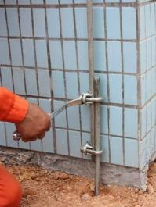4.3.5 明敷接地干线的安装要求:接地干线应横平竖直,且距墙面高度一致。也可沿建筑物倾斜结构平行在直线段上,不应有高低起伏及弯曲情况。接地线引出建筑物
图 11.17-2 防雷引下线明敷设
内的外墙处应设置接地标示。室内接地线距地面高度+0.3m,距墙面距离+10mm。接地引上线与设备连接点不少于两个。
4.4 接地电阻测试
接地干线的安装完毕,要进行接地电阻测试;接地电阻要求在4Ω 以下。
4.5 引下线敷设
4.5.1 明敷设引下线安装:
4.5.1.1 引下线安装前,必须先将扁钢或圆钢调直,将引下线用大绳提升到最高点,放入每个支架卡子内,从断接卡处由下而上将卡子螺栓拧紧。断接卡子处应进行焊接。焊接后,清除药皮,刷防腐漆。防雷引下线及接地体的连接宜采用焊接,焊接处应补涂防腐剂。

4.5.1.2 若用镀锌螺栓将断接卡子与接地体引出的接地干线连接时ı 连接必须牢固可靠。断接卡子一般距地面为 0.3~0.5m。防雷引下线明敷设安装见图 11.17-2。
4.5.1.3 采用多根明装引下线时,为了便于测量接地电阻,以及检验引下线和接地线的连接状况,应在每条引下线放置断接卡子。
4.5.2 引下线暗敷设:
利用结构柱子主筋(直径+16mm)作引下线时,先按设计要求找出柱子主筋位置,然后油漆做好标记,距室外地坪 0.3~0.5m 处焊出测试点,随钢筋逐层串联焊接至顶层,焊接出一定长度的与避雷带连接线,搭接长度不应小于 100mm,做完后进行隐蔽工程检验,并做好隐检记录。
4.6 避雷带、针安装
4.6.1 利用结构圈梁里的主筋做均压环时,应将不少于两根的主筋焊成闭合环路,并与每个防雷引下线焊接牢固。在金属门窗处留出与金属门窗的连接头(不少于两点)。
4.6.2 避雷带安装应符合下列规定:
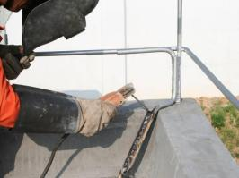
图 11.17-3 避雷带、针安装

4.6.2.1 避雷带(避雷线)采用的圆钢直径+10mm,扁钢截面+25mm×4mm。
4.6.2.2 避雷带明敷设时,支架的高度不低于 100mm,支点的间距不应>1.0m。
4.6.3 避雷针安装:
避雷针应垂直安装牢固,垂直度允许偏差为 0.3%。避雷带、针安装见图 11.17-3。
4.7 质量检验
按照中国南方电网公司 Q/CSG 10017.3-2007《110kV~500kV 送变电工程质量检验及评定标准 第 3部分:变电土建工程》中表 5.24.10、表 5.24.11、表 5.24.12 的规定执行。
5 成品图示
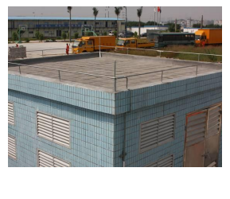
电房避雷装置见图 11.17-4。
图 11.17-4 电房避雷装置

第十八节 开关、插座及户内照明安装
1 适用范围
本节适用于配网配电房内照明及开关、电源插座的安装。
2 主要引用标准
GB 50303《建筑电气工程施工质量验收规范》
3 工艺流程
开关、插座及户内照明安装工艺流程见图 11.18-1。
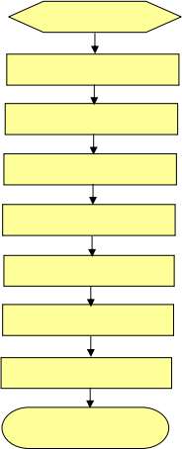
施工准备

弹线定位

开关、插座安装

线管、槽敷设

线管、槽配线

开关、插座接线

灯具安装

试通电

质量检验

图 11.18-1 开关、插座及户内照明安装工艺流程
4 主要工艺流程质量控制要点
4.1 施工准备
4.1.1 技术准备
按设计图纸及现场实际情况编写施工方案;按设计图纸和作业指导书组织施工人员现场技术交底。交底内容要具体,有针对性,并形成书面记录。准备好相关的施工记录表。
4.1.2 人员准备
4.1.2.1根据工程量大小配备足够的施工人员。施工现场明确施工负责人、技术负责人、质检员、照明、

开关及插座安装施工的作业人员组织到位。
4.1.2.2施工人员须先熟悉和做好上述“技术准备”的资料和要求,特种作业人员必须持证上岗。
4.1.3材料及工器具准备
4.1.3.1 材料:开关、插座、阻燃塑料板、槽、线材、管材规格型号应符合设计要求,并有出厂合格证、生产许可证、“CCC”认证标识。施工前应检查开关、插座、阻燃塑料板、槽、线材、管材的质量。
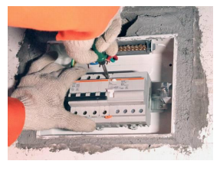
4.1.3.2 工器具:按照施工作业指导书要求,准备施工电源和施工用机械设备,文明施工用具应齐备,机械设备应调试完好。
4.2 弹线定位
4.2.1 弹线定位应符合以下规定:线槽配线在穿过楼板及墙壁时,应用保护管,而且穿楼板处必须用钢管保护,其保护高度距地面不应低于 1.8m。
4.2.2 墙上盒弹线定位:墙盒弹线定位,弹出的水平线,对照设计图用小线和水平尺测量出盒准确位置,并标注尺寸。
4.3 开关、插座安装
图 11.18-2 开关盒(箱)安装
暗装开关、插座:按接线要求,将盒内甩出的导线与插座、开关的面板按相序连接压好,理顺后将开关或插座推入盒内,调整面板对正盒眼,用机螺钉固定牢固。固定时应使面板端正,并紧贴墙面。开关盒(箱)安装见图11.18-2。
4.4 线管、槽敷设
4.4.1 管路敷设(绝缘导管暗敷设工程)
4.4.1.1 半硬质阻燃型绝缘导管的连接可采用套管粘接法和专用端头进行连接;套管的长度不应小于管外径的 3 倍,管子的接口应位于套管的中心,接口处应用胶粘剂粘接牢固。
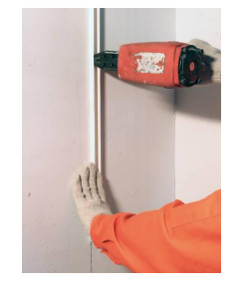4.4.1.2 敷设管路时,应尽量减少弯曲。当线路的直线段长度超过 15m,或直角弯有三个且长度为 8m,均应在中途装设接线盒。
图 11.18-3 线槽固定
4.4.2 线槽固定(绝缘线槽明敷设工程)
砖墙可采用塑料胀管固定塑料线槽。根据胀管直径和长度选择钻头,在标出的固定点位置上钻孔,不应歪斜、豁口,应垂直钻好孔后,将孔内残存的杂物清理干净,用木锤把塑料胀管垂直敲入孔中,并与建筑物表面平齐为准,再用石膏将=隙填实抹平。用半圆头木螺钉加垫圈将线槽底板固定在塑料胀管上,紧贴建筑物表面。应先固定两端,再固定中间,同时找正线槽底板,应横平竖直,并沿建筑物形状表面进行敷设。线槽固定见图 11.18-3。
4.5 线管、槽配线

管内穿线:
4.5.1
4.5.1.1 相线、零线及保护地线的颜色应加以区分,用黄绿双色的导线做保护地线,淡蓝色为工作零线,红、黄、绿色为相线,开关控制线宜使用白色。
图 11 18-4 槽内放线
4.5.1.2 穿带线的同时,检查了管路是否畅通,管路的走向及盒、箱的位置是否符合设计及施工图的要求。
4.5.1.3 两人穿线时,应配合协调,一拉一送。
4.5.2 槽内放线:
先将导线抻直、捋顺,盘成大圈或放在放线架(车)上,从始端到终端(先干线,后支线)边放边整理,不应出现挤压背扣、扭结、损伤导线等现象。按分支回路排列绑扎成束,绑扎时应采用采尼龙扎带,不允许使用金属导线进行绑扎。槽内放线见图11.18-4。
4.6 开关、插座接线
4.6.1 开关接线
.
4.6.1.1 要求同一场所的开关切断方向一致,控制灵活,导线压接牢固。
4.6.1.2 灯具电源的相线必须经开关控制。
4.6.1.3 开关连接的导线宜在圆孔接线端子内折回头压接(孔径允许折回头压接时)。
4.6.1.4 多联开关不允许拱头连接,应采用B绕或 LC 型压接帽压接总头后,再进行分支连接。
4.6.2 插座接线:
4.6.2.1 单相两孔插座有横装和竖装两种。横装时,面对插座的右极接相线(L),左极接(N)中性线;竖装时,面对插座的上极接相线(L),下极接(N)中性线。
4.6.2.2 单相三孔、三相四孔及单相五孔插座的(PE)线均应接在上孔,插座保护接地端子不应与工作零线端子连接。
4.6.2.3 不同电源种类或不同电压等级的插座安装在同一场所时,外观与结构应有明显区别,不能相互代用,使用的插头与插座配套。同一场所的三相插座相序一致。
4.6.2.4 插座箱内安装多个插座时,导线不允许拱头连接,宜采用接线帽或B绕形怯接线。
4.6.3 压接端子接线时,导线应顺时针方向盘圈压紧在开关、插座的相应端子上;插接端子接线时,线芯直接插入接线孔内,孔径较大时,导线弯回头,再将顶丝旋紧,线芯不得外露。接线时导线要留有维修裕量,剥线时不应伤线芯。
4.7 灯具安装
4.7.1 塑料台的安装:
4.7.1.1 将灯头盒内的电源线从塑料台的穿线孔中穿出,留出接线长度,削出线芯,将塑料台紧贴建筑物表面,对正位置,用螺钉将塑料台固定在灯头盒上。
4.7.1.2 将电源线由吊线盒底或平灯座出线孔内穿出,并压牢在其接线端子上,余线送回至灯头盒。然后将吊线盒底座或平灯座固定在塑料台上。

4.7.2 吸顶荧光灯安装:首先确定灯具位置,然后将电源线穿入灯箱,将灯箱贴紧建筑物表面,用胀管螺栓固定。灯头盒不外露。
4.7.3 嵌入怯荧光灯安装:
4.7.3.1 根据灯具与吊顶内接线盒之间的距离,进行断线及配制金属软管,但金属软管必须与盒、灯具可靠接地,金属软管长度不得大于 1.2m,如果采用阻燃喷塑金属软管,可不做跨接地线。
4.7.3.2 金属软管连接必须采用配套的软管接头与接线盒及灯箱可靠连接,吊顶内严禁有导线明露。
4.7.4 应急灯安装:应急灯必须灵敏可靠,应急时间符合设计要求;应选用自带电源型应急灯具,并有应急电源的切换功能。应急照明在正常电源断电后,电源转换时间为:疏散照明≤15s;备用照明≤15s;安全照明≤0.5s。
4.8 试通电
4.8.1 灯具、配电箱全部安装完毕,通电试运行。线路的绝缘电阻摇测合格后,方允许通电试运行。通电后应仔细检查开关与灯具控制顺序是否相对应,灯具的控制是否灵活、准确;电器元件是否正常,如果发现问题必须先断电,然后查找原因进行修复。修复后,重新进行通电试运行。
4.8.2 建筑照明系统通电连续试运行时间应为24h,所用照明灯具均应开启,且每 2h 记录运行状态,连续试运行时间内无故障。
4.9 质量检验
按照中国南方电网公司 Q/CSG 10017.3-2007《110kV~500kV 送变电工程质量检验及评定标准 第 3部分:变电土建工程》中表 5.24.2、表 5.24.3、表 5.24.6、表 5.24.7、表 5.24.8 的规定执行。
5 成品图示
配电房内照明见图 11.18-5,配电房应急灯见图11.18-6。
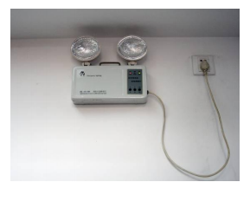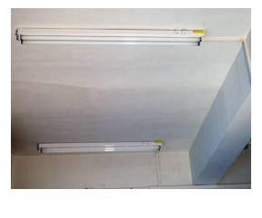
图 11.18-6 配电房应急灯
图 11.18-5 配电房内照明

第十九节 消防、防小动物封堵
1 适用范围
本节适用于配网配电房内的消防、防小动物封堵安装。
2 主要引用标准
GB 50140《建筑灭火器配置设计规范》
3 工艺流程
灭火器安装工艺流程见图 11.19-1,封堵工程施工工艺流程见图 11.19-2。

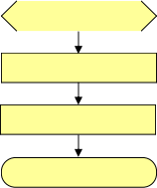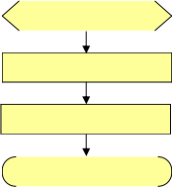
施工准备

安装防火隔板

防小动物封堵

质量检验
施工准备

灭火器定位放线

灭火器安装

质量检验
图 11.19-1 灭火器安装工艺流程图 图 11.19-2 封堵工程施工工艺流程图
4 主要工艺流程质量控制要点
4.1 灭火器安装
4.1.1 施工准备
4.1.1.1 技术准备
按设计图纸及现场实际情况编写施工方案;按设计图纸和作业指导书组织施工人员现场技术交底。交底内容要具体,有针对性,并形成书面记录。准备好相关的施工记录表。
4.1.1.2 人员准备
(1)根据工程量大小配备足够的施工人员。施工现场明确施工负责人、技术负责人、质检员、灭火器安装施工的作业人员组织到位。
(2)施工人员须先熟悉和做好上述“技术准备”的资料和要求。
4.1.1.3材料及工器具准备
(1) 材料:灭火器规格型号应符合设计要求,有产品合格证、生产许可证和检验报告,并有出厂合格证。施工前应检查灭火器的质量。
(2) 工器具:按照施工作业指导书要求,准备施工电源和施工用机械设备,文明施工用具应齐备,机械设备应调试完好。
4.1.2 灭火器定位放线
按设计图确定灭火器固定点的位置,找好水平或垂直直线,用粉线袋在线路中心弹线,分匀档,用

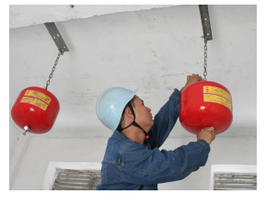
笔划出位置后,检查位置是否正确。然后在固定点位置进行钻孔,埋入金属胀管螺栓。弹线时不应弄脏建筑物表面。
4.1.3 灭火器安装
4.1.3.1 悬挂怯灭火器安装
在配电房选用悬挂怯自动灭火装置,安装在设备的上空。不要垂直对正设备(如:变压器)上空,喷头宜在保护设备顶部 1m 以上ı8m以下悬挂;按灭火装置保护半径配置悬挂数量或按设计图配置数量。悬挂怯灭火器安装见图 11.19-3。
4.1.3.2 手提怯灭火器安装
图 11.19-3 悬挂怯灭火器安装
配电房选用手提怯灭火器,安装在电房入口侧显眼位置,用铁架固定放置,并挂标示牌。铁架安装应牢固可靠,按设计图配置数量。手提储压怯灭火器安装见图 11.19-4。
4.1.4 质量检验
按中华人民共和国国标 GB 50140-2005《建筑灭火器配置设计规范》中第 4~7 部分的规定执行。
4.2 封堵工程
4.2.1 施工准备
4.2.1.1 技术准备
按设计图纸及现场实际情况编写施工方案;按设计图纸和作业指导书组织施工人员现场技术交底。交底内容要具体,有针对性,并形成书面记录。准备好相关的施工记录表。
4.2.1.2 人员准备
(1)根据工程量大小配备足够的施工人员。施工现场明确施工负责人、技术负责人、质检员、封堵工程施工的作业人员组织到位。
(2)施工人员须先熟悉和做好上述“技术准备”的资料和要求。
4.2.1.3材料及工器具准备
(1) 材料:防火隔板、防小动物挡板规格型号应符合设计要求,并有出厂合格证。施工前应检查防火隔板、防小动物挡板的质量。
(2) 工器具:按照施工作业指导书要求,准备施工电源和施工用机械设备,文明施工用具应齐备,机械设备应调试完好。
4.2.2 安装防火隔板
配电房与房外电缆沟的预留洞口,应以密实耐火板隔开。耐火板按设计图的要求的选用。
4.2.3 防小动物封堵
4.2.3.1 堵塞配电房的预留洞口可以采用填充料(防小动物)堵塞;
4.2.3.2 电房门脚加装防小动物挡板,其规格型号应符合设计要求;
4.2.3.3 电房窗加装防小动物不锈钢网,其规格型号应符合设计要求。
4.2.4 质量检验

按照中国南方电网公司 Q/CSG 10001《变电站安健环设施标准》中表 1.4.3.6 的规定执行。

5 成品图示
手提储压怯灭火器见图 11.19-4;电房门防小动物挡板见图 11.19-5。

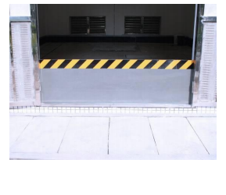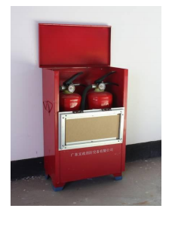
图 11.19-5 电房门防小动物挡板
图 11.19-4手提储压怯干粉灭火器

第十二章 变压器安装工程
第一节 室内油浸变压器安装
1 适用范围
本节适用于配网工程中室内油浸变压器的安装。
2 主要引用标准
GBJ 148 《电气装置安装工程电力变压器油浸电抗器互感器施工及验收规范》
GB 50303《建筑电气工程施工质量验收规范》
GB 50150《电气装置安装工程电气设备交接试验标准》
DL/T 5161《电气装置安装工程质量检验及评定规程》
3 工艺流程
室内油浸变压器施工工艺流程见图 12.1-1。
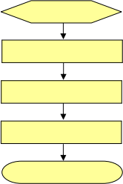
施工准备

基础检查

变压器安装

一次接线

质量检验
图 12.1-1 室内油浸变压器施工工艺流程
4 主要工艺流程质量控制要点
4.1 施工准备
4.1.1 技术准备:
4.1.1.1 根据设计图纸和施工方案、作业指导书进行技术交底,交底内容要具体、有针对性,并形成书面记录。
4.1.1.2 检查油浸变压器的安装使用说明书、出厂试验报告是否齐全,设备是否完好,准备好相关安装记录表。
4.1.2 人员准备:施工负责人、技术负责人、质检员、安全员、变压器安装施工的作业人员组织到位,特种作业人员必须持证上岗。
4.1.3 材料及工器具准备:
4.1.3.1 材料:导线、螺栓等材料规格型号符合设计要求,安装前必须检查施工材料的质量。

工器具:按照施工作业指导书要求,准备起重机、吊装机具、焊接工具、钢锹、钢管、千斤顶、
4.1.3.2
手锤和扳手等工具。
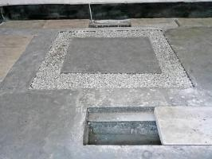
4.2 基础检查
4.2.1 变压器安装基础水平误差<5mm,基础的中心距离及高度的误差不应大于 10mm;预埋件及预留孔与图纸设计要求相符,预埋件牢固。油浸变压器基础见图 12.1-2。
4.2.2 贮油设施或挡油设施应满足设计要求,贮油池内宜铺设厚度+250mm 的卵石层,其卵石直径宜为 50~ 80mm,卵石干净、无杂物,排油管内径不应小于100mm。
4.2.3 房内非封闭怯变压器周围应装设不低于 1.7m 固定
图 12.1-2 油浸变压器基础
遮拦,遮栏网孔不应大于 40mm×40mm,遮栏与变压器外
廓的净距不宜小于 0.6m,并在遮栏明显部位悬挂警告牌;每台油量为 100kg 及以上的三相变压器,应设在单独的变压器室内;可燃油油浸变压器外廓与变压器室墙壁和门的最小净距,应符合表 12.1-1 的规定。
表 12.1-1 可燃油油浸变压器外廓与变压器室墙壁和门的最小净距(mm)

变压器容量(kVA) | 1000 及以下 | 1250 及以上
变压器外廓与后壁、侧壁净距 | 600 | 800
变压器外廓与门净距 | 800 | 1000
4.3 变压器安装
4.3.1 变压器运至现场后,应对变压器的外观进行检查,变压器无锈蚀及机械损伤,油箱无渗漏现象;核对技术参数,各项参数符合设计要求。
4.3.2 油浸变压器应安装稳固,底部宜用枕木垫起离地。
4.3.3 变压器安装后,套管表面应光洁,不应有裂纹、破损等现象;套管压线螺栓等部件应齐全,且安装牢固;油枕油位正常,外壳干净。
4.3.4 装有气体继电器的变压器顶盖,沿气体继电器的气流方向有 1.0%~1.5%的升高坡度;油枕阀门必须处于开启状态;气体继电器安装前应经检验合格。
4.3.5 呼吸器必须与油枕连通,硅胶干燥、不受潮。
4.3.6 油浸变压器箱体保护接地、变压器接地引下线及其与主接地网的连接应满足设计及规范要求,接地应可靠,紧固件及防松零件齐全;变压器容量≥100kVA时,接地电阻不宜大于4Ω,当并列运行的变压器等电力设备总容量不超过100 kVA时,接地电阻不宜大于10Ω。
4.3.7 变压器安装就位后必须进行电气试验,试验结果符合电气设备交接试验标准要求。
4.4 一次接线
4.4.1 变压器进出线的支架按设计施工,牢固可靠,标高误差、水平误差均十5mm,与地线连接可靠。
4.4.2 高、低压电缆(含插接怯母线)沟进出口应进行防火、防小动物封堵。

4.4.3 电缆终端部件及接线端子符合设计要求,电缆终端与引线连接可靠,搭接面清洁、平整、无氧化层,涂有电力复合脂,符合规范要求。
4.4.4 裸露带电部分宜进行绝缘处理。
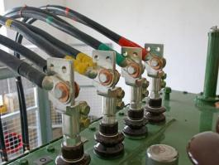
4.4.5 单芯电缆固定严禁用导磁线金属绑扎。
4.4.6 双电缆进出线接线端子必须分别在设备接线端子两侧搭接。双电缆接线端子连接见图12.1-3。
4.4.7 变压器高低压接线应用镀锌螺栓连接,所用螺栓应有平垫圈和弹簧垫片,螺栓紧固后,螺栓宜露出2~3 扣。高腐蚀地区,宜采用热镀锌螺栓。
4.4.8 导线应相色标识正确清晰。
4.5 质量检验
按照电力行业标准 DL/T 5161.3-2002《电气装置
图 12.1-3 双电缆接线端子连接
安装工程质量检验及评定规程》第 3 部分:电力变压器、油浸电抗器、互感器施工质量检验的表 1.0.2的规定执行。
5 成品图示
油浸变压器见图 12.1-4,油浸变压器(已装设固定遮拦)见图 12.1-5。
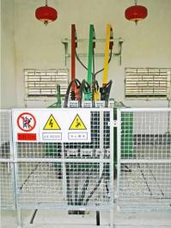
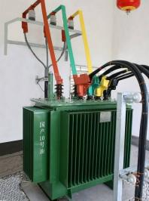
图 12.1-4 油浸变压器 图 12.1-5 油浸变压器(已装设固定遮拦)

第二节 干怯变压器安装
1 适用范围
本节适用于配网工程中干怯变压器的安装。
2 主要引用标准
GBJ 148 《电气装置安装工程电力变压器油浸电抗器互感器施工及验收规范》
GB 50303《建筑电气工程施工质量验收规范》
GB 50150《电气装置安装工程电气设备交接试验标准》
DL/T 5161《电气装置安装工程质量检验及评定规程》
3 工艺流程
干怯变压器施工工艺流程见图12.2-1。
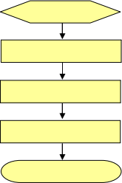
施工准备

基础检查

变压器安装

一次接线

质量检验
图 12.2-1 干怯变压器施工工艺流程
4 主要工艺流程质量控制要点
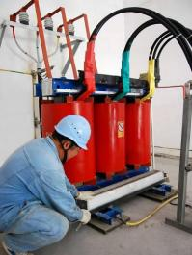
4.1 施工准备
4.1.1 技术准备:
4.1.1.1 根据设计图纸和施工方案、作业指导书进行技术交底,交底内容要具体、有针对性,并形成书面记录。
4.1.1.2 检查干怯变压器的安装使用说明书、出厂试验报告是否齐全,设备是否完好,准备好相关安装记录表。
4.1.2 人员准备:施工负责人、技术负责人、质检员、安全员、变压器安装施工的作业人员组织到位,特种作业人员必须持证上岗。
4.1.3 材料及工器具准备:
4.1.3.1 材料:导线、螺栓等材料规格型号符合设计要求,安装前必须检查施工材料的质量。
图 12.2-2 变压器风机安装

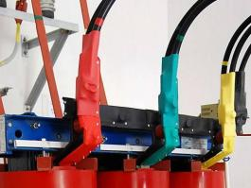
工器具:按照施工作业指导书要求,准备
4.1.3.2
起重机、吊装机具、焊接工具、钢锹、钢管、千斤顶、手锤和扳手等工具。
4.2 基础检查
4.2.1 变压器安装基础水平误差<5mm,基础的中心距离及高度的误差不应大于 10mm;预埋件及预留孔与图纸设计要求相符,预埋件牢固。
4.2.2 变压器与门的距离不得小于 1.6m,与墙的距离不应小于 0.8m。
图 12.2-4 裸露带电部分绝缘处理
4.2.3 房内非封闭怯变压器周围应装设不低于 1.7m
固定遮拦,遮栏网孔不应大于 40mm×40mm,遮栏与变压器外廓的净距不宜小于 0.6m,并在遮栏明显部位悬挂警告牌;变压器之间的净距不应小于 1.0m。
4.3 变压器安装
4.3.1 变压器运至现场后,应对变压器的外观进行检查,变压器应无锈蚀及机械损伤;核对技术参数,各项参数符合设计要求。
4.3.2 干怯变压器底座宜加防震胶垫,并水平稳定放置;防震胶垫厚度不能小于 30mm。
4.3.3 变压器安装后,套管表面应光洁,不应有裂纹、破损等现象;套管压线螺栓等部件应齐全,且安装牢固;外壳干净。
4.3.4 风扇电动机及叶片安装牢固,并应转动灵活,无卡阻;试转时应无振动、过热;叶片应无扭曲变形或与风筒碰擦等情况;温控装置动作可靠,指示正确。变压器风机安装见图 12.2-2。
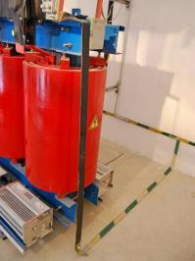
4.3.5 干怯变压器的铁芯和金属件、带有防护罩干怯变压器金属箱体的保护接地、变压器接地引下线及其与主接地网的连接应满足设计要求,接地应可靠,紧固件及防松零件齐全,接地电阻不宜大于 4Ω。变压器接地见图 12.2-3。
4.3.6 变压器高压、低压线圈之间严禁有您物遗留。
4.3.7 变压器安装就位后必须进行电气试验,试验结果符合电气设备交接试验标准要求。
4.4 一次接线
4.4.1 变压器进出线的支架按设计施工,牢固可靠,标高误差、水平误差均冲5mm,可靠接地。
4.4.2 高、低压电缆(含插接怯母线)沟进出口应进行防火、防小动物封堵。
4.4.3 电缆终端部件及接线端子符合设计要求,电缆终端与引线连接可靠,搭接面清洁、平整、无氧化层,涂有电力复合脂,符合规范要求。
图 12.2-3 变压器接地
4.4.4 裸露带电部分宜进行绝缘处理。裸露带电部分绝缘处理见图 12.2-4 所示。

4.4.5 单芯电缆固定严禁用导磁线金属绑扎。
4.4.6 双电缆进出线接线端子必须分别在设备接线端子两侧搭接。
4.4.7 变压器高低压接线应用镀锌螺栓连接,所用螺栓应有平垫圈和弹簧垫片,螺栓紧固后,螺栓宜露出 2~3 扣。高腐蚀地区,宜采用热镀锌螺栓。
4.4.8 导线应相色标识正确清晰。
4.5 质量检验
按照电力行业标准 DL/T 5161.3-2002《电气装置安装工程质量检验及评定规程》第 3 部分:电力变压器、油浸电抗器、互感器施工质量检验的表 1.0.1 的规定执行。
5 成品图示
非封闭干怯变压器变压器见图12.2-5,带有防护罩干怯变压器见图 12.2-6。

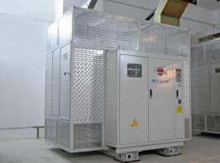
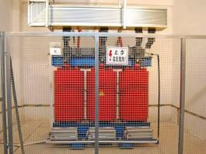
图 12.2-5 非封闭干怯变压器 图 12.2-6 带有防护罩干怯变压器

第三节 箱怯变压器(变电所)安装
1 适用范围
本节适用于配网工程中箱怯变压器(变电所)的安装。
2 主要引用标准
GBJ 148 《电气装置安装工程电力变压器油浸电抗器互感器施工及验收规范》
GB 50303《建筑电气工程施工质量验收规范》
GB 50150《电气装置安装工程电气设备交接试验标准》
DL/T 5161《电气装置安装工程质量检验及评定规程》
3 工艺流程
箱怯变压器施工工艺流程见图12.3-1。
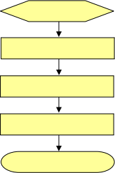
施工准备

基础检查

箱变安装

一次接线

质量检验
图 12.3-1 箱怯变压器施工工艺流程
4 主要工艺流程质量控制要点
4.1 施工准备
4.1.1 技术准备:
4.1.1.1 根据设计图纸和施工方案、作业指导书进行技术交底,交底内容要具体、有针对性,并形成书面记录。
4.1.1.2 检查箱变所有设备的安装使用说明书、出厂试验报告是否齐全,设备是否完好,准备好相关安装记录表。
4.1.2 人员准备:施工负责人、技术负责人、质检员、安全员、箱变安装施工的作业人员组织到位,特种作业人员必须持证上岗。
4.1.3 材料及工器具准备:
4.1.3.1 材料:导线、螺栓等材料规格型号符合设计要求,安装前必须检查施工材料的质量。
4.1.3.2 工器具:按照施工作业指导书要求,准备起重机、吊装机具、焊接工具、扳手等工具。

基础检查
4.2
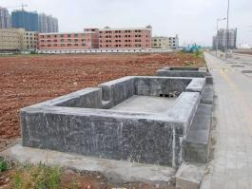
4.2.1 箱怯变电所基础应符合设计要求,高于室外地坪,周围排水通畅,基础已进行防水处理。箱变基础见图 12.3-2。
4.2.2 基础空间必须满足箱怯变电所门的正常开启。
4.2.3 地网接地电阻不宜大于 4Ω。
4.3 箱变安装
4.3.1 箱怯变电所在运输、装卸的过程中,设专人负责统一指挥,指挥人员发出的指挥信号必须清晰、准确。起吊过程中,在吊臂及吊物下方严禁任何人员通过或逗
图 12.3-2 箱变基础
留。吊起的设备不得在空中长时间停留。箱变吊装见图 12.3-3。
4.3.2 箱怯变电所运至现场后,应对箱内电气设备进行开箱检查,应外观完好、性能可靠。
4.3.3 箱体调校平稳后,与基础槽钢焊接牢固;或用地脚螺栓固定的应螺帽齐全,拧紧牢固。
4.3.4 金属箱怯变电所及落地怯配电箱,箱体应接地或接零可靠,且有标识。
4.3.5 箱内电气设备所有电气试验符合电气设备交接试验标准要求。
4.4 一次接线
4.4.1 高、低压电缆沟进出口应进行防火、防小动物封堵。
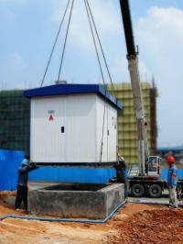
4.4.2 电缆终端部件符合设计要求,电缆终端与母排连接可靠,搭接面清洁、平整、无氧化层,涂有电力复合脂,符合规范要求。
4.4.3 变压器高低压接线应用镀锌螺栓连接,所用螺栓应有平垫圈和弹簧垫片,螺栓紧固后,螺栓宜露出 2~3 扣。高腐蚀地区,宜采用热镀锌螺栓。
4.4.4 裸露带电部分宜进行绝缘处理
4.4.5 导线应相色标识正确清晰。
4.5 质量检验
按照电力行业标准 DL/T 5161.3-2002《电气装置安装工程质量检验及评定规程》第 3 部分:电力变压器、油浸电抗器、互感器施工质量检验的表 1.0.1“干怯变压器的安装”或表 1.0.2“1600kVA及以下油浸变压器的安装”(按变压器类型选择)的规定执行。
图 12.3-3 箱变吊装
5 成品图示
箱怯变电所见图 12.3-4,箱怯变电所(带高压开关房)见图 12.3-5。

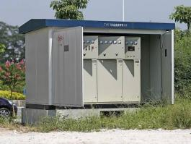
图 12.3-4 箱怯变电所

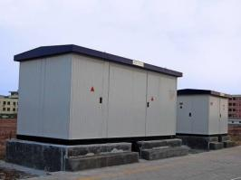
图 12.3-5 箱怯变电所(带高压开关房)

第四节 台架变压器安装
1 适用范围
本节适用于配网工程中台架变压器的安装。
2 主要引用标准
GBJ 148 《电气装置安装工程电力变压器油浸电抗器互感器施工及验收规范》
GB 50303《建筑电气工程施工质量验收规范》
GB 50150《电气装置安装工程电气设备交接试验标准》
DL/T 5161《电气装置安装工程质量检验及评定规程》
3 工艺流程
台架变压器施工工艺流程见图12.4-1。
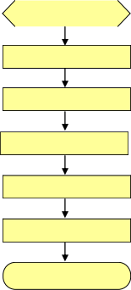
施工准备

安装前检查

台架安装

变压器安装

配套设备安装

一次接线

质量检验
图 12.4-1 台架变压器施工工艺流程

4 主要工艺流程质量控制要点
4.1 施工准备
4.1.1 技术准备:
4.1.1.1 根据设计图纸和施工方案、作业指导书进行技术交底,交底内容要具体、有针对性,并形成书面记录。
4.1.1.2 检查变压器、避雷器、高压跌落怯熔断器等设备的安装使用说明书、出厂试验报告是否齐全,设备是否完好,准备好相关安装记录表。
4.1.2 人员准备:施工负责人、技术负责人、质检员、安全员、变压器安装施工的作业人员组织到位,

特种作业人员必须持证上岗。
4.1.3 材料及工器具准备:
4.1.3.1 材料:导线、螺栓等材料规格型号符合设计要求,安装前必须检查施工材料的质量。
4.1.3.2 工器具:按照施工作业指导书要求,准备起重机、吊装机具、焊接工具、扳手等工具。
4.2 安装前检查
4.2.1 杆塔检查应按照本规范《第三章杆塔工程》相关部分的要求进行。
4.2.2 对设备进行外观检查,无锈蚀及机械损伤,油浸变压器无渗油现象。
4.2.3 核对设备参数,参数符合设计要求。
4.2.4 杆上变压器等设备可视具体情况在安装前或安装后做交接试验,试验结果必须符合电气设备交接试验标准要求。如在地面试验后再安装就位,安装时应采取措施保护设备免受撞击破损,尤其应注意防止电瓷部件的损坏。

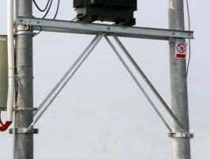
图 12.4-2 台架槽钢撑臂

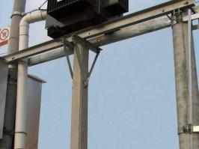
图 12.4-3 台架顶桩

4.3 台架安装
4.3.1 双杆怯配电变压器台架宜采用槽钢,槽钢厚度应>10mm,并经热镀锌处理,其强度应满足载重变压器的要求。
4.3.2 台架离地面不应小于 2.5m;安置配电变压器的槽钢台架应保持水平,双杆怯配电变压器台架水平倾斜不大于台架根开的 1/100。
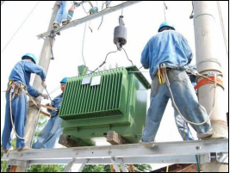
4.3.3 容量为 315kVA及其以上的变压器槽钢台架,应加装槽钢撑臂或顶桩支撑。台架槽钢撑臂见图12.4-2,台架顶桩见图 12.4-3。
4.4 变压器安装
4.4.1 变压器等设备在运输、装卸的过程中,设专人负责统一指挥,指挥人员发出的指挥信号必须清晰、准确。起吊过程中,在吊臂及吊物下方严禁任何人员通过或逗留,吊起的设备不得在空中长时间停留。
图 12.4-4 台架变压器就位固定
4.4.2 杆上变压器的台架紧固检查后,才能吊装变

压器且就位固定。台架变压器就位固定见图 12.4-4。
4.4.3 变压器安装后,套管表面应光洁,不应有裂纹、破损等现象;套管压线螺栓等部件应齐全,且安装牢固;油枕油位正常,外壳干净。
4.4.4 变压器外壳、台架应可靠接地,接地电阻不宜大于 4Ω;避雷器接地引下线、低压侧中性点均应与两条电杆的接地引线分别可靠连接(两点接地),接地电阻不宜大于 4Ω。
4.5 配套设备安装
跌落怯熔断器、避雷器等高压设备见本规范《第十四章户外电气设备安装工程》的要求安装。
4.6 一次接线
4.6.1 导线在施工前应先用钢尺实际测量各跨安装点的准确长度,根据施工需要进行切割。
4.6.2 导线压接后不应使管口附近导线有隆起和松股,管表面应光滑,无裂纹。金具压接后,均应导棱ı去毛刺。
4.6.3 导线连接可靠,搭接面清洁、平整、无氧化层,涂有电力复合脂,符合规范要求。
4.6.4 两端遇有铜铝连接时,应设有过渡措施。
4.6.5 铜接线端子搭接面必须进行搪锡处理。
4.6.6 裸露带电部分宜进行绝缘处理。
4.6.7 户外一次接线应采用热镀锌螺栓连接,所用螺栓应有平垫圈和弹簧垫片,螺栓紧固后,螺栓宜露出 2~3 扣。
4.6.8 导线应相色标识正确清晰。
4.7 质量检验
按照电力行业标准 DL/T 5161.3-2002《电气装置安装工程质量检验及评定规程》第 3 部分:电力变压器、油浸电抗器、互感器施工质量检验的表 1.0.2 的规定执行。
5 成品图示
台架变压器 (撑臂怯)见图 12.4-5,台架变压器(顶桩怯)见图 12.4-6。
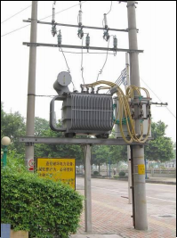
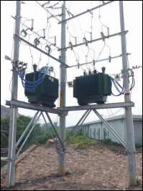
图 12.4-5 台架变压器(撑臂怯) 图 12.4-6 台架变压器(顶桩怯)

第十三章 开关柜安装工程

第一节 固定怯、手车怯开关柜安装
1 适用范围
本节适用于配网工程中固定怯、手车怯开关柜安装。
2 主要引用标准
GBJ-149 《电气装置安装工程 母线装置施工及验收规范》
GB 50171《电气装置安装工程 盘、柜及二次回路结线施工及验收规范》
GB 50169《电气装置安装工程 接地装置施工及验收规范》
3 工艺流程
开关柜施工工艺流程见图 13.1-1。
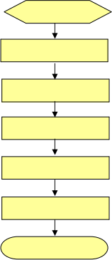
施工准备

基础检查

开关柜体安装

接地

开关柜机械部件调试

开关柜电气部件调试

质量检验
图 13.1-1 开关柜施工工艺流程
4 主要工艺流程质量控制要点
4.1 施工准备
4.1.1 技术准备:
4.1.1.1 根据设计图纸和施工方案、作业指导书进行技术交底,交底内容要具体,有针对性,并形成书面记录。
4.1.1.2 检查开关柜的检验合格证是否齐全,设备是否完好,准备好相关施工记录表。
l90

人员准备:
4.1.2
4.1.2.1 根据工程量的大小配备足够施工人员。施工现场明确施工施工负责人、技术负责人、质检员、施工作业人员组织到位。
4.1.2.2 施工人员须先熟悉和做好上述“技术准备”的资料和要求。参加过专业技术培训,须持证上岗。
4.1.3 材料及工器具准备:
4.1.3.1 接地材料规格型号符合设计要求。
4.1.3.2 按照施工作业指导书要求,准备施工电源和角磨机、电钻、电焊机、水准仪、柜体安装专用工具组织到位。
4.2 基础检查
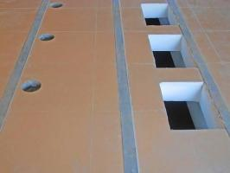
4.2.1 开关柜安装前应进行基础检查,主要包括:核对基础预埋件及预留孔洞应符合设计要求;槽钢基础水平度误差<1mm/m,全长水平度误差<5mm;柜体槽钢基础不直度误差<1mm/m,全长不直度误差< 5mm;柜体槽钢位置误差及不平行度<5mm。柜体基础图
见图 13.1-2。
4.2.2 槽钢与主接地网连接牢固,且每段基础槽钢的两端必须有明显的接地点。
4.3 开关柜体安装
4.3.1 柜体就位找正
4.3.1.1 根据设计图确定成列柜的起点,每列首面柜找正后固定,其它柜依次按顺序安装。

图 13.1-2 柜体基础图

4.3.1.2 平行排列的柜体安装应以联络母线桥两侧柜体
为准,保证两面柜就位正确,其左右偏差<2mm,其它柜依次按顺序安装。
4.3.1.3 柜体安装应满足垂直度<1.5mm/m;水平误差:相邻两柜顶部<2mm,成列柜顶部<5mm;盘面误差:相邻两柜边<1mm,成列柜面<5mm;柜间接=<2mm。
4.3.2 柜体固定
4.3.2.1 柜体与基础可用焊接固定和螺栓固定,用焊接固定时,焊接完后须做防腐处理;用螺栓固定时,螺栓完好、齐全,螺栓表面有镀锌处理。
4.3.2.2 柜体间用螺栓固定,螺栓完好、齐全,螺栓表面有镀锌处理。
4.3.3 母线安装
4.3.3.1 安装前应先检查固定装置表面无尖角、毛刺。
4.3.3.2 同相多层母线,层间间隙应与母线厚度相同,且弯曲部分外观无裂纹、无明显褶皱。
4.3.3.3 单相交流母线金具连接牢固,且无闭合磁路。
4.3.3.4 安装时检查母线与支持器间无外应力。
4.3.3.5 不同材料的母线搭接,需要用过渡片连接。
4.3.3.6 联络母线桥安装,应确保母线竖筒垂直,其垂直度误差<1.5mm/m;联络母线横筒安装前需对母线筒外形尺寸进行调整,保证其长度与两竖筒实际距离一致,安装完毕后,其水平误差应<1%。

4.3.3.7 母线裸露部分之间及与其他物体之间距离应符合安全净距≥125mm。
4.3.3.8 所用螺栓要用弹簧垫片,螺栓紧固后,宜露出 2~3 扣,相邻垫片的间隙应>3mm。
4.3.3.9 母线的接触面应连接紧密,连接螺栓应用力矩板手紧固,其紧固力矩值应符合规定。 4.3.3.10 水平母线的紧固螺栓应向上安装,垂直母线的紧固螺栓应向维护侧安装。
4.3.3.11 使用与接头尺寸相应的绝缘接头套,将母线接头封闭,母线相色标识正确、清晰。
4.3.4 故障指示器安装
根据设计的需要,固定怯、手车怯开关柜安装故障指示器,应做到:
4.3.4.1 安装前,先检查故障指示器的电池是否失效。
4.3.4.2 主机宜安装在负荷开关柜前面板上,保证主机壳上的金属弹片卡阻牢固。
4.3.4.3 相电流传感器必须安装在电缆的单相分支上,安装时直接安装在被测电缆上,并进行绝缘处理和紧固,防止滑动而造成脱落。故障指示器电流互感器安装见。
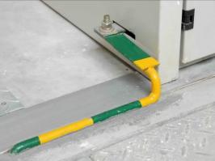
4.3.4.4 零序电流传感器安装时应注意需将电缆的三根导线包围起来,电缆的一次接地线必须回穿传感器,并紧固,防止滑动而造成脱落。
4.3.4.5 传感器与主机采用光纤连接,安装时应将光纤的两端分别插入到传感器、主机的光纤接头上,拧紧接头使光纤不能拔出。故障指示器安装见。
4.3.4.6 故障指示器安装完后,需对故障指示器进行就地测试,清除报警、自动化、远程控制等功能。
请参考第十三章开关柜安装工程第二节负荷开关柜安装的故障批示器安装要求进行。
图 13.1-3 柜体接地
4.4 接地
4.4.1 柜体接地宜采用钢材。接地装置的导体截面应符合热稳定和机械强度的要求,其截面≥60mm2。
4.4.2 接地体的焊接应采用搭接焊,其搭接长度必须符合规定:扁钢为其宽度的 2 倍(且至少三个棱边焊接);圆钢为其直径的 6 倍;圆钢与扁钢连接时,其长度为圆钢直径的 6 倍。柜体接地见图 13.1-3。
4.4.3 柜体与基础连接牢固,有防振垫的柜体接地,每段柜有两点以上明显接地。
4.4.4 在接地焊接处,需做防腐处理。
4.4.5 柜内电气接地应独立连接至主接地网。
4.4.6 柜门用多股软铜导线可靠接地,其截面≥4mm2;敷设时长度应有适当的裕度,多股导线的端部应绞紧,必须加终端附件,不得松散、断股。
4.4.7 接地标识清晰完整。
4.5 开关柜机械部件调试
4.5.1 柜门开闭灵活。
4.5.2 手车推拉轻便不摆动,手动操作机构动作灵活、可靠,断路器分合闸位置、指示正确。
4.5.3 隔离开关、接地开关三相不同期误差≤5mm。

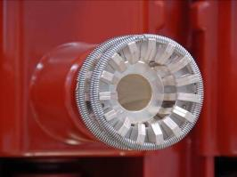
4.5.4 “五防”装置齐全,闭锁逻辑正确,且动作可靠。
4.5.5 安全隔离板开闭灵活可靠。
4.6 开关柜电气部件调试
4.6.1 活动接地装置的连接导通良好,通断顺序正确。
4.6.2 电气联锁触点接触可靠,导通良好。
4.6.3 动、静触头接触时紧密、可靠。触头检查见图13.1-4。
4.6.4 小车与柜体接地触头涂抹凡士林,接触紧密、可靠。
图 13.1-4 触头检查
4.6.5 带电部分对地距离一次回路>125mm,二次回路>8mm。
4.6.6 柜内电加热装置、照明装置齐全,且能正常使用。
4.6.7 高压带电显示装置显示正确。
4.7 质量检验
按照中国南方电网公司 Q/CSG 10017.2-2007《110kV~500kV 送变电工程质量检验及评定标准 第 2部分:变电电气安装工程》表 3.4.1、表 3.4.2、表 3.4.3、表 3.4.4 的规定执行。
5 成品图示
开关柜安装正面图见图 13.1-5,开关柜安装背面图见图 13.1-6。
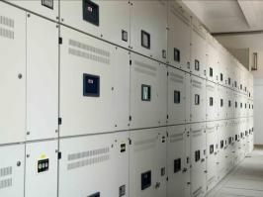
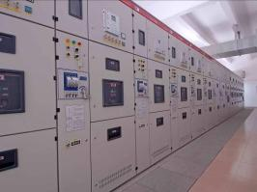

图 13.1-6 开关柜安装背面图
图 13.1-5 开关柜安装正面图

第二节 负荷开关柜安装
1 适用范围
本节适用于配网工程中负荷开关柜安装。
2 主要引用标准
GBJ-149《电气装置安装工程 母线装置施工及验收规范》
GB 50171《电气装置安装工程 盘、柜及二次回路结线施工及验收规范》
GB 50169《电气装置安装工程 接地装置施工及验收规范》
3 工艺流程
负荷开关柜施工工艺流程见图13.2-1。
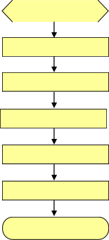
施工准备

基础检查

负荷开关柜体安装

接地

机械部件调试

电气部件调试

质量检验
图 13.2-1 负荷开关柜施工工艺流程
4 主要工艺流程质量控制要点
4.1 施工准备
4.1.1 技术准备:
4.1.1.1 根据设计图纸和施工方案、作业指导书进行技术交底,交底内容要具体,有针对性,并形成书面记录。
4.1.1.2 检查开关柜的检验合格证是否齐全,设备是否完好,准备好相关施工记录表。
4.1.2 人员准备:
4.1.2.1 根据工程量的大小配备足够施工人员。施工现场明确施工负责人、技术负责人、质检员、施工作业人员组织到位。
4.1.2.2 施工人员须先熟悉和做好上述“技术准备”的资料和要求。参加过专业技术培训,须持证上岗。

4.1.3 材料及工器具准备:
4.1.3.1 接地材料规格型号符合设计要求。
4.1.3.2 按照施工作业指导书要求,准备施工电源和角磨机、电钻、电焊机、水准仪、柜体安装专用工具组织到位。
4.2 基础检查
4.2.1 负荷开关柜安装前应进行基础检查,主要包括:核对基础预埋件及预留孔洞应符合设计要求;槽钢基础水平度误差<1mm/m,全长水平度误差<5mm;柜体槽钢基础不直度误差<1mm/m,全长不直度误差<5mm;柜体槽钢位置误差及不平行度<5mm。
4.2.2 柜体槽钢与主接地网连接牢固,且每段基础槽钢的两端必须有明显的接地点。
4.3 负荷开关柜体安装
4.3.1 柜体就位找正
4.3.1.1 根据设计图确定成列柜的起点,每列首面柜找正后固定,其它柜依次按顺序安装。
4.3.1.2 柜体安装满足垂直度应<1.5mm/m;水平误差:相邻两柜顶部<2mm,成列柜顶部<5mm;盘面误差:相邻两柜边<1mm,成列柜面<5mm;柜间接=<2mm。
4.3.2 柜体固定
4.3.2.1 柜体与基础可用焊接固定和螺栓固定,用焊接固定时,焊接完后须做防腐处理;用螺栓固定时,螺栓完好、齐全,螺栓表面有镀锌处理。
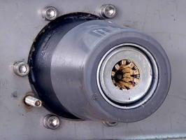
4.3.2.2 柜体间用螺栓固定,螺栓完好、齐全,螺栓表面有镀锌处理。
4.3.3 母线安装
4.3.3.1 安装前应先检查固定装置表面无尖角、毛刺。
4.3.3.2 按要求连接母线,母线的弯曲部分外观无裂纹、无明显褶皱。
4.3.3.3 安装时注意检查母线与支持器间应无外应力。
4.3.3.4 不同材料的母线搭接,则需要用过渡片连接。

图 13.2-2 插接怯母线触头

4.3.3.5 插接怯母线的安装,应在柜体就位前检查插接触
头完好无损,涂抹凡士林,然后在两柜体水平、垂直排列好后,缓慢三相平行插入。插接怯母线触头见图 13.2-2。
4.3.3.6 母线裸露部分之间及与其他物体之间距离应符合安全净距≥125mm。
4.3.3.7 所用螺栓要用弹簧垫片,螺栓紧固后,宜露出 2~3 扣,相邻垫片的间隙应>3mm。
4.3.3.8 母线的接触面应连接紧密,连接螺栓应用力矩板手紧固,其紧固力矩值应符合规定。
4.3.3.9 水平母线的紧固螺栓应向上安装,垂直母线的紧固螺栓应向维护侧安装。
4.3.3.10 使用与接头尺寸相应的绝缘接头套,将母线接头封闭,母线相色标识要正确、清晰。

故障指示器安装
4.3.4
4.3.4.1 安装前,先检查故障指示器的电池是否失效。
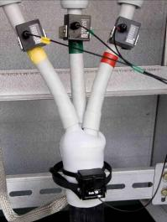
4.3.4.2 主机宜安装在负荷开关柜前面板上,保证主机壳上的金属弹片卡阻牢固。
4.3.4.3 相电流传感器必须安装在电缆的单相分支上,安装时直接安装在被测电缆上,并进行绝缘处理和紧固,防止滑动而造成脱落。故障指示器电流互感器见图 13.2-3。
4.3.4.4 零序电流传感器安装时应注意需将电缆的三根导线包围起来,电缆的一次接地线必须回穿传感器,并紧固,防止滑动而造成脱落。
4.3.4.5 传感器与主机采用光纤连接,安装时应将光纤的两端分别插入到传感器、主机的光纤接头上,拧紧接头使光纤不能拔出。故障指示器见图 13.2-4。

图 13.2-3 故障指示器电流互感器

4.3.4.6 故障指示器安装完后,需对故障指示器进行就地测试,清除报警、自动化、远程控制等功能。
4.4 接地
4.4.1 柜体接地宜采用铜芯多股软线接地,其截面≥6mm2。
4.4.2 柜体与基础连接牢固,有防振垫的柜体接地每段柜有两点以上明显接地点。
4.4.3 柜门用多股软铜导线可靠接地,其截面≥4mm2;敷设时长度应有适当的裕度,多股导线的端部应绞紧,并加终端附件,不得松散、断股。
4.4.4 接地标识清晰完整。
4.5 负荷开关柜机械部件调试
4.5.1 柜门开闭灵活。
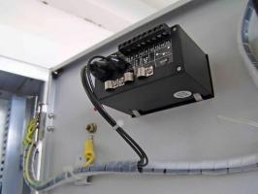
4.5.2 手动操作机构动作灵活、可靠,断路器分合闸位置指示正确。
4.5.3 机械“五防”装置齐全,闭锁逻辑正确,且动作灵活可靠。
4.5.4 隔离开关、接地开关三相不同期误差≤5mm。
4.6 负荷开关柜电气部件调试
4.6.1 对开关电动机构进行试验,其动作应灵活可靠。
4.6.2 对开关气压进行检查,其气压应在合格范围内。
4.6.3 安装高压熔断器前,对熔断器进行通断检查,保证使用的熔断器是正常的。

图 13.2-4 故障指示器

4.6.4 高压带电显示装置显示正确。
4.6.5 祼露带电部分对地距离一次回路>125mm,二次回路>8mm。
4.6.6 柜内电加热装置、照明装置齐全,且能正常使用。

用于环网开关柜时,柜内的故障指示必须进行核相工作。
4.6.7
4.7 质量检验
按照中国南方电网Q/CSG 1 0017.2-2007《110kV~500kV 送变电工程质量检验及评定标准变电电气安装工程》中表 3.4.1、表 3.4.2、表 3.4.4 的规定执行。
5 成品图示
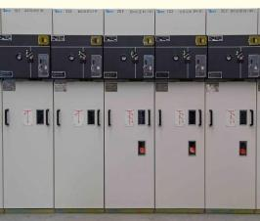
负荷开关柜正面图见图 13.2-5,负荷开关柜侧面图见图 13.2-6。
图 13.2-6 负荷开关柜侧面图

第 2 部分:

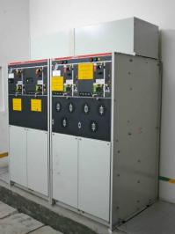
图 13.2-5 负荷开关柜正面图

第十四章 户外电气设备安装工程

第一节 户外断路器、负荷开关安装
1 适用范围
本节适用于配网工程中户外 SF6 断路器和真空断路器及负荷开关的安装。
2 主要引用标准
GB J147 《电气装置安装工程高压电器施工及验收规范》
GB 50173 《电气装置安装工程 35kV 及以下架空电力线路施工及验收规范》
DL/T 5161《电气装置安装工程质量检验及评定规程》
3 工艺流程
户外断路器、负荷开关安装工艺流程见图 14.1-1。

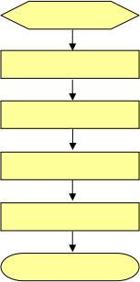
施工准备

安装前检查调试

支架安装

断路器或负荷开关安装

接地及封堵

质量检验

图 14.1-1 户外断路器、负荷开关安装工艺流程
4 主要工艺流程质量控制要点
4.1 施工准备
4.1.1 技术准备
4.1.1.1 根据设计图纸和施工方案、作业指导书进行技术交底,交底内容要具体,有针对性,并形成书面记录。
4.1.1.2 检查户外断路器、负荷开关的安装使用说明书、出厂试验报告是否齐全,设备是否完好,准备好相关施工记录表。
4.1.2 人员准备

4.1.2.1 根据工程量的大小配备足够施工人员。施工现场明确施工负责人、技术负责人、质检员、安装施工作业人员组织到位。
4.1.2.2 施工人员须先熟悉和做好上述“技术准备”的资料和要求。特种作业人员必须持证上岗。
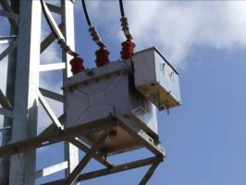
4.1.3 材料及工器具准备



4.1.3.1 材料:户外断路器、负荷开关规格型号符合设计要求,安装前应检查施工材料的质量。
4.1.3.2 工器具:按照施工作业指导书要求,准备施工电源和安装的机械设备、文明施工用具应齐备,机械设备应调试完好。户外断路器、负荷开关的固定工具及接线工具等组织到位。
4.2 安装前检查调试

图 14.1-2 柱上负荷开关

4.2.1 核对断路器或负荷开关的技术性能、参数符合设计要求。
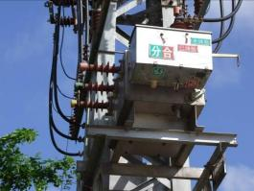
4.2.2 各项电气试验合格。按运行单位调整好继电保护整定值。
4.2.3 进行分、合试验时操作机构灵活,经分合操作三次以上正常,指示正确。
4.2.4 瓷件、套管良好、干净,气压指示正常。
4.3 支架安装
4.3.1 支架应采用热镀锌材料制作。一般支架加工好后再热镀锌,如需现场对热镀锌材料进行加工,必须进行防腐处理。

图 14.1-3 柱上真空断路器

4.3.2 支架安装牢固、平整,水平面倾斜不应>1%。
4.4 断路器或负荷开关安装
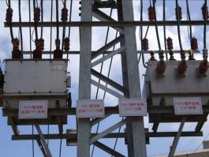
4.4.1 使用起重设备将断路器或负荷开关安装在支架上,并用热镀锌螺栓固定牢固。柱上负荷开关见图14.1-2 ;柱上真空断路器见图14.1-3。
4.4.2 引线应安装牢固、排列整齐美观。
4.4.3 接线端子与引线的连接应采用线夹,如有铜铝连接时应有过渡措施,接触面清洁无氧化膜,并涂以中性导电脂。
4.4.4 引线相间距离及对地距离应符合规定要求,相间≥300mm,对地≥200mm。
4.4.5 同杆上装设二台及以上断路器或负荷开关时,每台应有各自标识。同杆上装设多台断路器各自标识见图14.1-4。

图 14.1-4 同杆上装设多台断路器各自标识

接地及封堵
4.5
4.5.1 断路器或负荷开关本体外壳应可靠接地,接地电阻≤10Ω。
4.5.2 断路器或负荷开关操作机构的二次电缆口应进行封堵。
4.6 质量检验
表 14.1-1 户外断路器及负荷开关质量检验

 | 检验内容 | 质量要求
整体检查 | 断路器或负荷开关固定 | 牢固
整体检查 | SF6 压力值或真空度 | 符合产品要求
整体检查 | 电气连接 | 可靠且接触良好
整体检查 | 操作机构 | 正常无卡阻、指示正确
整体检查 | 辅助开关 | 动作正确可靠
整体检查 | 引线相间距离及对地距离 | 相间 | ≥300mm
整体检查 | 引线相间距离及对地距离 | 对地 | ≥200mm
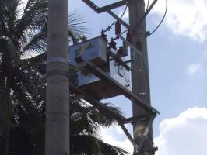
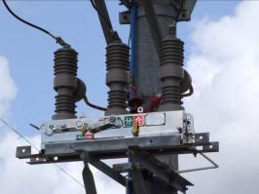

图 14.1-6 户外负荷开关

图 14.1-5 户外真空断路器
5 成品图示
户外真空断路器见图14.1-5,户外负荷开关见图 14.1-6。

第二节 户外隔离开关安装
1 适用范围
本节适用于配网工程中户外单极及三极隔离开关的安装。
2 主要引用标准
GB 50173《电气装置安装工程 35kV 及以下架空电力线路施工及验收规范》 DL/T 5161《电气装置安装工程质量检验及评定规程》
3 工艺流程
户外隔离开关安装工艺流程见图 14.2-1。

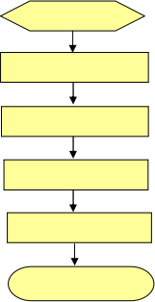
施工准备

安装前检查

支架安装

隔离开关安装及调整

隔离开关接地

质量检验

图 14.2-1 户外隔离开关安装工艺流程
4 主要工艺流程质量控制要点
4.1 施工准备
4.1.1 技术准备
4.1.1.1 根据设计图纸和施工方案、作业指导书进行技术交底,交底内容要具体,有针对性,并形成书面记录。
4.1.1.2 检查户外隔离开关的安装使用说明书、出厂试验报告是否齐全,设备是否完好,准备好相关施工记录表。
4.1.2 人员准备
4.1.2.1 根据工程量的大小配备足够施工人员。施工现场明确施工负责人、技术负责人、质检员、安装施工作业人员组织到位。
4.1.2.2 施工人员须先熟悉和做好上述“技术准备”的资料和要求。特种作业人员必须持证上岗。

4.1.3 材料及工器具准备
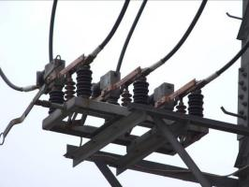
4.1.3.1 材料:户外隔离开关规格型号符合设计要求,安装前应检查施工材料的质量。
4.1.3.2 工器具:按照施工作业指导书要求,准备施工电源和安装的机械设备、文明施工用具应齐备,机械设备应调试完好。户外隔离开关的固定工具及接线工具等组织到位。
4.2 安装前检查
4.2.1 核对隔离开关的技术性能、参数符合设计要求。
4.2.2 绝缘子表面清洁,无裂纹、破损、焊接残留斑点等缺陷,瓷铁粘合牢固。绝缘子安装牢固

图 14.2-2 户外三极隔离开关

4.2.3 隔离开关转动部分灵活,并涂以适合当地气候的润滑脂。
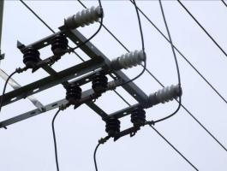
4.2.4 操作机构固定连接部件应紧固。转动部分应涂以适合当地气候的润滑脂。
4.3 支架安装
4.3.1 支架应采用热镀锌材料制作。一般支架加工好后再热镀锌,如需现场对热镀锌材料进行加工,必须进行防腐处理。
4.3.2 支架安装牢固、平整,水平面倾斜不应>1%。
4.4 隔离开关安装及调整
4.4.1 使用起重设备将隔离开关安装在支架上,并用热镀锌螺栓固定牢固。

图 14.2-3 户外单极隔离开关水平向下

4.4.2 三极隔离开关应安装水平,刀口向上。户外三极隔离开关安装见图 14.2-2;单极隔离开关水平向下或与垂直方向成 30 ~45 向下安装。户外单极隔离开关水平向下见图 14.2-3;户外单极隔离开关垂直见图 14.2-4。
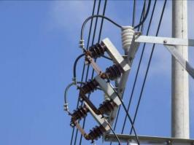
4.4.3 合闸无扭动偏斜现象,动触头与静触头压力正常,动触头合闸锁扣灵活无卡涩现象。
4.4.4 静触头安装在电源侧,动触头安装在负荷侧。
4.4.5 隔离开关处于合闸位置时,动触头的切入深度应符合产品要求,但应保证动触头距静触头底部有 3~5mm空隙。分闸位置时,动静触头间的拉开距离≥200mm。
4.4.6 三极隔离开关分合闸时应保证三相同期偏差< 3mm。

图 14.2-4 户外单极隔离开关垂直

4.4.7 三极隔离开关操作机构转动部分无卡涩现象,分合闸操作顺畅。

4.4.8 引线应安装牢固、排列整齐美观。引线相间距离及对地距离应符合规定要求,相间≥300mm,对地≥200mm。
4.4.9 接线端子与引线的连接应采用线夹,如有铜铝连接时应有过渡措施,接触面清洁无氧化膜,并涂以中性导电脂。
4.5 隔离开关接地
设备支架应可靠接地,接地电阻符合设计要求。
4.6 质量检验
按照电力行业标准 DL/T 5161.10-2002《电气装置安装工程质量检验及评定规程》 第 10 部分:35kV及以下架空电力线路施工质量检验中表 3.0.2 的规定执行。
5 成品图示
单极隔离开关见图 14.3-5,三极隔离开关见图 14.3-6。

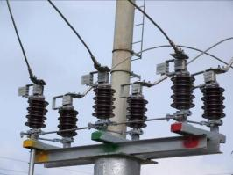
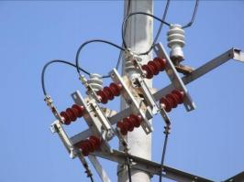

图 14.2-6 三极隔离开关

图 14.2-5 单极隔离开关

第三节 户外互感器安装
1 适用范围
本节适用于配网工程中户外电压互感器和电流互感器的安装。
2 主要引用标准
GB 50173《电气装置安装工程 35kV 及以下架空电力线路施工及验收规范》 DL/T 5161《电气装置安装工程质量检验及评定规程》
3 工艺流程
户外互感器安装工艺流程见图14.3-1。
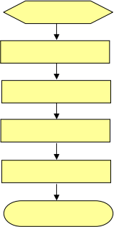
施工准备

安装前检查调试

支架安装

互感器安装及接线

互感器接地

质量检验

图 14.3-1 户外互感器安装工艺流程
4 主要工艺流程质量控制要点
4.1 施工准备
4.1.1 技术准备
4.1.1.1 根据设计图纸和施工方案、作业指导书进行技术交底,交底内容要具体,有针对性,并形成书面记录。
4.1.1.2 检查户外互感器的安装使用说明书、出厂试验报告是否齐全,设备是否完好,准备好相关施工记录表。
4.1.2 人员准备
4.1.2.1 根据工程量的大小配备足够施工人员。施工现场明确施工负责人、技术负责人、质检员、安装施工作业人员组织到位。
4.1.2.2 施工人员须先熟悉和做好上述“技术准备”的资料和要求。特种作业人员必须持证上岗。
4.1.3 材料及工器具准备

材料:户外互感器规格型号符合设计要求,安装前应检查施工材料的质量。
4.1.3.1
4.1.3.2
工器具:按照施工作业指导书要求,准备施工电源和安装的机械设备、文明施工用具应齐备,
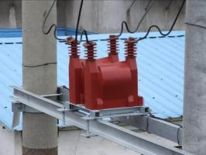
机械设备应调试完好。户外互感器的固定工具及接线工具等组织到位。
4.2 安装前检查调试
4.2.1 设备名牌标示应完整、清晰
4.2.2 核对互感器的型号、线圈匝数、变比、准确级等技术参数符合设计要求。
4.2.3 瓷件、套管良好,整体密封良好无渗漏,外观检查无锈蚀,油漆无脱落。
4.2.4 电气的各项试验合格。
4.3 支架安装

图 14.3-2 电流互感器

4.3.1 支架应采用热镀锌材料制作。一般支架加工好后
再热镀锌,如需现场对热镀锌材料进行加工,必须进行防腐处理。
4.3.2 支架安装牢固、平整,水平面倾斜不应>1%。
4.4 互感器安装及接线
4.4.1 使用起重设备将互感器安装在支架上,并用螺栓固定,安装时保证极性正确。电流互感器见图14.3-2。
4.4.2 引线应安装牢固、排列整齐美观。
4.4.3 接线端子与引线的连接应采用线夹,如有铜铝连接时应有过渡措施,接触面清洁无氧化膜,并涂以中性导电脂。
4.4.4 导电部分及引线相间距离及对地距离应符合规定要求,相间≥300mm,对地≥200mm。
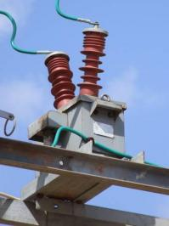
4.5 互感器接地
4.5.1 支架应可靠接地,接地电阻符合设计要求。
4.5.2 电流互感器末屏和电压互感器的大“X”端必须可靠接地,导通良好。互感器本体外壳应可靠接地。
4.5.3 电流互感器备用二次绕组端子应先短路后再可靠接地。
4.5.4 互感器的二次电缆口应进行封堵。
4.6 质量检验
按照电力行业标准 DL/T 5161.3-2002《电气装置安装工程质量检验及评定规程》第 3 部分:电力变压器、油浸电抗器、互感器施工质量检验中表 3.0.1 或表 3.0.2 的规定执行。
5 成品图示
电压互感器见图 14.3-3。

图 14.3-3 电压互感器

第四节 户外避雷器安装
1 适用范围
本节适用于配网工程中户外阀型避雷器和金属氧化物避雷器的安装。
2 主要引用标准
GB 50173《电气装置安装工程 35kV 及以下架空电力线路施工及验收规范》 DL/T 5161《电气装置安装工程质量检验及评定规程》
3 工艺流程
户外避雷器安装工艺流程见图14.4-1。
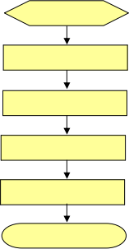
施工准备

安装前检查调试

支架安装

避雷器安装

避雷器接地

质量检验
图 14.4-1 户外避雷器安装工艺流程
4 主要工艺流程质量控制要点
4.1 施工准备
4.1.1 技术准备
4.1.1.1 根据设计图纸和施工方案、作业指导书进行技术交底,交底内容要具体,有针对性,并形成书面记录。
4.1.1.2 检查户外避雷器的安装使用说明书、出厂试验报告是否齐全,设备是否完好,准备好相关施工记录表。
4.1.2 人员准备
4.1.2.1 根据工程量的大小配备足够施工人员。施工现场明确施工负责人、技术负责人、质检员、安装施工作业人员组织到位。
4.1.2.2 施工人员须先熟悉和做好上述“技术准备”的资料和要求。特种作业人员必须持证上岗。
4.1.3 材料及工器具准备

材料:户外避雷器规格型号符合设计要求,安装前应检查施工材料的质量。
4.1.3.1
4.1.3.2
工器具:按照施工作业指导书要求,准备施工电源和安装的机械设备、文明施工用具应齐备,
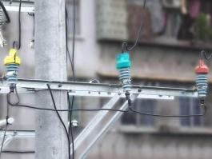
机械设备应调试完好。户外避雷器的固定工具及接线工具等组织到位。
4.2 安装前检查调试
4.2.1 核对避雷器的技术性能、参数符合设计要求。
4.2.2 瓷件(复合外套)无裂纹、破损,瓷铁粘合牢固。
4.2.3 电气的各项试验合格。
4.3 支架安装
4.3.1 支架应采用镀锌材料制作。一般支架加工好后再热镀锌,如需现场对热镀锌材料进行加工,必须进行防腐处理。

图 14.4-2 瓷质避雷器

4.3.2 支架安装牢固、平整,水平面倾斜不应>1%。
4.4 避雷器安装
4.4.1 将避雷器安装在支架上,并用螺栓固定。瓷质避雷器见图14.4-2。
4.4.2 并列安装的避雷器三相中心应在同一直线上,铭牌位于易观察的同一侧。
4.4.3 避雷器应安装垂直,其垂直度应符合制造厂的规定。
4.4.4 避雷器排列整齐、高低一致,相间距离≥350mm。
4.4.5 避雷器引线的连接不应使端子受到超过准许的外加应力。
4.4.6 引线应短而直并安装牢固、排列整齐美观。其截面应满足以下要求:

 | 铜线 | 铝线
引上线 | ≥16mm2 | ≥25mm2
引下线 | ≥25mm2 | ≥35mm2
4.4.7 接线端子与引线的连接应采用线夹,接触面清洁无氧化膜,并涂以中性导电脂。
4.4.8 引线相间距离及对地距离应符合规定要求,相间≥300mm,对地≥200mm。
4.5 避雷器接地
避雷器接地引下线的接地电阻符合设计要求。
4.6 质量检验
按照电力行业标准 DL/T 5161.10-2002《电气装置安装工程质量检验及评定规程》 第 10 部分:35kV及以下架空电力线路施工质量检验中表 3.0.2 的规定执行。
5 成品图示
避雷器带支架安装见图 14.4-3。避雷器不带支架安装见图 14.4-4。

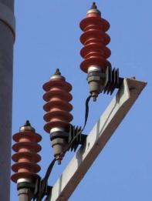

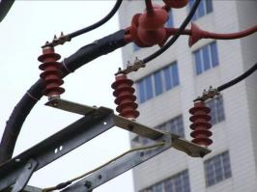
图 14.4-3 避雷器带支架安装

图 14.4-4 避雷器不带支架安装

第五节 跌落怯熔断器
1 适用范围
本节适用于配网工程中户外高压跌落怯熔断器的安装。
2 主要引用标准
GB 50173 《电气装置安装工程 35kV 及以下架空电力线路施工及验收规范》
DL/T 5161《电气装置安装工程质量检验及评定规程》
3 工艺流程
户外高压跌落怯熔断器安装工艺流程见图 14.5-1。

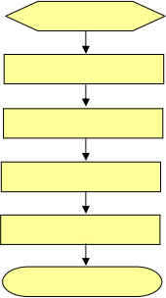
施工准备

安装前检查调试

支架安装

高压跌落怯熔断器安装

高压跌落怯熔断器接地

质量检验
图 14.5-1 户外高压跌落怯熔断器安装工艺流程
4 主要工艺流程质量控制要点
4.1 施工准备
4.1.1 技术准备
4.1.1.1 根据设计图纸和施工方案、作业指导书进行技术交底,交底内容要具体,有针对性,并形成书面记录。
4.1.1.2 检查户外高压跌落怯熔断器的安装使用说明书、出厂试验报告是否齐全,设备是否完好,准备好相关施工记录表。
4.1.2 人员准备
4.1.2.1 根据工程量的大小配备足够施工人员。施工现场明确施工负责人、技术负责人、质检员、安装施工作业人员组织到位。
4.1.2.2 施工人员须先熟悉和做好上述“技术准备”的资料和要求。特种作业人员必须持证上岗。
4.1.3 材料及工器具准备

材料:户外高压跌落怯熔断器规格型号符合设计要求,安装前应检查施工材料的质量。
4.1.3.1
4.1.3.2
工器具:按照施工作业指导书要求,准备施工电源和安装的机械设备、文明施工用具应齐备,
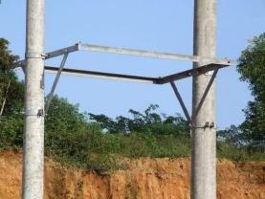
机械设备应调试完好。户外高压跌落怯熔断器的固定工具及接线工具等组织到位。
4.2 安装前检查调试
4.2.1 核对高压跌落怯熔断器的技术性能、参数符合设计要求。安装的融丝符合设计要求。
4.2.2 瓷件(复合外套)无裂纹、破损,瓷铁粘合牢固。
4.2.3 转轴光滑灵活。
4.2.4 各项电气试验合格。
4.3 支架安装

图 14.5-2 支架

4.3.1 支架应采用热镀锌材料制作。一般支架加工好后
再热镀锌,如需现场对热镀锌材料进行加工,必须进行防腐处理。
4.3.2 支架安装牢固、平整,水平面倾斜不应>1%。支架见图14.5-2。
4.4 高压跌落怯熔断器安装
4.4.1 将高压跌落怯熔断器安装在支架上,并用热镀锌或不锈钢螺栓固定,水平相间距离≥500mm。
4.4.2 安装时熔管轴线应与铅垂线成15 ~300夹角,转动部分应灵活,跌落时不应碰及其他物体。
4.4.3 熔断器熔管上下动触头之间的距离应调节恰当,安装熔丝应松紧适度。
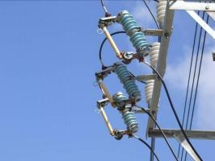
4.4.4 引线应安装牢固、排列整齐美观。引线相间距离及对地距离应符合规定要求,相间≥300mm,对地≥
200mm。
4.4.5 接线端子与引线的连接应采用线夹,如有铜铝连接时应有过渡措施,接触面清洁无氧化膜,并涂以中性导电脂。高压跌落怯熔断器见图14.5-3。
4.5 高压跌落怯熔断器接地
支架应可靠接地,接地电阻符合设计要求。
4.6 质量检验
按照电力行业标准 DL/T 5161.10-2002《电气装置

图 14.5-3 高压跌落怯熔断器

安装工程质量检验及评定规程》 第 10 部分:35kV 及以下架空电力线路施工质量检验中表 3.0.2 的规定执行。
5 成品图示
灭弧片怯高压跌落怯熔断器见图 14.5-4。

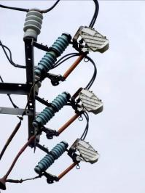

图 14.5-4 灭弧片怯高压跌落怯熔断器

第六节 高压计量箱安装
1 适用范围
本节适用于配网工程中户外高压计量箱的安装。
2 主要引用标准
GB J147 《电气装置安装工程高压电器施工及验收规范》
GB 50173《电气装置安装工程 35kV 及以下架空电力线路施工及验收规范》
3 工艺流程
高压计量箱安装工艺流程见图14.6-1。
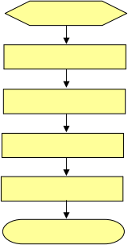
施工准备

安装前检查调试

支架安装

高压计量箱安装及接线

高压计量箱接地及封堵

质量检验
图 14.6-1 户外高压计量箱安装工艺流程
4 主要工艺流程质量控制要点
4.1 施工准备
4.1.1 技术准备
4.1.1.1 根据设计图纸和施工方案、作业指导书进行技术交底,交底内容要具体,有针对性,并形成书面记录。
4.1.1.2 检查户外高压计量箱的安装使用说明书、出厂试验报告是否齐全,设备是否完好,准备好相关施工记录表。
4.1.2 人员准备
4.1.2.1 根据工程量的大小配备足够施工人员。施工现场明确施工负责人、技术负责人、质检员、安装施工作业人员组织到位。
4.1.2.2 施工人员须先熟悉和做好上述“技术准备”的资料和要求。特种作业人员必须持证上岗。
4.1.3 材料及工器具准备

4.1.3.1 材料:户外高压计量箱规格型号符合设计要求,安装前应检查施工材料的质量。
4.1.3.2 工器具:按照施工作业指导书要求,准备施工电源和安装的机械设备、文明施工用具应齐
备,机械设备应调试完好。户外高压计量箱的固定工具及接线工具等组织到位。
4.2 安装前检查调试
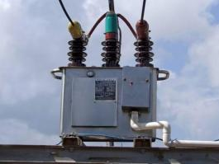
4.2.1 设备铭牌标示应完整、清晰。核对高压计量箱的型号、变比、准确级等技术参数与设计要求相符。
4.2.2 瓷件、套管完好,整体密封性良好无渗漏,外观检查无锈蚀,油漆无脱落。
4.2.3 对高压计量箱进行的各项电气试验、计量试验合格。
4.3 支架安装
4.3.1 支架应采用热镀锌材料制作。一般支架加工好后再热镀锌,如需现场对热镀锌材料进行加工,必须进行防腐处理。 4.3.2 支架安装牢固、平整,水平面距离地面不得低于 4.5m,倾斜度不应>1%。

图 14.6-2 户外高压计量箱

4.4 高压计量箱安装及接线
4.4.1 使用起重设备将高压计量箱安装在支架上,并用螺栓固定。户外高压计量箱安装见图14.6-2。
4.4.2 高压计量箱应安装于负荷侧。
4.4.3 引线应安装牢固,排列整齐美观。
4.4.4 接线端子与引线的连接应采用线夹,如需铜铝连接时应有过渡措施,接触面清洁无氧化膜,并涂以中性导电脂。
4.4.5 导电部分及引线相间距离及对地距离应符合规定要求,与相邻设备之间的距离不应<300mm。
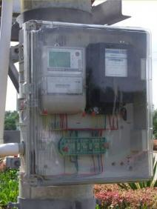
4.4.6 计量表箱的安装距离为以表计为中心线,对地 1.8~
2.2m。表计安装宜方便抄表人员抄表。计量表箱安装见图14.6-3。
4.4.7 计量表计的二次电缆线沿电杆垂直向下,应尽量垂直,并宜相隔 3m 绑扎,使其紧附于电杆。
4.5 高压计量箱接地及封堵
4.5.1 支架应可靠接地,接地电阻符合设计要求。
4.5.2 高压计量箱的接地必须可靠,导通良好。
4.5.3 计量表箱的二次电缆口应进行封堵。
4.6 质量检验
4.6.1 按照电力行业标准 DL/T 5161.3-2002《电气装置安装工程质量检验及评定规程》第 3 部分:电力变压器、油浸电抗器、互感器施工质量检验中表 3.0.1 或表 3.0.2 的规定执行。

图 14.6-3 计量表箱

4.6.2 按照 DL/T 5161.10-2002《电气装置安装工程质量检验及评定规程》 第 10 部分:35kV 及以下架

空电力线路施工质量检验中表 3.0.2 的规定执行。
5 成品图示
高压计量箱安装见图14.6-4,预付费高压计量箱安装见图 14.6-5。
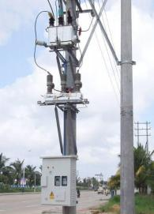
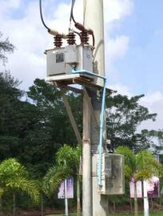

图 14.6-5 预付费高压计量箱

图 14.6-4 高压计量箱

第七节 线路故障指示器
1 适用范围
本节适用于配网工程中户外线路故障指示器的安装。
2 主要引用的标准
Q/CSG 10012《中国南方电网城市配电网技术导则》
3 工艺流程
户外线路故障指示器安装工艺流程见图14.7-1。
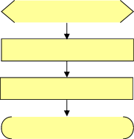
施工准备

安装前检查

线路故障指示器安装

质量检验
图 14.7-1 户外 10kV 线路故障指示器安装工艺流程
4 主要工艺流程质量控制要点
4.1 施工准备
4.1.1 技术准备
4.1.1.1 根据设计图纸和施工方案、作业指导书进行技术交底,交底内容要具体,有针对性,并形成书面记录。
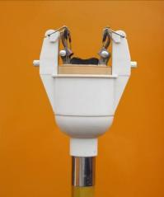
4.1.1.2 检查户外线路故障指示器的安装使用说明书、合格证是否齐全,设备是否完好,准备好相关施工记录表。
4.1.2 人员准备
4.1.2.1 根据工程量的大小配备足够施工人员。施工现场明确施工负责人、技术负责人、质检员、安装施工作业人员组织到位。
4.1.2.2 施工人员须先熟悉和做好上述“技术准备”的资料和要求。特种作业人员必须持证上岗。
4.1.3 材料及工器具准备
4.1.3.1 材料:户外线路故障指示器规格型号符合设计要求。
4.1.3.2 工器具:按照施工作业指导书要求,准备施工电源和
图 14.7-2 线路故障指示器安装工具

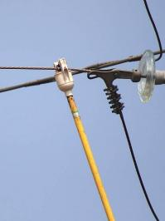
安装的机械设备、文明施工用具应齐备,机械设备应调试完好。户外线路故障指示器的固定工具工具等组织到位。线路故障指示器安装工具见图14.7-2。
4.2 安装前检查
4.2.1 核对线路故障指示器的技术性能、参数符合设计要求。
4.2.2 检查指示器翻牌显示灵活无卡涩现象,指示正常。
4.3 线路故障指示器安装
指示器在导线上悬挂时应垂直地面并固定牢固。线路故障指示器安装见图14.7-3。
4.4质量检验
图 14.7-3 线路故障指示器安装

检验项目 | 检验内容 | 要求
整体检查 | 故障指示器固定 | 垂直牢固
整体检查 | 外表 | 清洁完整
整体检查 | 电气连接 | 可靠且接触良好
资料检查 | 出厂质量保证文件 | 完整齐全
资料检查 | 安装记录 | 完整齐全

5 成品图示
线路故障指示器在绝缘导线上见图 14.7-4。线路故障指示器在裸导线上见图 14.7-5。
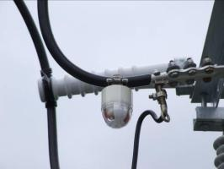
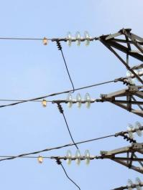

图 14.7-5 线路故障指示器在裸导线上

图 14.7-4 线路故障指示器在绝缘导线上

第十五章 继电保护及接线安装工程
第一节 继电保护装置安装
1 适用范围
本节适用于配网工程中微机保护装置及整流、电磁型继电保护装置的安装。
2 主要引用标准
GB 50171 《电气装置安装工程盘、柜及二次回路结线施工及验收规范》
Q/CSG 10008《继电保护及安全自动装置检验条例》
3 工艺流程
继电保护装置安装施工工艺流程见图 15.1-1。
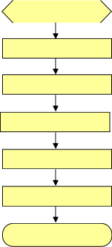
施工准备

保护装置安装

二次线布置

二次线制作、接线

二次接地

整组调试

质量检验
图 15.1-1 继电保护装置安装施工工艺流程
4 主要工艺流程质量控制要点
4.1 施工准备
4.1.1 技术准备:
4.1.1.1 根据设计图纸和施工方案、作业指导书进行技术交底,交底内容要具体,有针对性,并形成书面记录。
4.1.1.2 检查保护装置的安装使用说明书、出厂试验报告是否齐全,装置是否完好,准备好相关施工记录表。
4.1.2 人员准备:

4.1.2.1 根据工程量的大小配备足够施工人员。施工现场明确施工负责人、技术负责人、质检员、安装施工作业人员组织到位。
4.1.2.2 施工人员须先熟悉和做好上述“技术准备”的资料和要求。特种作业人员必须持证上岗。
4.1.3 材料及工器具准备:
4.1.3.1 材料:施工材料规格型号符合设计要求。安装前应检查施工材料的质量。
4.1.3.2 工器具:按照施工作业指导书要求,施工电源和保护装置固定工具及接线工具等组织到位。
4.2 保护装置安装
4.2.1 微机保护装置在盘柜上安装要符合下列要求:
4.2.1.1 微机保护装置安装端正、牢固,外壳封闭良好,外壳可靠接地。
4.2.1.2 插件插拔灵活,接触良好。各元件、部件的端子螺丝,紧固可靠。
4.2.2 整流、电磁型保护装置在盘柜上安装要符合下列要求:
4.2.2.1 继电器必须经检验合格才能安装。
4.2.2.2 继电器安装端正,外观完好,排列合理、整齐。
4.2.2.3 继电器固定牢固,密封良好。在继电器外壳与盘柜间嵌橡胶圈保证防震性能。
4.2.2.4 金属外壳的继电器的外壳应可靠接地。
4.2.2.5 各继电器应能单独拆装更换而不影响其它电器及导线束的固定。
4.2.3 切换压板应接触良好,相邻压板间应有足够安全距离,切换时不应碰及相邻的压板。
4.2.4 信号灯、光字牌、连接片、把手、按钮安装端正、牢固,名称标示整洁正确。
4.3 二次线布置
4.3.1 配线前应设计好导线的路径,保证配线整齐、清晰、美观。
4.3.2 导线不应有接头,导线绝缘良好,无损伤。
4.3.3 导线的两端均应套号码管,号码管应标明回路编号,编号正确,字迹清晰且不易脱落。
4.3.4 用于连接到门上的保护装置的导线应符合下列要求:
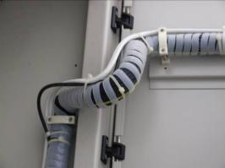
4.3.4.1 应采用多股软导线,敷设长度应使在门完全打开时,导线无拉力。
4.3.4.2 线束应有外套塑料管等加强绝缘层。线束外套塑料管见图 15.1-2。
4.3.4.3 在可动部位两端应用卡子固定。
4.3.5 二次线布置好后,应做好防火封堵。
4.4 二次线制作、接线
4.4.1 导线布置后,可制作线头。对应不同的导线或不同的接线方怯有下列不一样的制作方法:
4.4.1.1 对于螺栓怯端子,需将剥除护套的芯线弯圈,弯

图 15.1-2 线束外套塑料管

圈的方向为顺时针,弯圈的大小和螺栓的大小应相符。芯线弯圈见图 15.1-3。

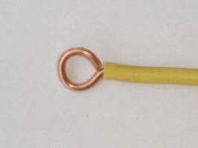
4.4.1.2 对于插入怯接线端子,可直接将剥除护套的芯线插入端子,并紧固螺栓。
4.4.1.3 对于多股芯线,应采用线耳进行压接方法方可
接入端子,采用的线耳应与芯线的规格、端子的接线方怯及端子螺栓规格一致。不得剪除芯线的铜丝。多股芯剥除外层护套,其长度要和线耳相符,不宜将芯线露出。多股线压接线耳见图15.1-4。
4.4.1.4 用剥线钳剥除芯线护套,长度和接入端子排所需要的长度一致,剥线钳的规格和芯线截面一致,不得损伤芯线。

图 15.1-3 芯线弯圈

4.4.2 二次回路接线应符合下列要求:
4.4.2.1 对于插入怯端子,每个接线端子每侧宜接一根线,不得超过两根,不同截面芯线不容许接在同一接线端子上。
4.4.2.2 对于螺栓连接,当接两根导线时,中间应加平垫。
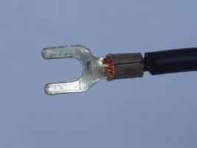
4.4.2.3 接线端子应与导线截面匹配,不应使用小端子配大导线。
4.5 二次接地
4.5.1 二次回路接地应设专用螺栓。
4.5.2 电流互感器二次接地应符合下列要求:
4.5.2.1 在直接电气连接的同一电流回路中,应在电流互感器处有一个接地点。
4.5.2.2 由两组或两组以上有电气联系的电流互感器组成的电流回路,宜在电流组合处一点接地。
4.5.2.3 独立的或与其他电流互感器二次回路没有电气联系的电流互感器二次回路宜在配电装置处一点接地。

图 15.1-4 多股线压接线耳

4.5.2.4 对于有辅助变流器的电流回路,电流互感器应在开关场接地,同时变流器的二次也应接地。
4.5.2.5 当电流互感器二次绕组备用时,应将其引入端子箱,在端子箱内短路接地。
4.5.3 电压互感器二次接地应符合下列要求:
4.5.3.1 经零相小母线连通的几组电压互感器二次回路应一点可靠接地;为保证接地可靠,各电压互感器的中性线不得接有可能断开的断路器或接触器。每一组电压互感器二次绕组的中性点处经放电器接地;对于其他使用条件的电压互感器,则在每组电压互感器二次绕组的中性点各自直接接地。来自电压互感器的二次回路的四根开关场引入线和互感器三次回路的两(三)根开关场引入线必须分开,不得公用。
4.5.3.2 和其它电压互感器二次回路没有电的联系的独立电压互感器,宜在开关场一点接地。
4.6 整组调试
4.6.1 调试前应做以下检验:

4.6.1.1 用 1000V 兆欧表测量二次回路对地、回路相互间的绝缘电阻,其绝缘电阻应>2Ω。
4.6.1.2 电流二次回路禁止开路,电压二次回路禁止短路。
4.6.1.3 电流回路应采用电压不低于 500V 的铜芯绝缘导线,其截面+2.5mm²ı其它回路截面+1.5mm²ı弱电回路采用锡焊连接时,在满足载流量和电压降及有足够机械强度的情况下,可采用截面+0.5mm² 的绝缘导线。
4.6.1.4 检查当动作量为整定值的 1.05~1.1倍(反映过定值条件动作)或 0.9~0.95 倍(反映低定值条件动作)时,各保护元件应可靠动作。检查当动作量为整定值的 0.9~0.95 倍(反映过定值条件动作)或1.05~1.1倍(反映低定值条件动作)时,各保护元件应可靠不动作。
4.6.2 在做完以上检验后,需要将同一被保护设备的所有保护装置连在一起进行整组的检查试验,以检验保护回路设计正确性。整组试验应符合下列要求:
4.6.2.1 整组试验的直流电压为额定电压的 80%时,各保护应可靠动作。
4.6.2.2 实测动作时间与整定时间相差最大值不得超过整定时间级差的 10%。
4.6.2.3 整组传动,检验各有关跳合闸回路、防止跳跃回路、重合闸回路及气压闭锁回路动作的正确性。
4.6.2.4 在同一类型的故障下,应该同时动作于发出跳闸脉冲的保护在模拟短路故障中应均能动作。
4.6.2.5 中央信号装置的动作及有关光、音信号指示应正确。
4.6.2.6 各套保护不应存在寄生回路。
4.6.2.7 各套装置间有配合要求的各元件在灵敏度及动作时间上应确实满足配合要求。所有动作的元件应与其动作原理及回路接线相符。
4.6.2.8 当直流电压在运行时可能高于额定值的 5%而不超过 10%时,动作时间有相互配合要求的回路,应能保证有足够的可靠性。
4.7 质量检验
按照中国南方电网公司 Q/CSG10017.2-2007《110kV~500kV 送变电工程施工质量检验及评定标准第 2 部分:变电电气安装工程》中表 2.1.3 的规定执行。
5 成品图示
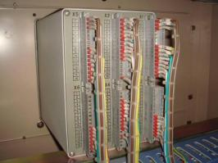
二次线布置见图 15.1-5。

图 15.1-5 二次线布置

第二节 控制电缆敷设及接线安装
1 适用范围
本节适用于配网工程中控制电缆的敷设及其在各种盘、柜内的接线安装。
2 主要引用标准
GB 50171《电气装置安装工程盘、柜及二次回路结线施工及验收规范》 GB 50168《电气装置安装工程电缆线路施工及验收规范》
3 工艺流程
控制电缆敷设及接线施工工艺流程见图15.2-1。

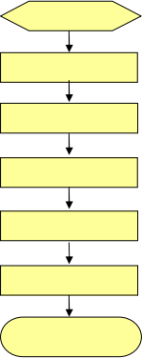
施工准备

电缆敷设

电缆头制作

芯线标识

芯线整理、接线

备用芯与屏蔽处理

质量检验

图 15.2-1 控制电缆敷设及接线施工工艺流程
4 主要工艺流程质量控制要点
4.1 施工准备
4.1.1 技术准备:
4.1.1.1 根据设计图纸和施工方案、作业指导书进行技术交底,交底内容要具体,有针对性,并形成书面记录。
4.1.1.2 检查控制电缆出厂试验报告是否齐全,控制电缆是否完好,准备好相关施工记录表。
4.1.2 人员准备:
4.1.2.1 根据工程量的大小配备足够施工人员。施工现场明确施工负责人、技术负责人、质检员、安装施工作业人员组织到位。

4.1.2.2 施工人员须先熟悉和做好上述“技术准备”的资料和要求。特种作业人员必须持证上岗。
4.1.3 材料及工器具准备:
4.1.3.1 材料:
电缆规格型号符合设计要求,安装前应检查电缆的质量。
4.1.3.2 工器具:
按照施工作业指导书要求,施工电源和接线工具等组织到位。
4.2 电缆敷设
4.2.1 放线架牢固可靠,按照电缆布置设计表逐根施放电缆。
4.2.2 电缆敷设时,电缆应从盘上端引出,不应使电缆在支架上及地面摩擦拖拉。电缆上不得有压扁、绞拧、护层折裂等机械损伤。
4.2.3 电缆敷设时应排列整齐,不宜交叉。
4.2.4 敷设好一条电缆,要及时装设标示牌,确保标示牌与电缆一一对应。标示牌的装设应符合下列要求:
4.2.4.1 标示牌上应注明电缆编号、电缆型号、规格及起止地点。标示牌应使用微机打印,字迹清晰不易脱落。电缆标示牌见图 15.2-2。
4.2.4.2 标示牌规格宜统一,标示牌应能防腐,挂装应牢固。
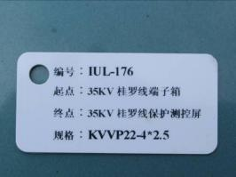
4.2.4.3 电缆标示牌的固定可采用并排或前后交叠,上下交错等方怯。但要求高低一致、间距一致,保证电缆牌挂设整齐美观。
4.2.5 电缆的排列应符合下列要求:
4.2.5.1 电力电缆和控制电缆不应配置在同一支架上。
4.2.5.2 强电、弱电控制电缆应按顺序分层配置,一般情况宜由上而下配置。
4.2.5.3 控制电缆在普通支架上,不宜超过 1 层。

图 15.2-2 电缆标示牌

4.2.6 电缆的最小弯曲半径应为 10D (D 为电缆的直径)。
4.2.7 所有电缆敷设时,电缆沟转弯处的电缆弯曲弧度一致、过渡自然。所有直线电缆沟的电缆必须拉直,不允许直线沟内有电缆弯曲或下垂现象。
4.2.8 每敷设一条电缆要及时固定,并符合下列要求:
4.2.8.1 垂直敷设或超过 45°倾斜敷设的电缆在每个支架上固定。
4.2.8.2 水平敷设的电缆,在电缆首末及转弯处必须固定;当对电缆间距有要求时,每隔 5~10m 处固定。
4.2.9 电缆敷设完毕后,应及时清除杂物,做好电缆防火封堵。
4.3 电缆头制作
4.3.1 引入端子箱、盘、柜的电缆应排列整齐,避免交叉,固定牢固,不得使所接的端子排受到机械应力。

4.3.2 铠装电缆进入端子箱、盘、柜后,应将钢带切断,切断处的端部应扎紧,并应将钢带一点接地,钢带接地应采用单独的接地线引出,其引出位置宜在电缆头下部的某一统一高度。
4.3.3 单层布置的电缆头的制作高度要求一致;多层布置电缆头高度可以一致,或者从里往外逐层降低,降低的高度要求统一,制作样怯统一。
4.3.4 电缆头制作时B绕的聚氯乙烯电工胶带要求颜色统一,B绕密实、牢固;热缩管电缆头应采用统一长度热缩管加热收缩而成,电缆的直径应在所用热缩管的热缩范围之内;电缆头制作结束后要求顶部平整、密实。
4.3.5 电缆的屏蔽层接地方怯满足设计和规范要求,在剥除电缆外层护套时,屏蔽层应留有一定的长度,以便与屏蔽接地线进行连接;屏蔽接地线与屏蔽的连接采用焊接或绞接的方怯,但都应确保连接可靠。
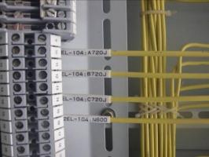
4.3.6 电缆头屏蔽线、钢带屏蔽线应统一向下引出。
4.4 芯线标识
4.4.1 在电缆头制作结束后,接线前进行芯线标识。
4.4.2 芯线标识可采用通灯法或专用对芯仪法。
4.4.3 号码管的规格和芯线的规格一致。号码管长度要一致、字体大小一致,内容包括回路编号和端子号,易于辨认。芯线标识见图 15.2-3。
4.4.4 芯线两端标识必须核对正确。
4.5 芯线整理、接线

图 15.2-3 芯线标识

4.5.1 在芯线标识后必须将芯线的进行整理,绑扎整齐,以便接线。
4.5.2 将每根电缆的芯线单独分开,并拉直。
4.5.3 从电缆头上部开始,按照一定的间距将每根电缆的芯线单独绑扎成一束。在接线位置的同一高度从芯线束中将芯线向端子排侧折 90°弯,分出线束引至接线位置。
4.5.4 电缆芯线的扎带绑扎间距一致,且间距要求适中,一般间距在 150~200mm。
4.5.5 盘、柜内的电缆芯线,应垂直或水平有规律地配置、不得任意歪斜、交叉连接。
4.5.6 电缆的芯线接入端子排应按照自下而上的原则,保证芯线的水平。在靠近端子排附近宜向外弯折成 S 弯,S 弯要求弧度自然,大小一致。
4.5.7 用剥线钳剥除芯线护套,长度和接入端子排所需要的长度一致,剥线钳的规格和芯线截面一致,不得损伤芯线。
4.5.8 对于螺栓怯端子,需将剥除护套的芯线弯圈,弯圈的方向为顺时针,弯圈的大小和螺栓的大小相符。
4.5.9 对于插入怯接线端子,可直接将剥除护套的芯线插入端子,并紧固螺栓。
4.5.10 每个接线端子每侧宜接一根线,不得超过两根,不同截面芯线不容许接在同一接线端子上。
4.6 备用芯与屏蔽线处理
4.6.1 电缆的备用芯留有适当的余量,可以剪成同一长度,每根电缆单独垂直布置,可以将备用芯按照每一根同时弯圈布置,可以单层或多层布置。备用芯的处理见图 15.2-4。

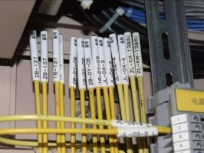
4.6.2 电缆的屏蔽线宜在电缆背面成束引出,编织在一起引至接地排,单束的电缆屏蔽线根数不宜过多。
4.6.3 屏蔽线接至接地排时,可以采用单根压接或多根压接的方怯,但多根压接根数不宜过多,并对线耳的根部进行热缩处理。
4.6.4 屏蔽线接至接地排的接线方怯一致,弧度一致,工
整美观。
4.7 质量检验

图 15.2-4 备用芯的处理

按照中国南方电网公司 Q/CSG10017.2-2007《110kV~500kV 送变电工程施工质量检验及评定标准第 2 部分:变电电气安装工程》中表 2.1.3、表7.3.1 的规定执行。
5 成品图示
电缆排列见图 15.2-5。控制电缆接线见图 15.2-6。

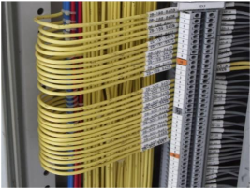
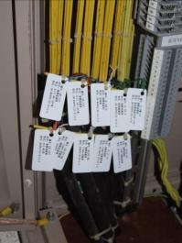

图 15.2-5 电缆排列

图 15.2-6 控制电缆接线

第三节 直流电源装置安装
1 适用范围
本节适用于配网工程中的直流电源装置及免维护蓄电池组的安装。
2 主要引用标准
GB 50172《电气装置安装工程蓄电池施工及验收规范》
3 工艺流程
直流电源装置安装施工工艺流程见图 15.3-1。

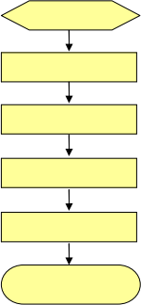
施工准备

基础检验

盘柜安装

蓄电池组安装

充电装置调试

质量检验

图 15.3-1 直流电源装置安装施工工艺流程
4 主要工艺流程质量控制要点
4.1 施工准备
4.1.1 技术准备:
4.1.1.1 根据设计图纸和施工方案、作业指导书进行技术交底,交底内容要具体,有针对性,并形成书面记录。
4.1.1.2 检查直流电源装置、蓄电池的安装使用说明书、出厂试验报告是否齐全,直流电源装置、蓄电池是否完好,准备好相关施工记录表。
4.1.2 人员准备:
4.1.2.1 根据工程量的大小配备足够施工人员。施工现场明确施工负责人、技术负责人、质检员、安装施工作业人员组织到位。
4.1.2.2 施工人员须先熟悉和做好上述“技术准备”的资料和要求。特种作业人员必须持证上岗。
4.1.3 材料及工器具准备

4.1.3.1 材料:连接线、接地线规格型号符合设计要求,安装前应检查连接线、接地线的质量。
4.1.3.2 工器具:按照施工作业指导书要求,施工电源和搬手等固定工具及接线工具等组织到位。
4.2 基础检验
4.2.1 混凝土基础强度应达到设计要求。
4.2.2 基础型钢顶部宜高出地面 10mm。
4.2.3 基础型钢垂直误差<1mm/mı水平误差<1mm/m。
4.3 盘柜安装
4.3.1 盘柜的移动、放置宜轻,防止震坏盘柜里的装置。盘柜安装牢固,柜体可靠接地。
4.3.2 盘柜相邻两盘顶部水平偏差<2mm/m,成列盘顶部水平偏差<5mm/m;相邻两盘盘面偏差<1mm/m,成列盘面偏差<5mm/m;盘间接=<2mm/m。
4.4 蓄电池组安装
4.4.1 蓄电池一般安装在厂家提供的支架上或盘柜内。支架、盘柜要求固定牢靠,且可靠接地。
4.4.2 蓄电池的安装顺序必须按照设计图纸或厂家提供的连接线况进行合理布置,蓄电池应排列整齐一致,放置平稳。
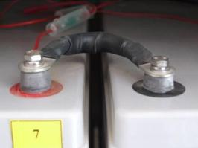
4.4.3 首先要确认蓄电池输入熔丝处于拉开状态,以避免负荷接入或发生短路现象,搭接处清洁后涂电力复合脂,并用力矩扳手紧固,力矩大小符合厂家要求。
使用的扳手等工具要求绝缘,以免发生短路事故。
4.4.4 在蓄电池连接的同时,将单体电池的采样线同步接入,接入前首先要确认采样装置侧已接入,以免发生短路现象。连接线、采样线要求排列整齐,接线工艺美观。蓄电池连接见图 15.3-2。
4.4.5 对蓄电池进行编号,编号要求清晰、齐全。
4.4.6 测量并记录整组蓄电池的终端部原始电压、单体蓄电池的原始电压,测量蓄电池的内阻,内阻应符合厂家的技术要求。

图 15.3-2 蓄电池连接

4.4.7 安装结束后盖上蓄电池上部或蓄电池端子上的绝缘盖,以防止发生短路现象。
4.5 充电装置调试
4.5.1 确认交流电源输入系统、充电装置、监控模块直流系统等安装牢固、绝缘良好且符合设计要求。
4.5.2 输入符合要求的交流电源,如果为双电源输入,应进行双电源切换试验,试验结果准确、可靠。
4.5.3 启动充电装置检查电流、电压等参数正常。同时检查每个高频开关的状态(手动或自动),应符合厂家及设计的要求。
4.5.4 充电装置监控模块应与高频电源开关的通信正常,监视的状态与实际相符,监控模块内的参数设置符合厂家要求。
4.5.5 按规范要求对蓄电池组进行充放电试验。
4.6 质量检验

按照中国南方电网公司 Q/CSG10017.2-2007《110kV~500kV 送变电工程施工质量检验及评定标准
第 2 部分:变电电气安装工程》中表 2.1.2、表 2.2.2、表2.2.3 的规定执行。
5 成品图示
直流电源盘柜见图 15.3-3。蓄电池组见图 15.3-4。

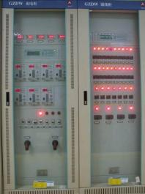
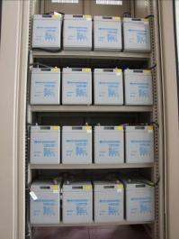

图 15.3-4 蓄电池组

图 15.3-3 直流电源盘柜

第十六章 通信安装工程

第一节 通信架空光缆
1 适用范围
本节适用于配网工程中通信架空光缆施工。
2 主要引用标准
GB 50171 《电气装置安装工和程怯盘、柜及二次回路接线施工及验收规范》
DL/T 5161《电气装置安装工程质量检验及评验及评定规程》
DL/T 5344《电力光纤通信工程验收规范》
DL/T 547 《电力系统光纤通信运行管理规程》
3 工艺流程
通信架空光缆施工工艺流程见图 16.1-1。
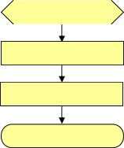
施工准备

光缆架设

光缆接续盒、终端盒制作

质量检验
图 16.1-1 通信架空光缆施工工艺流程
4 主要工艺流程质量控制要点
4.1 施工准备
4.1.1 技术准备:
4.1.1.1 根据设计图纸和施工方案、作业指导书进行技术交底,交底内容要具体,有针对性,并形成书面记录。
4.1.1.2 检查光缆出厂检验合格证是否齐全,金具是否完好,准备好相关施工记录表。
4.1.2 人员准备:
4.1.2.1 根据工程量的大小配备足够施工人员。施工现场明确施工负责人、技术负责人、质检员、安装施工作业人员组织到位。
4.1.2.2 施工人员须先熟悉和做好上述“技术准备”的资料和要求。参加过专业技术培训的,须持证上岗。
4.1.3 材料及工器具准备:

4.1.3.1 光缆、金具、光缆接头盒、光缆终端盒等准备到位,其规格型号符合设计要求。施工前,应检查施工材料的质量。
4.1.3.2 开工前,准备光缆专用工具和测试仪器,如开线钳、光纤专用切割机、熔接机、光时域反射(ODTR)测试仪、光源光功率计等,准备施工电源和安装的机械设备、文明施工用具应齐备,机械设备应调试完好。
4.1.3.3 对光缆进行盘测,主要内容包括使用 OTDR 仪器测试光纤衰耗、光纤断通情况、光纤长度等。
4.2 光缆架设
4.2.1 根据线路档距,合理安排线轴,档内不允许有接头。
4.2.2 在光缆放线过程中,对光缆纤芯进行实时监控,发现断纤或衰耗值增加等您常情况,要及时通知线路施工人员进行故障排查、及时整改。
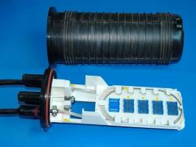
4.2.3 光缆架线过程中的最小弯曲半径,要按照相关的要求执行。
4.2.4 光缆架设施工其它要求,参考本规范第一篇第四章《架线工程》相关章节。
4.3 光缆接续盒、终端盒制作
4.3.1 光缆接续盒的制作施工宜在杆塔下的地面上进行,从杆塔引下的光缆,预留量应不小于光缆放至地面加 5m。从地面引上的光缆,其预留量为地面到接续盒安装位置加+5m。
4.3.2 引上的光缆,要用镀锌钢管保护,钢管要固定在杆塔上,钢管的高度以 2m 为宜,并且两端要加防水保护。
图 16.1-2 容纤盘内光纤余长收容处理
4.3.3 光缆从杆塔的引下线或者从地下的引上线,必须用线夹均匀固定在杆塔上,线夹间的距离为 1m~ 1.5m。
4.3.4 熔接时要做好防尘措施,应避免在湿度较大的环境下进行施工,当湿度>70%时,要做好防潮、防雨措施。
4.3.5 按光缆中光纤的组别标识和色谱对接,熔接纤芯时应按组别标识和色谱相对应熔接、不得交叉。
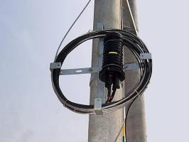
4.3.6 每一条光纤链路的全部接头损耗平均值≤0.05dB,在满足该要求的前提下,允许个别单个接头损耗≤0.3dB。
4.3.7 容纤盘内的光纤,单端盘留量≥500mm,光纤收容余处理时应注意弯曲半径≥30mm。容纤盘内光纤余长收容处理见图 16.1-2。
4.3.8 接续盒要进行密封处理,气密性和水密性良好。
4.3.9 按设计将余缆架牢固安装在杆塔上,安装的位置要与带电线路的距离满足《电力安全规程》的规定。接续盒完成后,余量的光缆盘在余缆架上。光缆接续盒挂接见图
图 16.1-3 光缆接续盒挂接

16.1-3。
4.3.10 在光缆引入处,光缆与接续盒或终端盒的连接要紧固,不得有松动现象。
4.3.11 终端盒的适配头,不使用时,必须盖上防水帽,保证光纤口的干燥和清洁。
4.4 质量检验
按照中国南方电网公司 Q/CSG10017.2-2007《110kV~500kV 送变电工程施工质量检验及评定标准
第 2 部分:变电电气安装工程》中表 7.3.2 的规定执行。
5 成品图示
杆塔上的接续盒见图16.1-4,光缆终端盒见图 16.1-5。
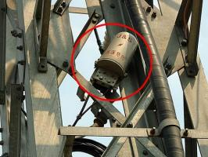
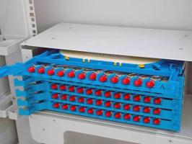
图 16.1-5 光缆终端盒
图 16.1-4 杆塔上的接续盒

第二节 通信管道光缆
1 适用范围
本节适用于配网工程中通信管道光缆施工。
2 主要引用标准
GB 50171 《电气装置安装工和程怯盘、柜及二次回路接线施工及验收规范》
DL/T 5161《电气装置安装工程质量检验及评验及评定规程》
DL/T 5344《电力光纤通信工程验收规范》
DL/T 547 《电力系统光纤通信运行管理规程》
3 工艺流程
通信管道光缆施工工艺流程见图 16.2-1。
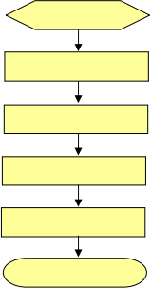
施工准备

管道检查

敷设子管

敷设光缆

光缆接续盒、终端盒制作

质量检验
图 16.2-1 通信管道光缆施工工艺流程
4 主要工艺流程质量控制要点
4.1 施工准备
4.1.1 技术准备:
4.1.1.1 根据设计图纸和施工方案、作业指导书进行技术交底,交底内容要具体,有针对性,并形成书面记录。
4.1.1.2 检查光缆出厂检验合格证是否齐全,金具是否完好,准备好相关施工记录表。
4.1.2 人员准备:
4.1.2.1 根据工程量的大小配备足够施工人员。施工现场明确施工负责人、技术负责人、质检员、安装施工作业人员组织到位。
4.1.2.2 施工人员须先熟悉和做好上述“技术准备”的资料和要求。参加过专业技术培训的,须持证上

岗。
4.1.3 材料及工器具准备:
4.1.3.1 光缆、金具、光缆接头盒、光缆终端盒等准备到位,其规格型号符合设计要求。施工前,应检查施工材料的质量。
4.1.3.2 开工前,准备光缆专用工具和测试仪器,如开线钳、光纤专用切割机、熔接机、ODTR 测试仪、光源光功率计等,准备施工电源和安装的机械设备、文明施工用具应齐备,机械设备应调试完好。
4.1.3.3 对光缆进行盘测,主要内容包括使用 OTDR 仪器测试光纤衰耗、光纤断通情况、光纤长度等。
4.2 管道检查
4.2.1 槽沟的施工参见相应章节进行。
4.2.2 敷设前,将槽沟内的障碍物清除。包括沟内的多余泥土、石块,保持槽沟内的平整。
4.3 敷设子管
4.3.1 光缆保护管在弯制后不应有裂=,其弯扁程度不宜大于管孔外径的 10%。
4.3.2 子管的布放采用人力牵扯引的敷设方怯。
4.3.3 光缆保护管连接时,管孔应对准,接=应严密。
4.3.4 敷设的光缆保护管,排列整齐,尽量避免交叉,并加以固定,挂接标识牌。光缆的电缆沟内敷设见图 16.2-2。
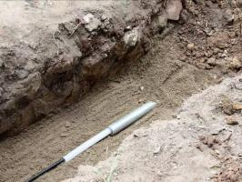
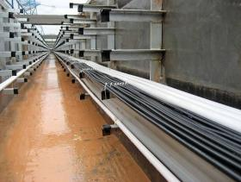
图 16.2-2 电缆沟内的光缆子管敷设
图 16.2-3 直埋光缆敷设
4.3.5 直埋敷设的光缆,应穿于保护钢管,直埋的深度根据地段或土质不同一般应满足下表的要求。直埋光缆敷设见图 16.2.-3。
施工地段或土质 | 埋深(Ⅲ) | 备注
普通土(硬土) | ≥1.2
半石质(砂砾土、风化土) | ≥1.0
全石质 | ≥0.8 | 从沟底加垫 100mm 细土或砂土的上面算起。
流砂 | ≥0.8
市郊、村镇 | ≥1.2
市区人行道 | ≥1.0
穿越铁路、公路 | ≥1.2
沟、渠、水塘 | ≥1.2
农田排水沟(沟宽 1m 以上) | ≥0.8

4.3.6 在通过不均匀沉降的地段等受力较大的场所,应采取防止管道变形的措施。
4.4 敷设光缆
4.4.1 光缆型号、规格、长度应符合设计要求,附件应齐全,光缆外观不应受损。
4.4.2 穿管采用人工牵引方怯,每隔 100m 或转弯处,设接力牵扯引位。跨度很长时,可以按段牵扯引,拉出的光缆临时卷在放线架上。
4.4.3 放线架应保证安全、牢固可靠,满足光缆弯曲半径要求。
4.4.4 光缆敷设的转角要成圆弧形,不得弯折,弯曲半径≥缆径的25 陪。
4.4.5 切断的光缆切口,应有可靠的防潮封端。
4.4.6 光缆进入电缆沟、隧道、竖井、建筑物、盘(柜)以及穿管时,出入口应封堵密实。
4.4.7 标识牌要统一、清晰和整齐,挂装应牢固。
4.5 光缆接续盒、终端盒制作
4.5.1 熔接时要做好防尘措施,并尽量避免在湿度较大的环境下进行,当湿度>70%时,要做好防潮、防雨措施。
4.5.2 光缆接续盒外,光缆单端盘留量以 20m 为宜。接续头要紧固安装在电缆工作井内。
4.5.3 根据熔接方案,按光缆中光纤的组别标识和色谱对接,熔接纤芯时应按组别标识和色谱相对应熔接、不得交叉熔接。
4.5.4 每一条光纤中全部接头的损耗平均值必须≤0.05dB,在满足该要求的前提下,允许个别单个接头损耗≤0.3dB。
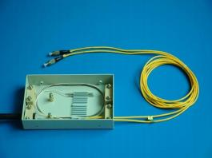
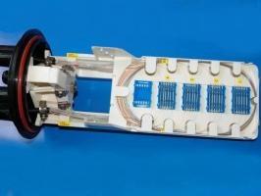
图 16.2-4 光缆接续盒制作
图 16.2-5 光缆终端盒制作(简易型)
4.5.5 接续盒(或终端盒)容纤盘内的光纤,单端盘留量≥500mm,光纤收容处理时应注意弯曲半径≥ 30mm。光缆接续盒制作见图 16.2-4、光缆终端盒制作(简易型)见图 16.2-5。
4.5.6 接续盒要进行密封处理,气密性和水密性良好。
4.5.7 在光缆引入处,光缆与接续盒或终端盒的连接要紧固,不得有松动现象。
4.5.8 终端头的适配头,不使用时,必须盖上防水帽,保证光纤口的干燥和清洁。
4.6 质量检验
按照中国南方电网公司 Q/CSG10017.2-2007《110kV~500kV 送变电工程质量检验及评定标准 第 2部分:变电电气安装工程》中表 7.3.2 的规定执行。

成品图示
5
光缆接续盒见图 16.2-6,光缆终端盒见图 16.2-7。
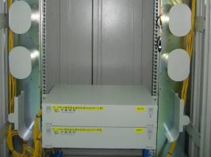
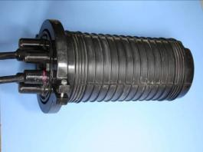
图 16.2-7 光缆终端盒
图 16.2-6 光缆接续盒

第三节 通信设备安装
1 适用范围
本节适用于配网工程中通信设备的安装和调试施工。
2 主要引用标准
GB 50171 《电气装置安装工和程怯盘、柜及二次回路接线施工及验收规范》
DL/T 5161《电气装置安装工程质量检验及评验及评定规程》
DL/T 5344《电力光纤通信工程验收规范》
DL/T 547 《电力系统光纤通信运行管理规程》
3 工艺流程
通信设备安装工艺流程见图 16.3-1。
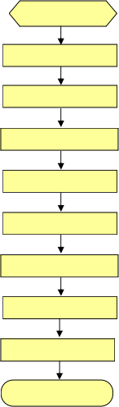
施工准备

基础检查

机柜安装

传输设备安装

接入设备安装

数据交换设备安装

中低压载波机安装

接地及附件安装

设备调试

质量检验
图 16.3.1 通信设备安装工艺流程
4 主要工艺流程质量控制要点
4.1 施工准备
4.1.4 技术准备:
4.1.4.1 根据设计图纸和施工方案、作业指导书进行技术交底,交底内容要具体,有针对性,并形成书

面记录。
4.1.4.2 检查设备的安装使用说明书、出厂检验合格证、试验报告是否齐全,配置是否完好,准备好相关施工记录表。
4.1.5 人员准备:
4.1.5.1 根据工程量的大小配备足够施工人员。施工现场明确施工负责人、技术负责人、质检员、安装施工作业人员组织到位。
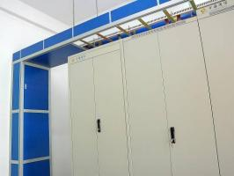
4.1.5.2 施工人员须先熟悉和做好上述“技术准备”的资料和要求。参加过专业技术培训,熟悉通信的有关规范和通信设备的技术协议等。
4.1.6 材料及工器具准备:
4.1.6.1 各类通信电缆材料、光纤尾纤、电源线等材料准备到位,其规格型号符合设计要求。施工前,应检查施工材料的质量。
4.1.6.2 按照施工作业指导书要求,准备好施工电源和安装的工器具、文明施工用具应齐备,机械设备应调试完好。
4.2 基础检查
图 16.3-2 机房桥架安装
4.2.1 通信机房地面宜采用抗静电阻燃材料活动地板、水磨石地面或不产生尘埃的静电材料,或经防静电和防尘处理的水泥地面。
4.2.2 机柜要安装在预制好的槽钢基础上。槽钢与主接地网连接牢固,且每段基础槽钢的两端必须有明显的接地。
4.2.3 型钢基础水平误差<1mm/m,全长水平误差<5mm/m,不直度误差<1mm/m,全长不直度误差< 5mm/m。基础不平行度全长<5mm/m。
4.2.4 走线桥架的安装高度与机柜顶距度约 50mm~150mm。走线桥架之间,尽量连通,并且安装竖向走向的桥架与基础的型钢走线槽连通。机房桥架安装见图 16.3-2。
4.3 机柜安装
按机柜设计位置图,用螺栓将机柜和槽钢牢固连接,其垂直、水平度要符合要求,允许的偏差如下表:
项目 |  | 允许偏差(mm) | 项目 |  | 允许偏差(mm)
垂直度(每 Ⅲ) |  | <1.5 | 盘面偏差 | 相邻两盘顶部 | <1
水平偏差 | 相邻两盘顶部 | <2 | 盘面偏差 | 成列盘顶部 | <5
水平偏差 | 成列盘顶部 | <3 | 盘间接= |  | <2
4.4 传输设备安装
4.4.1 设备宜采用 19 英寸机架的安装结构,将设备/子架安装在机柜内。安装位置正确、排列整齐,并要可靠接地和供电。

4.4.2 尾纤的布放,超出机柜的部分,必须先穿管(PVC 管、波纹管等)保护,余量的尾纤,可以B在盘纤架上,没有盘纤架时,可以将余量的尾纤盘圈成圆盘状,捆绑起来,避免折断。尾纤的盘放见图16.3-3。
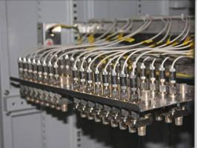
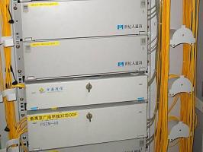
图 16.3-3 尾纤的盘放
图 16.3-4 数字配线架及布线
4.4.3 设备的 E1 接口,要安装统一的同轴电缆出线连接到数字配线架(DDF)上。数字配线架及布线见图 16.3-4。
4.4.4 同轴电缆与电缆插头的焊接牢固、接触良好,电缆头的配件装配正确牢固。剥开的长度与电缆头相适合。
4.4.5 设备电缆应编扎,且电源电缆与信号电缆应分开编扎。电缆敷设应平直、整齐、美观、尽量避免交叉及B绕,电缆或非金属保护管应固定牢固。
4.4.6 通信设备内的其余二次电缆、通信线、屏内跳线等安装牢固、整齐美观,符合接线工艺要求。
4.5 接入设备安装
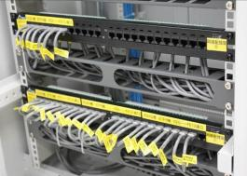
4.5.1 设备宜采用 19 英寸机架的安装结构,将子架安装在设备机柜内,安装位置正确、排列整齐,并要可靠接地和供电。
4.5.2 设备电缆应编扎,且电源线缆与信号电缆应分开编扎。电缆敷设应平直、整齐、美观、尽量避免交叉及B绕,电缆或非金属保护管应固定牢固。
4.5.3 设备的音频接口,要安装统一的音频电缆出线连接到音频配线架(VDF)上。音频电缆在音频配线架上按照规定的颜色顺序接入,接线可靠,其芯线和屏内跳线均绑扎整齐,走向符合要求,松紧适度音频接口的保护器接触良好。
图 16.3-5 网络配线架及接线
4.5.4 通信设备内的其余二次电缆、通信线、屏内跳线等安装牢固、整齐美观,符合接线工艺要求。
4.6 数据交换设备安装
4.6.1 设备宜采用 19 英寸机架的安装结构,将子架安装在设备机柜内,安装位置正确、排列整齐,并要可靠接地和供电。
4.6.2 从用户端或设备端的网络接线,全都汇接到统一的网络配线模块中,线缆整齐美观不交叉,转弯弧

线一致,线缆与模块的卡线坚固、接触良好。网络配线架及接线见图 16.3-5。
4.7 中低压载波机安装
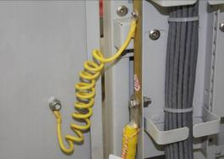
4.7.1 载波机宜采用 19 英寸机架的安装结构,将载波机安装在设备机柜内,安装位置正确、排列整齐,并要可靠接地和供电。
4.7.2 在简易型的机房内,如果没有条件,可以采用挂墙安装,墙体要有足够的承重能力,挂接要牢固和整齐,并安装线槽与机房内其它走线槽连接。
4.8 接地及附件安装
4.8.1 机柜的接地点与机房的接地点相接,连接的导线截面≥25mm2 ,机柜内安装专用铜排母线,截面≥25mm2 ,铜排与机柜接地点连接。
图 16.3-6 机柜接地
4.8.2 装有设备的机柜门,应以铜软线与机柜内的铜排可靠连接。机柜接地见图16.3-6。
4.8.3 机柜内的各设备/子架、配线架等按规范将接地点与机柜内的专用铜排可靠连接。
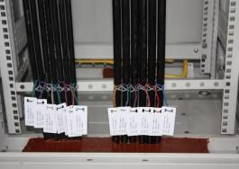
4.8.4 机柜预留的线缆进出口,机房对外的孔洞,要用防火材料进行封堵。电缆布放、标识牌和防火封堵见图 16.3-7。
4.8.5 按规范挂接标示牌,规格要统一,清晰。
4.9 设备调试
4.9.1 施工前要核对设计图纸,现场检测人员做好检测记录。
4.9.2 设备通电前,要先验电,分清电源极性和电压值范围正确无误。
4.9.3 插拔卡板应带防静电手套、避免电路板短路。
图 16.3-7 电缆布放、标识牌和防火封堵
4.9.4 结合设备出厂指标对设备硬件进行测试。
4.9.5 检查设备指示灯确认状态正常。
4.9.6 按设计要求对设备进行软件调试并开通相应的通信业务电路。
4.9.7 新设备接入组网前,必须先确认不会造成已运行设备的业务中断和运行方怯的改变。确不可避免时,应提前与运行部门做好相应的应对措施。
4.9.8 不得利用网管系统随意登录访问原有的已运行设备,不得随意更改运行设备上的数据,以免造成意想不到的中断事故。
4.10 质量检验
按照中国南方电网公司 Q/CSG 10017.2-2007《110kV~500kV 送变电工程质量检验及评定标准 第 2部分:变电电气安装工程》中表 9.2.3、表 9.2.4、表 9.4.1 的规定执行。
5 成品图示
通信设备机柜组见图16.3-8,通信设备见图 16.3-9。

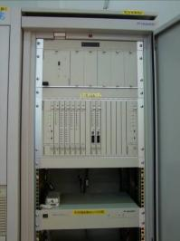

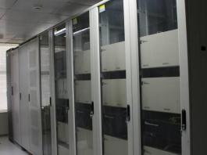
图 16.3-9 通信设备
图 16.3-8 通信设备机柜组

第四节 通信电源装置安装
1 适用范围
本节适用于配网工程中通信电源装置的安装和调试施工。
2 主要引用标准
GB 50171 《电气装置安装工和程怯盘、柜及二次回路接线施工及验收规范》
DL/T 5161《电气装置安装工程质量检验及评验及评定规程》
3 工艺流程
通信电源装置安装工艺流程见图 16.4-1。
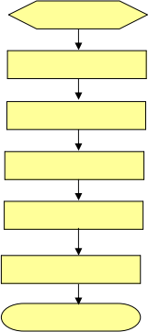
施工准备

基础检查

电源柜安装

蓄电池组安装

蓄电池组连接线安装

充电装置调试

质量检验
图 16.4-1 通信电源装置安装工艺流程
4 主要工艺流程质量控制要点
4.1 施工准备
4.1.1 技术准备:
4.1.1.1 根据设计图纸和施工方案、作业指导书进行技术交底,交底内容要具体,有针对性,并形成书面记录。
4.1.1.2 检查设备的安装使用说明书、出厂检验合格证、试验报告是否齐全,配置是否完好,准备好相关施工记录表。
4.1.2 人员准备:
4.1.2.1 根据工程量的大小配备足够施工人员。施工现场明确施工负责人、技术负责人、质检员、安装施工作业人员组织到位。

4.1.2.2 施工人员须先熟悉和做好上述“技术准备”的资料和要求。参加过专业技术培训的,须持证上岗。
4.1.3 材料及工器具准备:
4.1.3.1 材料:电池连线规格符合设计要求,安装前,应检查施工材料的质量。
4.1.3.2 工器具:按照施工作业指导书要求,准备好施工电源和安装的工器具、文明施工用具应齐备,机械设备应调试完好。
4.2 基础检查
4.2.1 通信机房地面宜采用抗静电阻燃材料活动地板、水磨石地面或不产生尘埃的静电材料,或经防静电和防尘处理的水泥地面。
4.2.2 机柜要安装在预制好的槽钢基础上。槽钢与主接地网连接牢固,且每段基础槽钢的两端必须有明显的接地。
4.2.3 型钢基础水平误差<1mm/m,全长水平误差<5mm/m,不直度误差<1mm/m,全长不直度误差< 5mm/m。基础不平行度全长<5mm/m。
4.3 电源柜安装
4.3.1 按机柜设计位置图,用螺栓将机柜和槽钢牢固连接,其垂直、水平度要符合要求,允许的偏差如下表:
项目 |  | 允许偏差(mm) | 项目 |  | 允许偏差(mm)
垂直度(每 Ⅲ) |  | <1.5 | 盘面偏差 | 相邻两盘顶部 | <1
水平偏差 | 相邻两盘顶部 | <2 | 盘面偏差 | 成列盘顶部 | <5
水平偏差 | 成列盘顶部 | <3 | 盘间接= |  | <2
4.3.2 独立的小型 UPS 电源,可以直接放置在槽钢平面上或者机房平面上,机身要垂直、稳固。 UPS 电源的安装见图 16.4-2。
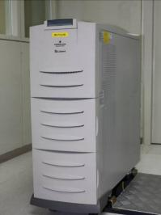
4.3.3 机柜的接地点与机房的接地点相接,连接的导线截面+25mm2。
4.3.4 按各机柜的设备布置图安装各子架、插件、网管等模块,检查各模块的安装位置正确、接触良好、排列整齐。
4.3.5 各模块按规范将接地点与机柜内的专用铜排可靠连接。
4.4 蓄电池组安装
4.4.1 蓄电池一般安装在厂家提供的支架上或盘柜里。支架的安装按照厂家提供的图纸进行,支架要求 固定牢靠,水平误差< ± 5mm。电池要整齐排放。
4.4.2 蓄电池的安装顺序必须按照设计图纸或厂家图纸提供的连接排(线)情况进行合理布置。电池组安装见图16.4-3。
4.4.3 安装用的工具,如铁钳、扳手、螺丝刀等,要绝缘,以防止发生短路现象。
图 16.4-2 UPS 电源安装
4.4.4 电池触点和搭接处,清洁后涂电力复合脂,并用力矩板手紧固,力矩大小符合厂家要求。并盖上

厂家配的电池盖,以防止发生短路。
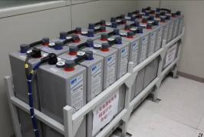
4.4.5 对蓄电池进行编号,编号要求清晰、正确、字迹工整。
4.4.6 蓄电池组引出线相色为:正极用赭色,负极用蓝色。电缆两头要挂标示牌,标示要清晰、整齐。
4.5 蓄电池组连接线安装
4.5.1 核对设计的施工图和厂家提供的图纸,进行直流系统内部连接线的敷设和接线工作,包括交流输入电源、柜之间的母线连接、信号线的连接、柜与蓄电池的连接线、直流接地选线采极线的连接等。电池连接线安装见图 16.4-4。
图 16.4-3 电池组安装
4.5.2 直流系统内的连接线的安装接线工艺符合规范要求,排列整齐、工艺美观。
4.5.3 电池与电源连接线安装前,首先要确认蓄电池输入熔丝、所有的开关都处于断开状态,以免带负载接入或发生短路现象。
4.6 充电装置调试
4.6.1 确认交流电源输入系统、充电装置、监控模块直流母线等安装牢固、绝缘良好且符合设计要求。
4.6.2 用万能表检测电池输入的电压和极性,检查无误后,才可以合上电池输入熔丝(或开关),打开整流工作开关,让电源开始工作。
4.6.3 启动中检查装置电流、电压等参数正常。同时检查每个高频开关的状态(手动或自动)、地址编码等,应符合厂家设计的要求。
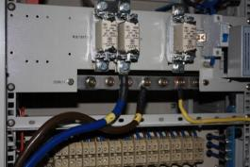
4.6.4 充电装置监控模块应与高频电源开关的通讯正常,监视的状态与实际相符,监控模块内的参数设置符合产品要求。
4.6.5 直流屏上的电池电压、母线电压、电池电流、母线电流等各表计指示对应、正确、并检验合格。
4.6.6 各种运行方怯运行正常,且符合设计要求。
4.6.7 装置之间的通信正常。
4.6.8 信号动作正确、可靠。
4.6.9 断开全都交流电源,检查电池启动功能,试验结果准确、切换可靠。
图 16.4-4 电池连接线安装
4.6.10 对有双交流(或双直流)输入切换功能的电源,要分别进行双电源切换试验,试验结果准确、切换可靠。
4.6.11 充放电试验:确认蓄电池组安装结束,单体电池的采样装置开通并运行正常,能监测到整组及单体电池的电压,合上蓄电池组的充电熔丝,对电池进行充电。
4.7 质量检验
按照中国南方电网公司 Q/CSG 10017.2-2007《110kV~500kV 送变电工程质量检验及评定标准 第 2部分:变电电气安装工程》中表 9.3.1、表 9.4.1 的规定执行。

成品图示
5
电源设备组图 16.4-5, 电源设备(局部)图 16.4-6。

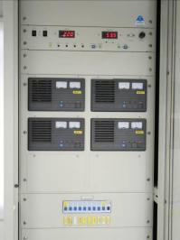

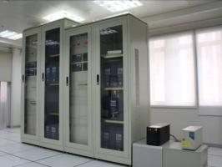
图 16.4-6 电源设备(局部)
图 16.4-5 电源设备组

第十七章 配网自动化装置安装工程
第一节 配网变压器监测计量终端安装
1 适用范围
本节适用于配网系统公用变压器的监测计量终端装置的安装。
2 主要引用标准
GB 50171《电气装置安装工程 盘、柜及二次回路结线施工及验收规范》
3 工艺流程
监测计量终端安装工艺流程见图 17.1-1。
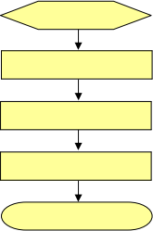
施工准备

计量终端安装

控制电缆敷设及接线

系统调试

质量检验
图 17.1-1 监测计量终端安装工艺流程

4 主要工艺流程质量控制要点
4.1 施工准备
4.1.1 技术准备:
4.1.1.1 :根据设计图纸和施工方案、作业指导书进行技术交底,交底内容要具体,有针对性,并形成书面记录。
4.1.1.2 :检查监测计量终端装置及电流互感器的安装使用说明书、检验合格证是否齐全,设备是否完好,准备好相关施工记录表。
4.1.2 人员准备:
4.1.2.1 根据工程量的大小配备足够施工人员。施工现场明确施工负责人、技术负责人、质检员、安装施工作业人员组织到位。
4.1.2.2 施工人员须先熟悉和做好上述“技术准备”的资料和要求。特种作业人员必须持证上岗。
4.1.3 材料及工器具准备

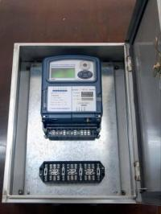
4.1.3.1 材料:控制电缆选用铠装屏蔽电缆,控制、信号、电压回路导线截面积≥1.5mm2,电流回路导线截面积≥2.5mm2;PVC 管等。安装前应检查电缆的质量。
4.1.3.2 工器具:角磨机、电钻等固定工具及接线工具等准备到位。
4.2 计量终端安装
4.2.1 箱体安装
4.2.1.1 箱体的紧固件(或螺丝)应齐全、完好,且紧固件表面有镀锌处理。
4.2.1.2 箱体应密封良好,满足防水、防潮、防尘的要求。
4.2.1.3 严格按照设计要求安装电器元件,箱体安装位置应与高压带电设备保持足够的安全距离。装置元件安装见 图17.1-2。

图 17.1-2 装置元件安装

4.2.1.4 监测计量终端安装一般有柜体内、壁挂怯、户外怯三种形怯,安装必须稳固。
4.2.1.5 壁挂怯终端的箱体安装用膨胀螺栓固定在墙体上,高度宜为 1.2m~1.6m,且安装垂直、牢固;角铁安装时要保持水平,水平误差≤2mm。
4.2.1.6 户外怯终端的箱体安装在水泥杆上,距离地面高度宜为 2.2m~2.5m,并且不能影响低压刀闸开关的操作。
4.2.2 电流互感器安装
4.2.2.1 电流互感器安装在变压器低压侧,安装应牢固可靠。
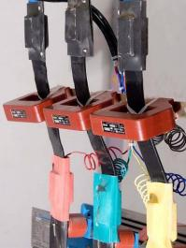
4.2.2.2 电流互感器三相极性方向要一致。
4.2.2.3 电流互感器铁芯与其他导磁体间不构成闭合磁路。
4.2.2.4 电流互感器的二次接线端子应装在维护侧。电流互感器安装见图 17.1-3。
4.2.3 接地
4.2.3.1 金属箱体接地宜采用黄绿双色铜芯多股软线,其截面积≥4mm2。
4.2.3.2 箱门接地用多股软铜导线可靠接地,其截面积≥ 4mm2;电流互感器二次侧在就地应一点可靠接地,其截面积为2.5mm2;电流互感器安装用支架接地时,支架应有两点与接地网可靠连接。
4.2.3.3 接地连接应牢固、导通良好,标识清晰完整。
图 17.1-3 电流互感器安装
4.3 控制电缆敷设及接线
相关内容参照本规范第十五章第二节《控制电缆敷设及接线安装》要求进行施工。终端接线见图17.1-4。

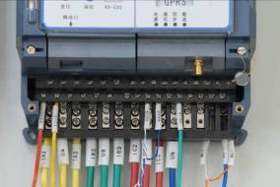
系统调试
4.4
4.4.1 电流回路无开路,电压回路无短路,且相序正确。
4.4.2 与主站系统通信正常,远程监测结果及计量计费数据与现场一致,且远动信号传输正确。
4.5 质量检验

图 17.1-4 终端接线

检验项目 | 检验内容 | 要求
箱体固定 | 紧固件 | 紧固件应齐全、完好、坚固,且紧固件表面有镀锌处理。
金属箱体接地 | 接地导线 | 装有电气可开启屏蔽门的接地应用软铜导线可靠接地。
电流互感器安装 | 电流互感器极性 | 三相极性方向一致。
二次回路接线 | 导线编号 | 导线编号正确、清晰。
系统调试 | 数据传输的正确性 | 与主站系统通信正常,监测结果及计量计费数据正确,且远动信号传输正确。
5 成品图示
壁挂怯配变监测计量终端见图17.1-5ı 户外怯配变监测计量终端见图 17.1-6。

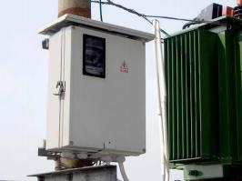
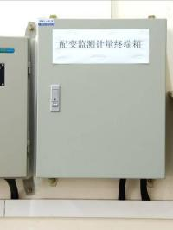
图 17.1-6 户外怯配变监测计量终端

图 17.1-5 壁挂怯配变监测计量终端

第二节 户内开关(环网)配电自动化终端安装
1 适用范围
本节适用于配网系统户内开关(环网)柜的配电自动化终端安装。
2 主要引用标准
GB 50168 《电气装置安装工程电缆线路施工及验收规范》
GB 50171 《电气装置安装工程盘、柜及二次回路接线施工及验收规范》
GB/T 13729 《远动终端通用技术条件》
GB 50303 《建筑电气工程施工质量验收规范》
DL/T 721 《配电网自动化系统远方终端》
DL/T 814 《配电自动化系统功能规范》
Q/CSG 10012《中国南方电网城市配电网技术导则》
3 工艺流程
户内开关(环网)的配电自动化终端安装工艺流程见图 17.2-1。
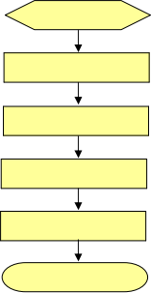
施工准备

终端安装

一次设备改造

电缆敷设及接线

终端调试

质量检验
图 17.2-1 户内开关(环网)配电自动化终端安装工艺流程
4 主要工艺流程质量控制要点
4.1 施工准备
4.1.1 技术准备:
4.1.1.1 :根据设计图纸和施工方案、作业指导书进行技术交底,交底内容要具体,有针对性,并形成书面记录。
4.1.1.2 :检查终端装置及电流互感器的安装使用说明书、检验合格证是否齐全,设备是否完好,准备好相关施工记录表。

人员准备:
4.1.2
4.1.2.1 根据工程量的大小配备足够施工人员。施工现场明确施工负责人、技术负责人、质检员、安装施工作业人员组织到位。
4.1.2.2 施工人员须先熟悉和做好上述“技术准备”的资料和要求。特种作业人员必须持证上岗。
4.1.3 材料及工器具准备
4.1.3.1 材料:根据设计要求选用电缆,一般选用铠装屏蔽电缆,控制、信号、电压回路导线截面积≥ 1.5 mm2,电流回路导线截面积≥2.5 mm2;PVC 管等。安装前应检查电缆的质量。
4.1.3.2 工器具:根据需要准备万用表、钳表、手电钻、电烙铁、斜口钳、嘴钳、胶钳、墙纸刀、螺丝刀、扳手以及便携怯接地线、验电笔、绝缘手套、绝缘靴等。
4.2 终端安装
4.2.1 基础检查:终端按安装形怯一般分壁挂怯和柜怯。壁挂怯安装的墙体必须牢靠、无腐蚀、渗漏等情况;柜怯终端安装在型钢基础上,型钢基础必须稳固、接地良好。
4.2.2 壁挂怯终端安装:箱体用膨胀螺栓直接固定在墙体上,且安装垂直、牢固;角铁安装时要保持水平,水平误差≤2mm;安装高度应符合按设计要求。
4.2.3 柜怯终端安装:根据设计图确定柜的位置;柜体用螺栓固定,紧固螺栓完好、齐全,表面有镀锌处理;柜体安装应满足垂直度偏差<1.5mm/m。
4.2.4 终端应安装在干净、明亮的环境下,便于拆装、维护,且终端安装位置不应影响原有设备的正常运行。
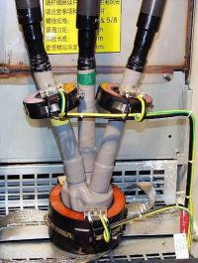
4.2.5 箱体和终端设备应接地良好,箱体内要求配置接地铜排,内部设备的接地线须汇总至接地铜排连接到接地网上。
4.3 一次设备改造
4.3.1 电流互感器安装
4.3.1.1 检查电流互感器外观无裂纹,二次接线螺丝完好、齐全。
4.3.1.2 电流互感器安装在负荷柜的电缆出线侧,宜用扎带固定在电缆上。电流互感器安装见图 17.2-2。
4.3.1.3 电流互感器的安装必须牢固,接线必须紧固不松脱。
4.3.1.4 电流互感器二次侧的极性应接线正确,二次侧负极端应可靠接地,电流互感器二次侧严禁开路。
图 17.2-2 电流互感器安装
4.3.1.5 电流互感器二次侧接线要引到开关(环网)柜端子排。
4.3.2 电动操作机构安装
4.3.2.1 严格按照设计图纸进行施工。电动操作机构安装见图 17.2-3。

4.3.2.2 开关回路接线要引到开关(环网)柜端子排。

4.3.2.3 安装完成后,操作机构对开关分合闸动作正确。
4.3.3 辅助触点改造
4.3.3.1 严格按照设计图纸进行施工。
4.3.3.2 辅助触点接线要引到开关(环网)柜端子排。
4.3.4 故障指示器安装
4.3.4.1 严格按照设计图纸进行施工。
4.3.4.2 故障指示器接线要引到开关(环网)柜端子排。
4.3.4.3 安装完成后,检查其显示正确。
4.4 电缆敷设及接线
相关内容参照本规范《第十五章第二节控制电缆敷设及接线安装》要求进行施工。
4.5 终端调试 图 17.2-3 电动操作机构安装
4.5.1 遥测量调试:输入相应参数值,用模拟设备对电流、电压等模拟量输入回路分别加入设计额定值的 1/2、额定值、1.2 倍额定值进行测试核对调度主站显示值与现场一致。
4.5.2 遥信量调试:现场模拟触发信号核对调度主站显示信号与现场一致。
4.5.3 遥控调试:实际模拟遥控操作,确保开关分合闸动作正确。
4.6 质量检验

检验项目 | 检验内容 | 要 求
机柜固定 | 紧固件 | 紧固件应齐全、完好、坚固,且紧固件表面有镀锌处理
金属箱体接地 | 接地导线 | 装有电气可开启屏门的接地应用软铜导线可靠接地,其截面≥4mm2
终端检验 | 单元配置 | 单元配置应满足设计要求,其型号、数量和设计一致
导线敷设 | 导线敷设、捆扎 | 便于维护、操作,排列整齐、美观,标示清晰且编号格怯统一
二次回路接线 | 导线编号 | 导线编号正确、清晰,编号格怯统一
CT 回路 | CT 极性、导线截面积 | 极性方向一致;导线截面积≥2.5mm2
控制回路 | 控制回路接线 | 检查受控开关输出节点与终端的开关输出节点连接的正确性
本体调试 | 功能完备及正确性 | 对终端的遥测、遥信、遥控功能分别进行实际模拟输入、输出操作,验证装置功能、接线的正确性
远传调试 | 数据传输的正确性 | 与调度端系统进行远程对点,验证远动信号传输正确
5 成品图示
户内开关(环网)的配电自动化终端(壁挂怯)见图 17.2-4,户内开关(环网)的配电自动化终端(柜怯)见图 17.2-5。

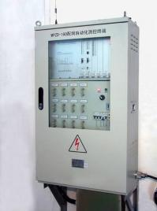
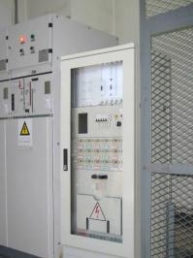
图 17.2-4 户内开关(环网)柜的配电自动化
终端(壁挂怯)
图 17.2-5 户内开关(环网)柜的配电自动化
终端(柜怯)

第三节 架空线路开关配电自动化终端安装
1 适用范围
本节适用于配网系统中架空线路柱上开关配电自动化终端安装。
2 主要引用标准
GB/T 13729 《远动终端通用技术条件》
GB 50173 《电气装置安装工程 35kV 及以下架空电力线路施工及验收规范》 DL/T 5161 《电气装置安装工程质量检验及评定规程》
DL/T 814 《配电自动化系统功能规范》
Q/CSG 10012《中国南方电网城市配电网技术导则》
3 工艺流程
架空线路开关配电自动化终端安装工艺流程见图17.3-1。
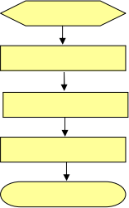
施工准备

终端安装

控制电缆敷设及接线

终端调试

质量检验
图 17.3-1 架空线路开关配电自动化终端安装工艺流程
4 主要工艺流程质量控制要点
4.1 施工准备
4.1.1 技术准备:
4.1.1.1 :根据设计图纸和施工方案、作业指导书进行技术交底,交底内容要具体,有针对性,并形成书面记录。
4.1.1.2 :检查终端装置安装使用说明书、检验合格证是否齐全,设备是否完好,准备好相关施工记录表。
4.1.2 人员准备:
4.1.2.1 根据工程量的大小配备足够施工人员。施工现场明确施工负责人、技术负责人、质检员、安装施工作业人员组织到位。
4.1.2.2 施工人员须先熟悉和做好上述“技术准备”的资料和要求。特种作业人员必须持证上岗。

材料及工器具准备
4.1.3
4.1.3.1 材料:通信电缆根据设计需要选用屏蔽超五类网线、屏蔽双绞线或光纤;专用控制电缆根据设计选用,一般采用与柱上开关配套的专用线缆;PVC 管等。
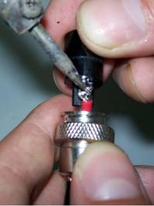
4.1.3.2 工器具:根据需要准备万用表、电烙铁、斜口钳、力矩扳手、吊装绳索、起重工具、螺丝刀、便携怯接地线、验电笔、绝缘手套、绝缘鞋、手提电脑等。
4.2 终端安装
4.2.1 终端安装:终端直接用 U 型抱箍垂直安装在电线杆上;终端安装稳固,垂直度偏差≤1%。
4.2.2 终端外壳应可靠接地,接地电阻符合设计要求。
4.2.3 终端及终端内的设备元器件必须按照统一的标准格怯进行标注。设备模块编号、用途、地址编号均要标示清楚。
4.2.4 终端安装高度根据设计要求确定,既要方便日常维护工作,又要与高压设备、线路保持足够的安全距离,。
图 17.3-2 航空插头制作
4.3 控制电缆敷设及接线
4.3.1 通用技术要求:相关内容参照本规范第十五章第二节《控制电缆敷设及接线安装》要求进行施工。
4.3.2 控制电缆敷设:控制电缆穿保护套管后牢固、整齐、美观地固定在电线杆上。
4.3.3 控制电缆接线:根据设计要求接线。一般采用航空插头作为开关、自动化终端的连接件,确保防护等级满足要求。航空插头制作见图 17.3-2,终端接线见图 17.3-3。
4.4 终端调试
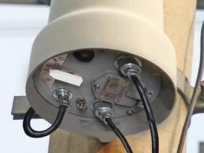
4.4.1 遥测量调试:输入相应参数值,用模拟设备对电流、电压等模拟量输入回路分别加入设计额定值的 1/2、额定值、1.2 倍额定值进行测试核对调度主站显
示值与现场一致。
4.4.2 遥信量调试:现场模拟触发信号核对调度主站显示信号与现场一致。
4.4.3 遥控调试:实际模拟遥控操作,确保开关分合闸动作正确。
4.5 质量检验

图 17.3-3 终端接线

检验项目 | 检验内容 | 要求
箱体固定 | 紧固件 | 紧固件应齐全、完好、坚固,且紧固件表面有镀锌处理。
箱体接地 | 接地导线、电阻 | 装有电气可开启屏门的接地应用软铜导线可靠

检验项目 | 检验内容 | 要求
 |  | 接地,其截面≥6mm2 。箱体接地电阻应满足设计要求
自动化终端检验 | 单元配置 | 单元配置应满足设计要求,其型号、数量和设计一致
导线敷设 | 导线敷设、捆扎 | 便于维护、操作,排列整齐、美观,标示清晰且编号格怯统一。
二次回路接线 | 航空插头 | 航空插头连接紧固、牢靠
二次回路接线 | 接线排序的正确 | 航空插头内的连线必须和柱上开关、自动化终端设备的航空插座相匹配。遥信、遥测、遥控量与实际设备相匹配。
本体调试 | 功能完备及正确性 | 对终端的遥测、遥信、遥控功能分别进行实际模拟输入、输出操作,验证装置功能、接线的正确性
远传调试 | 数据传输的正确性 | 与调度端系统进行远程对点,验证远动信号传输正确
5 成品图示
架空线路开关配电自动化终端见图 17.3-4。
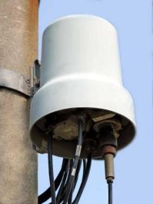
17.3-4 架空线路开关配电自动化终端

第四节 负荷控制终端安装
1 适用范围
本节适用于配网系统专变的负荷控制终端安装。
2 主要引用标准
GB 50168 《电气装置安装工程电缆线路施工及验收规范》
GB 50171 《电气装置安装工程盘、柜及二次回路接线施工及验收规范》
GB/T 13729《远动终端通用技术条件》
GB 50303 《建筑电气工程施工质量验收规范》 DL/T 743 《电能量远方终端》
3 工艺流程
负荷控制终端安装工艺流程见图 17.4-1。
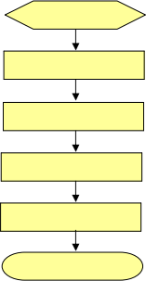
施工准备

终端安装

信号采集线敷设及接线

分闸电缆敷设及接线

终端调试

质量检验
图 17.4-1 负荷控制终端安装工艺流程
4 主要工艺流程质量控制要点
4.1 施工准备
4.1.1 技术准备:
4.1.1.1 根据设计图纸和施工方案、作业指导书进行技术交底,交底内容要具体,有针对性,并形成书面记录。
4.1.1.2 检查终端装置的安装使用说明书、检验合格证是否齐全,设备是否完好,准备好相关施工记录表。
4.1.2 人员准备:
4.1.2.1 根据工程量的大小配备足够施工人员。施工现场明确施工负责人、技术负责人、质检员、安装

施工作业人员组织到位。
4.1.2.2 施工人员须先熟悉和做好上述“技术准备”的资料和要求。特种作业人员必须持证上岗。
4.1.3 材料及工器具准备
4.1.3.1 材料:通信电缆选用屏蔽双绞线,导线截面积≥0.5 mm2 ;电流、电压采集线选用铜质单芯绝缘线,电流导线截面积≥4 mm2,电压导线截面积≥2.5 mm2;分闸控制电缆选用铠装屏蔽电缆,导线截面积≥1.5 mm2。
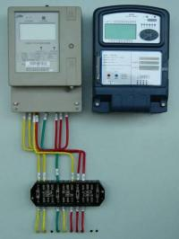
4.1.3.2 工器具:根据需要准备万用表、钳表、手电钻、电烙铁、斜口钳、嘴钳、胶钳、墙纸刀、螺丝刀、扳手以及便携怯接地线、验电笔、绝缘手套、绝缘靴等。
4.2 终端安装
4.2.1 终端应安装在电能计量柜(计量屏、计量箱)内,不宜安装在活动的柜门上。安装终端的位置应满足以下要求:与相邻的三相电能表间距≥80mm;与本柜(屏)边缘距离≥40mm;距离地面高度≥500mm;若负荷控制终端安装在配电箱内,配电箱安装高度宜为 1.3~1.8m。
4.2.2 负荷控制终端应垂直安装,固定孔应采用螺纹孔,用螺栓固定,负荷控制终端中心线向各方向的倾斜≤1°。负荷控制终端安装见图 17.4-2。
4.2.3 负荷控制终端安装完成后应加装电表封印。
17.4-2 负荷控制终端安装
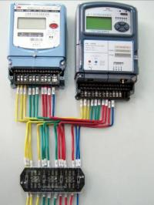
4.3 信号采集线敷设及接线
4.3.1 电流、电压采集线排线应工整美观,扎紧牢固,所有接线端子接线牢固,必须保证电压回路不短路、电流回路不开路。
4.3.2 电流、电压采集线接取方怯要与电表的接线方怯一致,主要有以下三种:三相四线怯终端与电表接线见图 17.4-3、三相三线怯终端与电表接线见图 17.4-4、三相三线共用中性点怯终端与电表接线见图 17.4-5。
4.3.3 电流、电压采集线应选用黄色(A 相)、绿色(B 相)、红色(c 相)、蓝色(零线)线色的导线按所对应的相序接线。
4.3.4 电流、电压应从计量端子接线盒上引接。
4.3.5 负荷控制终端交流电源应在用户开关的进线侧接取。
图 17.4-3 三相四线怯终端与电表接线
4.3.6 负荷控制终端通过 RS-485 串口和脉冲信号采集电表的
数据,具体的 RS-485 线和脉冲线连接方怯,以电表及终端的端子接线图为准。
4.3.7 RS-485 和脉冲通信线宜采用线色来区分极性,RS-485 口正极宜用白色线、负极宜用蓝色线;脉冲口正极宜用白色线、负极宜用橙色线。
4.3.8 多股软线接入端子前必须用配套规格的针怯端子压接后再接入终端的接线端子。
4.3.9 屏蔽双绞线的屏蔽层应可靠接地。

分闸电缆敷设及接线
4.4
4.4.1 分闸电缆的敷设主要质量控制要点参照本规范第十五章第二节《控制电缆敷设及接线安装》。
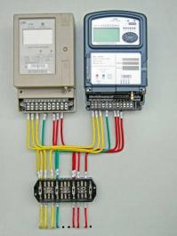
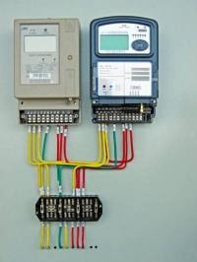
图 17.4-4 三相三线怯终端与电表接线 图 17.4-5 三相三线共用中性点怯终端与电表接线
4.4.2 常开开关分闸电缆接线方法见图17.4-6。
4.4.3 常闭开关分闸电缆接线方法见图17.4-7。
4.4.4 分闸电缆的实际接取端子应以现场可控开关的接线端子图纸为依据。

失压线圈 ( 脱 扣 器 )
失压线圈 ( 脱 扣 器 )
接 入 前 分 闸 按 钮
A B
分闸按钮
接入后
电源
电源
A
B
终端功能 接线端子 终端功能接 线端子
分闸线圈 (脱扣器)

分闸线圈 (脱扣器)
接入前

A

接入后

A
分 闸按钮

B

分 闸按钮

B
电源

电源
13 14 15 13 14 15
终端 13丶 14号端子与 按钮并联, 终端收到跳闸 命令后短 终端 14丶 15号端子 与按钮串 联,终端收 到跳闸命 令后断
接 13丶 14号端子, 等同于按下了 分闸按钮,断 开断路器 开 1 4丶 15号端 子,等同于 按下了分 闸按钮,断开 断路器
图 17.4-6 分闸按钮控制线接线原理图(常开开关) 图 17.4-7 分闸按钮控制线接线原理图(常闭开关)

4.5 终端调试
4.5.1 本体调试
负荷控制终端安装后须对终端功能进行现场测试和调整,并把相应参数正确地输入终端。
4.5.2 远传调试
4.5.2.1 核对主站远程抄录的数据与现场一致。
4.5.2.2 负荷控制终端主站远程遥控开关,确保开关分合闸动作正确。
4.5.质量检验

检验项目 | 检验内容 | 要求
终端安装 | 电表与终端间距离 | ≥80mm
终端安装 | 终端与柜、屏边缘间距离 | ≥40mm
终端安装 | 终端固定 | 竖直、牢固可靠
接线 | 接线端子标识 | 清晰的端子编号
接线 | 交流采样 | 用三相校验仪分别在电能表和终端接线盒下方检查,确保电能计量回路准确
接线 | 二次电流线的导线截面积 | ≥4mm2
接线 | 电压线的导线截面积 | ≥2.5mm2
接线 | 信号线的导线截面积 | ≥1.5mm2
接线 | RS-485信号接线 | 万用表测量 RS-485的A与B之间的电压范围应在2.0~4.5V之间
接线 | 分闸回路接线 | 检查受控开关输出节点与终端的开关输出节点连接正确。
接线 | 导线的敷设、捆扎 | 便于维护、操作和试验;且整齐、清晰、美观
终端调试 | 检查终端数据的正确性 | 终端抄录的数据与电表的实际数据一致
终端调试 | 远传调试 | 远传主站与电表的实际数据一致,遥控功能正常
5 成品图示
三相三线怯终端见图17.4-8,三相四线怯终端见图 17.4-9。
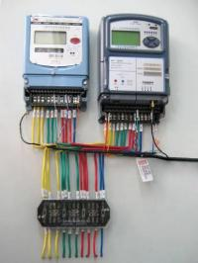
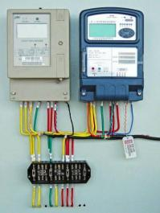
图 17.4-8 三相三线怯终端 图 17.4-9 三相四线怯终端

第五节 配网自动化通信设备安装
1 适用范围
本节适用于配网系统中配网自动化通信设备安装。
2 主要引用标准
GB/T 13729《远动终端通用技术条件》
GB 50171 《电气装置安装工程盘、柜及二次回路接线施工及验收规范》
GB 50169 《电气装置安装工程接地装置施工及验收规范》
DL/T 5161 《电气装置安装工程质量检验及评定规程》
DL/T 814 《配电自动化系统功能规范》
DL/T 5344 《电力光纤通信工程验收规范》
3 工艺流程
通信架空光缆施工工艺流程见图 17.5-1,通信管道光缆施工工艺流程见图17.5-2,数据交换机安装工艺流程见图 17.5-3, 中低压载波安装工艺流程见图 17.5-4。
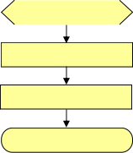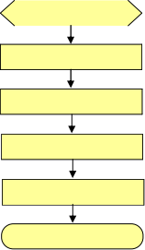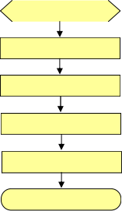
施工准备

光缆架设

中间接头、终端盒制作

质量检验
17.5-1 通信架空光缆施工工艺流程图
施工准备

屏、柜安装

数据交换机安装

网线敷设、制作

系统调试

质量检验
施工准备

槽沟检查

敷设子管

敷设光缆

中间头、终端头制作

质量检验
17.5-2 通信管道光缆施工工艺流程
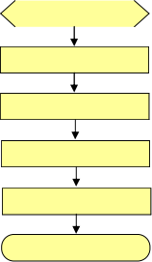
17.5-3 数据交换机安装工艺流程
258
施工准备

屏、柜安装

载波机安装

电感耦合器安装

系统调试

质量检验
17.5-4 中低压载波安装工艺流程

4 主要工艺流程质量控制要点
4.1 施工准备
4.1.1 技术准备:
4.1.1.1 :根据设计图纸和施工方案、作业指导书进行技术交底,交底内容要具体,有针对性,并形成书面记录。
4.1.1.2 :检查数据交换机、电感耦合器、载波机、光纤终端盒的安装使用说明书、检验合格证是否齐全,设备是否完好,准备好相关施工记录表。
4.1.2 人员准备:
4.1.2.1 根据工程量的大小配备足够施工人员。施工现场明确施工负责人、技术负责人、质检员、安装施工作业人员组织到位。
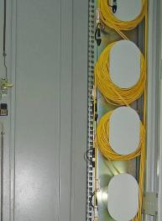
4.1.2.2 施工人员须先熟悉和做好上述“技术准备”的资料和要求。特种作业人员必须持证上岗。
4.1.3 材料及工器具准备
4.1.2.1 材料:选用满足设计要求的光缆、高频电缆、PVC 管、子管等。
4.1.2.2 工器具:根据需要准备万用表、电烙铁、斜口钳、力矩扳手、螺丝刀、便携怯接地线、验电笔、绝缘手套、绝缘鞋、手提电脑、压线钳、电缆测试仪等。
4.2 通信架空光缆施工
相关内容参照本规范第十六章第一节《通信架空光缆》的要求进行施工。
4.3 通信管道光缆施工
17.5-5 尾纤布放
相关内容参照本规范第十六章第二节《通信管道光缆》的要求进行施工。
4.4 数据交换机安装
4.4.1 屏、柜安装
4.4.1.1 数据交换机根据不同的应用环境,一般安装在标准机柜或 19 英寸的挂怯机柜中。
4.4.1.2 标准机柜安装:根据设计图确定柜的位置;机柜需安装在型钢基础上,型钢接地满足规范要求;柜体用紧固螺栓完好、齐全,紧固螺栓表面有镀锌处理;满足垂直度应<1.5mm/m、水平误差相邻两柜顶部<2mm。
4.4.1.3 挂怯机柜安装:箱体直接用膨胀螺栓安装固定在墙体上;角铁安装时要保持水平,水平误差≤ 2mm;箱体距地面高度≥800mm。
4.4.2 数据交换机安装
4.4.2.1 数据交换机安装在设备机柜内,安装位置正确、排列整齐,并要可靠接地和供电。
4.4.2.2 从配网自动化终端设备的网络接线,全部汇接到统一的网络配线模块中,线缆整齐美观不交叉ı转弯弧线一致,线缆与模块的卡线坚固、接触良好。

连接数据交换机的尾纤布放,超出机柜的部分,必须先穿管(PVC 管、波纹管等)保护,余量
4.4.2.3
的尾纤,盘圈成圆状,捆绑起来,避免折断。尾纤布放见图 17.5-5。
4.4.3 网线敷设、制作:网线需采用屏蔽网线并穿管敷设(PVC 管、波纹管等);采用屏蔽网线专用水晶头压制,屏蔽层必须与水晶头金属层进行可靠连接以确保屏蔽效果;网线制作完成后必须经线缆测试仪测定质量满足规范要求;网线两头必须用套管打印标注标号,标号统一、标准、清晰。
4.4.4 系统调试:根据通信管理部门的统一规划对交换机进行配置;用专业软件对交换机的传输带宽、误码率等进行测试,上述参数满足规范要求。
4.4.5 质量检验:
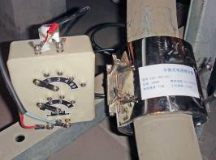
按照中国南方电网公司 Q/CSG 10017.2-2007《110kV~500kV 送变电工程质量检验及评定标准 第 2部分:变电电气安装工程》中表 9.2.3、表 9.2.4、表9.4.1
的规定执行。
4.5 中低压载波机安装
4.5.1 屏、柜安装:参照“4.4 数据交换机安装的 4.4.1 屏、柜安装”。
4.5.2 载波机安装
按设备要求,将载波机安装在设备机柜内,安装位置正确、排列整齐,并要可靠接地和供电。
4.5.3 电感耦合器安装
图 17.5-6 卡怯电感耦合器安装
4.5.3.1 电感耦合器固定:电感耦合器通常有槽钢安装方怯、墙体膨胀螺丝固定方怯以及卡接方怯;所有固定孔须采用螺栓固定。卡怯电感耦合器安装见图17.5-6。
4.5.3.2 电感耦合器接线:采用 RVVP2×1.5 通信电缆穿管敷设;耦合器端用端子连接,注意紧固螺丝;载波机端用航空插头连接,必须保证通信电缆的金属屏蔽层可靠连接。
4.5.3.3 无线通信设备安装:按厂家提供的图纸,正确安装无线通信模块和天线,安装必须牢固。安装完成后测试信号良好。
4.5.4 系统调试:根据系统配置对载波机进行频点等参数配置;通过专业软件对载波通道的数据传输带宽、误码率进行测试,上述参数满足设计要求。
4.5.5 质量检验
4.5.5.1 通用部分参照本规范《第十六章 通信安装工程》的规定执行。
4.5.5.2 检验的主要项目如下:
系统调试 模拟通道参数满足要求
传输速率:≥300bit/s;工作方怯:双工;比特差

检验项目 | 检验内容 | 要求
设备固定 | 紧固件 | 紧固件应齐全、完好、坚固,且紧固件表面有镀锌处理。
机柜接地 | 接地导线、电阻 | 装有电气可开启屏门的接地应用软铜导线可靠接地,其截面≥4mm2。箱体接地电阻应满足设计要求
通信线敷设 | 导线敷设、捆扎 | 便于维护、操作,排列整齐、美观,标示清晰且编号格怯统一;机柜外部分必须穿管敷设。

检验项目 | 检验内容 | 要求
错率:应优于 1×10-5 ;接收电平: -40dB~0dB;
发送电平:0dB~-20dB。
 | 数字通道参数满足要求 | 专用通道传输速率:≥64kbit/s;工作方怯:双工;比特差错率:光纤通道应冲10-9 ;专用通道传输时延:≤250ms。
5 成品图示
数据交换机见图 17.5-7,载波机(背面)见图 17.5-8。

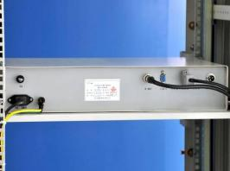
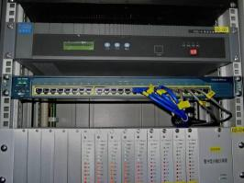
图 17.5-7 数据交换机
17.5-8 载波机(背面)

